文档编号：LB-SRS-0001
知织（Labloom）
系统需求规格说明书
版本 0.3
2026年9月30日

项目所属部门：

项目组成员： | 指导教师：
文档名称：知织（Labloom）系统需求规格说明书 | 文档类别：技术文档
编制： | 编制时间：
校对： | 校对时间：
评审： | 评审时间：
批准： | 批准时间：
编写分工：

修改记录
版本 | 变更原因 | 变更内容描述 | 修改者 | 批准者 | 修改日期
0.1 |  | 初稿 |  |  | 2026-09-21
0.2 | 需求分析答辩意见 | 1. 将3.1主用例图分解为与正文一致的32个用例，明确分组及复用关系。  2. 将“取消计划/取消提醒”统一为“停用提醒”，说明修改、停用及删除页的计划失效规则。  3. 补充页面包重新导入与局部恢复，同步活动图、数据字典、接口、验收及追溯要求。 |  |  | 2026-09-23
0.3 | 教师全文批阅 | 补充目录、页码、背景与术语；按事件流拆分用例并区分优先级；建立顶层及模块用例图，补充活动和分析顺序图；覆盖输入输出数据定义；保留页面包导入与提醒规则，明确工作区备份通过打开或切换使用，统一总览页称谓并更新追踪关系。 |  |  | 2026-09-30

目录
1 引言 7
1.1 编写目的 7
1.2 文档读者对象 7
1.3 项目背景 7
1.4 定义 8
1.5 参考资料 10
1.6 文档约定 11
2 项目概述 11
2.1 系统目标 11
2.2 软件系统的用户特征 12
2.3 运行环境 12
2.4 假设和依赖 13
3 功能需求 13
3.1 功能划分 13
3.2 需求分配与实现顺序 14
3.3 功能描述 18
3.3.1 订阅源与条目管理 18
3.3.2 文献管理与阅读 34
3.3.3 页面编辑与组织 49
3.3.4 引用与同步块 65
3.3.5 高亮批注与阅读笔记 74
3.3.6 任务日程与提醒 82
3.3.7 工作区导航与通用交互 94
3.3.8 页面包导入导出与工作区备份 112
3.4 公共业务规则 124
4 数据描述 134
4.1 数据字典 134
4.1.1 页面 135
4.1.2 块及使用位置 135
4.1.3 引用及属性 136
4.1.4 订阅源与条目 137
4.1.5 文献及导入身份 138
4.1.6 附件 138
4.1.7 锚点高亮及批注 139
4.1.8 任务日程及提醒 140
4.1.9 标签页撤销及通知 141
4.1.10 备份及操作记录 142
4.1.11 页面包与局部恢复 143
4.1.12 工作区与切换请求 144
4.1.13 查询条件与检索结果 144
4.1.14 文献导入请求与判重结果 145
4.1.15 属性标签与界面配置 146
4.1.16 页面与共享关系影响预览 147
4.1.17 阅读编辑与导航操作 148
4.1.18 提醒调度与投递结果 149
4.1.19 导出备份及页面包导入请求 149
4.1.20 后台操作与故障保护结果 150
4.2 数据库描述 151
5 性能需求 152
5.1 数据精确度 152
5.2 时间特性 153
5.3 适应性 153
5.4 资源利用率 153
5.5 容量 154
6 产品质量需求 154
6.1 可靠性 154
6.2 安全性 154
6.3 私密性 155
7 其他需求 155
8 软件开发约束性要求 156
8.1 软件设计约束 156
8.2 用户界面要求 156
8.2.1 通用要求 156
8.2.2 主要视图要求 157
8.3 软硬件接口要求 157
9 用户需求与系统需求规格对照表 158
9.1 用户需求板块1 158
9.2 用户需求板块2 159
9.3 用户需求板块3 161
9.4 用户需求板块4 164
9.5 补充确认与约束追踪 165
9.6 用例编号迁移对照 167
9.7 评审意见处理对照 170
10 其他 171
附件A 需求分析模型 172
A.1 分析类图 172
A.2 分析顺序图 173
A.2.1 手动刷新订阅内容 174
A.2.2 导入本地 PDF 及附件 174
A.2.3 编辑页面正文 175
A.2.4 插入和配置引用 176
A.2.5 创建和编辑批注页 177
A.2.6 在运行期间触发一次提醒 178
A.2.7 自动保存编辑 179
A.2.8 将页面包导入为新副本 180
A.2.9 备份完整工作区 181
A.2.10 校验并打开备份工作区 182
A.3 分析状态图 184

1 引言

1.1 编写目的
本文规定知织（Labloom）完整系统应提供的功能、数据规则、质量目标和外部约束，为设计、开发、测试和课程验收提供共同依据。系统围绕论文资料获取、阅读批注、知识组织及任务日程形成连续工作流；文献表格和日历均是统一知识库的专用视图。
需求条款规定应达到的可观察行为；第3.2节按基础功能、完整工作流程和自动化增强安排优先级与依赖。优先级表示实现顺序，本文列出的完整系统范围与阶段验收范围分别管理。

1.2 文档读者对象
项目组成员依据本文分解设计与实现任务，维护需求编号与代码、测试之间的追踪关系。测试人员依据正常事件流、异常分支和量化目标制定测试用例。指导教师及评审人员据此检查系统范围、模型一致性与验收结果。

1.3 项目背景
课程调研、科研训练和论文写作通常从持续收集资料开始。学生及研究人员需要从论文订阅中发现新资料，保存本地PDF和书目信息，再围绕具体问题阅读、记录和组织观点。当订阅条目、文件、笔记与草稿分散保存时，用户需要重复录入信息，并反复寻找同一份资料及其使用位置。
阅读成果还需要用于后续论证和写作。仅保存文献文件难以说明哪一段内容支持某个观点；仅复制摘录又容易丢失来源位置和上下文。同一段个人记录用于多个项目时，多个副本也会增加修改与核对的负担。因此，系统需要将页面、内容块、文献附件和原文锚点建立明确关联，让用户能从笔记返回原文，并按引用或共享块的规则复用内容。
研究任务同时包含时间安排。用户查看任务或日程时，需要知道相关资料、已有笔记和下一步工作，而非只看到孤立的截止日期。知织将任务和日程作为页面类型，与普通页面及文献共用知识库；通过列表、日历和总览页展示同一份数据，使资料整理、内容编辑和计划管理相互衔接。
本项目面向个人桌面使用，以本地工作区保存订阅、页面、附件及交互状态。基础范围优先覆盖资料阅读、内容记录、查找和安全保存，再补齐订阅、任务日程、页面包交换及自动化能力。系统不要求账号或远程服务才能打开已有工作区，不提供多人协作；在线交互限于订阅获取和用户发起的资料访问。

1.4 定义
表1.4.1 术语定义
术语 | 定义
知织 | Labloom的中文名称；面向个人桌面的论文阅读、知识组织与任务管理系统。
工作区 | 用户在本地独立保存和打开的一组Labloom数据，是数据管理与打开、切换的边界。每个工作区有持久的逻辑身份，包含一个业务数据库及其受管附件目录；数据库保存页面、块、属性与链接、订阅及条目、阅读记录、任务提醒、标签页和撤销等状态及工作区配置。切换工作区改变当前访问的数据集合，不将两个工作区的记录自动合并。
总览页 | 集中展示近期任务日程、逾期任务、最近访问和订阅更新摘要的界面；各区域访问所在工作区的原有对象。
知识库 | 工作区中由各类页面、内容块、属性和链接构成的统一数据集合；文献表格与日历是该集合的专用视图。
页面 | 具有UUID、类型、标题、属性及内容入口的知识对象；普通记录、文献、批注、任务和日程均使用页面模型。
独立页 | 即使没有保留链接指向仍保留的页面，是判断页面存活可达性的根。
非独立页 | 依赖存活独立页的保留路径存在的页面，不具有唯一父页面或所有者。
块与亲容器 | 块是正文的组成单位；亲容器按顺序记录子块UUID。一个块可在多个容器中使用，块内容与每个使用位置的显示设置分别保存。
引用 | 对页面或块的只读呈现及访问入口；引用位置可保存局部显示设置，用户从该入口打开目标后按目标权限编辑。
同步块 | 多个使用位置直接使用同一UUID的内容块。可写位置的编辑更新同一块；只读设置与目标自身的编辑限制均须遵守。页面本身不提供同步副本。
保留链接与根可达性 | 保留链接是参与页面存活判断的显式引用及内部链接属性。系统从存活独立页沿保留链接计算可达页面；普通URL、标签页、搜索结果和通知不增加保留路径。
回收网络 | 以页面及其保留关系展示回收内容的关系网。恢复按用户确认的起点和依赖集合处理；永久删除仅作用于明确选中的集合。
文献库 | 独立文献页的专用表格视图，与知识库共用页面及属性。
订阅源与条目 | 订阅源是RSS或Atom地址及其配置；条目是从该来源获取的信息，在入库前作为只读资料保存。
锚点 | 指向特定附件及原文位置的数据，包括页码、区域和可选文本摘录；附件身份固定，不随其他文件的导入而改变。
标签页与撤销树 | 标签页是独立的浏览编辑上下文。撤销树记录该标签页的操作及分支，并保留安全撤销需要的对象修订和恢复材料；有效标签页的状态可在重新打开应用后恢复。
工作区备份 | 同一一致边界下保存的数据库、受管附件及校验清单组成的完整副本，可封装为ZIP。使用备份时先校验并准备独立目录，再打开或切换到该备份工作区；原工作区文件保留。
页面包 | 包含选定页面及必要关联对象的结构化快照、Markdown阅读副本、附件和清单的ZIP。支持外部阅读、导入新副本及同来源工作区的局部恢复，不包含完整工作区的配置和历史。
局部恢复 | 将页面包中的对象按原身份恢复到同一来源工作区。覆盖既有对象前须展示共享影响并完成保护备份；未选对象不清空，恢复的提醒配置保持停用。
UUID与修订号 | UUID用于稳定标识对象；修订号记录对象变化并用于并发校验。修订号不表示文献版本管理功能。
DOI与BibTeX | DOI是文献的数字对象标识符；BibTeX是书目信息交换格式。外部来源缺失的书目字段保留为空，不能由标识符推测填充。
RSS与Atom | 用于提供来源更新条目的订阅格式，分别按所使用格式校验并获取内容。
Markdown与Mermaid | Markdown用于表示可由文本工具读取的结构化正文；Mermaid以文本源码表达图表。页面包保留相应源码及结构化数据。
WAL与一致快照 | WAL是SQLite用于记录未合并数据库页变更的预写日志。一致快照固定数据库状态及其所引用附件集合，使备份中的两部分对应同一业务边界。
WebDAV | 基于HTTP的文件访问协议。本系统仅预留可选适配接口，当前需求不定义跨设备同步或冲突合并。

1.5 参考资料
[1] 项目组，用户需求文件LB-USR-1至LB-USR-5，项目docs/用户需求目录。LB-USR-1至LB-USR-4包含143条已编号需求，其与当前规则的差异以第9章列明的修订为准；LB-USR-5仅说明AI为非必需扩展，具体条目尚待补充，不作为已细化的功能要求。
[2] 项目组，2026年9月8日分工会议记录及9.8 会议图.png，项目docs/2026.9.8分工会议目录。
[3] Mozilla，pdf.js项目文档，https://mozilla.github.io/pdf.js/，访问日期2026-09-16。用于PDF阅读集成约束。
[4] SQLite，Online Backup API，https://www.sqlite.org/backup.html，访问日期2026-09-16。用于一致数据库快照约束。
[5] IETF，RFC 4287，Atom格式，https://www.rfc-editor.org/info/rfc4287/，访问日期2026-09-16。
[6] IETF，RFC 4918，WebDAV协议，https://www.rfc-editor.org/info/rfc4918/，访问日期2026-09-16。仅用于扩展边界预留。

1.6 文档约定
功能需求编号为LB-SRS-模块号-用例号；0.3按独立目标与事件流拆分原用例，旧编号与新编号的对应关系见第9章。数据字典使用DD编号，非功能及约束使用NFR编号。图表采用“图X.Y.Z”或“表X.Y.Z”形式，X.Y为所在章节号，Z为该章节内的顺序号；不同层级章节依实际章节号扩展。
数字优先级规定如下：1为资料阅读、内容记录、查找与安全保存所需的基础能力；2为在基础能力上补齐资料获取、组织、任务和交换的完整工作流程；3为自动化及个性化增强。公共依赖先于调用功能实现，各项功能所需的数据校验、失败保护和回滚随该功能同时交付。优先级不自动取消本文的完整系统需求。
“应”“必须”“不应”表示可验收要求；“可”表示用户具备该操作能力；“默认”规定首次使用或未配置时的行为。未取到的外部字段留空，不以推测填充。
本文件为需求基线修订稿。变更需同时修改受影响用例、模型、数据约束及第9章对照，并记录原因。封面编号LB-SRS-0001中，LB为项目代号，SRS为系统需求规格，0001为文档顺序号，与修订版本0.3分开管理。

2 项目概述

2.1 系统目标
系统应支持用户从论文订阅和本地文件获取资料，在同一页面体系中完成阅读、高亮、批注、笔记和草稿组织，并以日期属性驱动任务与日历。页面既可独立保留，也可通过知识关系共同使用；系统不将页面组织成唯一父节点的文档树。
完整范围包括订阅源、文献管理与阅读、页面编辑、引用和同步块、高亮批注、任务日程、总览与全局搜索、页面包导出导入、工作区备份及故障保护。不提供文献版本关系、版本比较、批注迁移、订阅源分组或页面同步；AI扩展的具体需求尚未定义。
图2.1.1 统一知识库与专用视图

2.2 软件系统的用户特征
主要用户是需要持续阅读论文、整理研究知识并管理个人任务的学生及研究人员，具备基本桌面操作和文件管理能力。单个用户可在多个标签页中操作同一页面或同步块，因此系统必须处理本地并发编辑和安全撤销，但不由此引入多用户协同编辑。

2.3 运行环境
表2.3.1 运行环境
项目 | 要求或验收基线
平台 | 支持Windows、macOS和Linux桌面；项目代表性验收环境为Windows 11 x64、macOS 14或以上的Apple Silicon、Ubuntu 24.04 LTS x64。其他架构按实际发布包说明，不将代表性测试等同全部组合认证。
硬件 | 代表性性能测试采用4核CPU、8 GB内存及SSD；可用磁盘应覆盖工作区、目标备份、备份工作区的独立目录及页面包导入暂存空间。推荐16 GB内存处理大量PDF。
软件 | Electron桌面外壳，TypeScript、Svelte界面，Tiptap编辑器，SQLite业务数据库，pdf.js阅读PDF。测试应记录实际组件版本。
连接 | 本地已保存资料的阅读、编辑、搜索、任务及导出不依赖网络；在线订阅和资料获取需要可用连接。
显示与输入 | 代表性窗口尺寸1280×720，验证100%至200%系统缩放；支持键盘、鼠标、触摸屏操作。

2.4 假设和依赖
外部来源可能缺少元数据、全文、稳定条目标识或可提取文本。系统应如实呈现获取范围，并将来源错误与本地数据错误区分；不保证所有外部PDF或网页都可读取。
用户拥有对工作区和所导入资料的合法使用权限。系统不提供绕过付费、验证码、登录或机构访问控制的能力；操作系统通知还依赖用户权限和平台能力。
文件系统可用容量、权限及系统时钟由外部环境提供。发生磁盘满、权限撤销、时区改变或时钟跳变时必须可解释处理，不将异常误报为保存成功。依赖组件的具体版本由设计与发布记录锁定。

3 功能需求

3.1 功能划分
系统按八个功能模块组织66个功能用例。顶层用例对应3.3.1至3.3.8的模块，各模块分别给出分解用例图；功能编号、名称与用例文字描述一致。
个人用户输入、选择和确认操作并查看结果；外部订阅源提供RSS或Atom内容；外部文献源提供书目信息或可访问附件；操作系统通知服务接收系统通知投递。核心、存储和定时职责属于系统内部。外部角色在顶层图及相应分解图中标明。
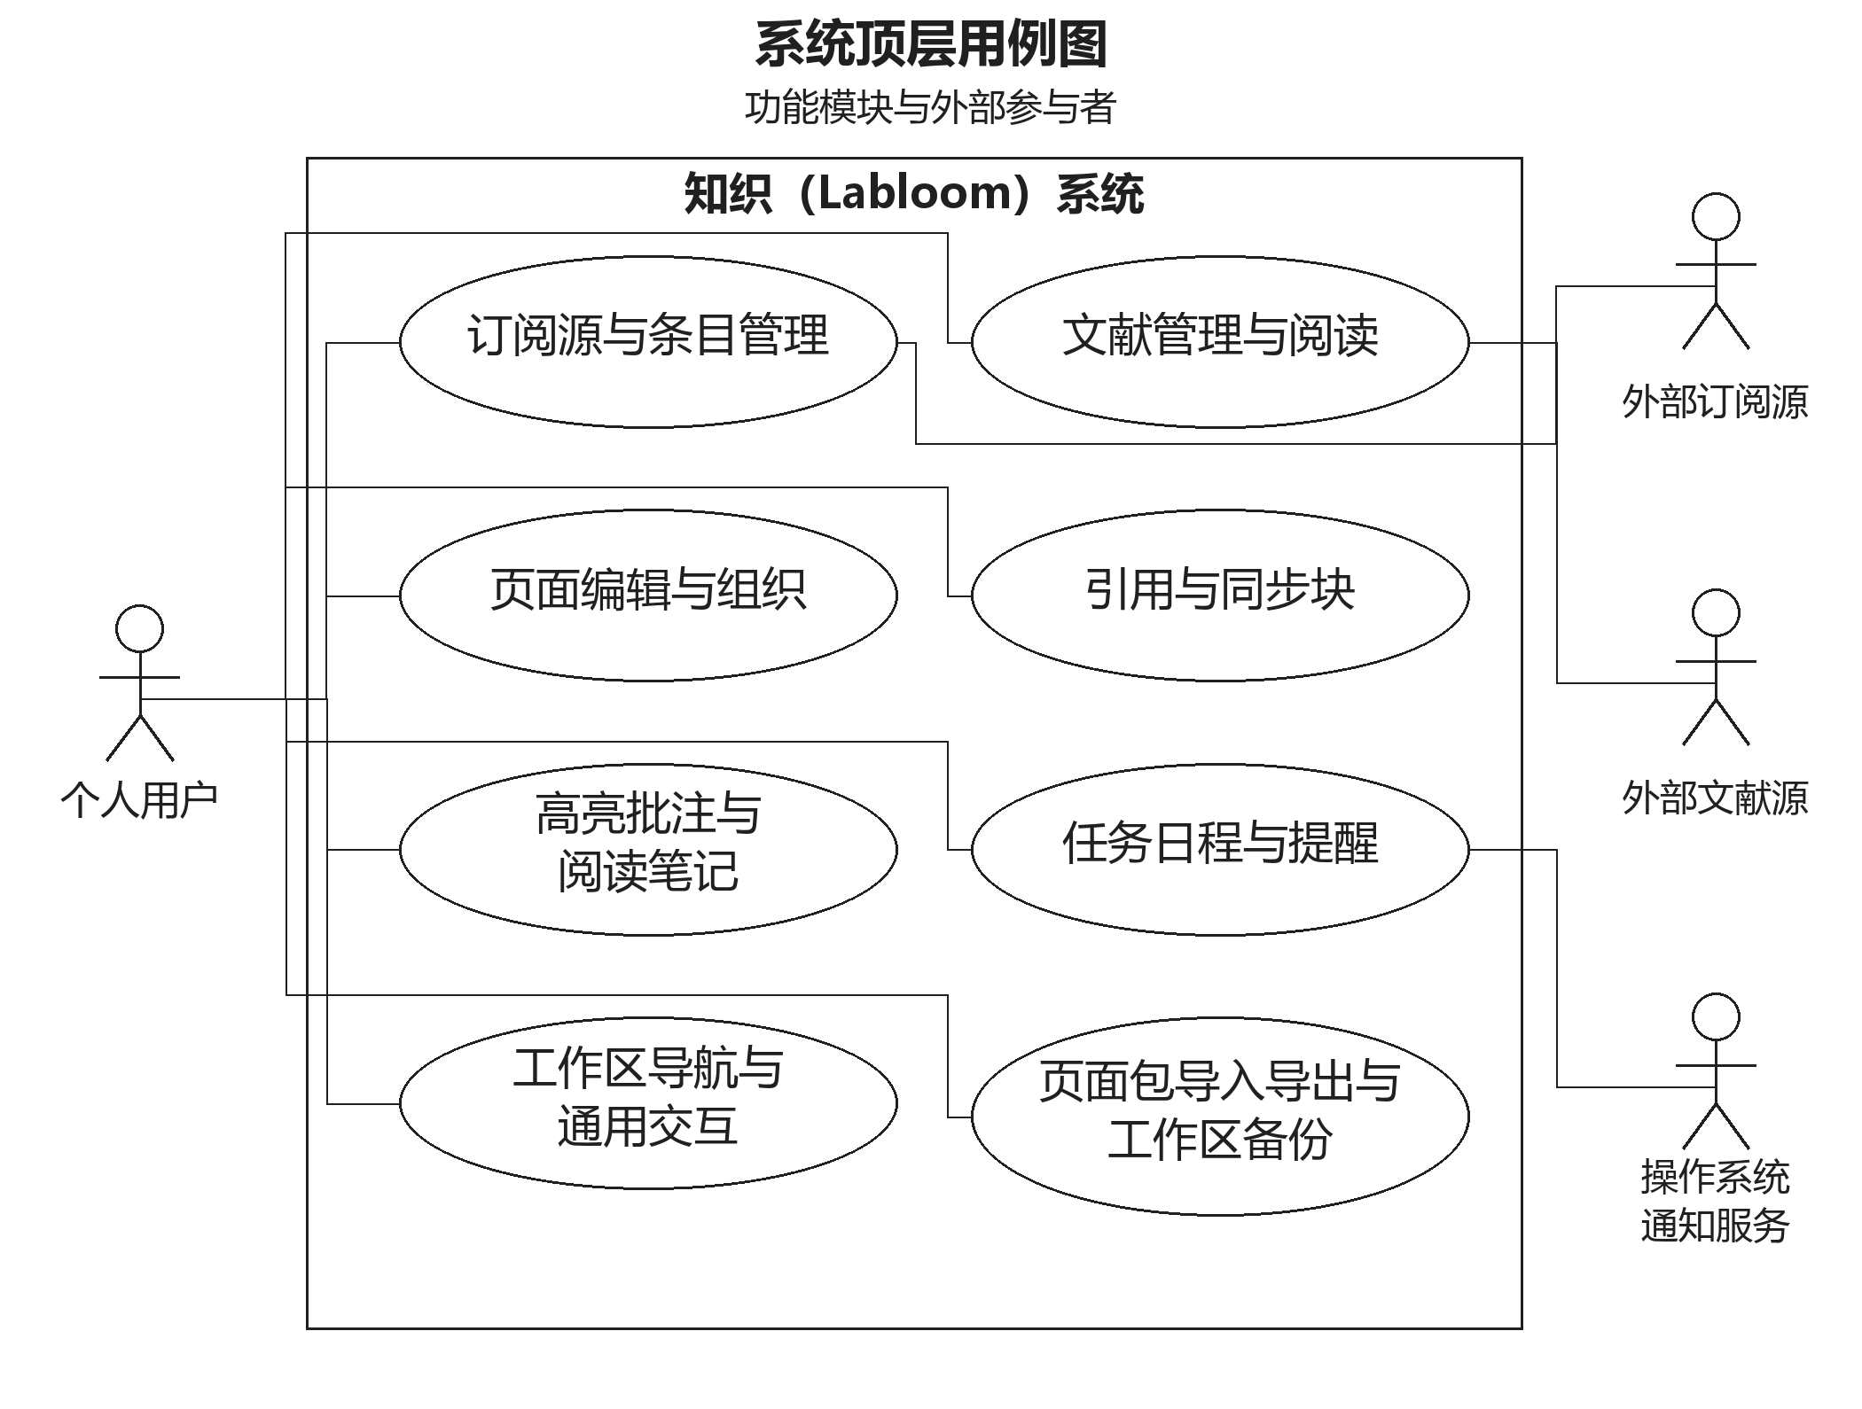
图3.1.1 系统顶层用例图
顶层图展示功能模块与外部参与者的关系。分解图中的包含关系表示必需的被调用功能；跨模块复用由需求编号和事件流指明，界面中重复出现入口不产生另一套业务规则。

3.2 需求分配与实现顺序
表3.2.1 优先级与阶段目标
优先级 | 实现目标 | 用例数
1 | 优先形成资料阅读、内容记录、查找与安全保存的基础流程。 | 25
2 | 补齐资料获取、知识复用、任务日程及页面包交换的完整流程。 | 34
3 | 在前两阶段基础上提供自动化与个性化增强。 | 7

各项功能所需的校验、失败保护和一致提交与该功能同时实现。先完成工作区、页面和存储能力，再完成依赖它们的阅读、引用、批注和搜索；其后实现订阅、同步块、任务及页面包交换，最后实现自动化和个性化。优先级安排实现顺序，阶段验收根据本表和功能依赖选取范围。
表3.2.2 功能优先级与依赖清单
功能编号 | 功能名称 | 优先级 | 前置依赖
LB-SRS-1-1 | 添加订阅源 | 2 | LB-SRS-7-1、LB-SRS-7-8
LB-SRS-1-2 | 修改订阅源地址 | 2 | LB-SRS-1-1
LB-SRS-1-3 | 暂停恢复或取消订阅 | 2 | LB-SRS-1-1
LB-SRS-1-4 | 配置自动刷新与自动入库 | 3 | LB-SRS-1-1、LB-SRS-1-5
LB-SRS-1-5 | 手动刷新订阅内容 | 2 | LB-SRS-1-1、LB-SRS-1-7
LB-SRS-1-6 | 按计划刷新订阅内容 | 3 | LB-SRS-1-4、LB-SRS-1-5
LB-SRS-1-7 | 归并订阅条目 | 2 | LB-SRS-7-8
LB-SRS-1-8 | 浏览与阅读订阅条目 | 2 | LB-SRS-1-5、LB-SRS-7-4
LB-SRS-1-9 | 从订阅条目手动入库 | 2 | LB-SRS-1-8、LB-SRS-2-4
LB-SRS-1-10 | 自动入库订阅条目 | 3 | LB-SRS-1-4、LB-SRS-1-7、LB-SRS-1-9
LB-SRS-2-1 | 导入本地 PDF 及附件 | 1 | LB-SRS-7-1、LB-SRS-2-4、LB-SRS-7-8
LB-SRS-2-2 | 通过 DOI 获取文献 | 2 | LB-SRS-2-4
LB-SRS-2-3 | 导入 BibTeX 书目 | 2 | LB-SRS-2-4
LB-SRS-2-4 | 判断重复并确认补充差异 | 1 | LB-SRS-7-1
LB-SRS-2-5 | 编辑文献书目信息 | 1 | LB-SRS-3-2、LB-SRS-7-8
LB-SRS-2-6 | 重新获取书目候选 | 2 | LB-SRS-2-5、LB-SRS-2-4
LB-SRS-2-7 | 使用文献表格视图 | 2 | LB-SRS-2-5、LB-SRS-3-3
LB-SRS-2-8 | 阅读 PDF 并恢复位置 | 1 | LB-SRS-2-1
LB-SRS-2-9 | 导出书目或参考文献清单 | 2 | LB-SRS-2-5
LB-SRS-3-1 | 创建页面 | 1 | LB-SRS-7-1、LB-SRS-7-8
LB-SRS-3-2 | 编辑页面正文 | 1 | LB-SRS-3-1、LB-SRS-7-8、LB-SRS-7-9
LB-SRS-3-3 | 编辑页面属性值 | 2 | LB-SRS-3-1、LB-SRS-3-7
LB-SRS-3-4 | 维护自定义属性定义 | 2 | LB-SRS-3-3
LB-SRS-3-5 | 管理共享标签 | 2 | LB-SRS-3-1
LB-SRS-3-6 | 组织知识库和常用入口 | 2 | LB-SRS-3-5
LB-SRS-3-7 | 调整页面独立性 | 1 | LB-SRS-7-8
LB-SRS-3-8 | 删除页面并计算回收影响 | 1 | LB-SRS-3-7
LB-SRS-3-9 | 查看回收关系网络 | 1 | LB-SRS-3-8
LB-SRS-3-10 | 恢复回收页面 | 1 | LB-SRS-3-9、LB-SRS-4-1
LB-SRS-3-11 | 永久删除回收页面 | 1 | LB-SRS-3-9
LB-SRS-4-1 | 插入和配置引用 | 1 | LB-SRS-3-1、LB-SRS-3-7
LB-SRS-4-2 | 插入同步块 | 2 | LB-SRS-3-2
LB-SRS-4-3 | 在共享位置编辑块 | 2 | LB-SRS-4-2、LB-SRS-7-9
LB-SRS-4-4 | 为当前块创建独立副本 | 2 | LB-SRS-4-2、LB-SRS-7-9
LB-SRS-4-5 | 移除当前位置 | 1 | LB-SRS-3-7、LB-SRS-7-9
LB-SRS-4-6 | 删除块的所有使用位置 | 2 | LB-SRS-4-5
LB-SRS-5-1 | 创建修改或删除高亮 | 1 | LB-SRS-2-8
LB-SRS-5-2 | 创建和编辑批注页 | 1 | LB-SRS-2-8、LB-SRS-3-2、LB-SRS-4-1
LB-SRS-5-3 | 在原文与批注间双向定位 | 1 | LB-SRS-5-2
LB-SRS-5-4 | 手动修复批注锚点 | 2 | LB-SRS-5-3
LB-SRS-5-5 | 组织阅读笔记与来源片段 | 2 | LB-SRS-5-2、LB-SRS-4-1
LB-SRS-6-1 | 创建和维护任务 | 2 | LB-SRS-3-1、LB-SRS-3-3
LB-SRS-6-2 | 创建和维护日程 | 2 | LB-SRS-3-1、LB-SRS-3-3
LB-SRS-6-3 | 管理重复任务和日程实例 | 3 | LB-SRS-6-1、LB-SRS-6-2
LB-SRS-6-4 | 设置日期提醒 | 2 | LB-SRS-3-3、LB-SRS-6-7
LB-SRS-6-5 | 修改日期提醒 | 2 | LB-SRS-6-4
LB-SRS-6-6 | 停用提醒 | 2 | LB-SRS-6-4、LB-SRS-3-8
LB-SRS-6-7 | 在运行期间触发一次提醒 | 2 | LB-SRS-7-8
LB-SRS-6-8 | 管理通知和访问目标 | 2 | LB-SRS-6-7
LB-SRS-7-1 | 打开工作区 | 1 | 无独立用例依赖
LB-SRS-7-2 | 切换工作区 | 1 | LB-SRS-7-1、LB-SRS-7-8
LB-SRS-7-3 | 查看和配置总览页 | 3 | LB-SRS-6-1、LB-SRS-6-2、LB-SRS-1-8
LB-SRS-7-4 | 执行全局搜索 | 1 | LB-SRS-7-1
LB-SRS-7-5 | 管理标签页及关闭状态 | 1 | LB-SRS-7-1、LB-SRS-7-8
LB-SRS-7-6 | 使用和清理浏览历史 | 2 | LB-SRS-7-5
LB-SRS-7-7 | 重开后恢复标签页和撤销历史 | 3 | LB-SRS-7-5、LB-SRS-7-9
LB-SRS-7-8 | 自动保存编辑 | 1 | LB-SRS-8-6
LB-SRS-7-9 | 安全撤销和重做 | 1 | LB-SRS-7-8
LB-SRS-7-10 | 管理应用偏好 | 3 | LB-SRS-7-1
LB-SRS-7-11 | 查看和控制后台操作 | 2 | LB-SRS-7-1
LB-SRS-8-1 | 导出可恢复页面包 | 2 | LB-SRS-3-2、LB-SRS-4-1、LB-SRS-8-4
LB-SRS-8-2 | 将页面包导入为新副本 | 2 | LB-SRS-8-1、LB-SRS-3-7、LB-SRS-8-4
LB-SRS-8-3 | 按原身份局部恢复页面包 | 2 | LB-SRS-8-2、LB-SRS-8-4
LB-SRS-8-4 | 备份完整工作区 | 1 | LB-SRS-7-1
LB-SRS-8-5 | 校验并打开备份工作区 | 1 | LB-SRS-8-4、LB-SRS-7-2
LB-SRS-8-6 | 数据库故障保护与用户重启 | 1 | 无独立用例依赖

3.3 功能描述
下列用例描述用户目标、系统响应、输入输出及正常和异常事件流。每个活动图对应一个功能；被调用功能按需求编号执行。3.4节集中给出多项操作共同遵守的业务规则，用例中的CR编号指向这些规则。定时触发是系统内部事件，分析图中的职责不要求部署成独立进程。

3.3.1 订阅源与条目管理
管理 RSS 和 Atom 来源，获取、归并和阅读条目，并将选定资料纳入文献管理。
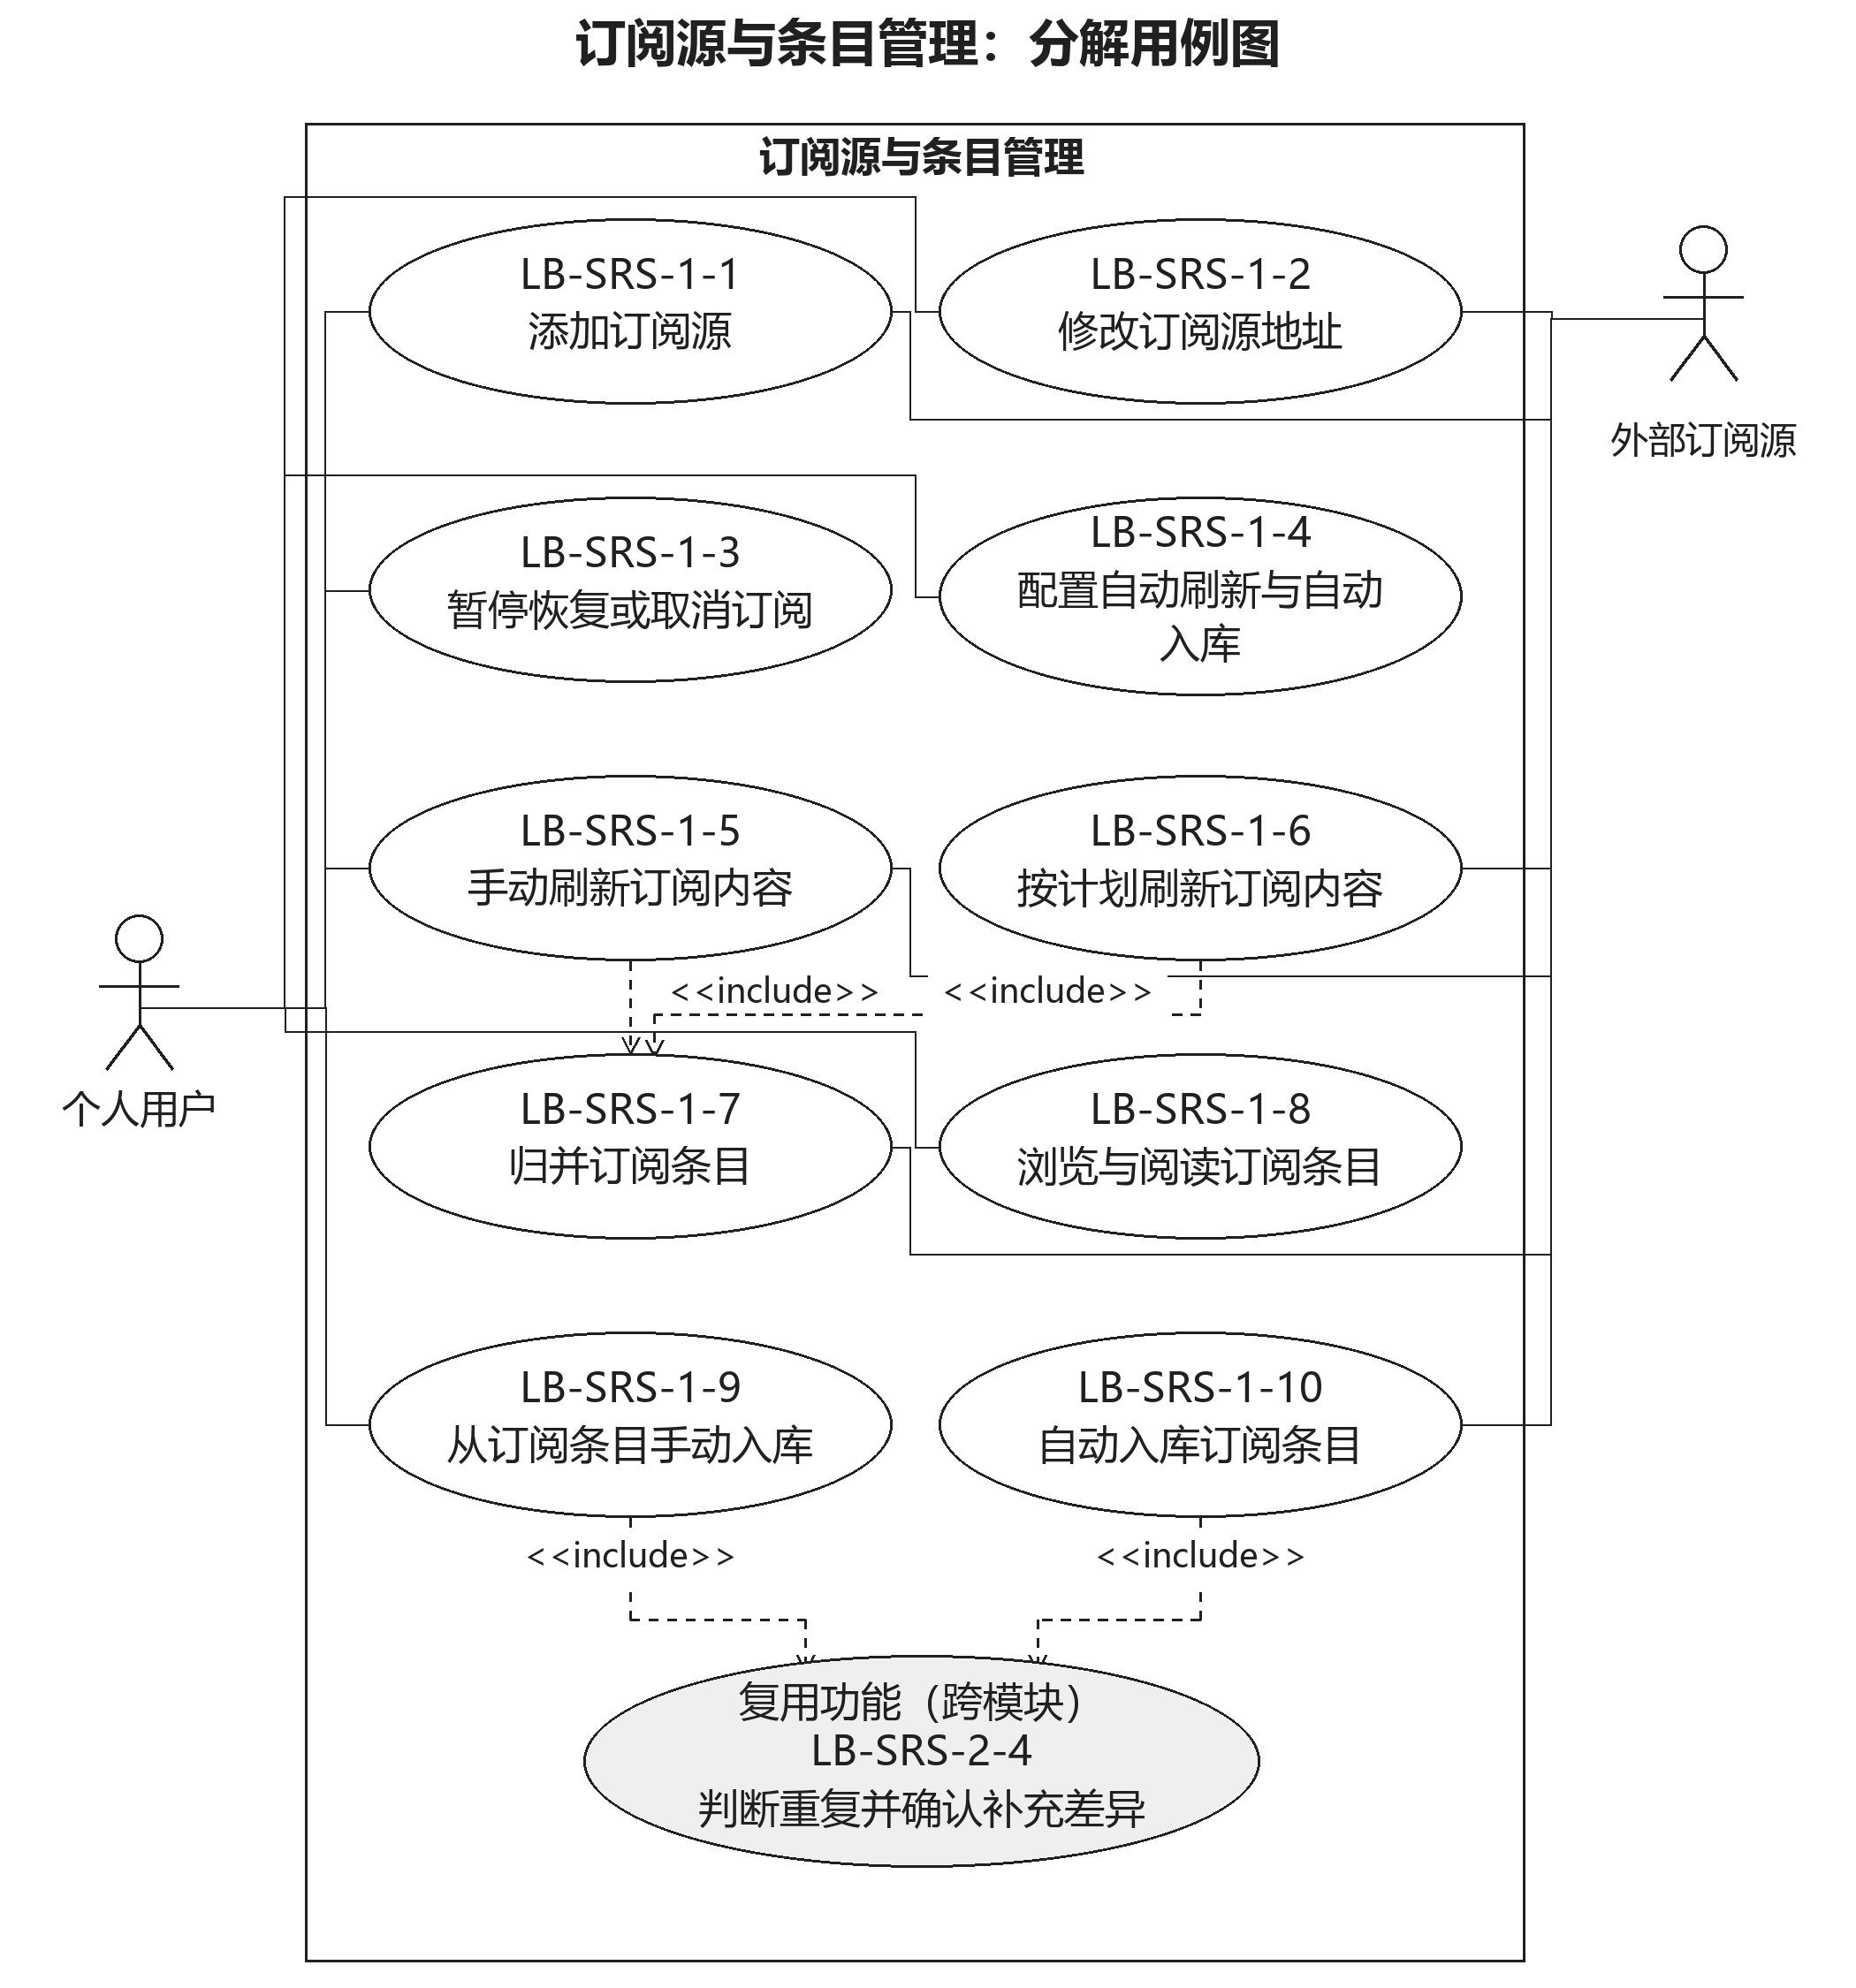
图3.3.1.1 订阅源与条目管理分解用例图
本模块的具体用例及其事件流如下，跨模块依赖按表3.2.2执行。

3.3.1.1 添加订阅源
用例编号：LB-SRS-1-1
系统提供订阅源添加功能。用户提交名称和 RSS 或 Atom 地址，系统验证来源并保存可用配置，使后续刷新具有明确来源。
优先级与参与者：2；个人用户、外部订阅源
触发条件：用户选择添加订阅源。
前置条件：工作区已打开且可写。
后置条件：可用来源及独立身份已保存，或失败原因已显示。
输入数据：来源名称、RSS 或 Atom 地址。定义：DD-04、DD-15。
输出数据：订阅源记录、地址与内容校验结果。定义：DD-04、DD-20。
业务规则：CR-1-1（见3.4）。
正常事件流
1．用户输入名称和订阅地址。
2．系统检查地址、协议和证书并请求订阅内容。
3．系统解析 RSS 或 Atom 内容并显示来源校验结果。
4．用户确认来源，系统保存来源身份和初始配置。
备选与异常事件流
A1．地址、证书或格式不合法时，系统拒绝建立可用来源并标明原因。
A2．网络不可用时，系统保留输入供用户重试，不显示校验成功。
验收要点：合法 RSS 和 Atom 来源能够保存；无效来源不得显示为可用。
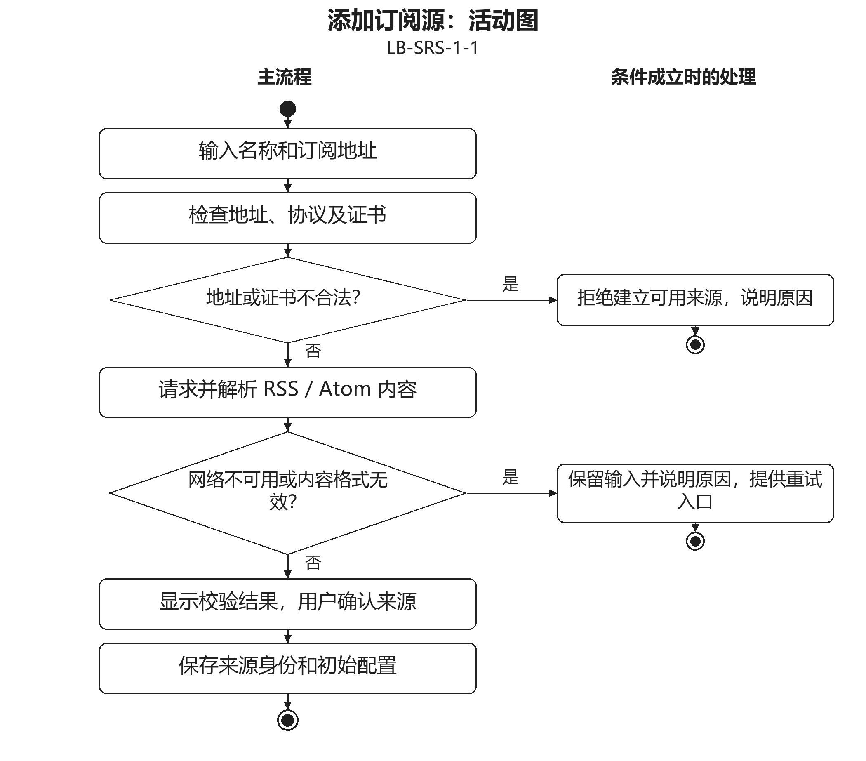
图3.3.1.1.1 添加订阅源活动图

3.3.1.2 修改订阅源地址
用例编号：LB-SRS-1-2
用户可修改来源名称或地址。系统重新校验地址，保存新配置，同时保留历史条目的原始来源身份。
优先级与参与者：2；个人用户、外部订阅源
触发条件：用户编辑已有来源。
前置条件：目标来源存在且工作区可写。
后置条件：配置更新；历史条目的身份、阅读状态和文献映射保持有效。
输入数据：来源身份、新名称或地址。定义：DD-04、DD-15。
输出数据：更新后的来源配置、重新校验结果。定义：DD-04、DD-20。
业务规则：CR-1-1（见3.4）。
正常事件流
1．用户选择来源并修改名称或地址。
2．系统对新地址执行协议、证书和内容校验。
3．系统提示本次变更只影响后续获取。
4．用户确认后，系统更新配置并保留既有条目身份。
备选与异常事件流
A1．新地址校验失败时保留原可用配置，用户可修改输入或取消。
A2．来源已被其他操作取消时停止提交并刷新状态。
验收要点：修改地址后旧条目仍能回溯原始来源，重复入库映射不因改名失效。
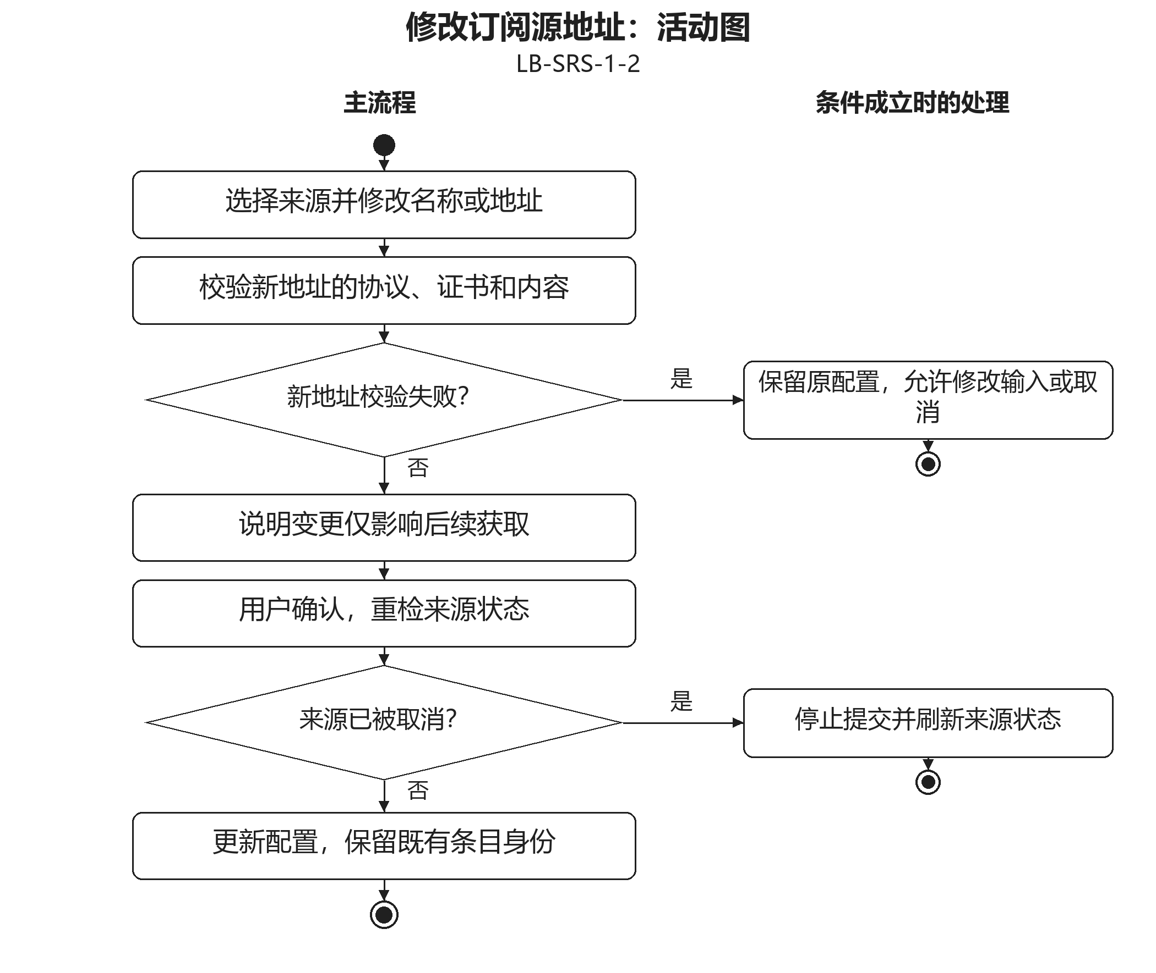
图3.3.1.2.1 修改订阅源地址活动图

3.3.1.3 暂停恢复或取消订阅
用例编号：LB-SRS-1-3
用户可暂停获取、恢复已暂停来源或取消订阅。系统调整来源状态及有效调度，保留已经获得的条目和阅读记录。
优先级与参与者：2；个人用户
触发条件：用户改变订阅状态。
前置条件：目标来源存在。
后置条件：来源状态更新，已获取内容和已有文献关联仍保留。
输入数据：来源身份、暂停、恢复或取消操作。定义：DD-04、DD-15。
输出数据：来源状态、调度调整结果。定义：DD-04、DD-20。
业务规则：CR-1-1（见3.4）。
正常事件流
1．用户选择来源及目标订阅状态。
2．系统展示状态变更和后续刷新影响。
3．用户确认操作。
4．系统保存状态并停用或重建相应刷新计划。
备选与异常事件流
A1．取消订阅时保留来源历史身份、已获取条目和已有入库关系。
A2．恢复时来源已不可用则提示重新校验，不伪报刷新成功。
验收要点：暂停和取消均不删除条目、阅读位置及关联文献。
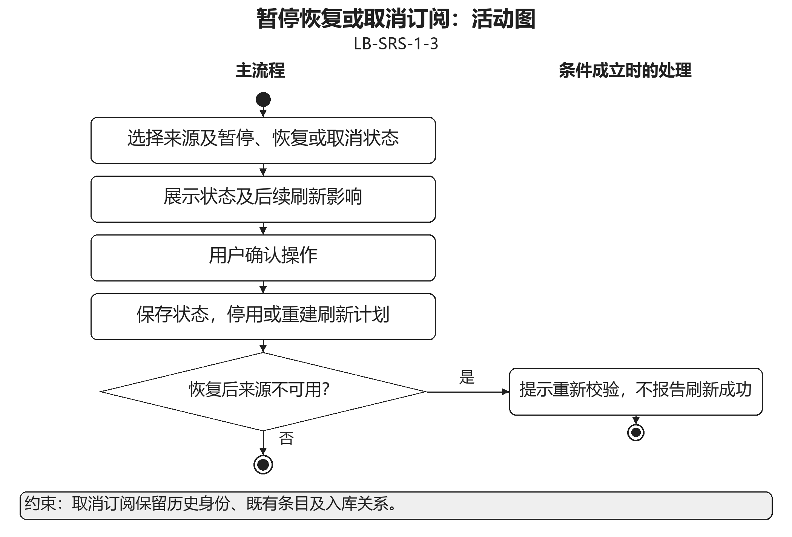
图3.3.1.3.1 暂停恢复或取消订阅活动图

3.3.1.4 配置自动刷新与自动入库
用例编号：LB-SRS-1-4
用户为单个来源配置自动刷新间隔和自动入库开关。系统校验配置并更新运行期间使用的调度计划。
优先级与参与者：3；个人用户
触发条件：用户保存来源自动化配置。
前置条件：来源存在且工作区可写。
后置条件：配置按来源保存，旧刷新计划失效，新计划采用最新配置。
输入数据：刷新开关与间隔、自动入库开关。定义：DD-04、DD-15。
输出数据：自动化配置、刷新计划。定义：DD-04、DD-20。
业务规则：CR-1-1（见3.4）。
正常事件流
1．用户设置自动刷新开关、间隔及自动入库开关。
2．系统校验间隔为 15 分钟至 24 小时。
3．系统按来源保存配置并替换旧计划。
4．系统展示生效状态和下次可得的执行时间。
备选与异常事件流
A1．间隔越界时拒绝修改并保留原配置。
A2．来源处于暂停或取消状态时保存配置，但不启动有效刷新。
验收要点：自动刷新默认启用且间隔为 60 分钟，自动入库默认关闭；不同来源互不影响。
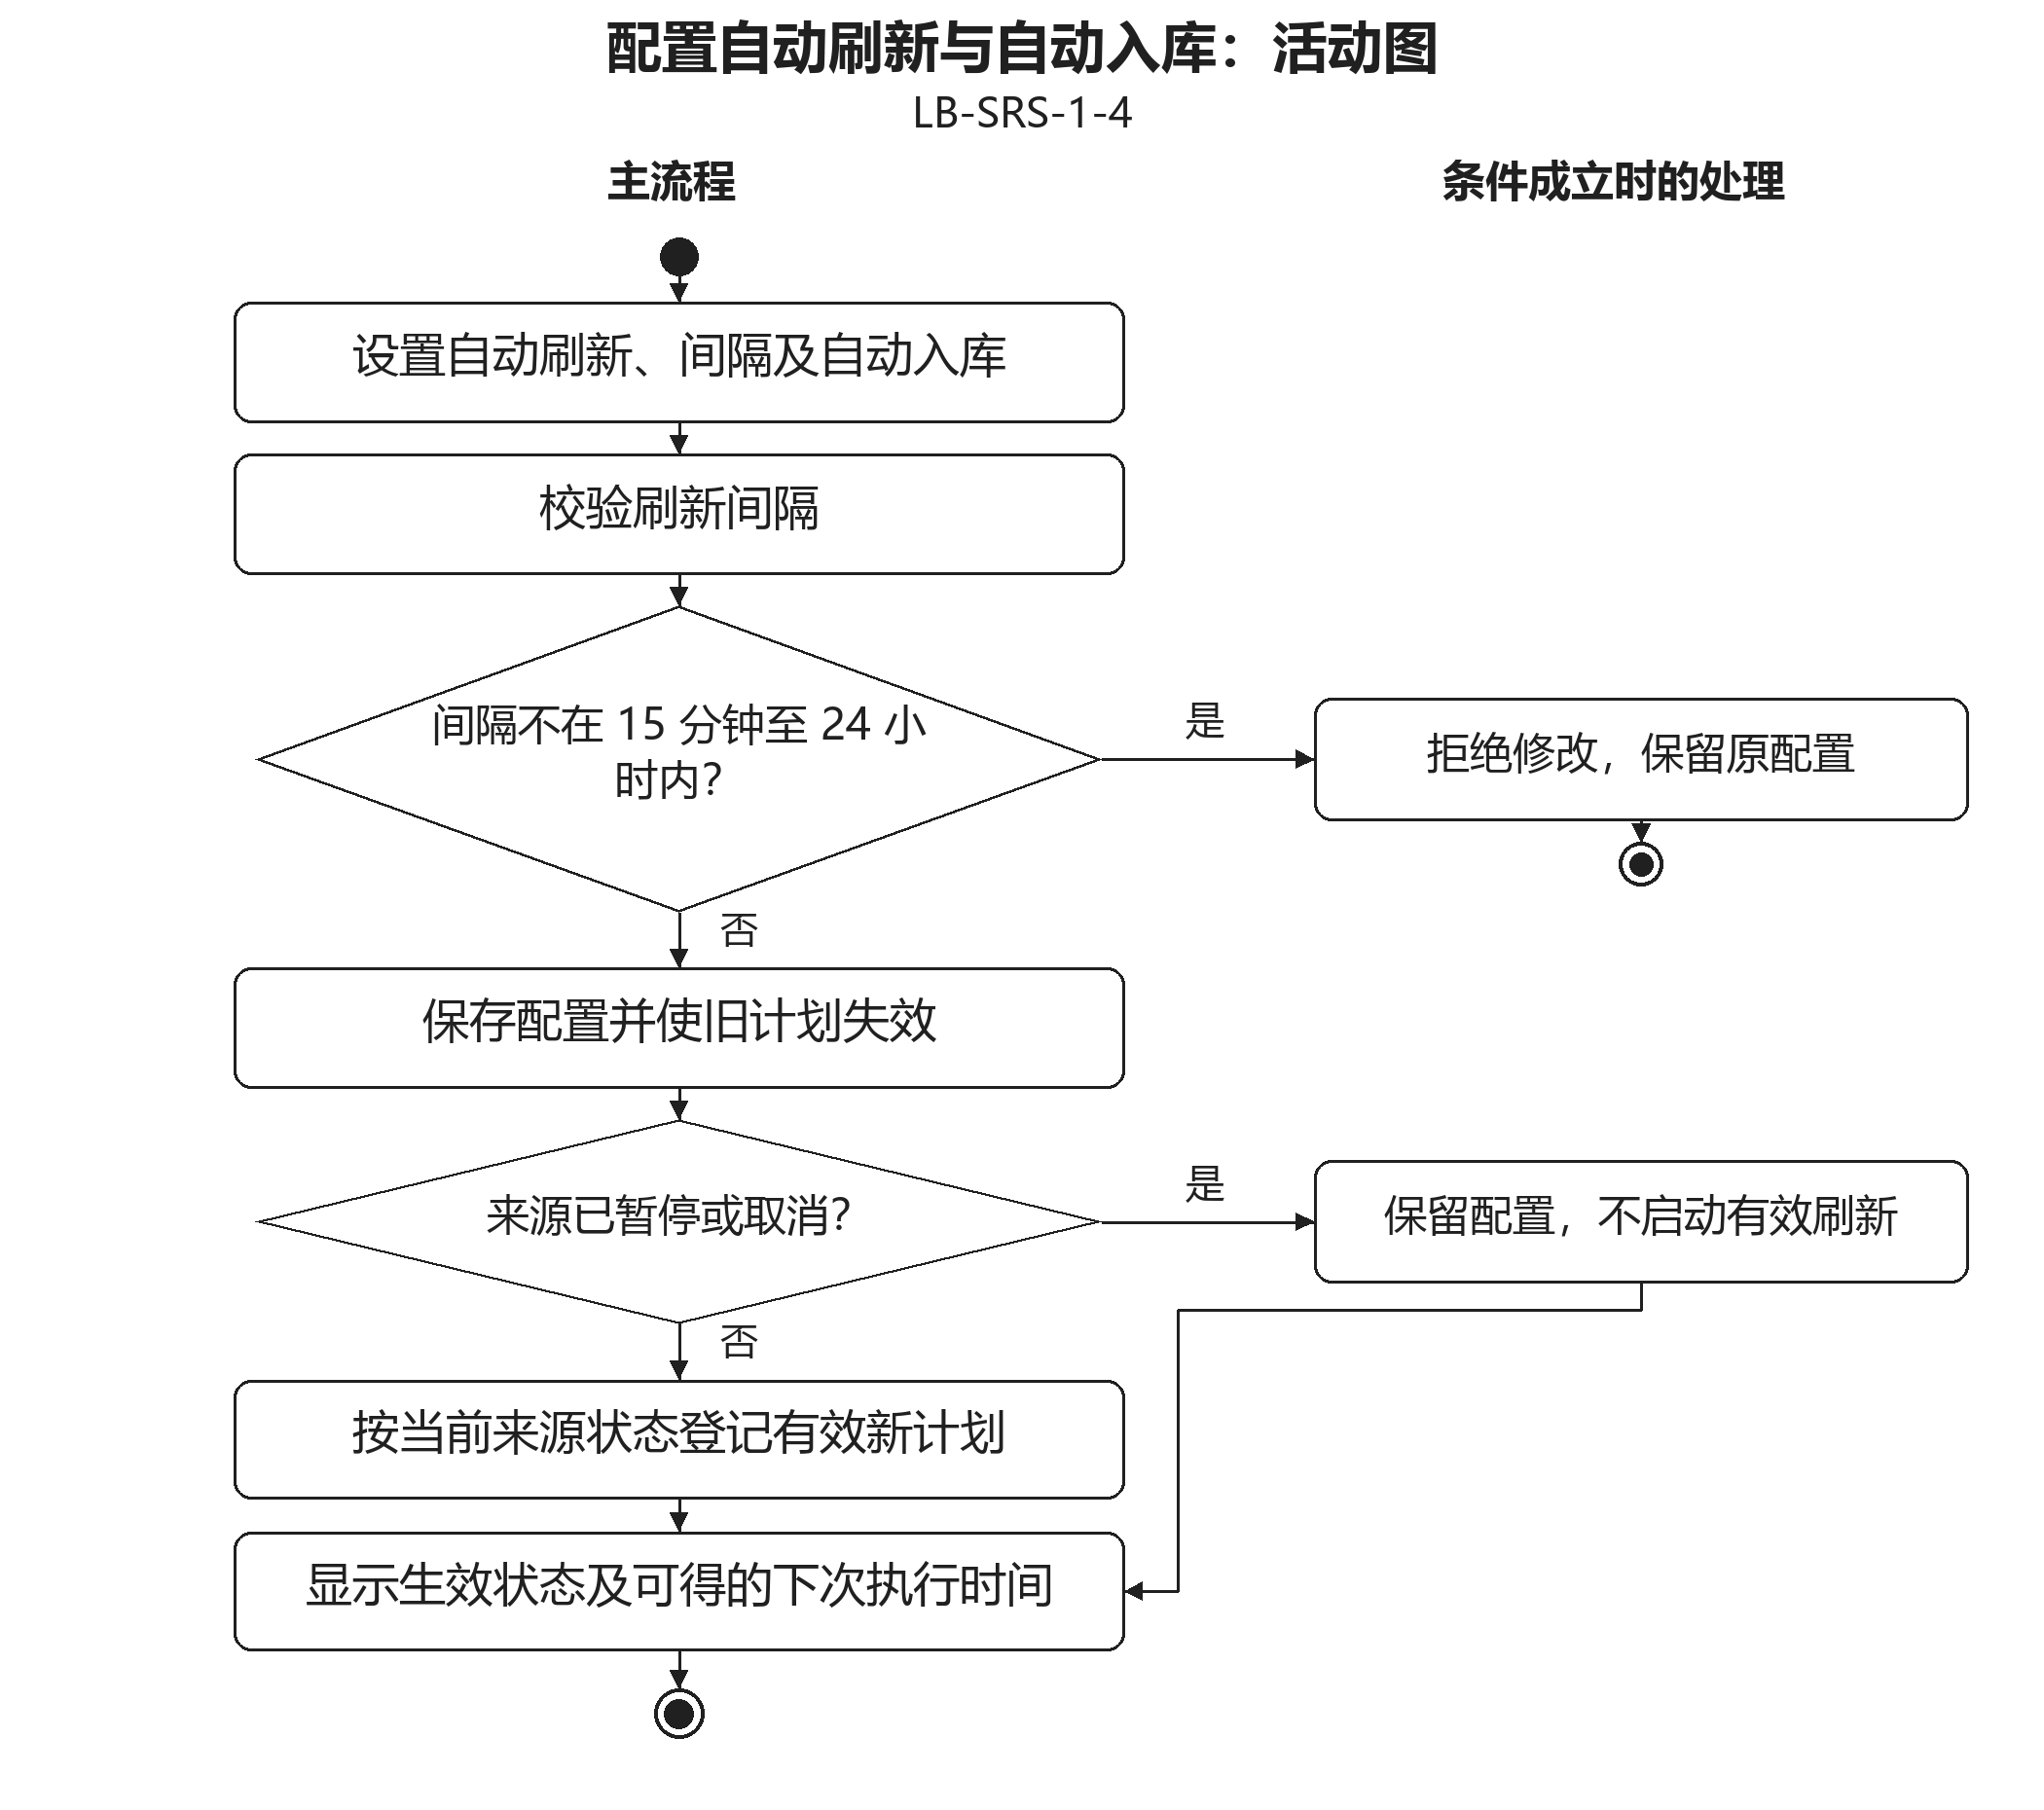
图3.3.1.4.1 配置自动刷新与自动入库活动图

3.3.1.5 手动刷新订阅内容
用例编号：LB-SRS-1-5
用户刷新一个来源或全部启用来源。系统逐源获取内容、调用条目归并，并展示各来源的成功或失败结果。
优先级与参与者：2；个人用户、外部订阅源
触发条件：用户发起刷新。
前置条件：至少存在一个启用来源；网络可用时可获取远端内容。
后置条件：成功结果提交，失败来源保持旧内容，逐源结果可查看。
输入数据：指定来源或全部启用来源。定义：DD-04、DD-20。
输出数据：刷新任务、逐源结果、更新时间。定义：DD-04、DD-20。
业务规则：CR-1-2（见3.4）。
正常事件流
1．用户选择来源并发起刷新。
2．系统将同源并发请求合并为一个任务，并分别请求不同来源。
3．系统按超时及重试规则取得有效订阅内容。
4．系统调用条目归并并提交各来源成功结果。
5．系统显示成功、失败及未处理来源。
备选与异常事件流
A1．请求 30 秒超时时按临时失败处理，最多重试 3 次并依次退避 30 秒、2 分钟和 10 分钟。
A2．服务端限流时遵从其等待时间；鉴权、证书或格式错误不连续重试。
A3．断网或单源失败时保留旧内容和其他来源已成功结果。
验收要点：同源并发只产生一个有效任务，某源失败不会回滚其他源。
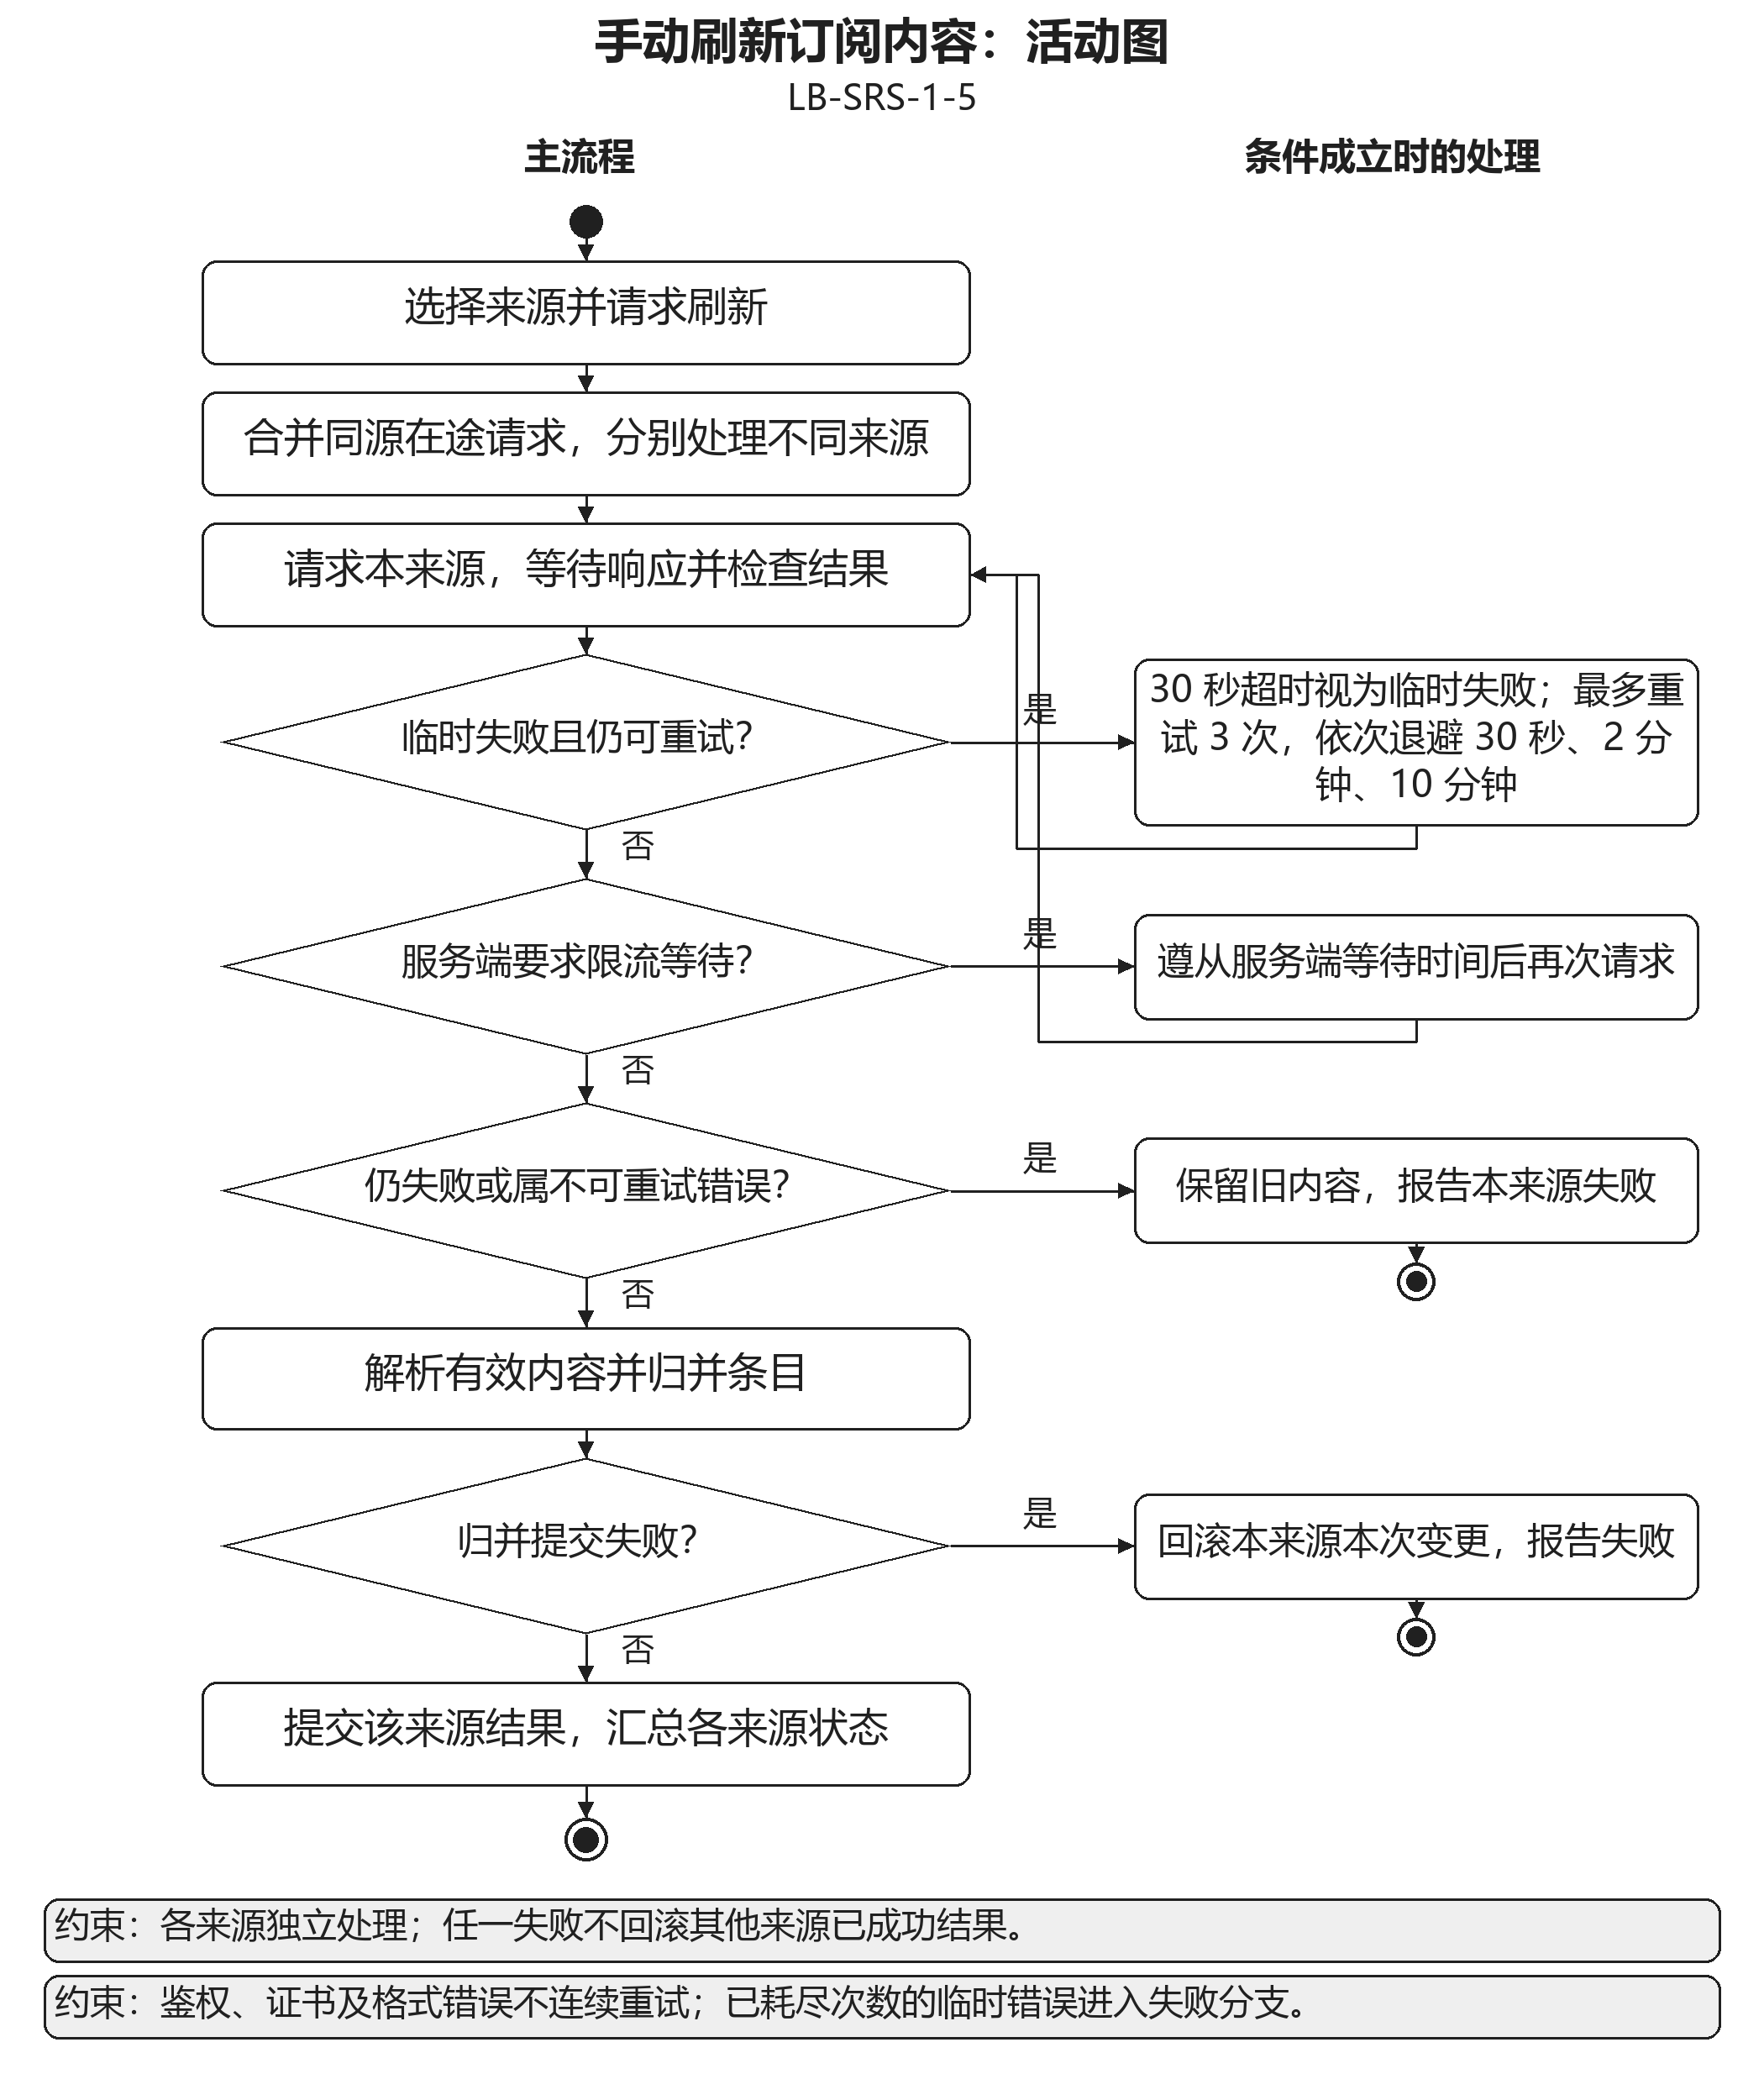
图3.3.1.5.1 手动刷新订阅内容活动图

3.3.1.6 按计划刷新订阅内容
用例编号：LB-SRS-1-6
应用运行期间，系统按来源计划自动刷新。执行前核对来源和计划是否仍有效，并复用手动刷新的获取及归并规则。
优先级与参与者：3；外部订阅源
触发条件：应用运行时到达来源刷新时刻。
前置条件：来源已启用自动刷新且未暂停，当前计划有效。
后置条件：本次刷新结果记录，后续计划依据当前配置安排。
输入数据：来源刷新计划、当前时刻。定义：DD-04、DD-20。
输出数据：自动刷新结果、后续调度状态。定义：DD-04、DD-20。
业务规则：CR-1-2（见3.4）。
正常事件流
1．系统接收到时事件并核对来源及计划版本。
2．系统合并该来源正在执行的刷新。
3．系统执行订阅请求与条目归并。
4．系统记录结果并按最新配置安排后续刷新。
备选与异常事件流
A1．计划已变更或来源被暂停时丢弃过期触发。
A2．应用未运行时不要求后台刷新；重开后按当前配置恢复调度。
验收要点：暂停来源及旧计划不会继续触发；自动获取采用相同超时、重试和逐源失败规则。
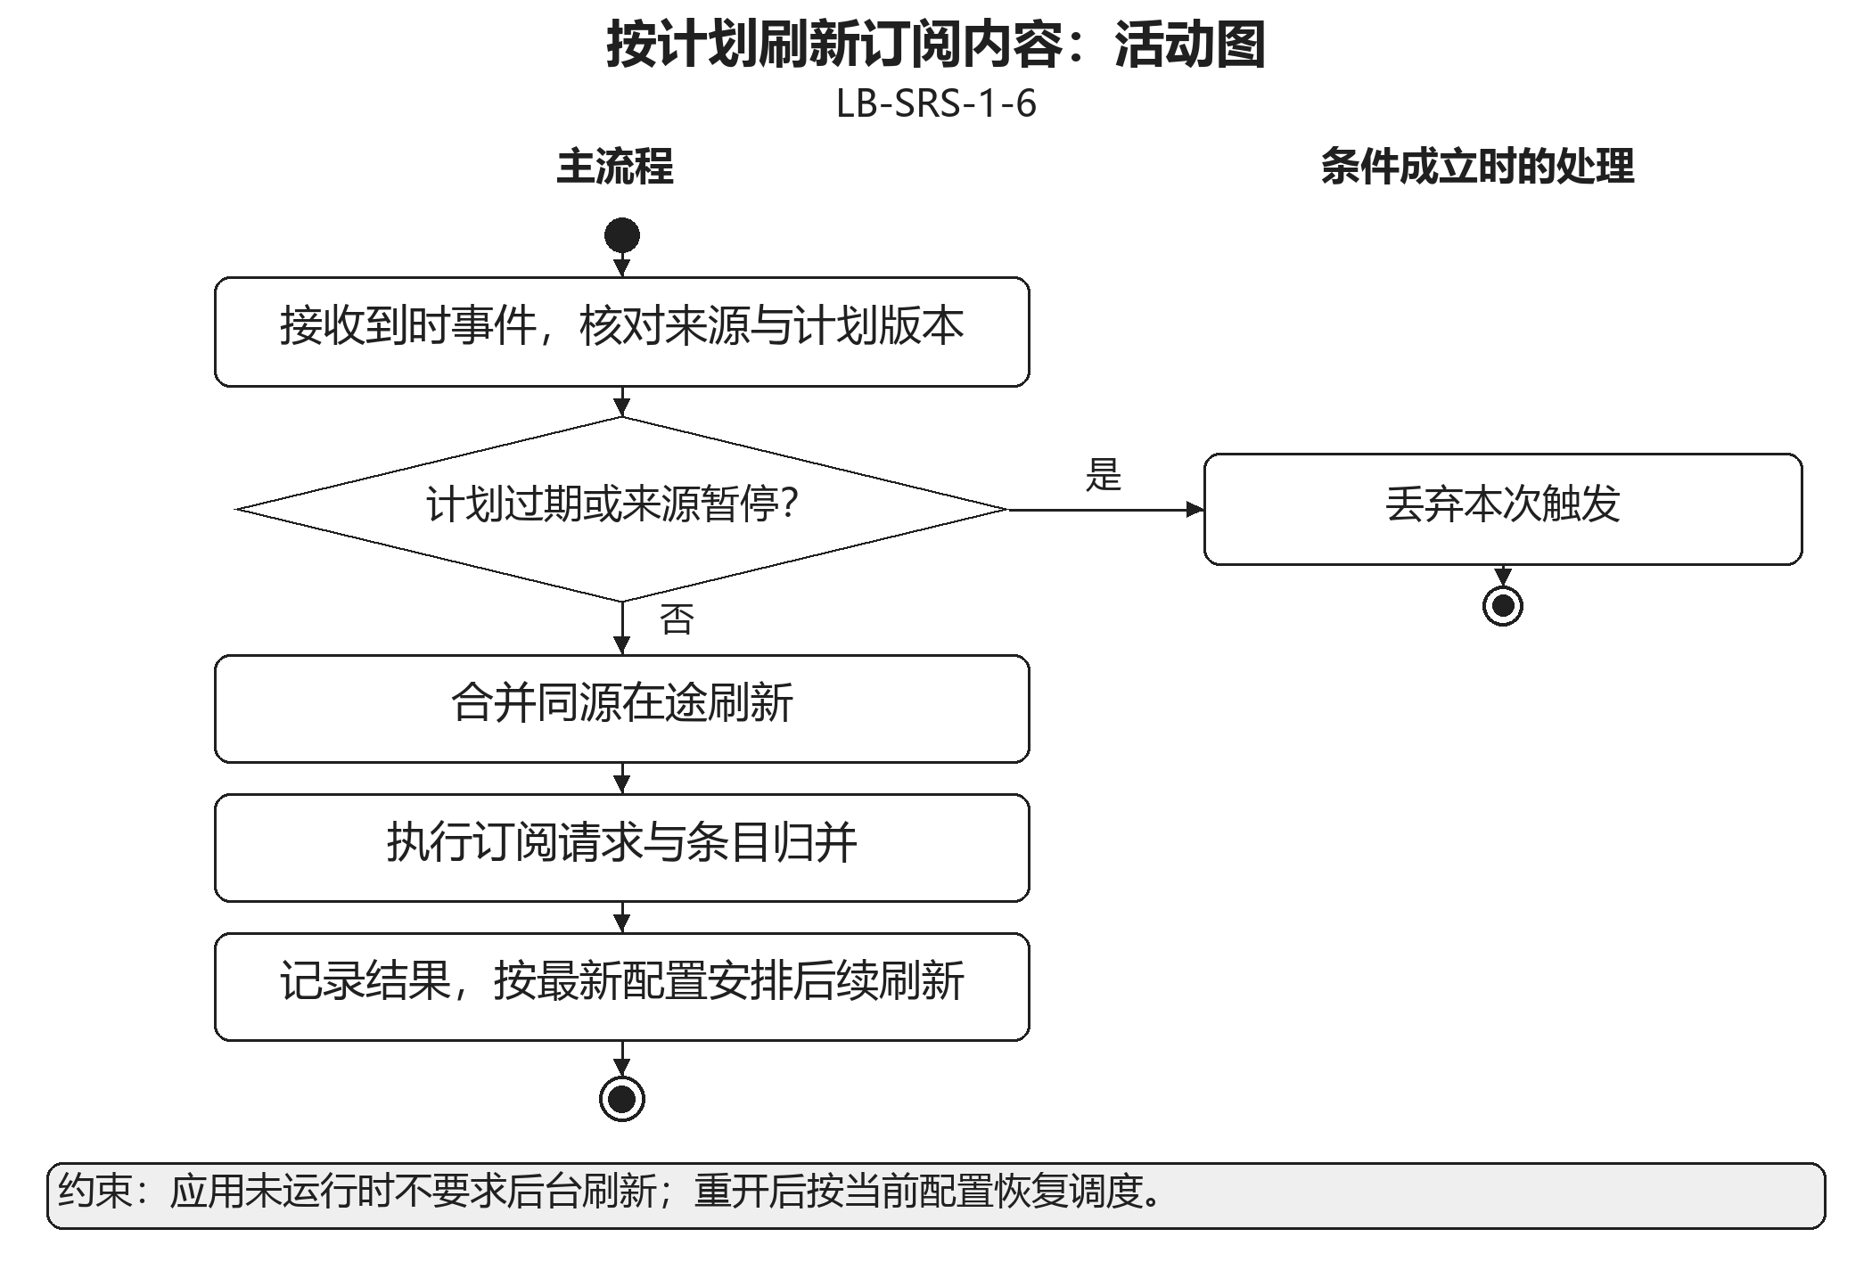
图3.3.1.6.1 按计划刷新订阅内容活动图

3.3.1.7 归并订阅条目
用例编号：LB-SRS-1-7
系统将已解析的来源条目与历史记录归并，识别同源重复并保留个人阅读状态，为手动或自动入库提供稳定来源映射。
优先级与参与者：2；外部订阅源
触发条件：订阅获取成功并产生待归并条目。
前置条件：来源身份明确，响应已经解析。
后置条件：新增条目保存，重复条目的原阅读状态和入库映射保留。
输入数据：来源身份、解析后的条目集合。定义：DD-04、DD-20。
输出数据：新增及更新条目、稳定条目映射。定义：DD-04、DD-20。
业务规则：CR-1-2（见3.4）。
正常事件流
1．系统读取来源身份及已有条目映射。
2．系统依次按来源条目标识、规范化原文地址和稳定内容指纹查找重复。
3．系统为新条目分配身份，并保留重复条目的个人状态。
4．系统提交归并结果并交给配置允许的入库流程。
备选与异常事件流
A1．缺少高优先级标识时使用下一项判据，不把缺失值当作共同身份。
A2．归并提交失败时回滚当前来源本次变更并报告失败，既有条目不被删除。
验收要点：重复获取不重置已读状态、阅读位置和文献映射。
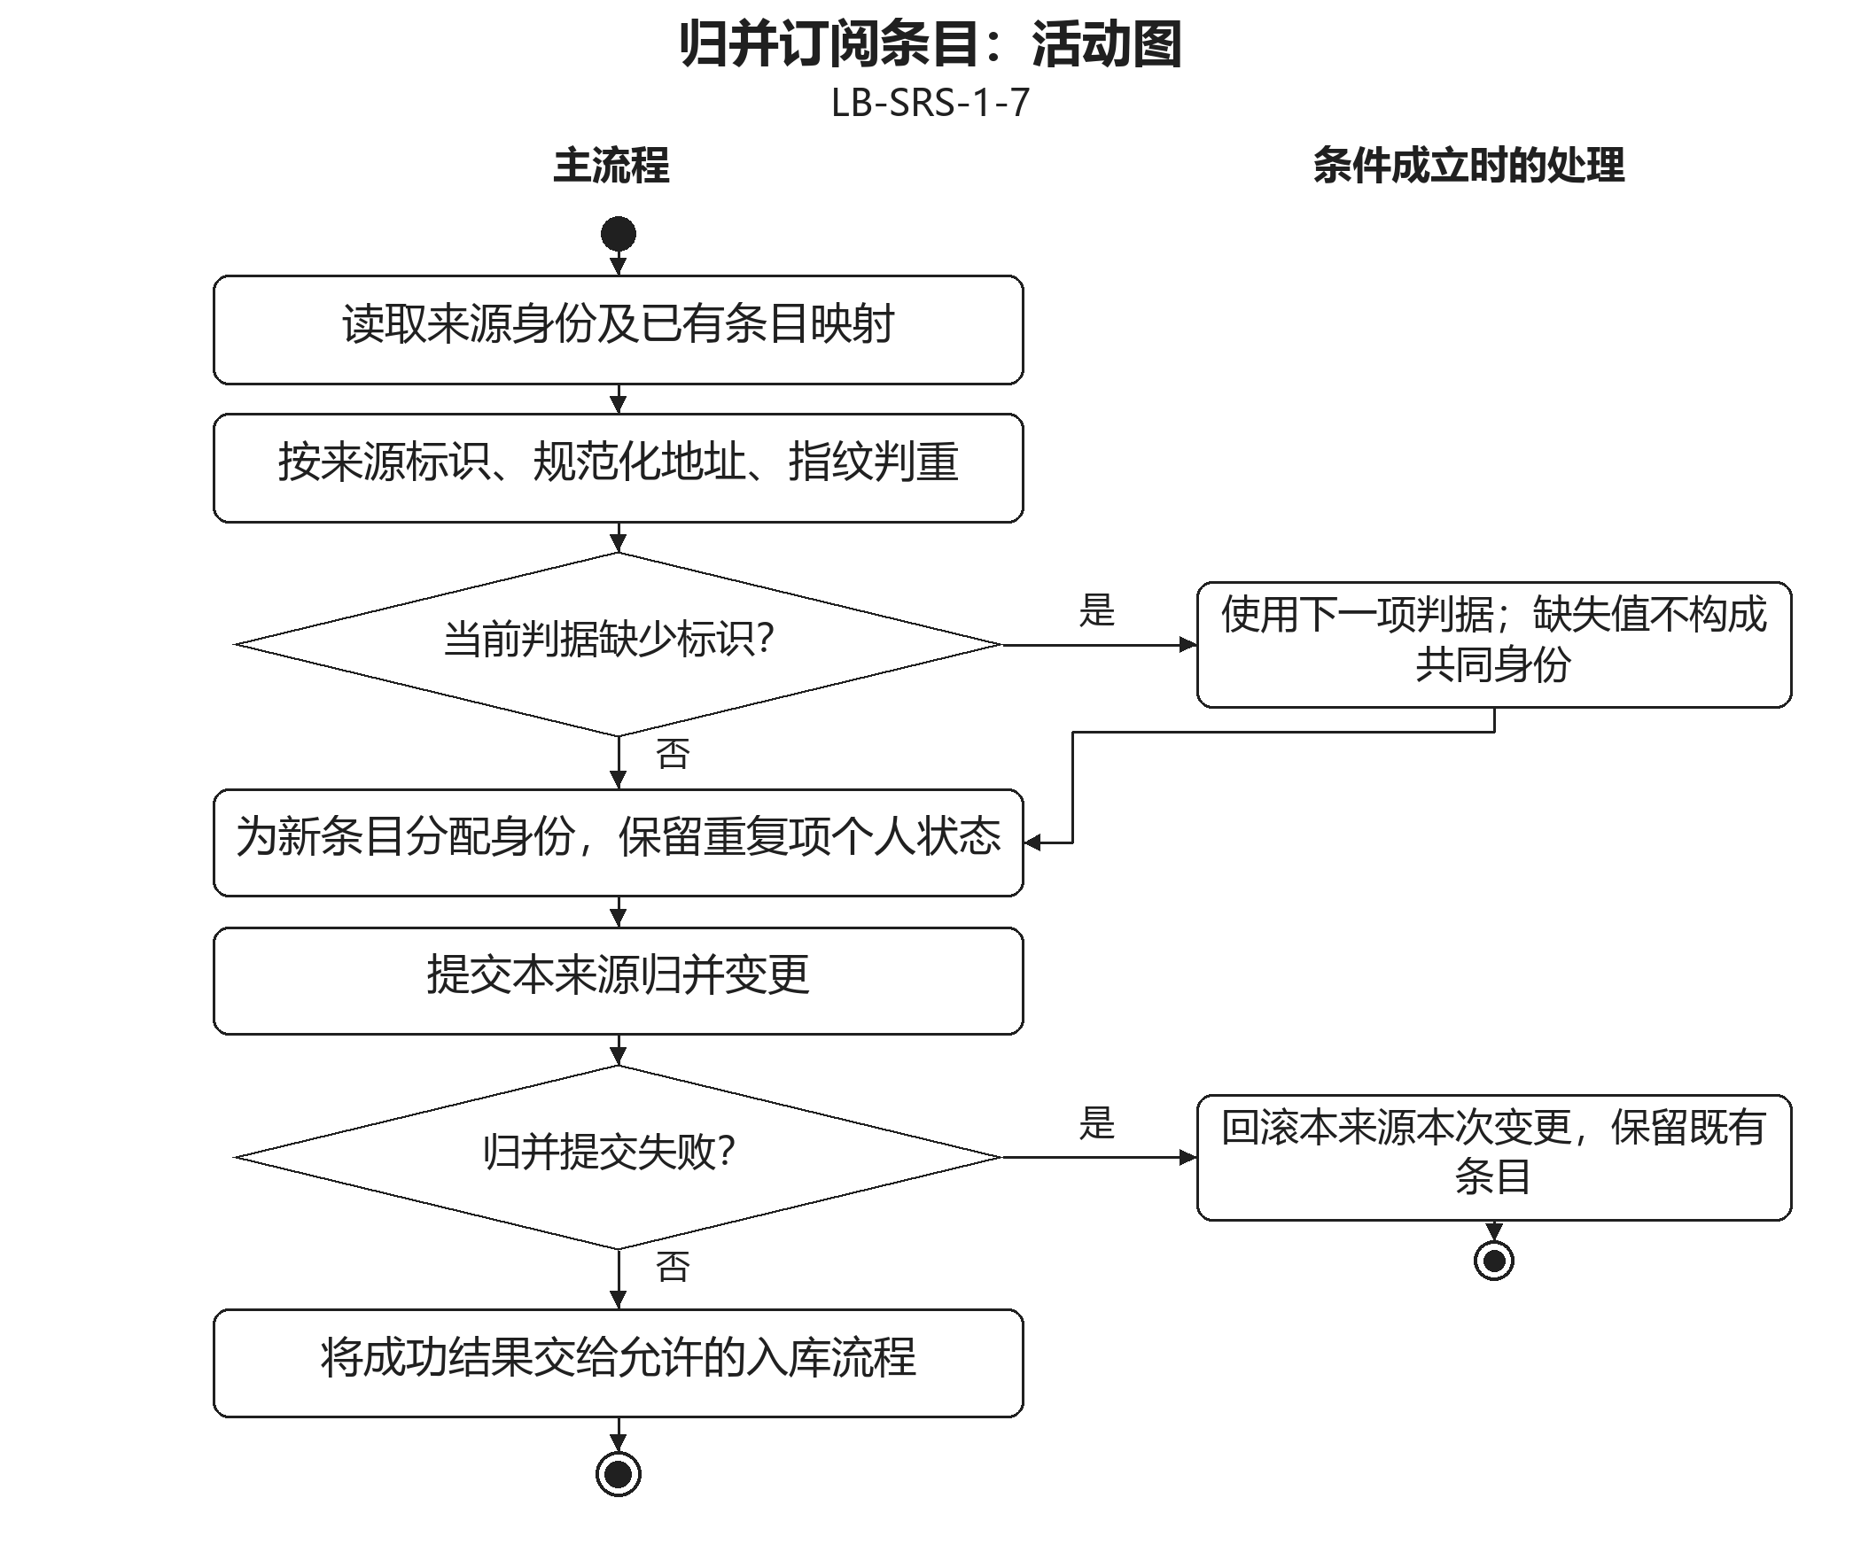
图3.3.1.7.1 归并订阅条目活动图

3.3.1.8 浏览与阅读订阅条目
用例编号：LB-SRS-1-8
用户按来源、关键词和阅读状态浏览条目。系统呈现来源提供的正文或摘要，保存阅读位置，并明确未入库内容的只读边界。
优先级与参与者：2；个人用户
触发条件：用户进入条目列表或打开条目。
前置条件：工作区已打开；允许条目列表为空。
后置条件：阅读状态和位置保存，来源正文及元数据未被改写。
输入数据：来源与查询条件、已读状态和排序、条目选择。定义：DD-13、DD-17。
输出数据：条目列表与未读数量、正文或摘要、原文入口。定义：DD-04、DD-13、DD-17。
业务规则：CR-1-3（见3.4）。
正常事件流
1．用户设置来源、已读状态和发布时间排序。
2．系统通过统一查询生成列表并标示缺失字段。
3．用户打开条目，系统显示实际获得的正文或摘要。
4．系统保存已读状态及阅读位置，并提供原文入口。
备选与异常事件流
A1．只有摘要时明确提示内容范围，不伪造全文或发布时间。
A2．外链不可访问时保留本地条目；未入库时禁止改写正文、元数据、高亮和批注。
验收要点：筛选或再次获取不丢失阅读状态，搜索仍由全局入口及范围条件完成。
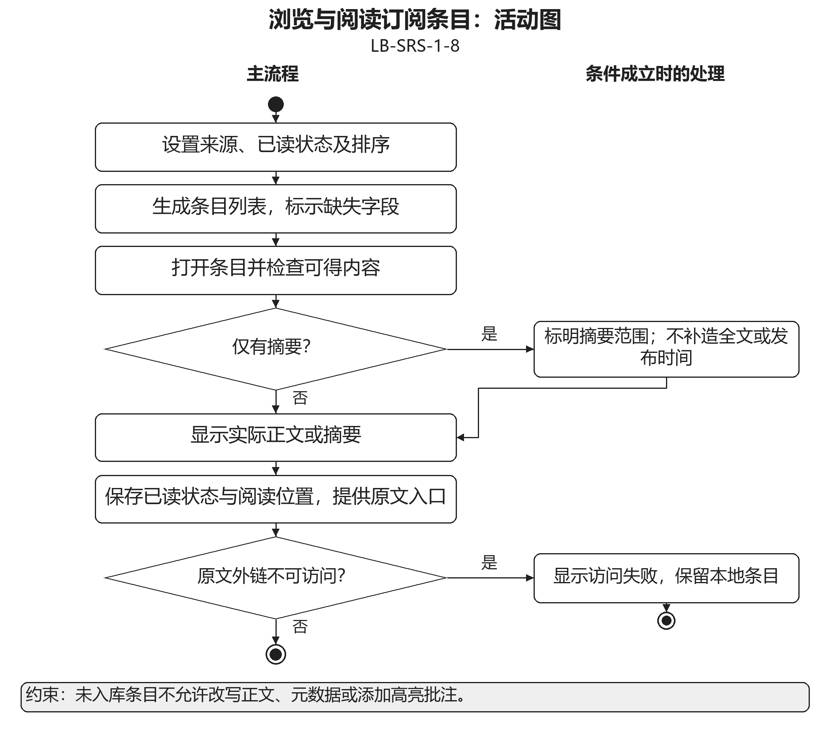
图3.3.1.8.1 浏览与阅读订阅条目活动图

3.3.1.9 从订阅条目手动入库
用例编号：LB-SRS-1-9
用户将论文条目加入知识库。系统保留原来源身份，调用文献判重，并建立条目到文献页的稳定映射。
优先级与参与者：2；个人用户
触发条件：用户对条目执行入库。
前置条件：条目属于论文资料且工作区可写。
后置条件：条目关联同一文献页 UUID，可从知识库和文献表格访问。
输入数据：条目与来源快照、可取得的书目和附件、重复处理选择。定义：DD-04、DD-14。
输出数据：文献页 UUID、入库结果、附件状态。定义：DD-01、DD-05、DD-06、DD-14。
业务规则：CR-1-4（见3.4）。
正常事件流
1．用户选择论文条目并发起入库。
2．系统读取来源快照并调用文献判重。
3．用户确认疑似重复的复用或新增结果。
4．系统保存文献页、来源映射及可获得附件。
5．系统返回入库状态和文献入口。
备选与异常事件流
A1．全文不可得时仍可保存书目，附件失败允许独立重试。
A2．用户取消重复处理时不改变原条目正文和阅读状态。
验收要点：新增文献默认为无标签独立页，知识库和文献表格引用相同 UUID。
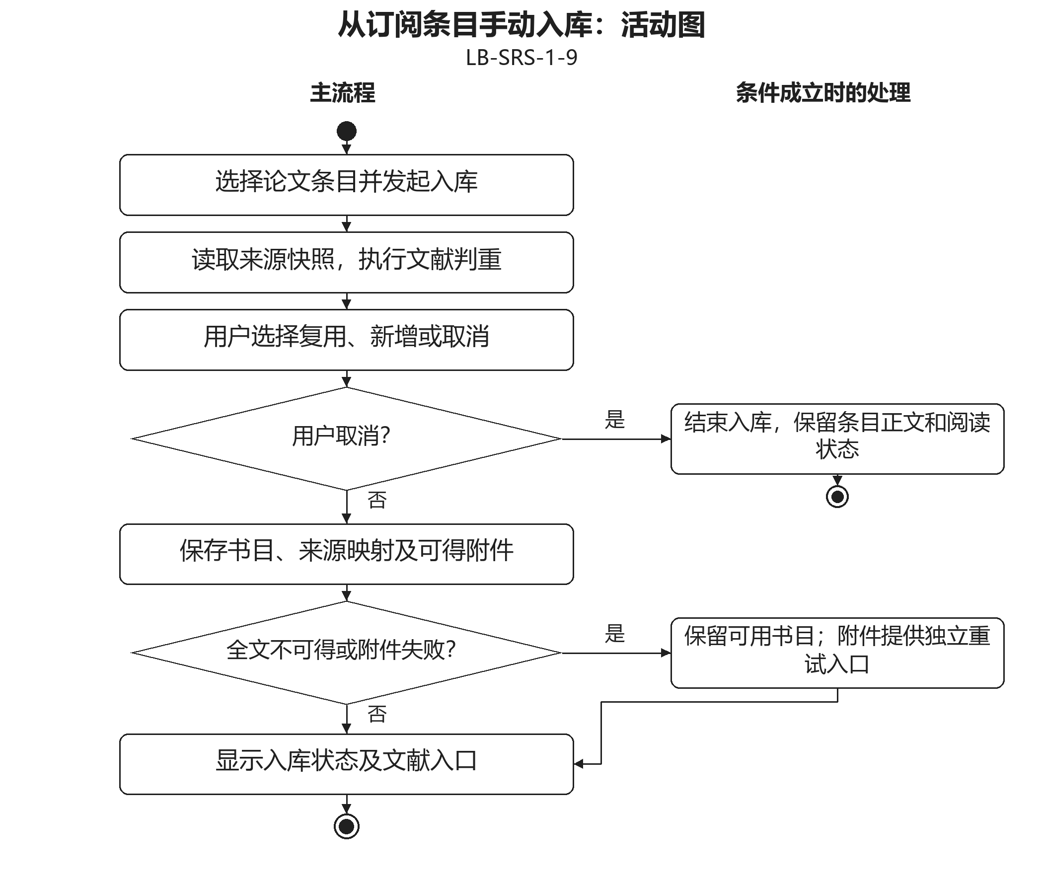
图3.3.1.9.1 从订阅条目手动入库活动图

3.3.1.10 自动入库订阅条目
用例编号：LB-SRS-1-10
来源启用自动入库后，系统对归并得到的论文条目执行入库。遇到跨来源疑似重复时转为待确认，避免无提示合并。
优先级与参与者：3；外部订阅源
触发条件：启用自动入库的来源完成条目归并。
前置条件：来源自动入库开关有效，条目尚未完成入库。
后置条件：确定项入库，疑似重复保留待确认状态和判断依据。
输入数据：来源自动入库配置、待入库条目。定义：DD-04、DD-14。
输出数据：文献页映射、待确认重复项、附件结果。定义：DD-01、DD-05、DD-06、DD-14。
业务规则：CR-1-4（见3.4）。
正常事件流
1．系统确认来源仍启用自动入库并选择待处理条目。
2．系统调用统一文献判重。
3．系统对同源明确命中复用原文献，对无候选项建立文献页。
4．系统保存映射并报告需要用户确认的条目。
备选与异常事件流
A1．跨来源疑似重复时暂停该条入库，不执行静默合并。
A2．来源配置变更或条目已入库时跳过失效请求，已成功项不回滚。
验收要点：自动与手动入库使用相同判重依据，疑似重复不会自动覆盖已有用户编辑。
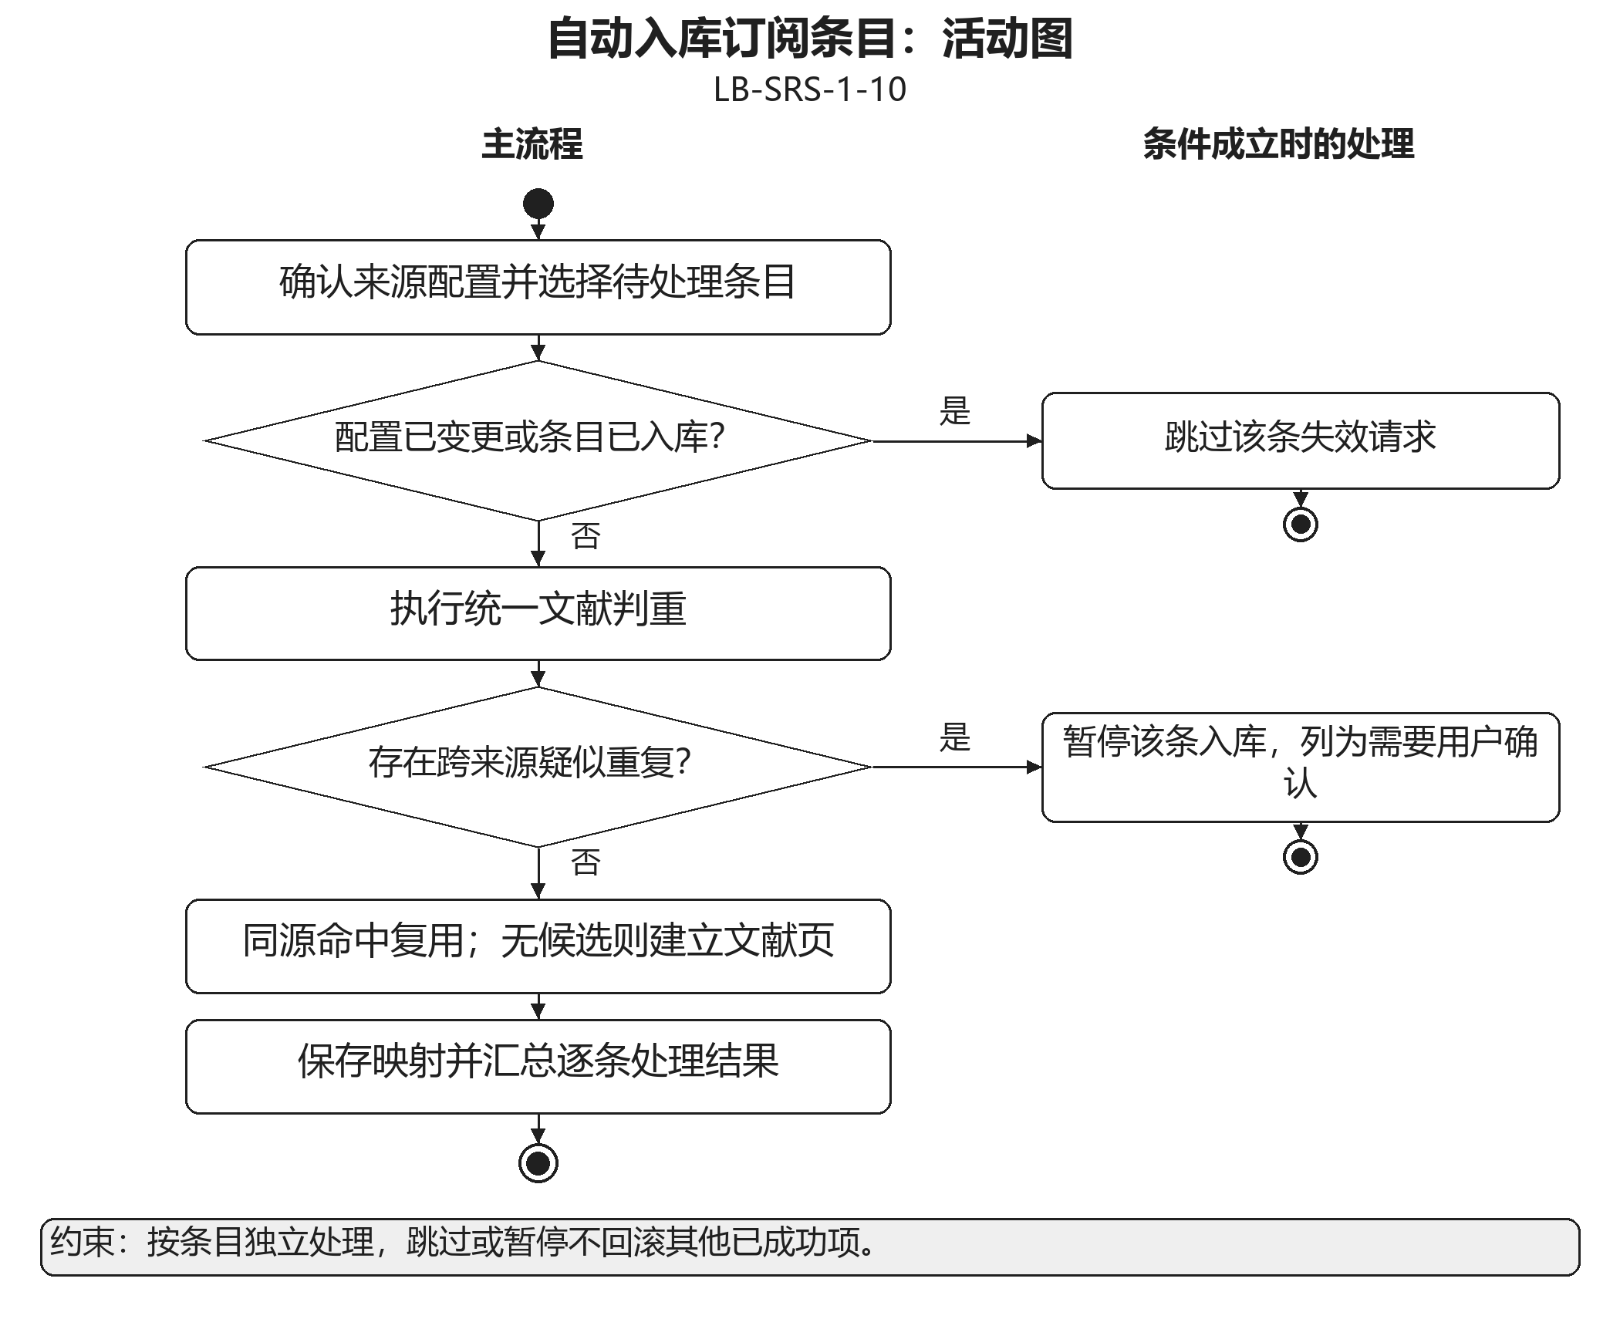
图3.3.1.10.1 自动入库订阅条目活动图

3.3.2 文献管理与阅读
从本地文件、DOI 和 BibTeX 获取文献，在统一页面体系中维护书目、阅读 PDF 和导出书目。
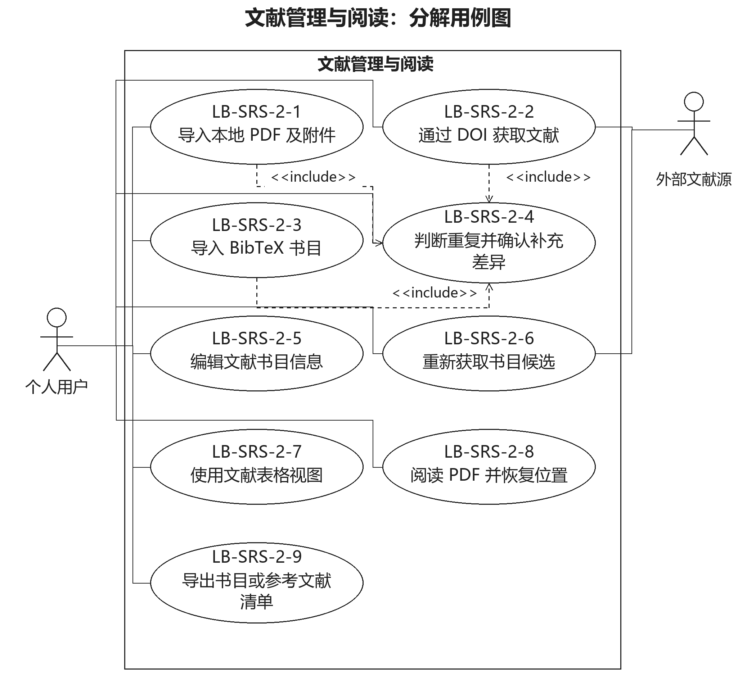
图3.3.2.1 文献管理与阅读分解用例图
本模块的具体用例及其事件流如下，跨模块依赖按表3.2.2执行。

3.3.2.1 导入本地 PDF 及附件
用例编号：LB-SRS-2-1
用户选择本地 PDF 或附件，系统逐项解析元数据、判断重复并保存受管文件，建立可以离线阅读的文献页。
优先级与参与者：1；个人用户
触发条件：用户从工作区或可编辑页面选择本地导入。
前置条件：工作区可写，选定文件可读。
后置条件：成功文件和文献关联保存，逐项结果明确。
输入数据：本地文件集合、导入位置和独立性选择。定义：DD-14。
输出数据：文献页、受管附件、逐项导入报告。定义：DD-01、DD-05、DD-06、DD-14。
业务规则：CR-2-1（见3.4）。
正常事件流
1．用户选择文件和导入入口。
2．系统检查文件并提取可获得的元数据。
3．系统调用文献判重并取得用户选择。
4．系统暂存校验附件，提交受管命名与文献关联。
5．系统逐项显示结果及可访问文献入口。
备选与异常事件流
A1．元数据解析失败时仍可保存可用 PDF，未识别字段留空。
A2．某项复制失败或用户取消时保留其他已完成项并列明未处理范围。
验收要点：导入附件字节与原文件哈希一致，作者顺序不被改变。
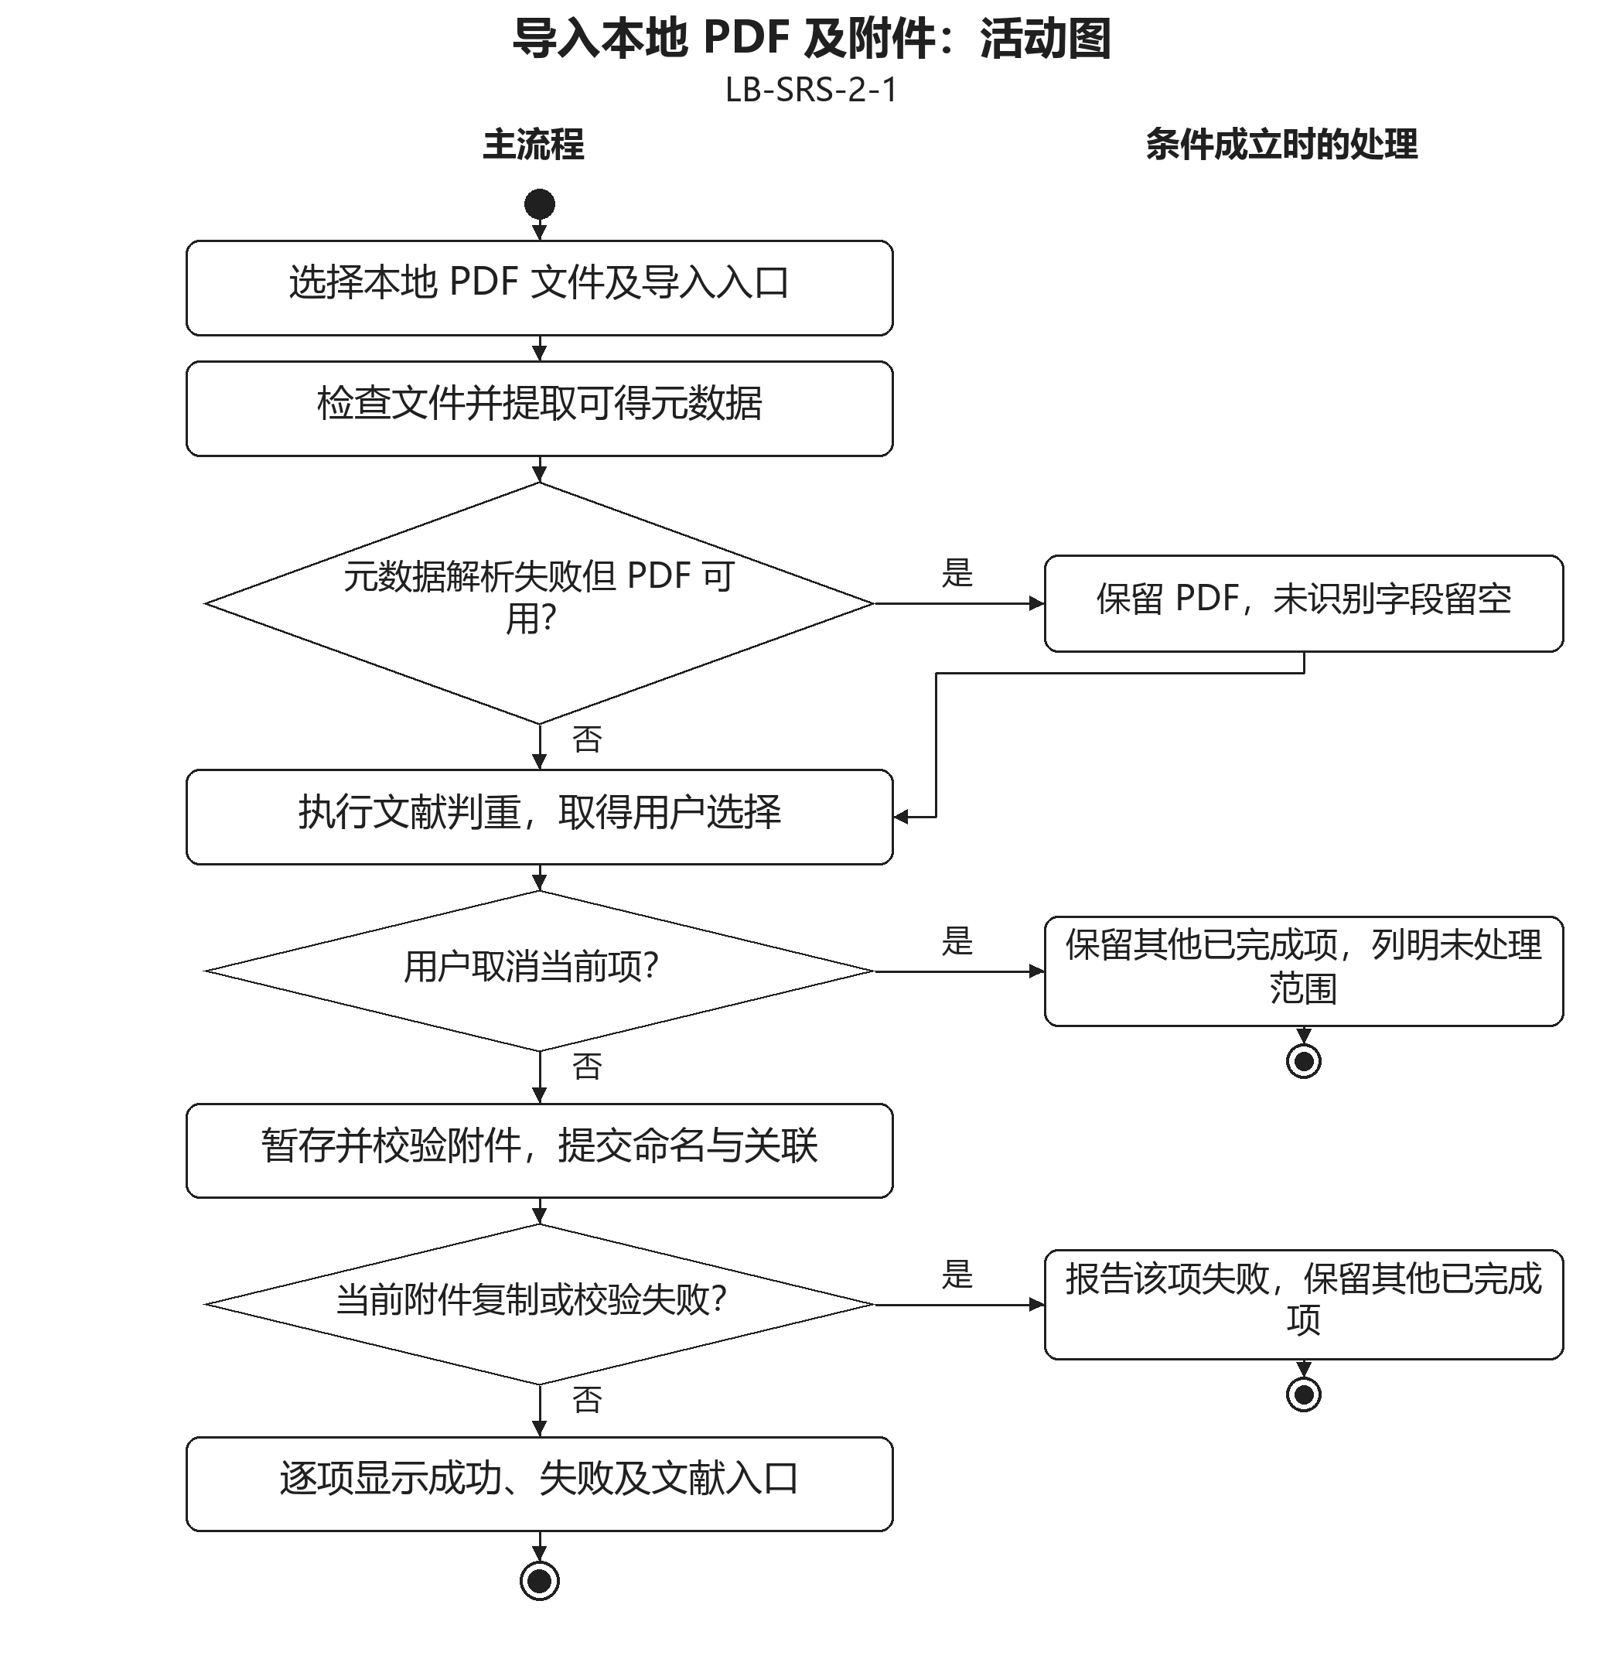
图3.3.2.1.1 导入本地 PDF 及附件活动图

3.3.2.2 通过 DOI 获取文献
用例编号：LB-SRS-2-2
用户输入 DOI，系统请求可获得的书目信息和授权全文，经过判重建立或补充文献记录。
优先级与参与者：2；个人用户、外部文献源
触发条件：用户提交 DOI。
前置条件：工作区可写，在线解析需要网络。
后置条件：书目及可用附件保存，未获取内容如实说明。
输入数据：DOI、可选原文地址、重复处理选择。定义：DD-14。
输出数据：书目信息、文献页、获取报告。定义：DD-01、DD-05、DD-06、DD-14。
业务规则：CR-2-1（见3.4）。
正常事件流
1．用户输入 DOI 并提交。
2．系统规范化标识并请求外部文献源。
3．系统保存实际获取的原始来源快照。
4．系统调用判重并保存确认后的文献和可用附件。
备选与异常事件流
A1．标识无法解析或来源不可达时显示原因和重试入口。
A2．全文需要登录、机构授权或付费时仅保留可用链接，不绕过限制。
验收要点：缺失字段保留为空，全文失败不会使已成功书目丢失。
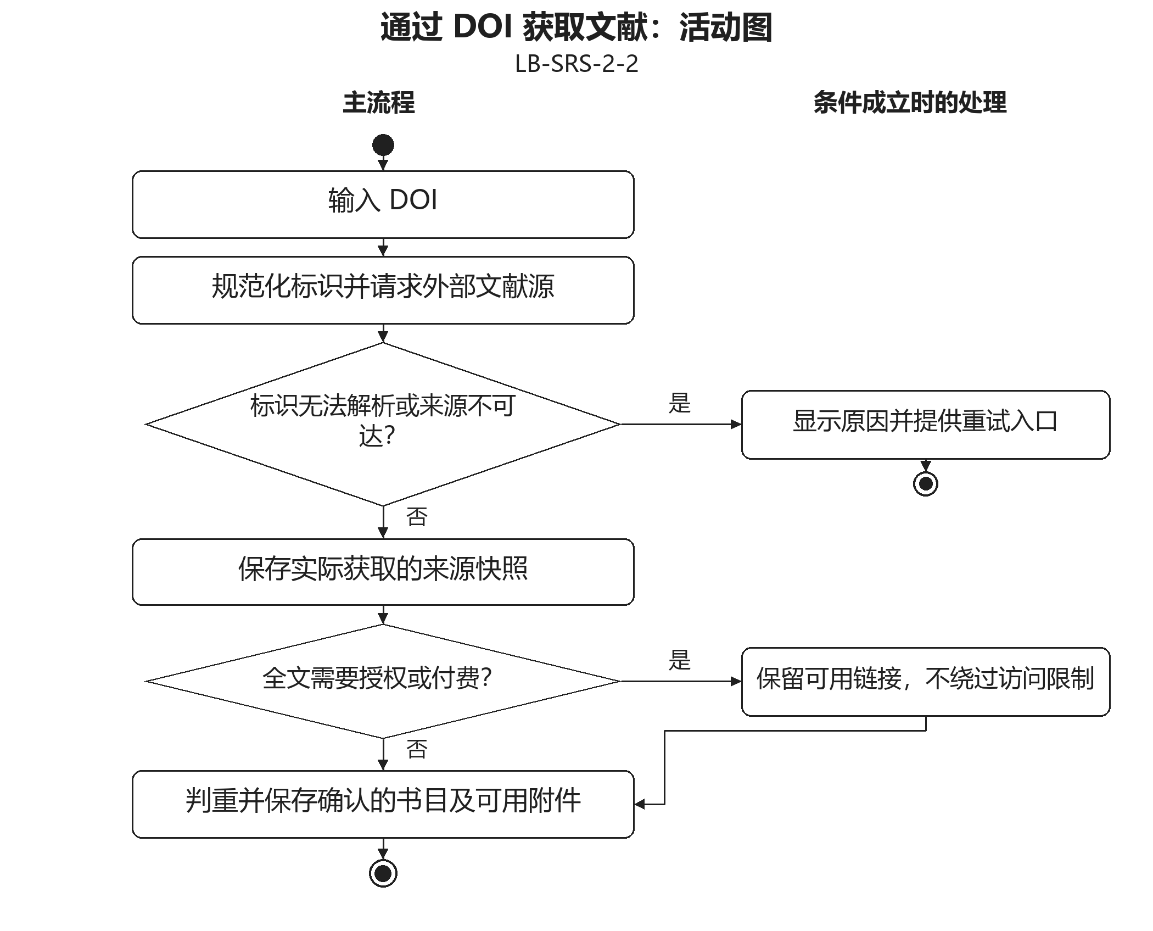
图3.3.2.2.1 通过 DOI 获取文献活动图

3.3.2.3 导入 BibTeX 书目
用例编号：LB-SRS-2-3
用户导入 BibTeX 文件，系统解析其中的独立书目项，逐项判重和保存，并提供错误条目及已完成范围。
优先级与参与者：2；个人用户
触发条件：用户选择 BibTeX 文件。
前置条件：工作区可写，文件可读取。
后置条件：可用书目项建立文献页，失败项有独立报告。
输入数据：BibTeX 文件、导入入口、重复处理选择。定义：DD-14。
输出数据：文献集合、原始来源快照、逐项结果。定义：DD-01、DD-05、DD-06、DD-14。
业务规则：CR-2-1（见3.4）。
正常事件流
1．用户选择 BibTeX 文件。
2．系统解析条目并保留作者顺序和原始出处。
3．系统逐项调用判重并获得新增或复用选择。
4．系统提交成功书目并展示失败及未处理项目。
备选与异常事件流
A1．单个条目格式错误时报告该项，不回滚其他成功项。
A2．用户取消时保留已完成范围，不将剩余条目标为成功。
验收要点：批量导入可区分成功、失败和未处理项，显示字段修改不改变来源快照。
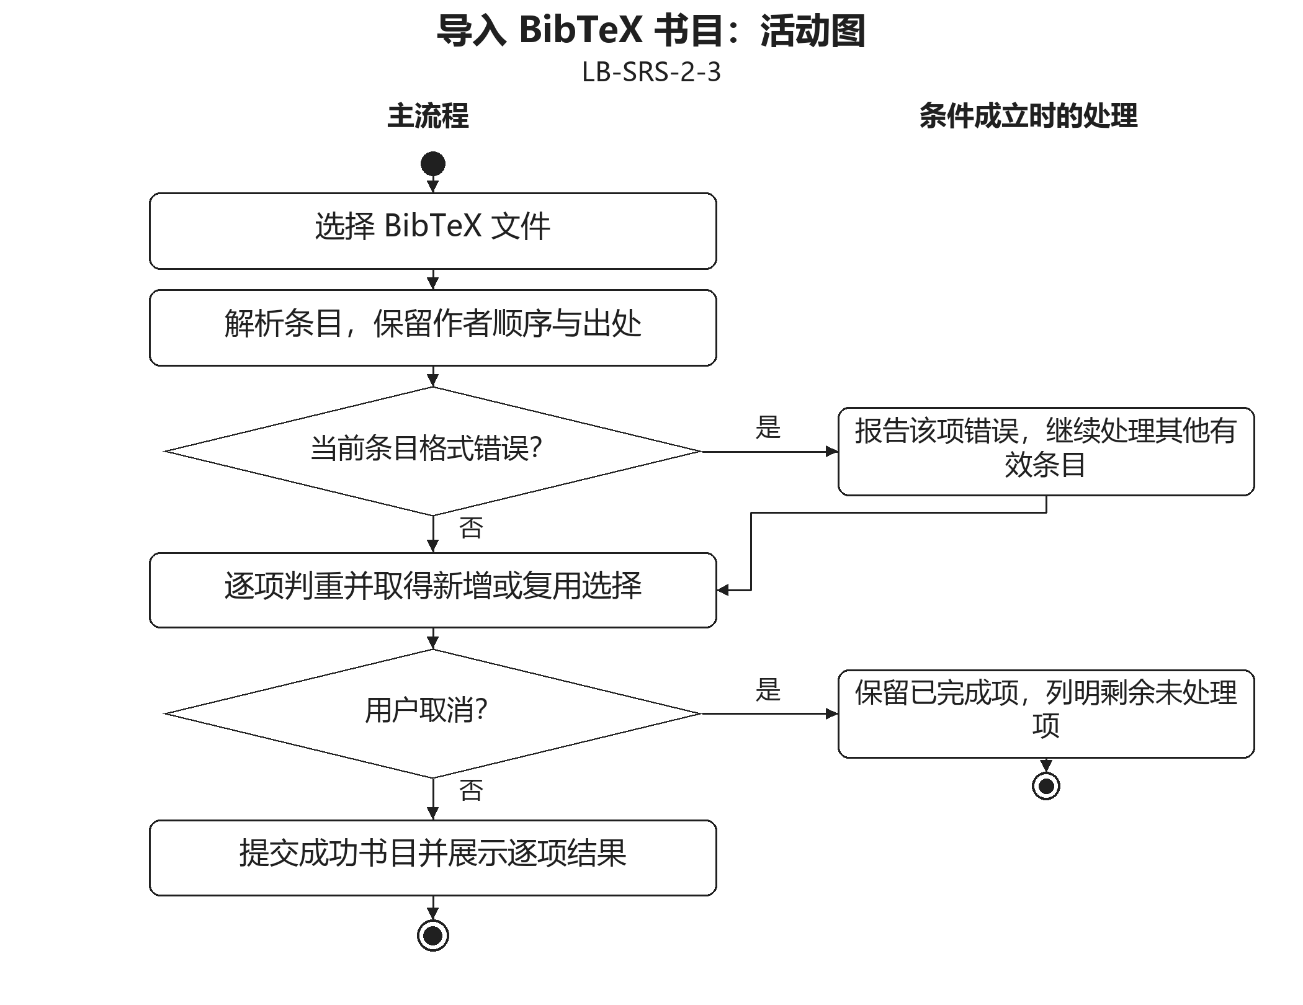
图3.3.2.3.1 导入 BibTeX 书目活动图

3.3.2.4 判断重复并确认补充差异
用例编号：LB-SRS-2-4
系统为各导入入口统一判断重复。用户查看身份和相似依据后选择复用或新增，补充字段或附件前确认具体差异。
优先级与参与者：1；个人用户
触发条件：导入流程提供文献候选。
前置条件：候选包含可获得的来源身份和原始信息。
后置条件：形成明确的新增或复用决定，既有用户编辑不被静默覆盖。
输入数据：来源身份与原始快照、规范化标识、附件哈希。定义：DD-05、DD-14。
输出数据：命中或疑似候选、差异预览、用户处理决定。定义：DD-14。
业务规则：CR-2-2（见3.4）。
正常事件流
1．系统先查找同源稳定映射。
2．系统按 DOI、文件哈希或标题作者年份生成跨来源候选及依据。
3．用户查看不确定性并选择复用、新增或取消。
4．系统展示拟补充字段和附件差异，取得确认后返回结果。
备选与异常事件流
A1．同源映射明确命中时复用原文献，但补充内容仍须确认差异。
A2．标识缺失或冲突时明确不确定性，不按相似度静默合并。
验收要点：修改显示标题或 DOI 不破坏同源映射；没有添加文献版本的选项。
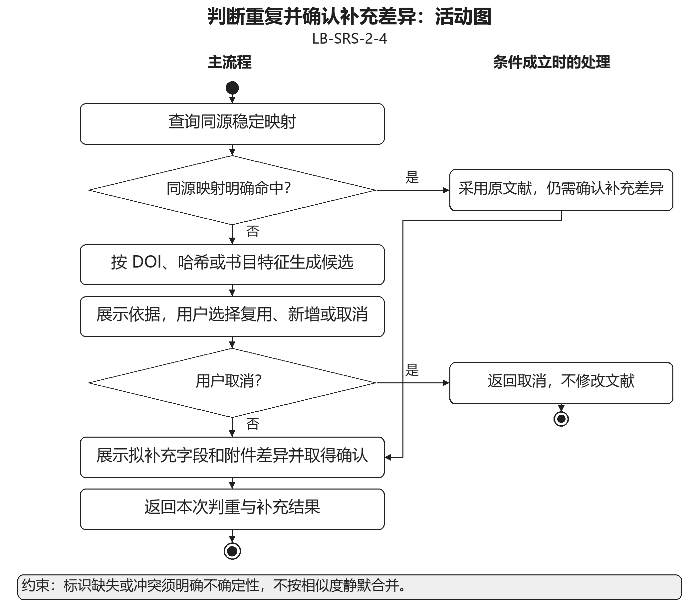
图3.3.2.4.1 判断重复并确认补充差异活动图

3.3.2.5 编辑文献书目信息
用例编号：LB-SRS-2-5
用户在文献页或表格修改书目信息。系统校验允许编辑的属性，并使知识库、文献表格及引用位置读取同一页面的新值。
优先级与参与者：1；个人用户
触发条件：用户修改文献字段。
前置条件：目标文献已入库且未回收，当前位置可编辑。
后置条件：显示书目更新，原始来源快照和 PDF 字节保持。
输入数据：文献身份、书目字段与作者顺序。定义：DD-05、DD-13、DD-15。
输出数据：文献属性、保存与校验状态。定义：DD-05、DD-13、DD-15。
业务规则：CR-2-3（见3.4）。
正常事件流
1．用户选择文献并编辑书目字段。
2．系统按属性定义检查类型和值。
3．系统保存可编辑书目并保留原始导入身份。
4．系统刷新同一 UUID 的各使用位置。
备选与异常事件流
A1．字段不合法时保留原有效值并指出具体字段。
A2．目标已回收或修订冲突时停止过期提交，显示当前状态。
验收要点：题名、作者顺序、出处、摘要等显示元数据可修改，来源缺失值不会被猜测补全。
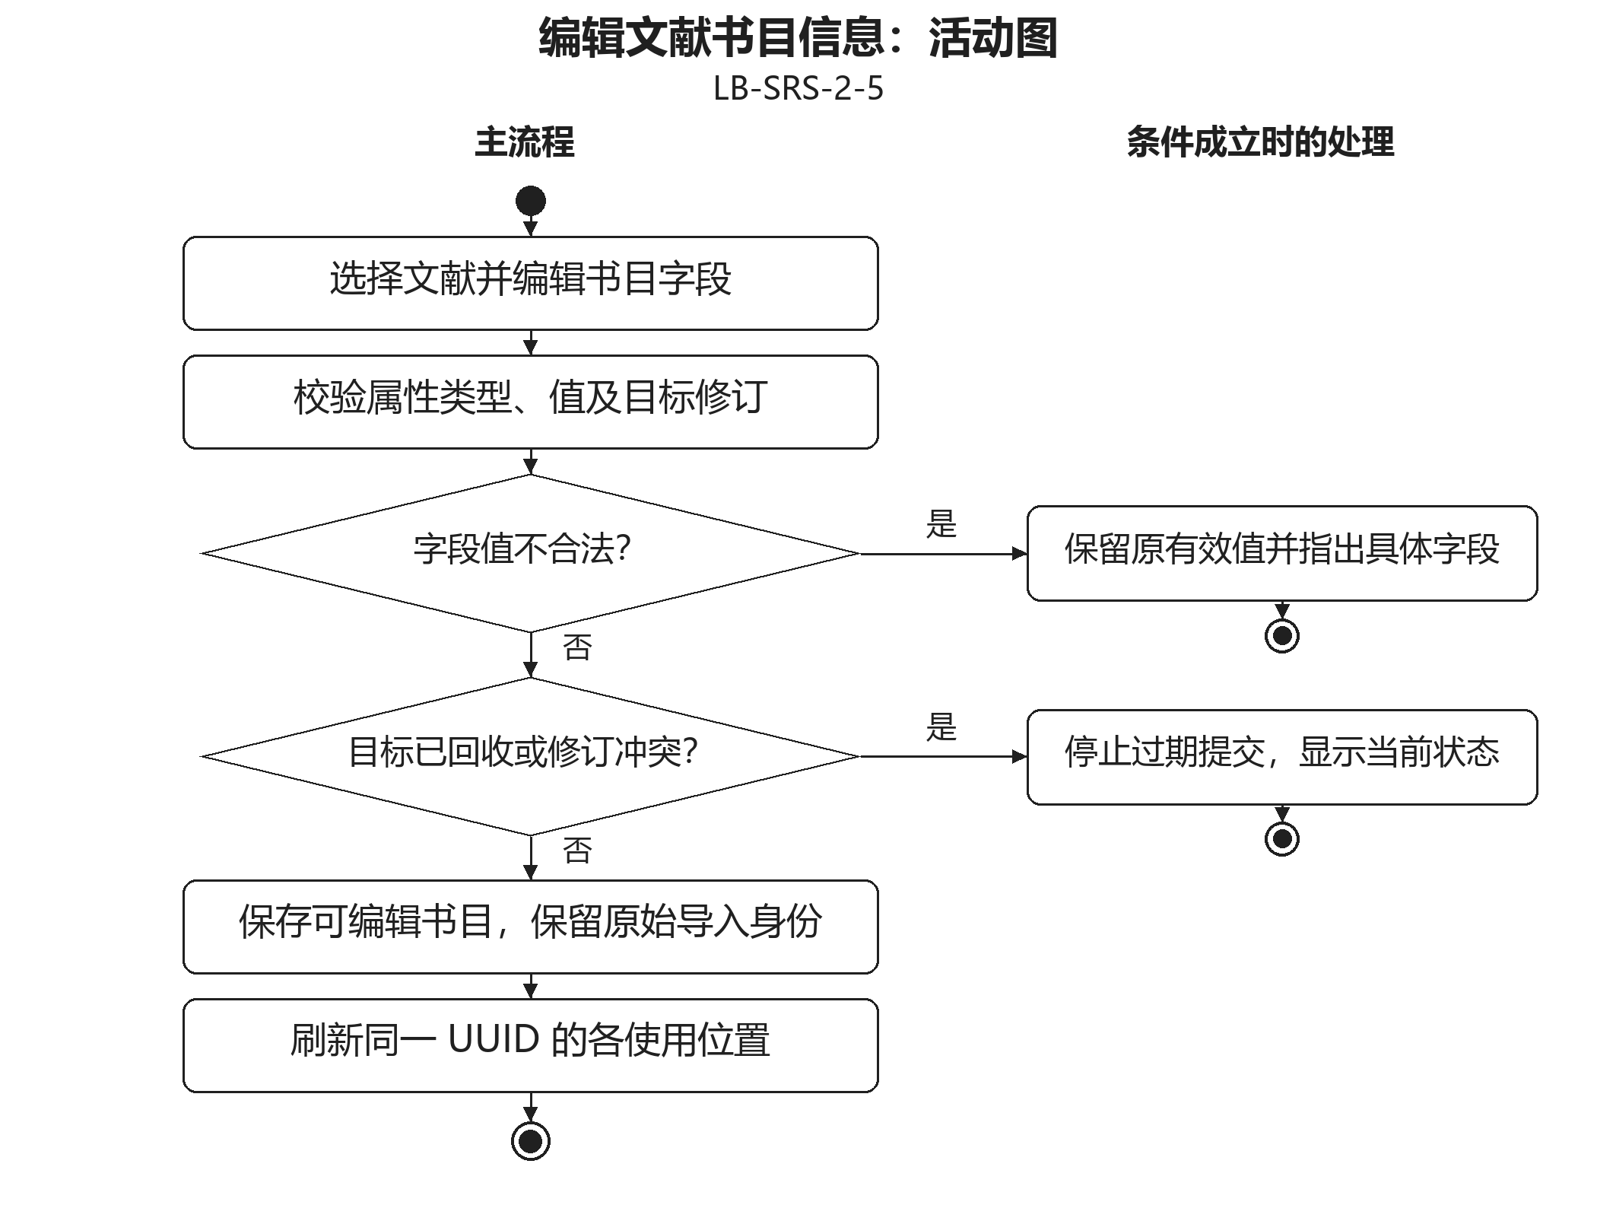
图3.3.2.5.1 编辑文献书目信息活动图

3.3.2.6 重新获取书目候选
用例编号：LB-SRS-2-6
用户要求更新外部书目信息时，系统重新获取候选并与当前编辑值比较，只有确认的差异才写回文献页。
优先级与参与者：2；个人用户、外部文献源
触发条件：用户选择重新获取书目信息。
前置条件：文献具有可解析标识或可用来源地址。
后置条件：已确认字段补充保存，其他编辑保留。
输入数据：文献标识或来源地址、差异选择。定义：DD-05、DD-13、DD-15、DD-14。
输出数据：外部书目候选、差异清单、更新结果。定义：DD-05、DD-13、DD-15、DD-14。
业务规则：CR-2-3、CR-2-2（见3.4）。
正常事件流
1．用户请求重新获取书目信息。
2．系统向外部文献源获取实际可得字段。
3．系统比较当前值并展示逐字段差异。
4．用户确认补充范围，系统保存选择结果。
备选与异常事件流
A1．来源失败或无候选时保留全部当前值并说明原因。
A2．确认前文献修订变化时重新计算差异，禁止按旧预览覆盖。
验收要点：重新获取不自动覆盖用户修改，也不改写原始身份映射。
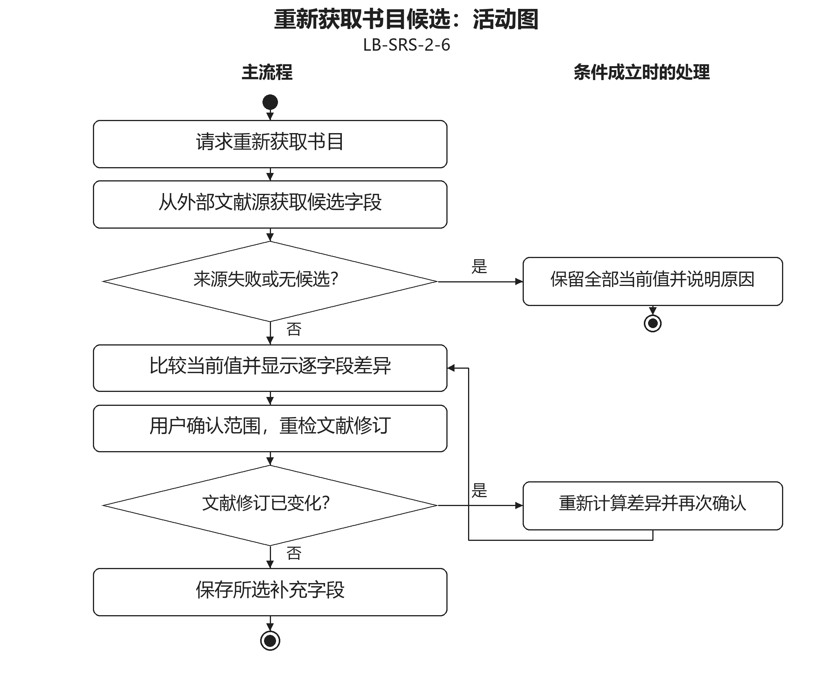
图3.3.2.6.1 重新获取书目候选活动图

3.3.2.7 使用文献表格视图
用例编号：LB-SRS-2-7
用户在文献表格按属性筛选、排序和选择批量操作范围。系统展示统一知识库中的文献页，保存列设置而不改变页面归属。
优先级与参与者：2；个人用户
触发条件：用户打开或调整文献表格。
前置条件：工作区已打开，允许文献集合为空。
后置条件：视图配置保存，用户可访问或选择文献集合。
输入数据：类型日期标签属性条件、排序与列配置、批量选择。定义：DD-05、DD-13、DD-15。
输出数据：文献表格、筛选结果、操作目标集合。定义：DD-05、DD-13、DD-15。
业务规则：CR-2-3（见3.4）。
正常事件流
1．用户进入文献表格。
2．系统默认列出独立文献页及题名、作者、DOI、发表时间和标签。
3．用户调整条件、排序和属性列。
4．系统保存视图并将选定集合交给相应批量功能。
备选与异常事件流
A1．筛选无结果时显示空状态，不删除文献。
A2．非独立文献可由全局搜索和使用位置访问，视图设置不把它自动变为独立页。
验收要点：列隐藏与排序不改变书目值、页面保留状态或普通页类型。
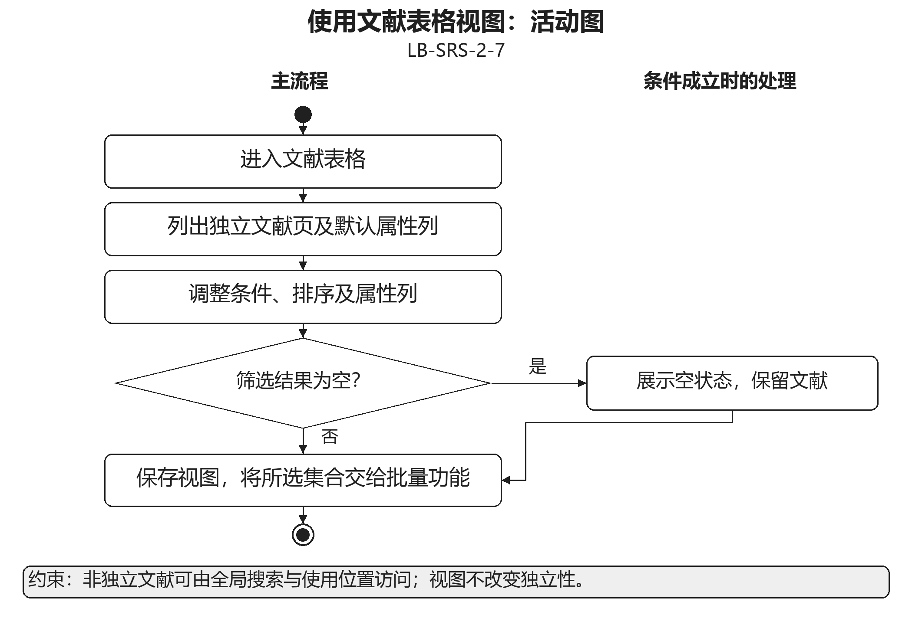
图3.3.2.7.1 使用文献表格视图活动图

3.3.2.8 阅读 PDF 并恢复位置
用例编号：LB-SRS-2-8
用户打开 PDF 后，系统呈现原始附件，支持页码、缩放等阅读操作，并在再次访问时恢复相应标签页的阅读状态。
优先级与参与者：1；个人用户
触发条件：用户打开 PDF 或选择文档内搜索命中。
前置条件：文献页或只读预览条目有可用 PDF 附件。
后置条件：阅读状态持久化，原始 PDF 字节不变。
输入数据：附件身份、页码缩放与密码、全局搜索命中。定义：DD-06、DD-17。
输出数据：PDF 页面、定位结果、阅读状态或错误。定义：DD-06、DD-17。
业务规则：CR-2-4（见3.4）。
正常事件流
1．用户打开附件，系统检查文件及访问限制。
2．如需密码，用户输入密码，系统仅在当前会话保存。
3．系统以 pdf.js 显示页面并恢复附件和标签页对应的位置。
4．用户翻页、缩放或定位搜索结果，系统保存阅读状态。
备选与异常事件流
A1．文件损坏、缺失或不支持时保留书目与原文入口并说明原因。
A2．扫描件无可提取文本或加密文件未解锁时说明检索范围，不要求 OCR。
验收要点：缩放或旋转不改变锚点指向区域，重新打开可恢复位置和显示状态。
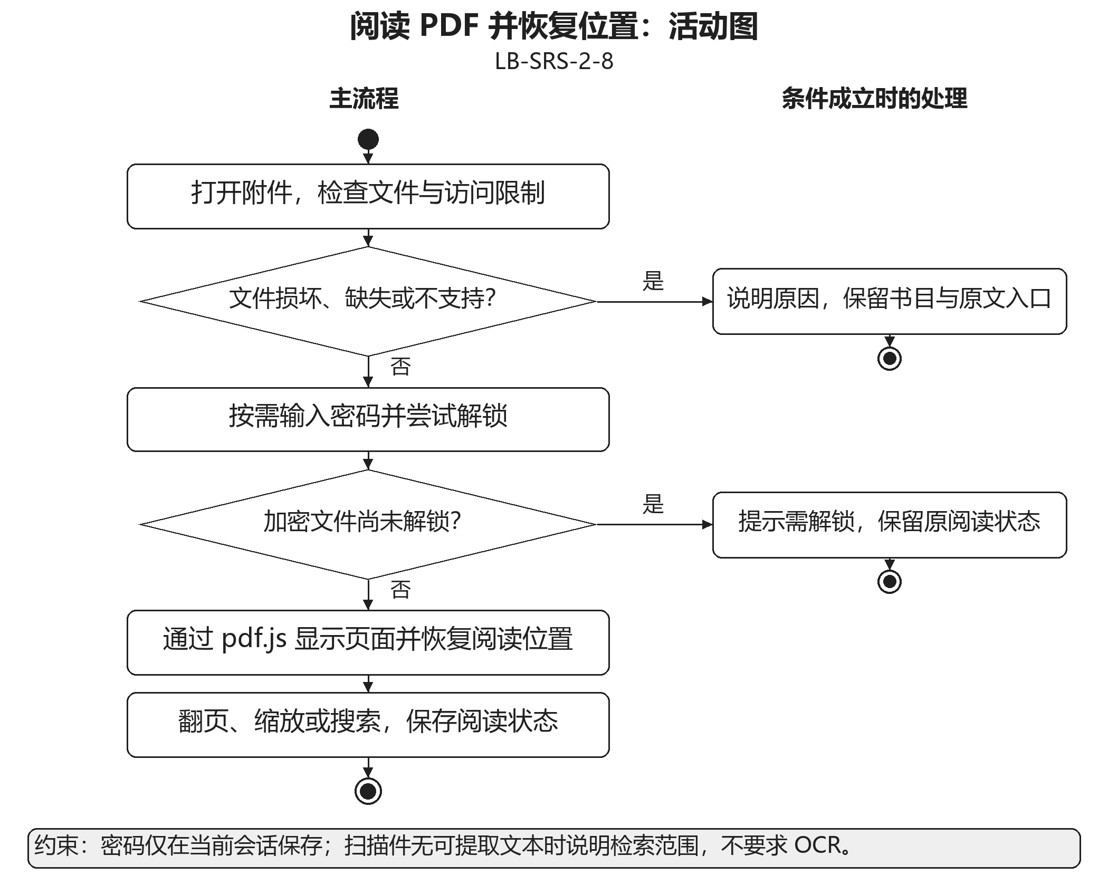
图3.3.2.8.1 阅读 PDF 并恢复位置活动图

3.3.2.9 导出书目或参考文献清单
用例编号：LB-SRS-2-9
用户选择文献集合或草稿实际链接的文献，系统按页面身份去重，生成 BibTeX 文件或参考文献清单。
优先级与参与者：2；个人用户
触发条件：用户请求书目导出。
前置条件：已选择文献、筛选结果或草稿页。
后置条件：导出内容与确认的文献集合一致。
输入数据：文献集合或草稿链接、导出形式与位置。定义：DD-05、DD-19。
输出数据：BibTeX 文件、参考文献清单、缺失字段报告。定义：DD-19、DD-20。
业务规则：CR-2-5（见3.4）。
正常事件流
1．用户指定所选文献、筛选结果、全部独立文献或草稿范围。
2．系统按文献页 UUID 汇集并去重。
3．系统使用当前书目值生成清单并转义特殊字符。
4．系统写入目标位置并逐项说明缺失必要字段或失败。
备选与异常事件流
A1．不同 UUID 的文献不得仅因标题相同而合并。
A2．目标不可写时报告失败，保留文献和书目信息。
验收要点：作者顺序和标识保留，草稿清单只包含实际链接的文献。
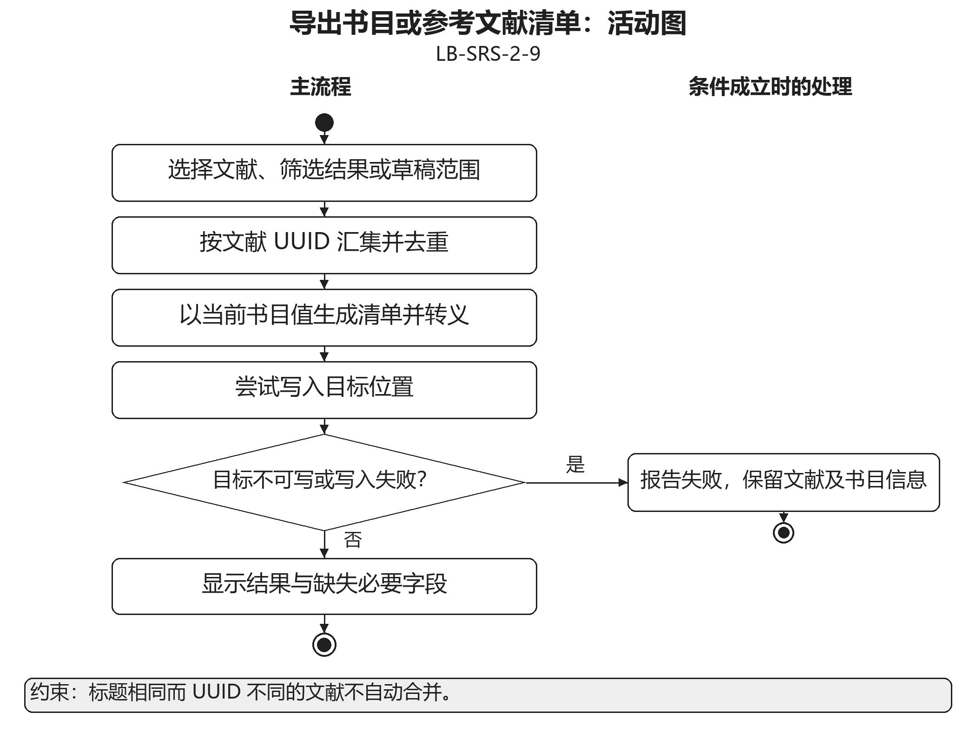
图3.3.2.9.1 导出书目或参考文献清单活动图

3.3.3 页面编辑与组织
创建和编辑页面，管理属性与标签，按独立根的可达关系保留页面，并支持回收、恢复和永久删除。
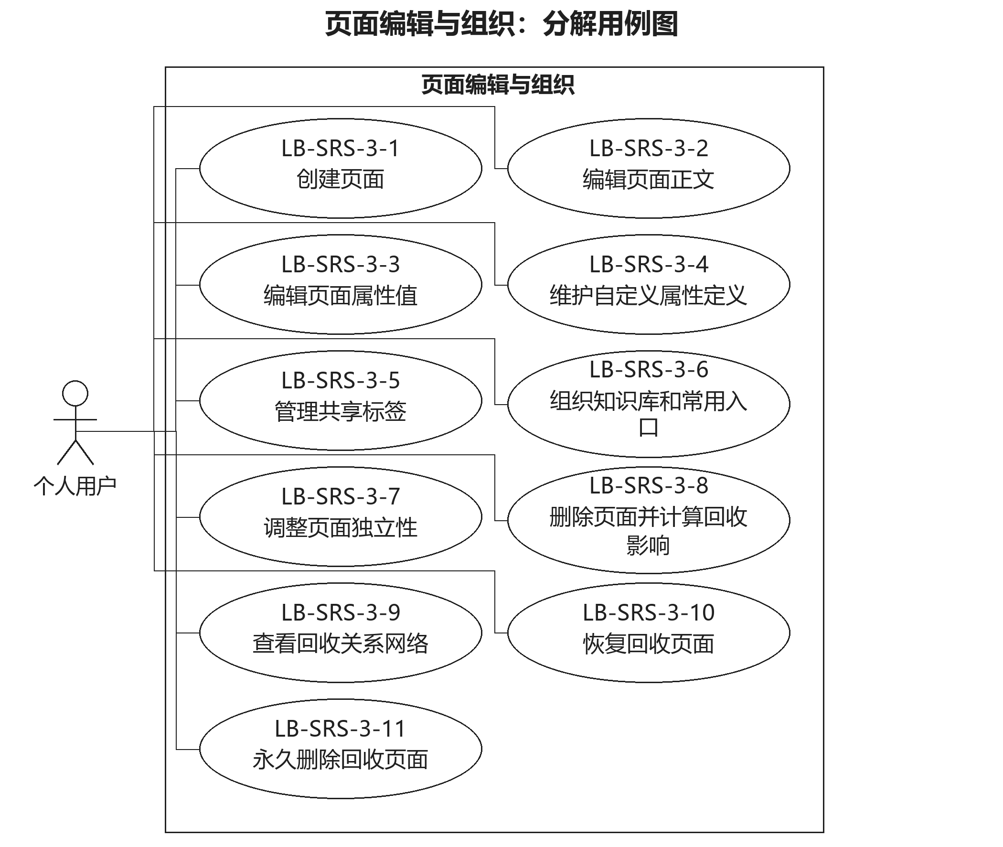
图3.3.3.1 页面编辑与组织分解用例图
本模块的具体用例及其事件流如下，跨模块依赖按表3.2.2执行。

3.3.3.1 创建页面
用例编号：LB-SRS-3-1
用户从知识库或已有页面创建新页。系统分配稳定身份，设置页面独立性，并按创建入口建立需要的引用关系。
优先级与参与者：1；个人用户
触发条件：用户执行新建页面。
前置条件：工作区可写；上下文创建位置允许编辑。
后置条件：页面身份、标题和有效保留入口一致保存。
输入数据：页面标题与类型、创建入口、独立性选择。定义：DD-01、DD-02、DD-17。
输出数据：新页面 UUID、页面入口及引用。定义：DD-01、DD-02、DD-17。
业务规则：CR-3-1（见3.4）。
正常事件流
1．用户选择创建位置并输入标题。
2．系统为新页分配 UUID 并按入口确定默认独立性。
3．用户确认上下文新建时是否作为非独立页。
4．系统原子保存页面及需要的保留引用并打开页面。
备选与异常事件流
A1．空标题显示未命名，不擅自补写正文。
A2．上下文只读或保存失败时不留下无有效入口的半成品。
验收要点：普通新页默认独立，上下文新页只有在保留入口明确时可设为非独立。
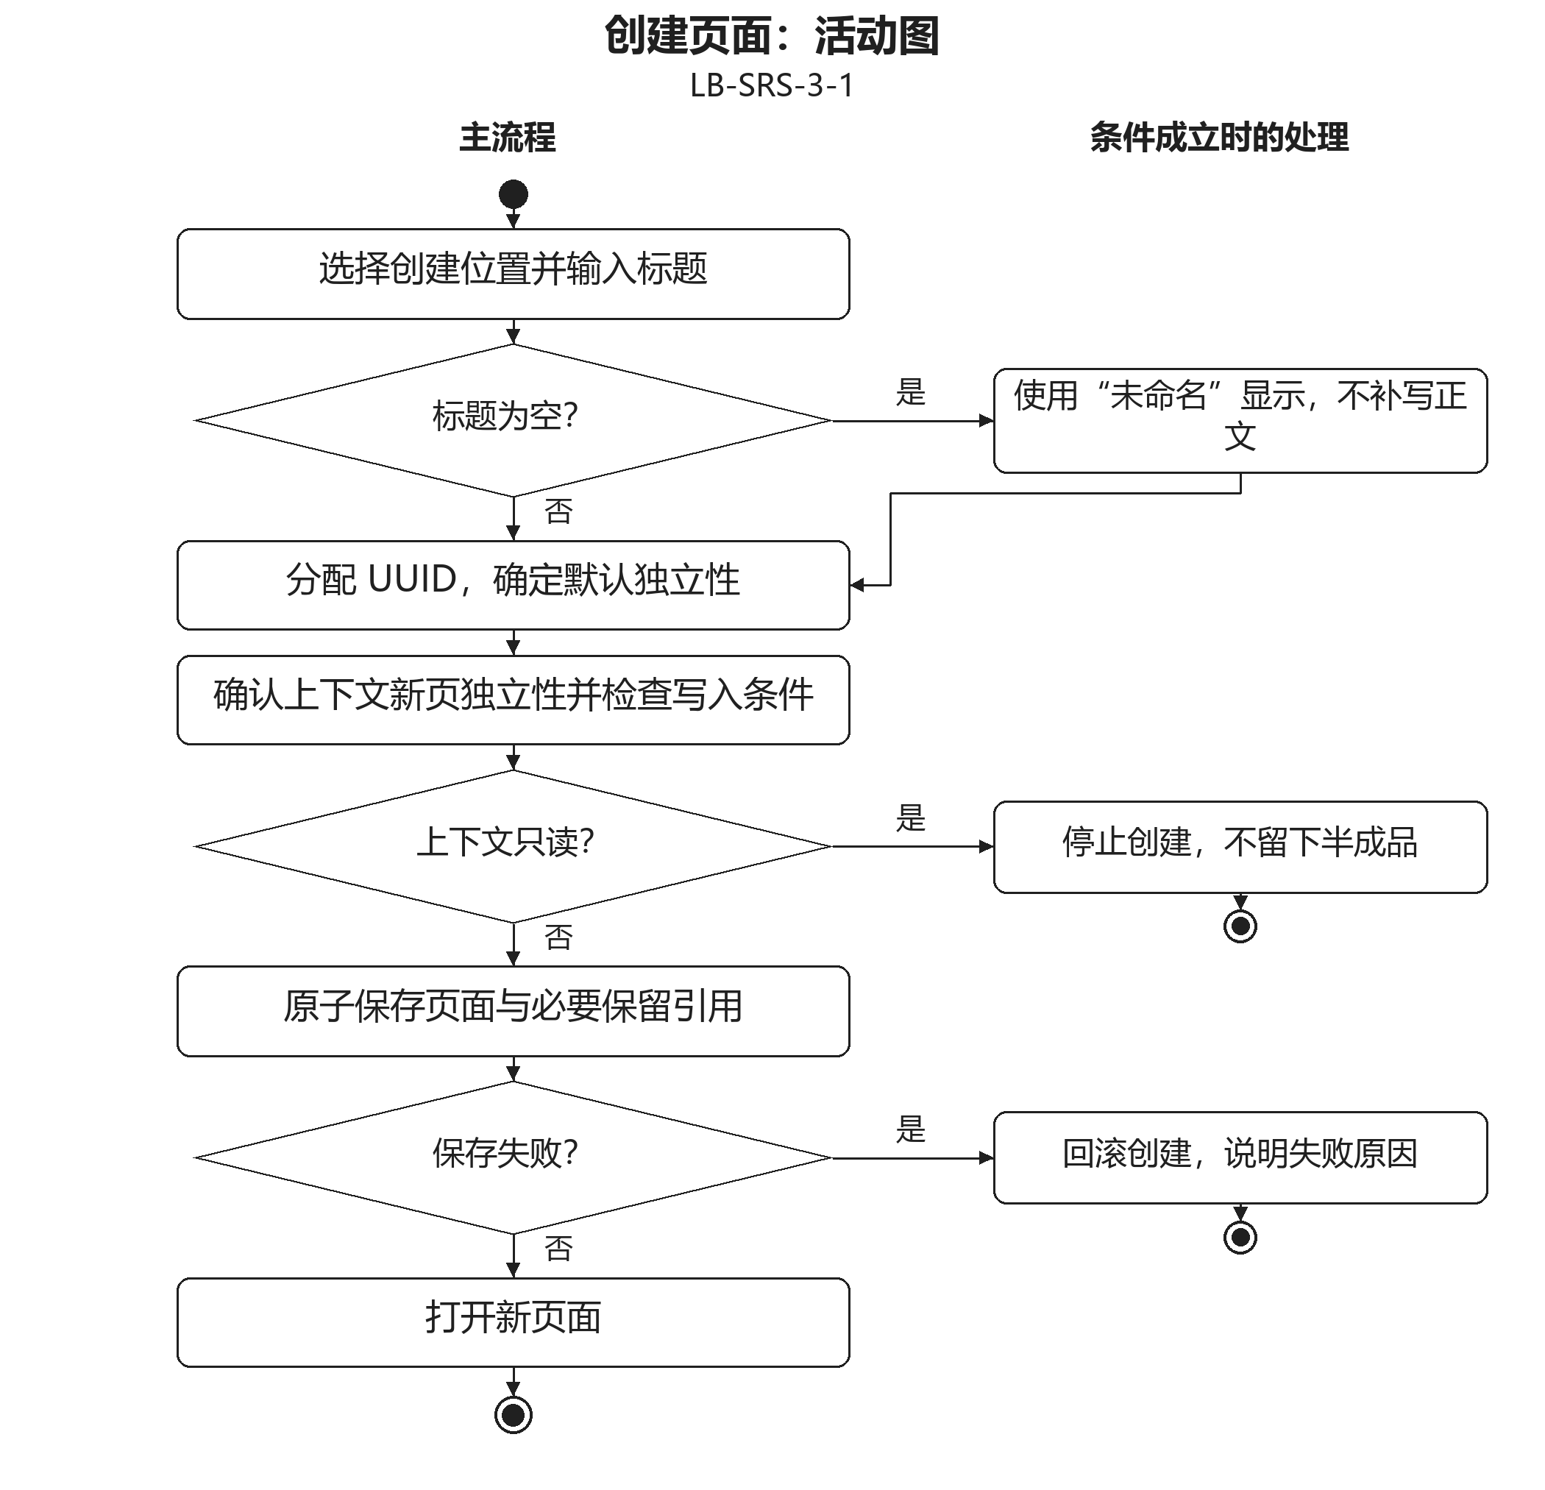
图3.3.3.1.1 创建页面活动图

3.3.3.2 编辑页面正文
用例编号：LB-SRS-3-2
用户编辑正文及块顺序，系统校验可写范围和块包含结构，自动保存内容并向使用同一页面的视图提供更新。
优先级与参与者：1；个人用户
触发条件：用户在可编辑位置输入或组织块。
前置条件：页面存活且位置允许编辑。
后置条件：有效正文和有序块结构保存，非法渲染源码仍可取回。
输入数据：正文与块类型、添加移动嵌套复制删除操作、附件。定义：DD-01、DD-02、DD-17。
输出数据：页面与块变更、校验及保存状态。定义：DD-01、DD-02、DD-17。
业务规则：CR-3-1（见3.4）。
正常事件流
1．用户输入正文或调整块。
2．系统检查当前位置权限、块结构和包含环。
3．系统保存正文及必要附件关系并记录撤销依据。
4．系统更新显示；公式或 Mermaid 解析失败时保留源码并标明错误。
备选与异常事件流
A1．试图在只读位置写入或形成块包含环时拒绝结构变更。
A2．附件失败或存储故障时明确未保存范围，保留可恢复输入。
验收要点：段落、标题、样式、列表、引述、表格、图片、文件、代码、公式及 Mermaid 的源码或内容均可保存。
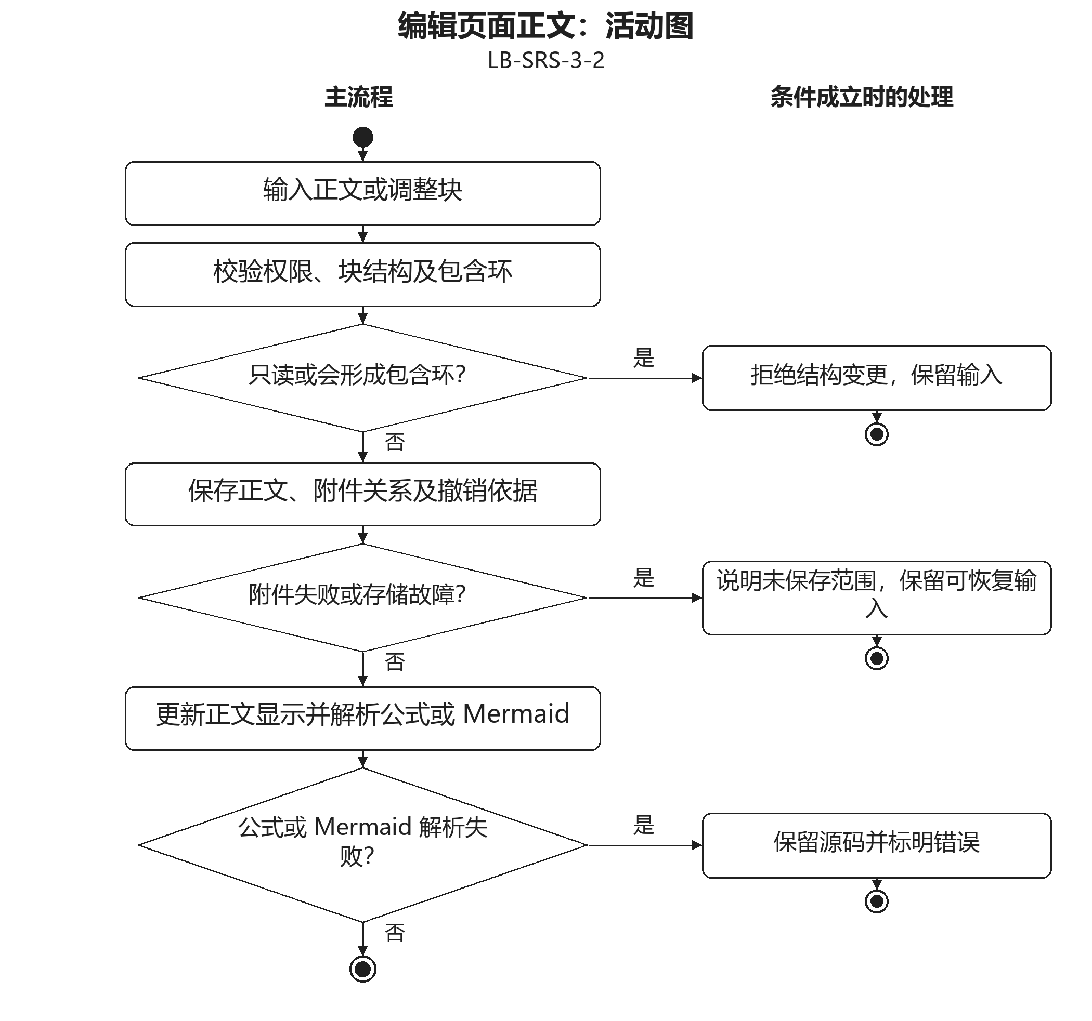
图3.3.3.2.1 编辑页面正文活动图

3.3.3.3 编辑页面属性值
用例编号：LB-SRS-3-3
用户修改页面或选定页面集合的属性值和显示方式。系统按统一定义校验数据，在各视图更新同一页面属性。
优先级与参与者：2；个人用户
触发条件：用户提交属性值或显示设置。
前置条件：目标页面可编辑，属性定义存在。
后置条件：有效属性保存；隐藏仅改变展示。
输入数据：页面集合、属性值、显示设置。定义：DD-03、DD-13、DD-15。
输出数据：属性值、逐项校验结果。定义：DD-03、DD-13、DD-15。
业务规则：CR-3-2（见3.4）。
正常事件流
1．用户选择属性并输入新值或隐藏设置。
2．系统依据属性类型和内置约束逐项校验。
3．系统计算内部链接属性变更造成的保留影响。
4．用户确认需要的影响后，系统一致提交并刷新各视图。
备选与异常事件流
A1．类型不匹配时不覆盖原有效值。
A2．URL 即使采用 labloom:// 形式，也只用于导航而不保留页面。
验收要点：隐藏属性不清除值，页面及子块不继承上层属性。
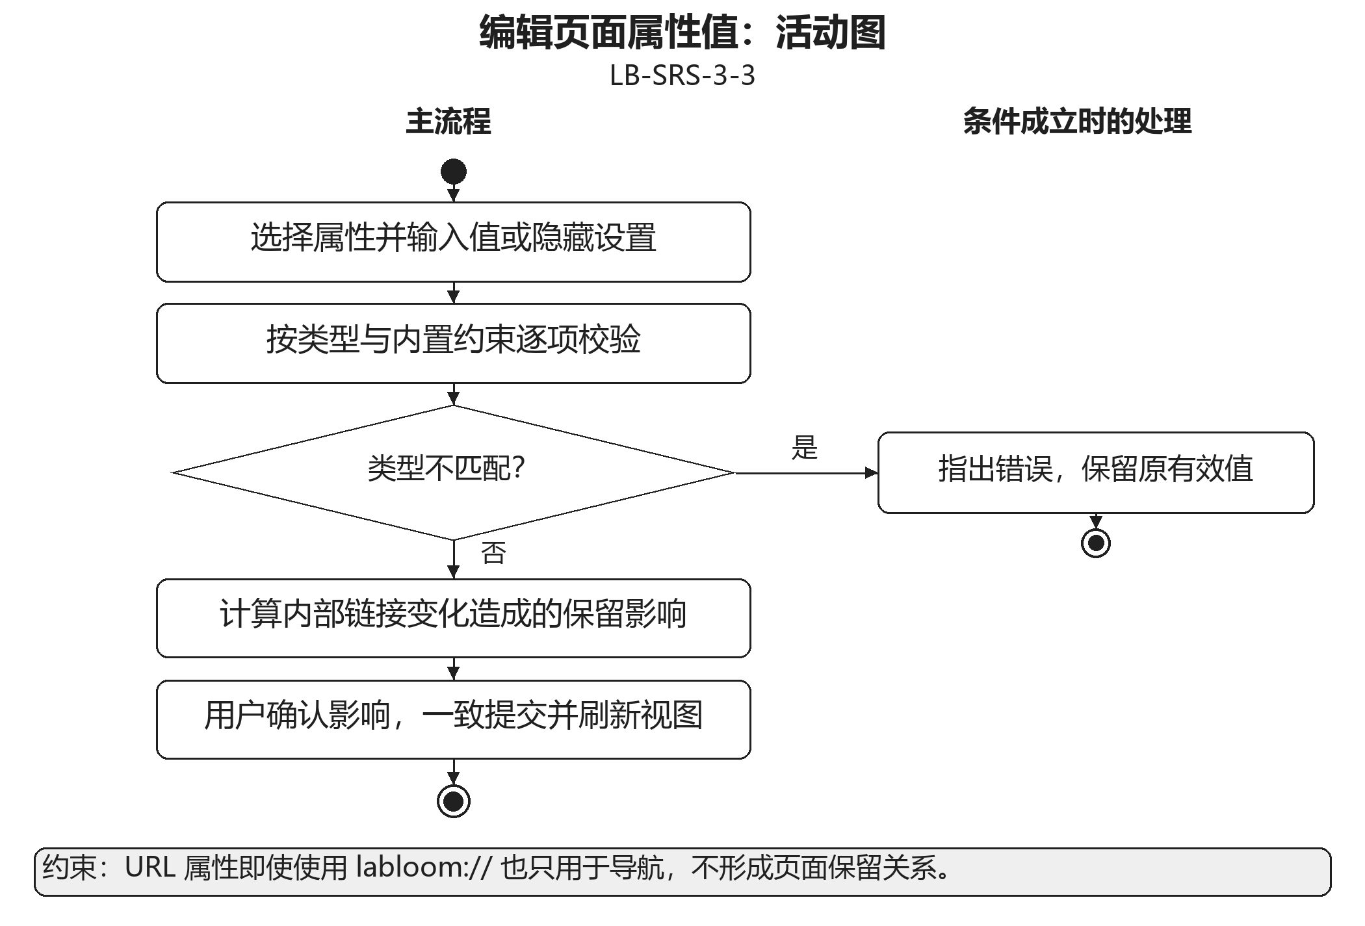
图3.3.3.3.1 编辑页面属性值活动图

3.3.3.4 维护自定义属性定义
用例编号：LB-SRS-3-4
用户添加、修改或删除自定义属性定义。系统限制内置属性的删除和改型，并在类型转换或删除前说明已有值的处理范围。
优先级与参与者：2；个人用户
触发条件：用户新建、修改或删除自定义属性定义。
前置条件：工作区可写。
后置条件：定义和确认后的属性值一致保存。
输入数据：属性名称与类型、选项及约束、改型或删除处理选择。定义：DD-03、DD-13、DD-15。
输出数据：属性定义、不可转换值清单、处理结果。定义：DD-03、DD-13、DD-15。
业务规则：CR-3-2（见3.4）。
正常事件流
1．用户选择新增、修改或删除自定义属性定义。
2．系统检查内置限制、类型和定义的使用范围。
3．系统预览不可转换值，或删除定义及其关联值的影响。
4．用户确认处理范围后，系统一致提交定义及相关值变更。
备选与异常事件流
A1．内置属性删除或改型请求被拒绝。
A2．改型存在不可转换值或删除尚未确认时，保留原定义和原值。
验收要点：文本、数值、布尔、日期时间、单选、多选、内部链接及 URL 均有明确类型约束；删除自定义属性需显示关联值处理范围并确认，不删除页面或其他属性。
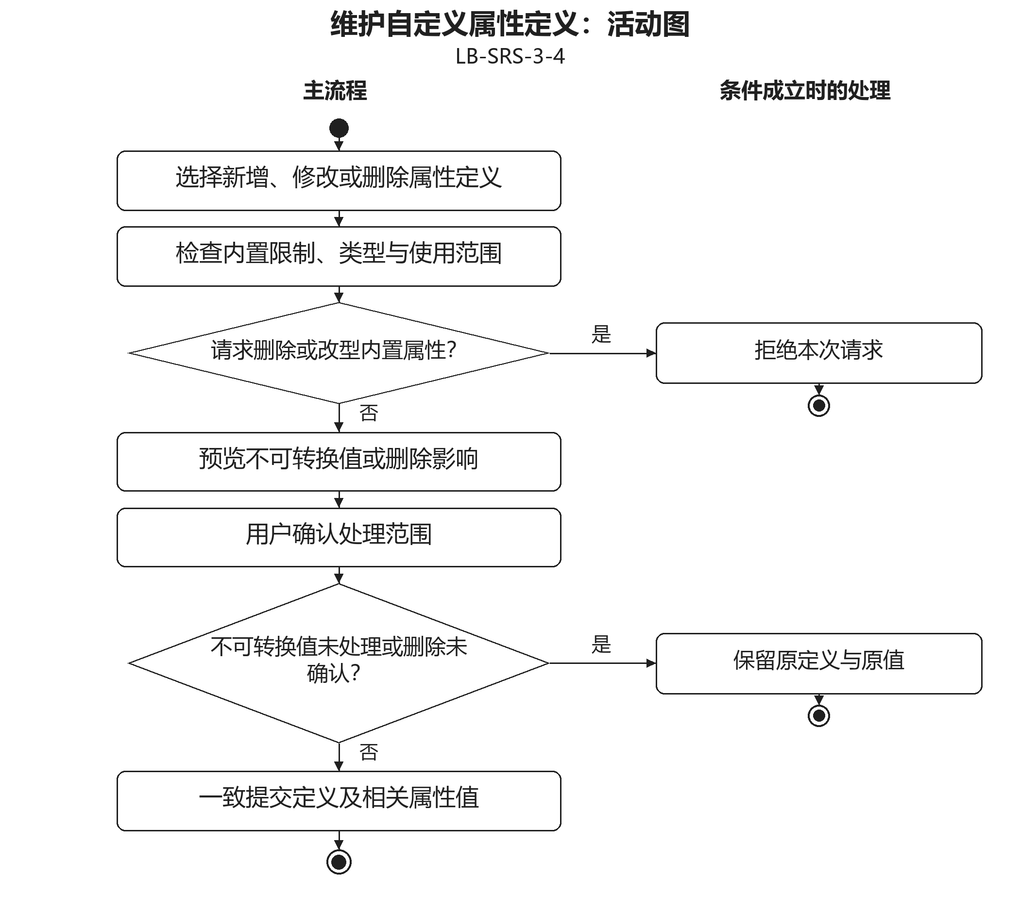
图3.3.3.4.1 维护自定义属性定义活动图

3.3.3.5 管理共享标签
用例编号：LB-SRS-3-5
用户为页面分配共享标签，或新增、更名和删除标签选项。系统按统一标签身份更新各使用位置，并保留页面本身。
优先级与参与者：2；个人用户
触发条件：用户更改标签关联或标签选项。
前置条件：页面或标签可访问，工作区可写。
后置条件：标签及页面关联更新，各使用位置一致。
输入数据：页面集合、标签选择、新增、更名或删除标签选项操作。定义：DD-03、DD-13、DD-15。
输出数据：共享标签、更新后的关联。定义：DD-03、DD-13、DD-15。
业务规则：CR-3-2（见3.4）。
正常事件流
1．用户选择页面标签，或新增、更名、删除标签选项。
2．系统展示新选项，或更名及删除对已有使用位置的影响。
3．用户确认变更。
4．系统保存标签选项及关联，并刷新各使用位置和相关筛选结果。
备选与异常事件流
A1．删除标签选项只解除标签关联，不删除页面。
A2．子块和引用目标不因上层标签变更而继承标签。
验收要点：同一标签更名在全部位置一致生效，标签不作为页面保留入口。
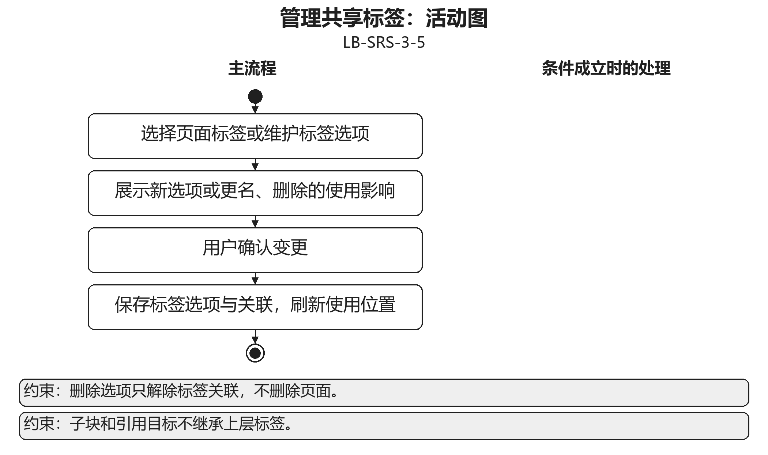
图3.3.3.5.1 管理共享标签活动图

3.3.3.6 组织知识库和常用入口
用例编号：LB-SRS-3-6
用户按标签、属性和排序组织知识库，并固定页面或筛选视图。系统保存访问配置，不将分类视为页面所有权。
优先级与参与者：2；个人用户
触发条件：用户进入知识库或调整组织方式。
前置条件：工作区已打开，允许为空。
后置条件：分类、视图和固定入口保存，页面关系不因展示变化而改变。
输入数据：标签和属性条件、排序、固定或取消固定操作。定义：DD-13、DD-15。
输出数据：独立页列表、保存的筛选视图、常用入口。定义：DD-01、DD-13、DD-15。
业务规则：CR-3-3（见3.4）。
正常事件流
1．用户选择标签、无标签分类或属性条件。
2．系统列出全部类型的匹配独立页。
3．用户设置排序并保存视图或固定入口。
4．系统持久化配置并刷新导航。
备选与异常事件流
A1．同一页面属于多个标签时可出现在多处，仍使用一个 UUID。
A2．取消固定或清除筛选不删除页面，也不改变其保留关系。
验收要点：非独立页可由显式链接、使用位置和全局搜索访问。
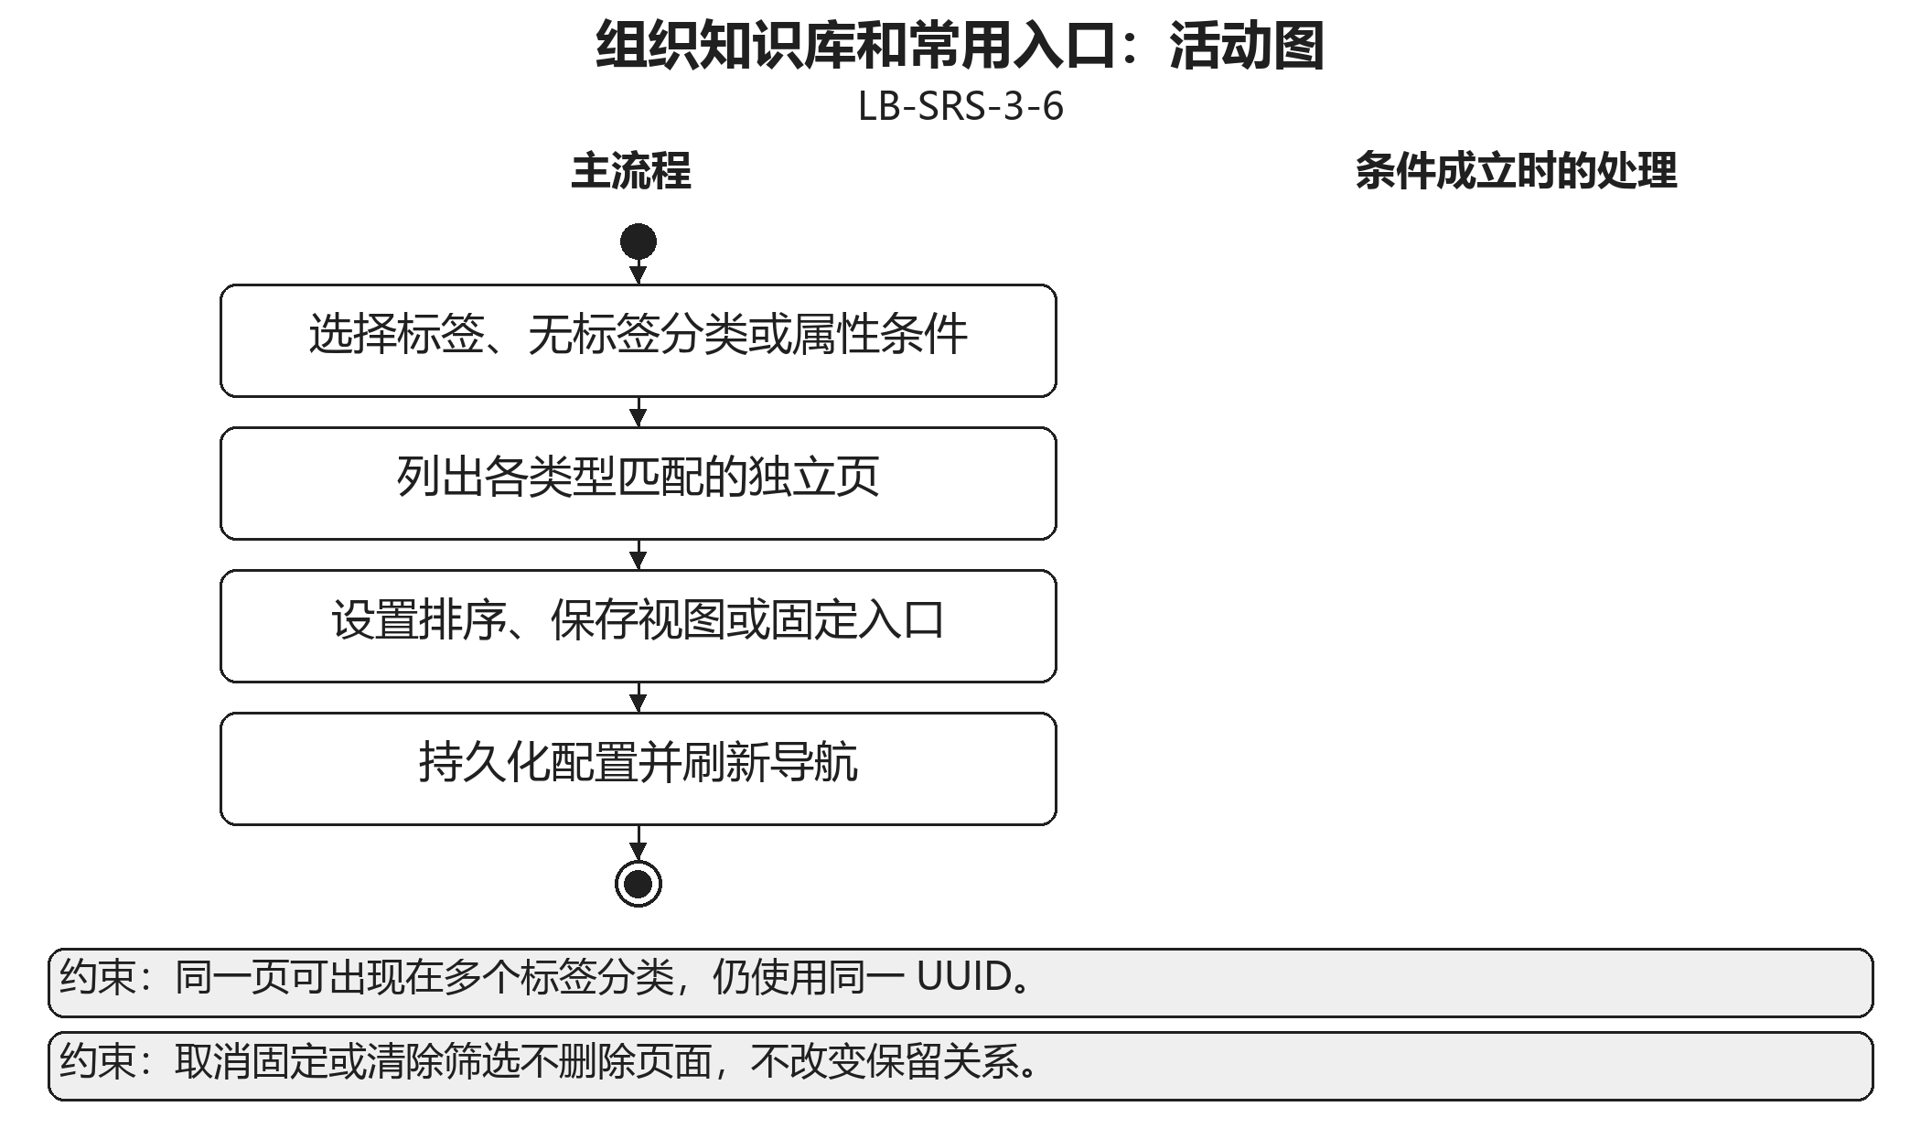
图3.3.3.6.1 组织知识库和常用入口活动图

3.3.3.7 调整页面独立性
用例编号：LB-SRS-3-7
用户更改页面独立性时，系统按存活独立根重新计算页面可达性，预览失去保留路径的集合并一致提交。
优先级与参与者：1；个人用户
触发条件：用户将页面设为独立或非独立。
前置条件：页面存在且允许修改。
后置条件：独立性和受影响页面存活状态一致保存。
输入数据：页面身份、目标独立性、当前保留关系。定义：DD-01、DD-16。
输出数据：可达集合、回收影响预览、提交结果。定义：DD-01、DD-16。
业务规则：CR-3-4（见3.4）。
正常事件流
1．用户修改独立性。
2．系统以存活独立页为根遍历有效保留关系。
3．系统展示将回收的非独立页及仍由其他根保留的页面。
4．用户确认后，系统重检修订并一致提交独立性与回收集合。
备选与异常事件流
A1．无独立根可达的循环页面一并回收，不以彼此入链保持存活。
A2．预览后关系变化时重新计算并要求确认，不使用过期集合。
验收要点：独立页无入链仍存活；标签、通知、历史、URL 和标签页均不保留页面。
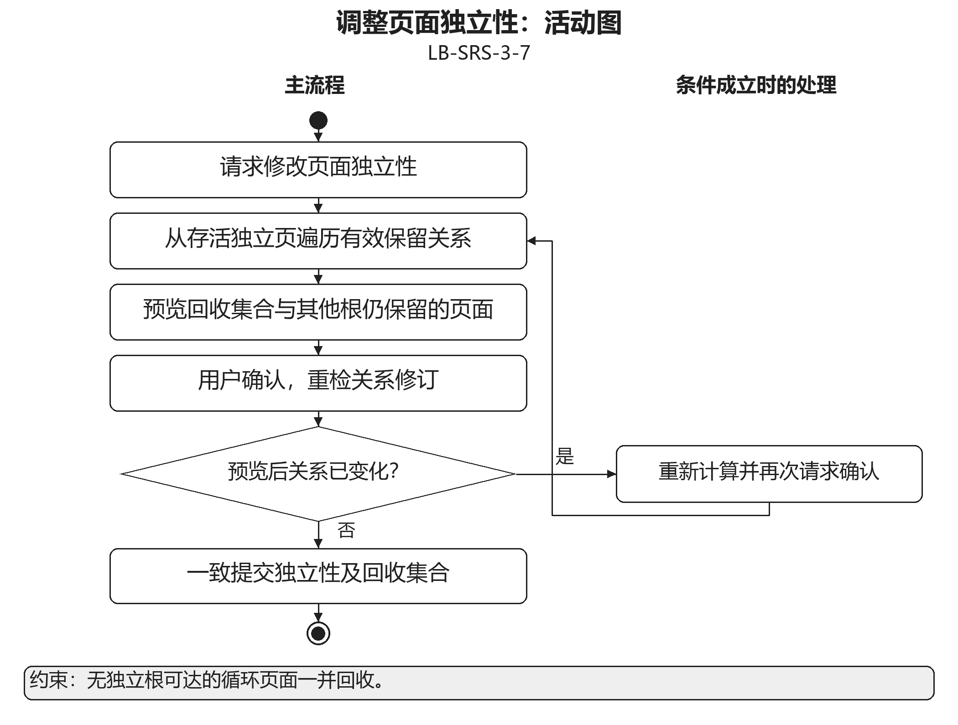
图3.3.3.7.1 调整页面独立性活动图

3.3.3.8 删除页面并计算回收影响
用例编号：LB-SRS-3-8
用户删除页面后，系统将该页从存活集合移出，重新计算依赖页面的保留情况，经确认将失去有效入口的页面放入回收站。
优先级与参与者：1；个人用户
触发条件：用户删除一个或多个页面。
前置条件：目标页面存活，工作区可写。
后置条件：删除及关联回收一致提交，其他独立根仍可达的页面保持存活。
输入数据：删除目标集合、页面保留关系、影响确认。定义：DD-01、DD-16。
输出数据：回收页面集合、存活共享页面、关联状态变更。定义：DD-01、DD-16。
业务规则：CR-3-4（见3.4）。
正常事件流
1．用户选择删除页面。
2．系统暂从存活集合排除目标并重新计算可达性。
3．系统展示直接删除与连带回收集合。
4．用户确认后，系统保存变更、关闭关联标签页并使目标待触发提醒失效。
备选与异常事件流
A1．共享页面仍可从其他独立根到达时不随本次删除回收。
A2．确认前修订变化或提交失败时重新预览或回滚，不产生部分回收状态。
验收要点：删除页后的通知和 URL 不使其自动复活，恢复页不重建旧提醒。
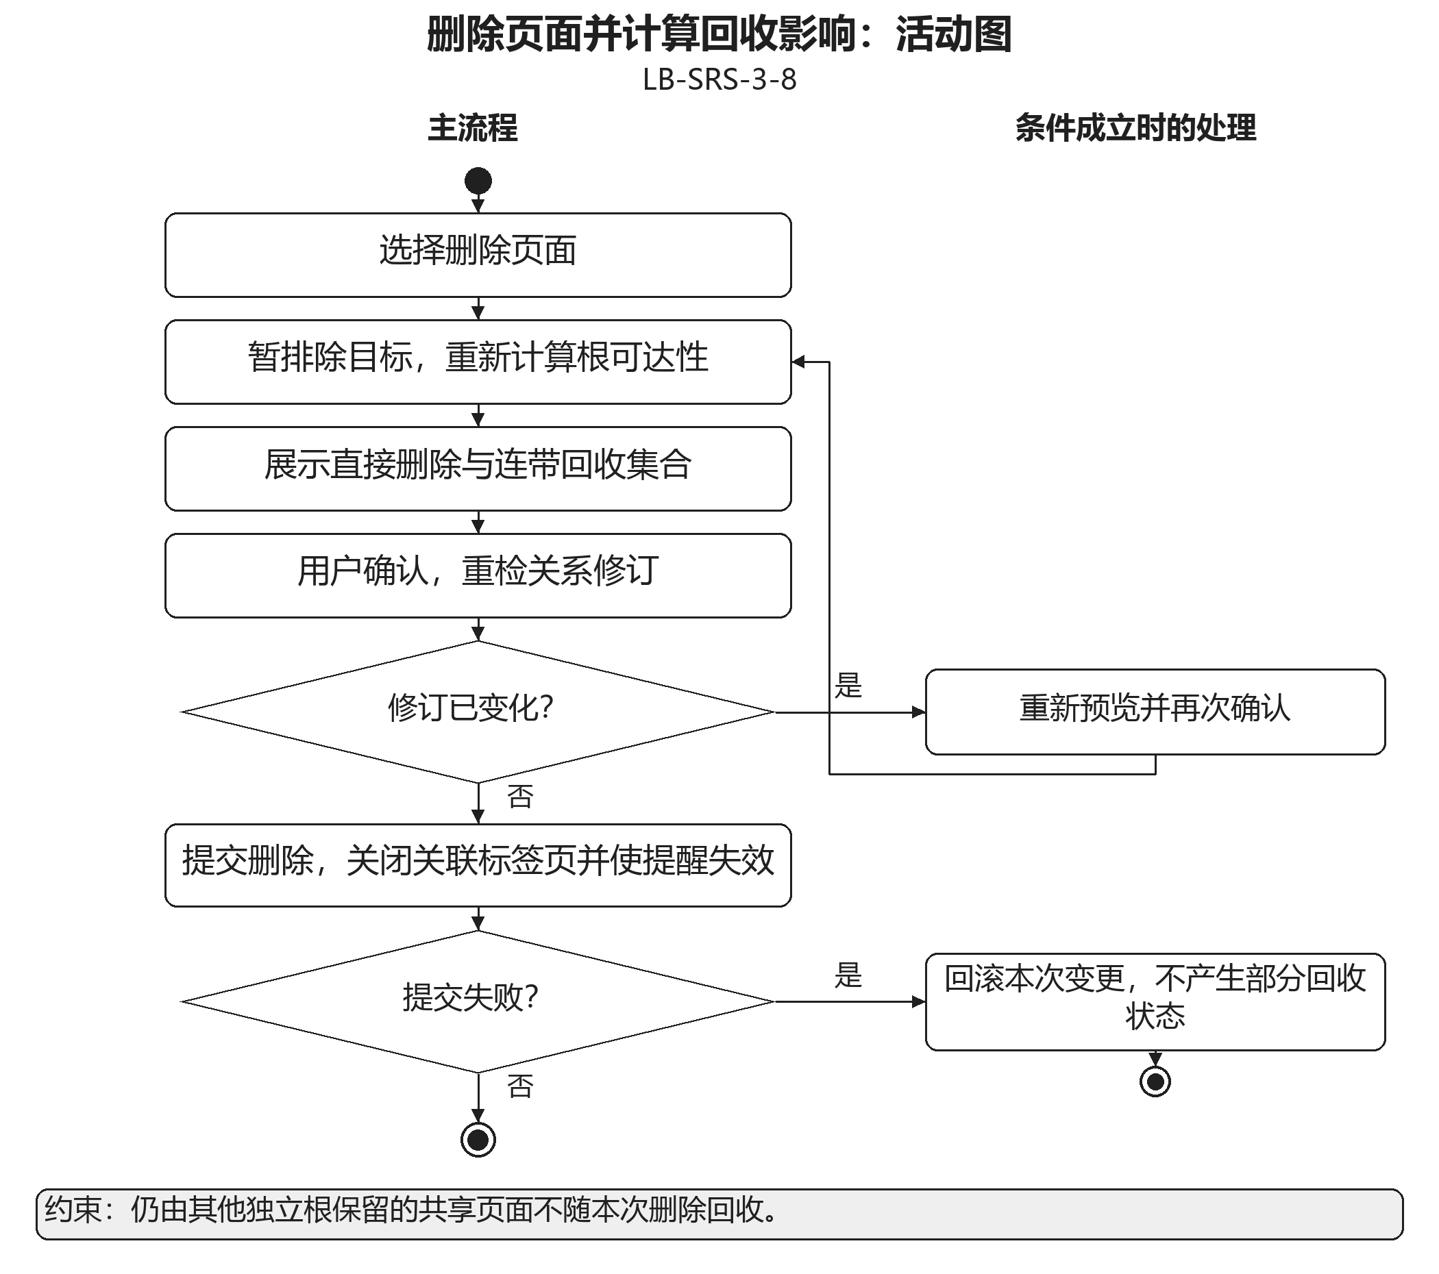
图3.3.3.8.1 删除页面并计算回收影响活动图

3.3.3.9 查看回收关系网络
用例编号：LB-SRS-3-9
用户在回收站查看被回收页面及其依赖。系统以稳定身份去重展示关系网络，支持搜索和文字操作入口。
优先级与参与者：1；个人用户
触发条件：用户打开回收站或选择种子页。
前置条件：工作区已打开，允许回收站为空。
后置条件：用户获得明确的依赖范围，业务链接未被浏览操作改写。
输入数据：种子页或搜索条件、依赖边显示范围。定义：DD-01、DD-16。
输出数据：去重关系网络、页面状态和到期标记。定义：DD-01、DD-16。
业务规则：CR-3-5（见3.4）。
正常事件流
1．用户进入回收站并搜索页面。
2．系统按页面 UUID 汇集依赖网络。
3．用户查看共享和循环关系及页面摘要。
4．系统提供恢复和永久删除的文字操作入口。
备选与异常事件流
A1．共享或循环节点只显示一次并保留可辨认关系。
A2．设置保留时长仅产生标记或筛选，不自动删除到期页面。
验收要点：回收内容默认无限保留，浏览与选择网络不会改写存储链接。
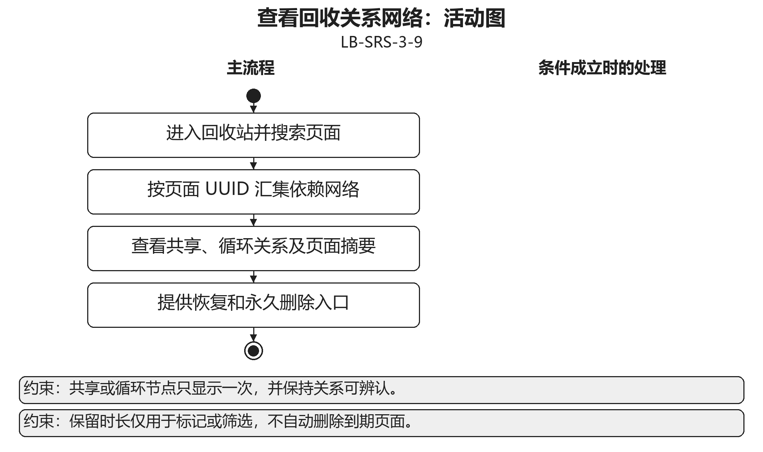
图3.3.3.9.1 查看回收关系网络活动图

3.3.3.10 恢复回收页面
用例编号：LB-SRS-3-10
用户从回收网络选择页面及依赖并确定恢复入口。系统复用仍存活的共享内容，为恢复集合建立有效保留路径。
优先级与参与者：1；个人用户
触发条件：用户执行恢复。
前置条件：目标页面在回收站，工作区可写。
后置条件：确认集合恢复并具有有效入口，已有存活内容不被覆盖。
输入数据：种子页和依赖边选择、恢复目的地。定义：DD-01、DD-16。
输出数据：恢复集合、保留入口、逐项结果。定义：DD-01、DD-16。
业务规则：CR-3-5（见3.4）。
正常事件流
1．用户选择种子页及本次恢复所需依赖边。
2．系统生成恢复集合并标出已存活共享对象。
3．用户选择恢复到知识库入口或可编辑页面。
4．系统重检关系并恢复页面，建立独立根或有效保留引用。
备选与异常事件流
A1．从预览排除依赖边仅影响本次集合，不删除原有链接。
A2．目标页面或入口变化时重新计算；不可用引用保留明确状态。
验收要点：恢复到侧边栏空白处的起点为独立页；恢复到可编辑页可由引用保留非独立起点。
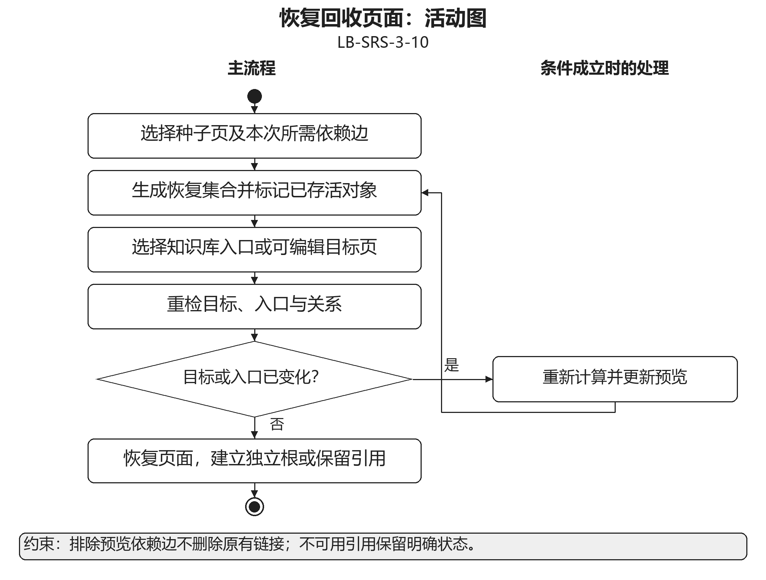
图3.3.3.10.1 恢复回收页面活动图

3.3.3.11 永久删除回收页面
用例编号：LB-SRS-3-11
用户明确选择回收页面进行永久删除。系统展示准确范围，确认后删除选定业务对象并保留其他页面需要的共享和恢复材料。
优先级与参与者：1；个人用户
触发条件：用户执行永久删除或清空回收站。
前置条件：选择范围全部可确定，工作区可写。
后置条件：明确确认的页面不再可访问，未选择页面不被隐式扩展删除。
输入数据：永久删除集合、范围确认。定义：DD-01、DD-16。
输出数据：删除结果、仍需保留的共享或恢复材料。定义：DD-01、DD-16。
业务规则：CR-3-5（见3.4）。
正常事件流
1．用户选择永久删除范围。
2．系统列出页面及共享关系影响。
3．用户确认不可恢复的业务删除。
4．系统删除确认集合，并检查存活页面和有效撤销树对附件材料的需求。
备选与异常事件流
A1．依赖网络中的下游未被选择时不隐式删除。
A2．提交失败时报告失败并保留原一致状态，不显示完成。
验收要点：永久删除范围与确认集合相同，不误删仍被存活内容或恢复依据使用的字节。
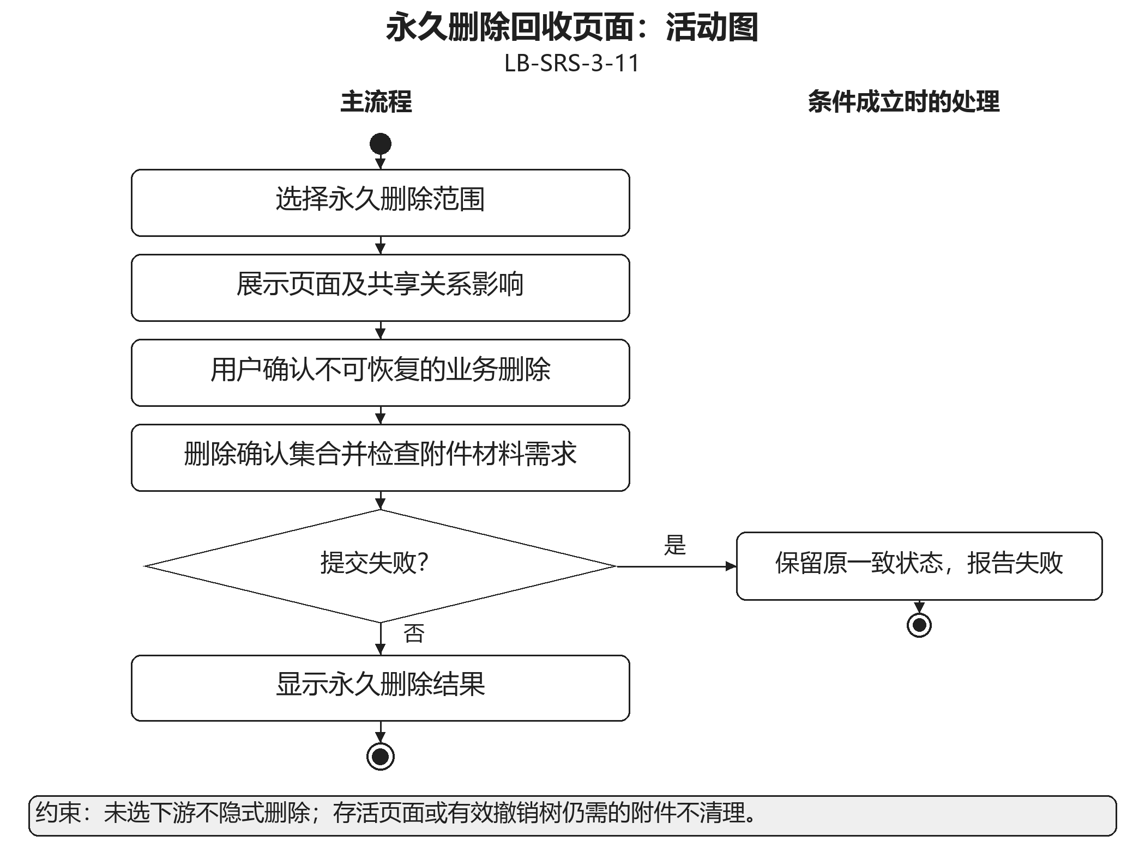
图3.3.3.11.1 永久删除回收页面活动图

3.3.4 引用与同步块
引用页面或块，在多个使用位置共享块，并区分当前块副本、移除当前位置和删除目标块。
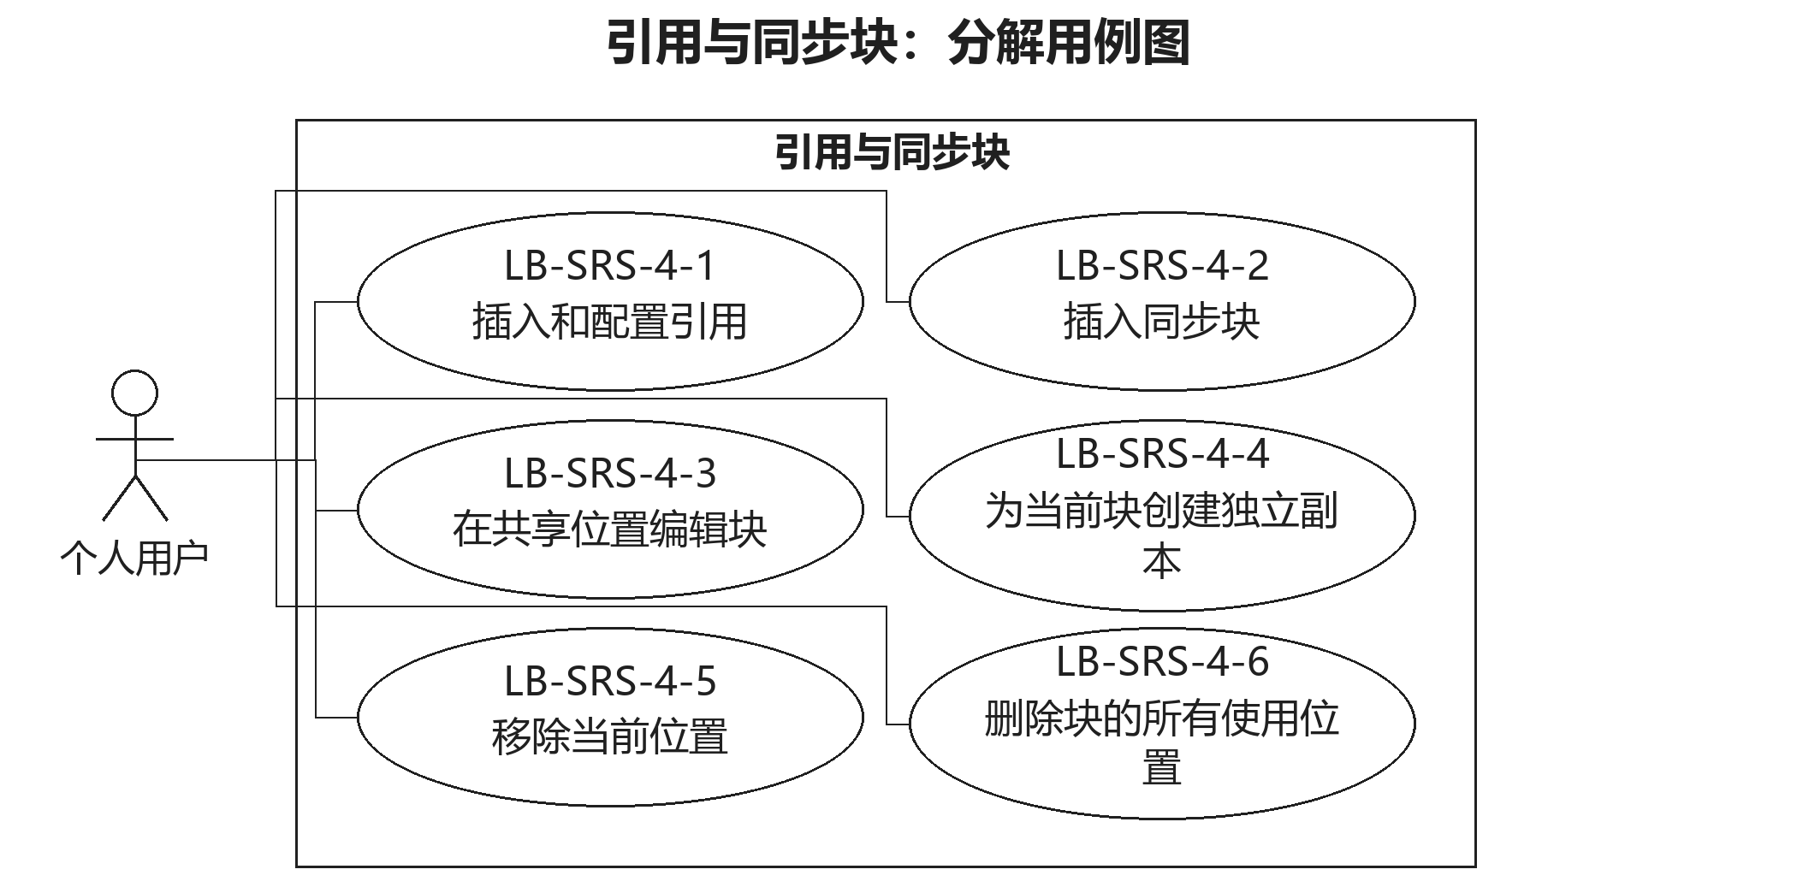
图3.3.4.1 引用与同步块分解用例图
本模块的具体用例及其事件流如下，跨模块依赖按表3.2.2执行。

3.3.4.1 插入和配置引用
用例编号：LB-SRS-4-1
用户引用页面或块并设置当前位置的展示方式。系统保存目标身份和只读预览，使用户可以查看内容或进入原目标。
优先级与参与者：1；个人用户
触发条件：用户插入引用或修改引用显示。
前置条件：当前位置可编辑，引用目标已确定。
后置条件：引用及局部显示配置保存，目标身份和独立性不变。
输入数据：目标类型与 UUID、布局大小与展开设置、隐藏分界线。定义：DD-03、DD-17。
输出数据：只读引用预览、目标入口、当前位置配置。定义：DD-03、DD-17。
业务规则：CR-4-1（见3.4）。
正常事件流
1．用户选择页面或块目标。
2．系统建立引用位置并检查目标状态。
3．用户设置行内或成块布局、大小及展开范围。
4．系统保存局部配置并呈现只读预览及目标入口。
备选与异常事件流
A1．循环或过深展开时停止继续展开并保留导航入口。
A2．目标不可用时显示失效状态，保留周围说明且不猜测同名目标。
验收要点：分界线及属性隐藏仅影响当前位置，不影响其他引用、导出、搜索或保留集合。
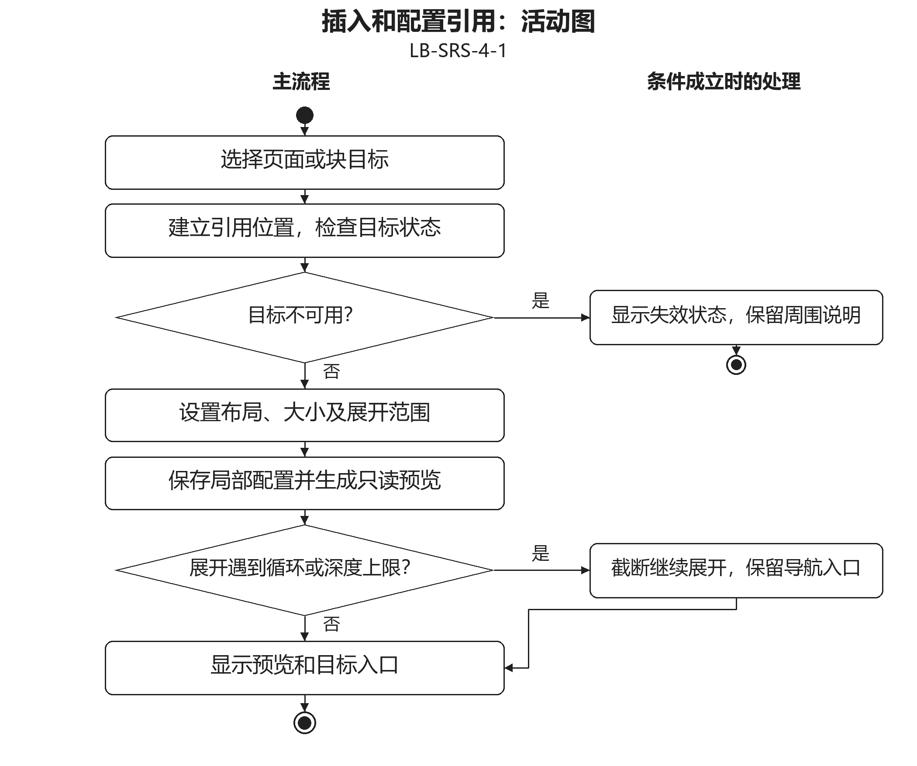
图3.3.4.1.1 插入和配置引用活动图

3.3.4.2 插入同步块
用例编号：LB-SRS-4-2
用户将已有块插入另一可编辑位置。系统使两个使用位置指向同一块 UUID，并记录当前位置的只读或可写限制。
优先级与参与者：2；个人用户
触发条件：用户选择同步使用已有块。
前置条件：亲容器可编辑且块目标有效。
后置条件：新增使用位置指向原块，未生成多余正文副本。
输入数据：块 UUID、插入位置、访问设置。定义：DD-02、DD-17。
输出数据：共享使用位置、来源和使用位置标识。定义：DD-02、DD-17。
业务规则：CR-4-2（见3.4）。
正常事件流
1．用户选择原块和目标插入位置。
2．系统检查块类型、访问限制及包含环。
3．用户确认当前位置只读或可写设置。
4．系统保存同一块 UUID 的新指向并展示共享标识。
备选与异常事件流
A1．插入会形成块包含环时拒绝操作。
A2．目标为页面时不提供同步页；用户可使用页面引用。
验收要点：多个包含位置使用同一块身份，不生成额外同步块实体。
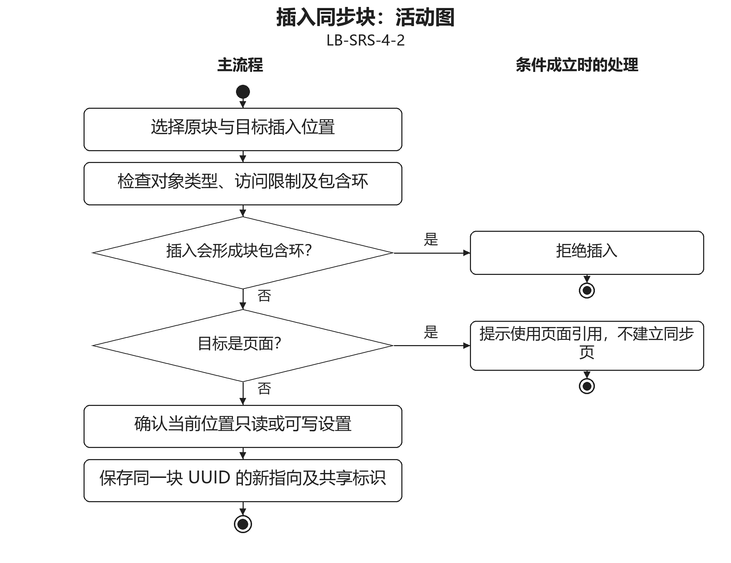
图3.3.4.2.1 插入同步块活动图

3.3.4.3 在共享位置编辑块
用例编号：LB-SRS-4-3
用户从允许写入的共享位置编辑块。系统校验目标修订，保存一次正文修改，并使其他使用位置展示最新内容。
优先级与参与者：2；个人用户
触发条件：用户在共享块可写位置编辑。
前置条件：当前位置和目标均允许写入。
后置条件：共享块内容更新，其他位置读取同一修订。
输入数据：块身份与当前修订、编辑内容。定义：DD-02、DD-17。
输出数据：共享块新修订、各位置最新显示、冲突说明。定义：DD-02、DD-17。
业务规则：CR-4-2（见3.4）。
正常事件流
1．用户编辑共享块。
2．系统核对当前位置访问权限和目标修订。
3．系统保存变更及该标签页的撤销依据。
4．系统刷新所有共享位置，包括只读位置。
备选与异常事件流
A1．其他标签页已有较新修改时拒绝过期覆盖并显示冲突。
A2．只读位置或目标限制禁止写入时保留内容并提供原目标入口。
验收要点：一次编辑在所有同 UUID 位置可见，跨标签页不能无提示覆盖。
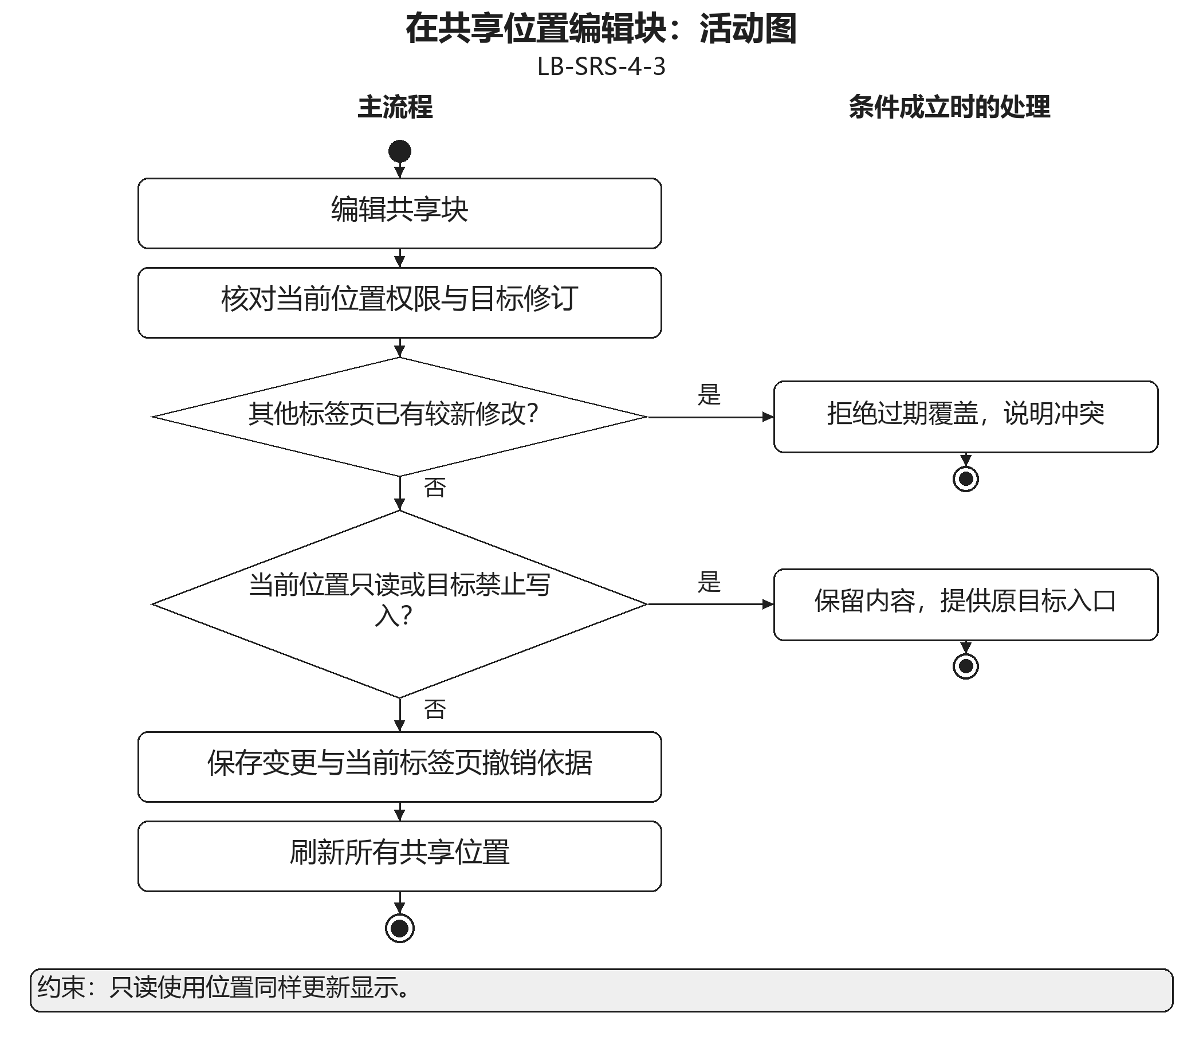
图3.3.4.3.1 在共享位置编辑块活动图

3.3.4.4 为当前块创建独立副本
用例编号：LB-SRS-4-4
用户解除当前块自身的共享时，系统只复制该块数据和子 UUID 列表，并让当前位置指向新块；内部子块继续共享。
优先级与参与者：2；个人用户
触发条件：用户选择创建当前块副本。
前置条件：当前块使用位置可编辑。
后置条件：当前位置指向新块，原块和其他位置不改变。
输入数据：当前块及使用位置。定义：DD-02、DD-16。
输出数据：新块 UUID、新的当前位置指向。定义：DD-02、DD-16。
业务规则：CR-4-3（见3.4）。
正常事件流
1．用户选择当前块副本操作。
2．系统读取该块自身数据和子 UUID 列表。
3．系统生成新块身份并保留原子块与引用目标指向。
4．系统只替换当前位置指向并保存撤销记录。
备选与异常事件流
A1．内部块需要解除共享时用户对该内部块另行执行同一操作。
A2．提交前块或位置修订变化时重新读取，不按旧结构覆盖。
验收要点：A 的副本 A′ 与 A 自身修改互不传播，但二者内部的 B 保持同一 UUID。
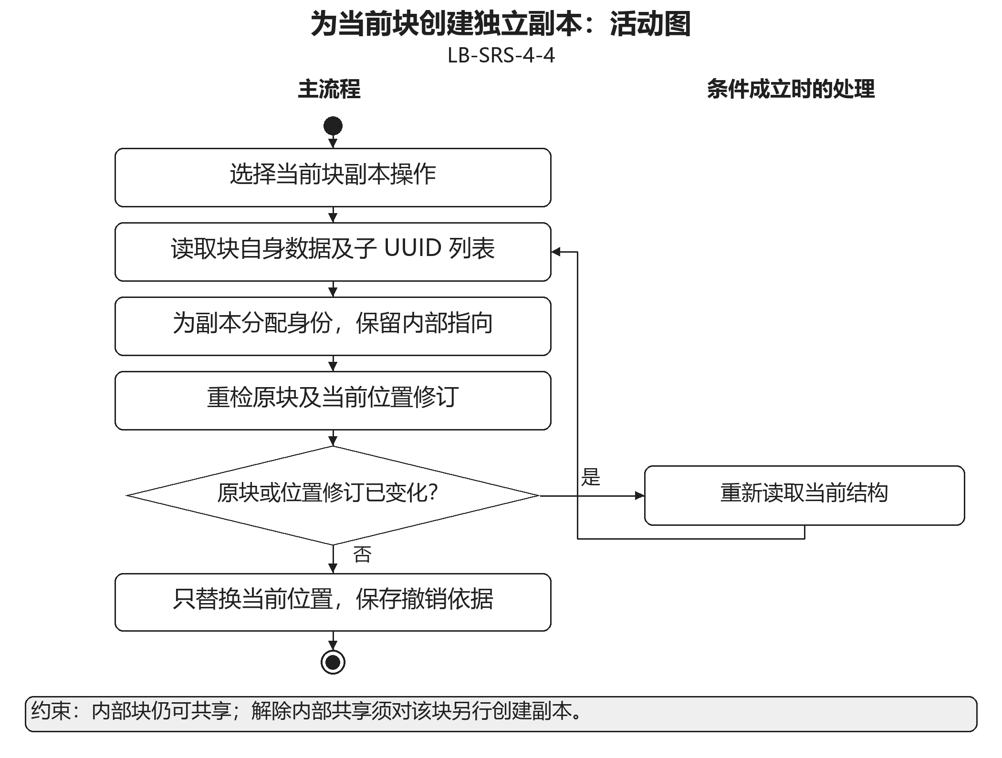
图3.3.4.4.1 为当前块创建独立副本活动图

3.3.4.5 移除当前位置
用例编号：LB-SRS-4-5
用户从页面移除一次块或引用使用位置。系统删除亲容器中的该次指向，保留其他位置及仍需要的目标内容。
优先级与参与者：1；个人用户
触发条件：用户删除当前位置的块或引用。
前置条件：位置存在且可编辑。
后置条件：当前指向移除，其余使用位置保持；回收影响和撤销记录一致。
输入数据：目标使用位置、父容器修订。定义：DD-02、DD-16。
输出数据：更新后的使用关系、回收影响、撤销记录。定义：DD-02、DD-16。
业务规则：CR-4-4（见3.4）。
正常事件流
1．用户选择移除当前位置。
2．系统定位亲容器子数组中的这一指向。
3．系统计算失去保留路径的页面影响并取得必要确认。
4．系统一致提交位置移除和相关状态，保留撤销材料。
备选与异常事件流
A1．同一块在其他位置使用时不删除共享块正文。
A2．位置被其他标签页变更时重新校验，避免误删另一次指向。
验收要点：只删除指定位置，不将块送入回收站。
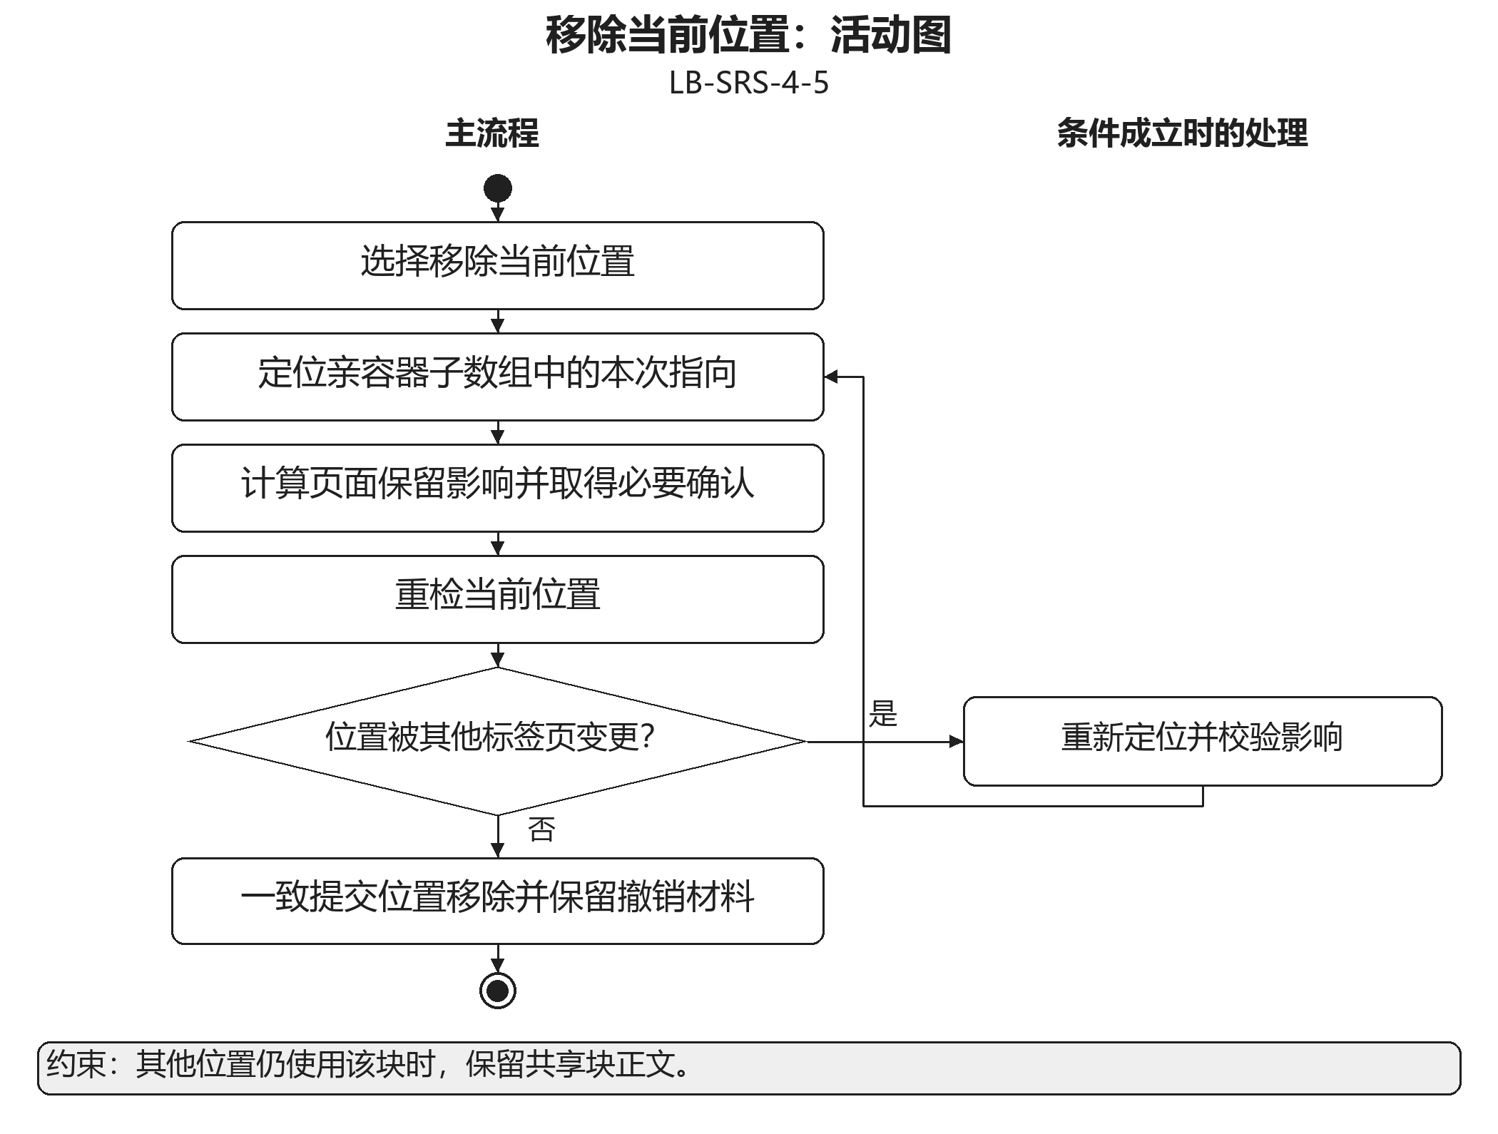
图3.3.4.5.1 移除当前位置活动图

3.3.4.6 删除块的所有使用位置
用例编号：LB-SRS-4-6
用户明确删除目标块时，系统展示所有使用位置及页面保留影响。确认后删除目标，使其他指向呈现已删除状态。
优先级与参与者：2；个人用户
触发条件：用户选择删除块的所有使用位置。
前置条件：目标块存在，影响范围可计算。
后置条件：目标块被删除，其他指向明确失效，可撤销材料仍保留。
输入数据：目标块身份、全部位置影响确认。定义：DD-02、DD-16。
输出数据：失效位置集合、删除结果、撤销依据。定义：DD-02、DD-16。
业务规则：CR-4-4（见3.4）。
正常事件流
1．用户请求删除目标块的所有使用位置。
2．系统列出共享位置和受影响页面。
3．用户确认范围，系统重检目标修订。
4．系统删除目标并更新失效显示及必要回收状态。
备选与异常事件流
A1．目标在其他标签页被修改或删除时重新预览影响。
A2．附件或块材料仍被有效撤销树或页面恢复需要时不物理清理。
验收要点：删除共享块需要明确范围确认，其他指向不会显示旧正文为正常内容。
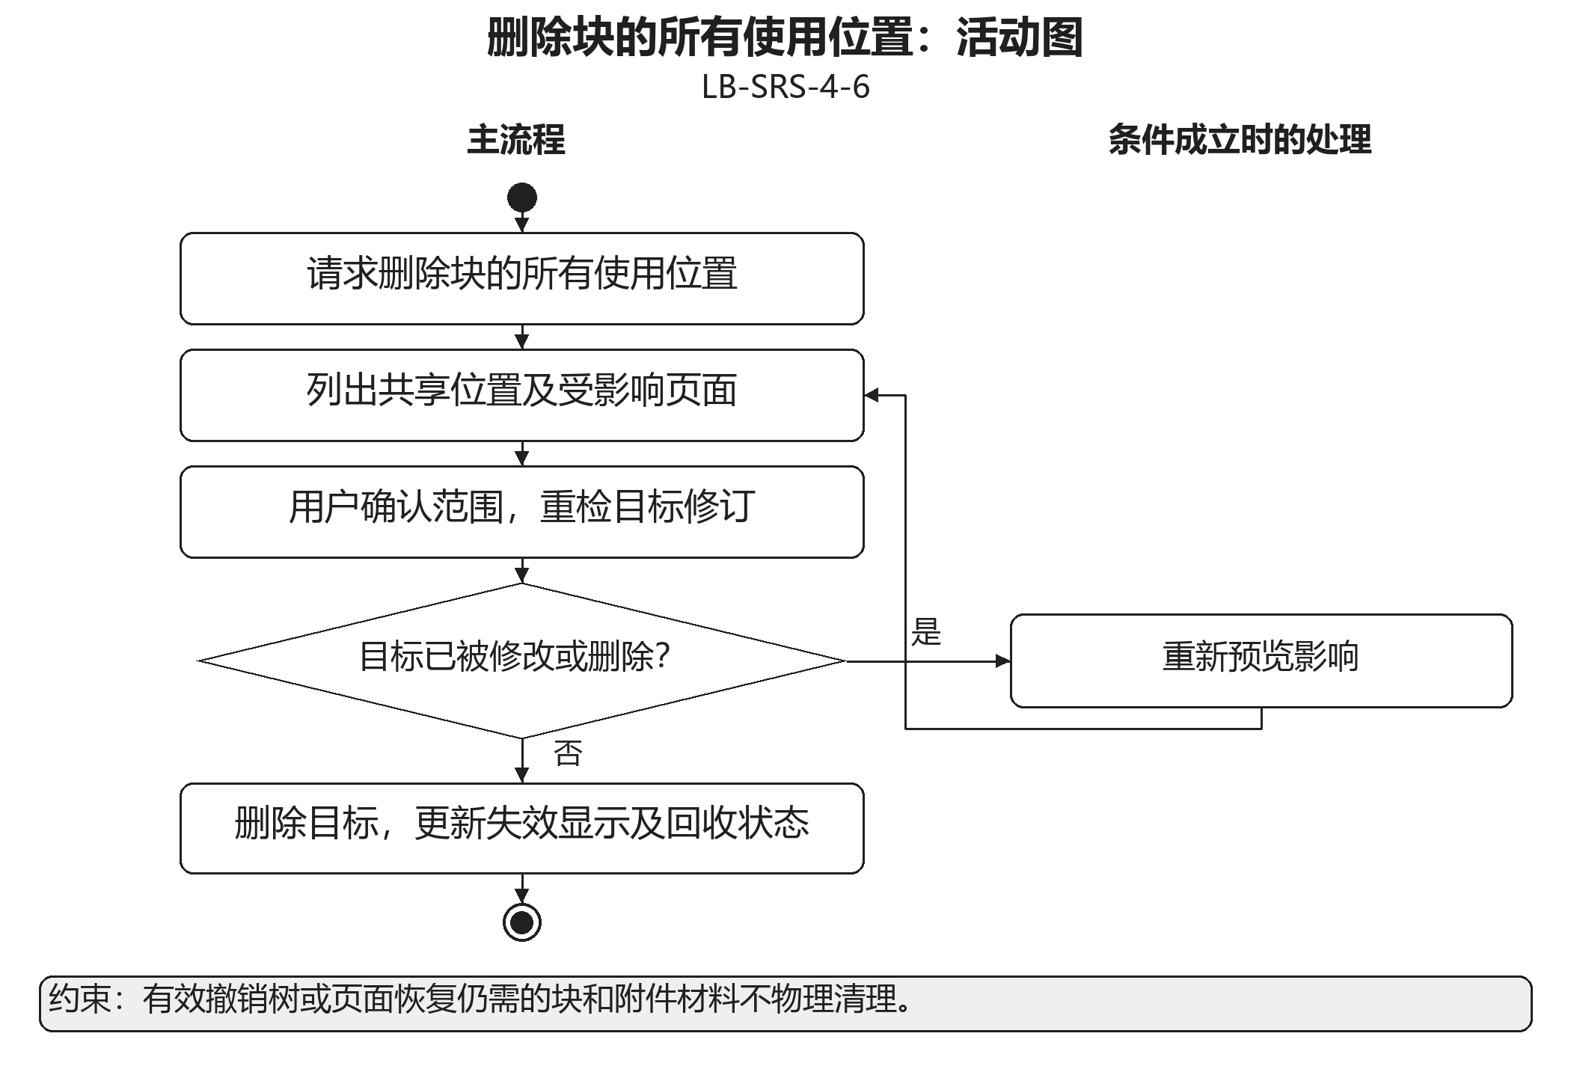
图3.3.4.6.1 删除块的所有使用位置活动图

3.3.5 高亮批注与阅读笔记
对已入库文献保存高亮、批注和阅读笔记，记录来源锚点并支持双向定位及手动修复。
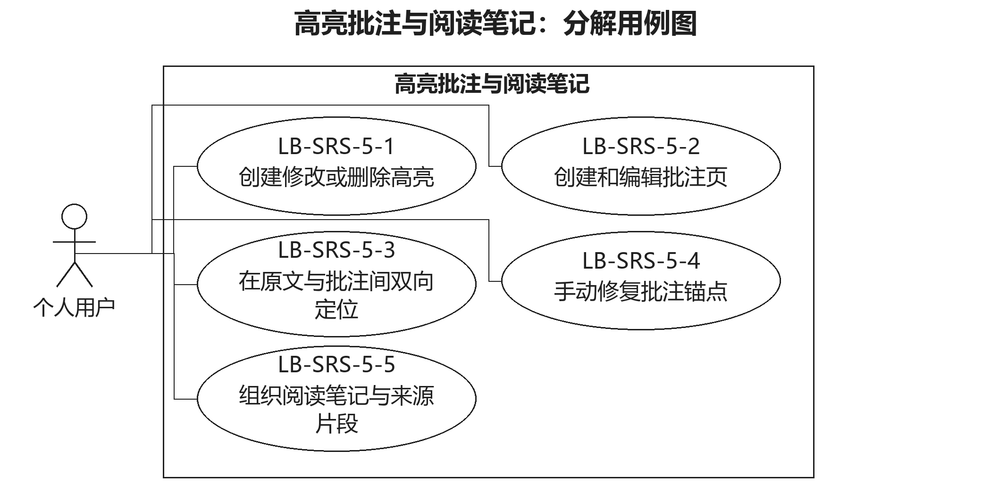
图3.3.5.1 高亮批注与阅读笔记分解用例图
本模块的具体用例及其事件流如下，跨模块依赖按表3.2.2执行。

3.3.5.1 创建修改或删除高亮
用例编号：LB-SRS-5-1
用户在已入库 PDF 选择文本或区域并设置高亮。系统保存独立高亮及稳定锚点，支持改色和删除而不改写原文件。
优先级与参与者：1；个人用户
触发条件：用户选择原文区域或已有高亮。
前置条件：文献已入库且位置可定位。
后置条件：高亮状态保存，原 PDF 和独立批注不受联动删除。
输入数据：文本或区域选区、颜色、高亮操作。定义：DD-07、DD-17。
输出数据：高亮记录、附件锚点。定义：DD-07。
业务规则：CR-5-1（见3.4）。
正常事件流
1．用户选择文字、图表区域或已有高亮。
2．系统记录附件身份、页码及归一化区域。
3．用户确认颜色或删除操作。
4．系统保存高亮状态并更新阅读视图。
备选与异常事件流
A1．条目未入库时提示先入库，不允许建立可编辑高亮。
A2．原文件缺失时保留现有标记及来源信息，不将其自动删除。
验收要点：删除高亮不删除同区域批注；缩放后仍定位同一区域。
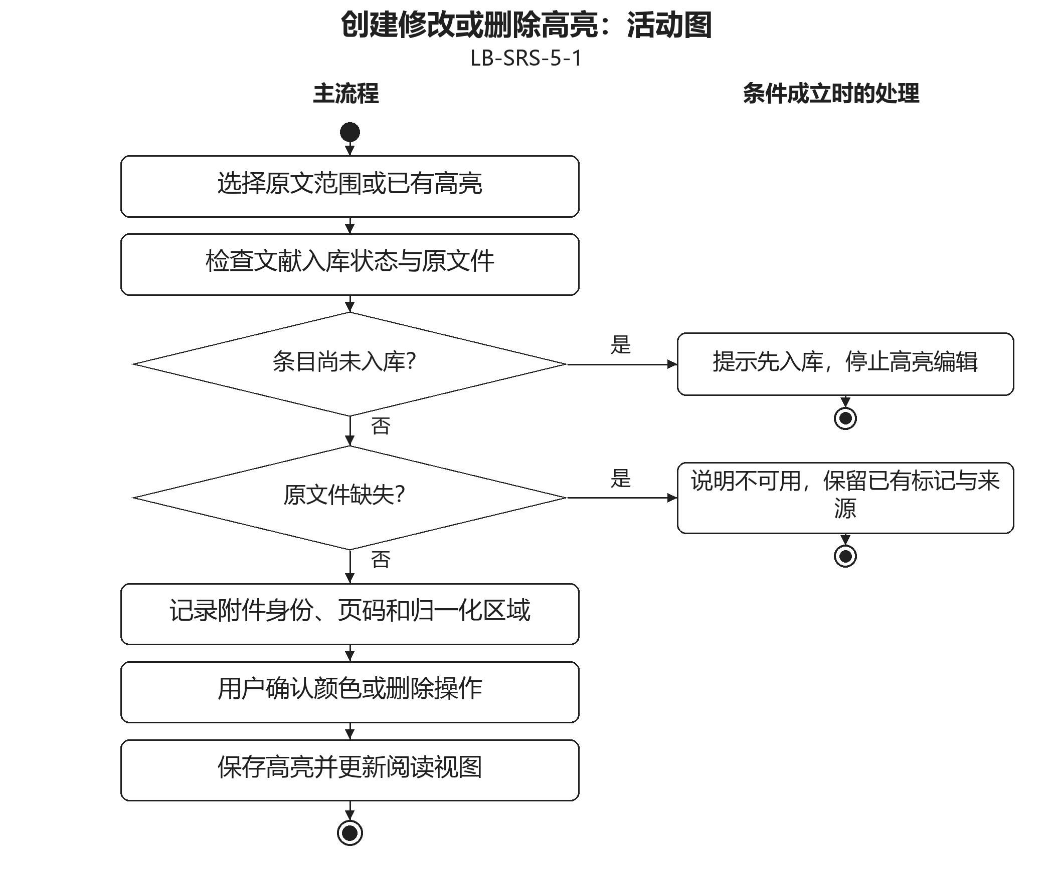
图3.3.5.1.1 创建修改或删除高亮活动图

3.3.5.2 创建和编辑批注页
用例编号：LB-SRS-5-2
用户针对原文选区创建批注。系统生成非独立批注页，记录来源锚点并在文献页建立保留引用，正文使用统一页面编辑能力。
优先级与参与者：1；个人用户
触发条件：用户对原文选区创建批注。
前置条件：文献已入库且原文位置有效。
后置条件：批注页、来源属性及文献引用一致保存。
输入数据：原文选区、批注正文和属性。定义：DD-01、DD-07、DD-17。
输出数据：批注页 UUID、来源锚点、文献中的引用入口。定义：DD-01、DD-07、DD-17。
业务规则：CR-5-2（见3.4）。
正常事件流
1．用户选中原文位置并请求批注。
2．系统生成非独立批注页与来源锚点。
3．系统在文献页建立特殊样式引用。
4．用户编辑批注正文，系统按统一页面规则保存。
备选与异常事件流
A1．文献被回收时按独立根可达规则决定批注是否保留。
A2．其他页可引用批注或共享其内部块，不提供同步整张批注页。
验收要点：高亮和批注身份独立；批注具有普通页的富文本、属性、标签和链接能力。
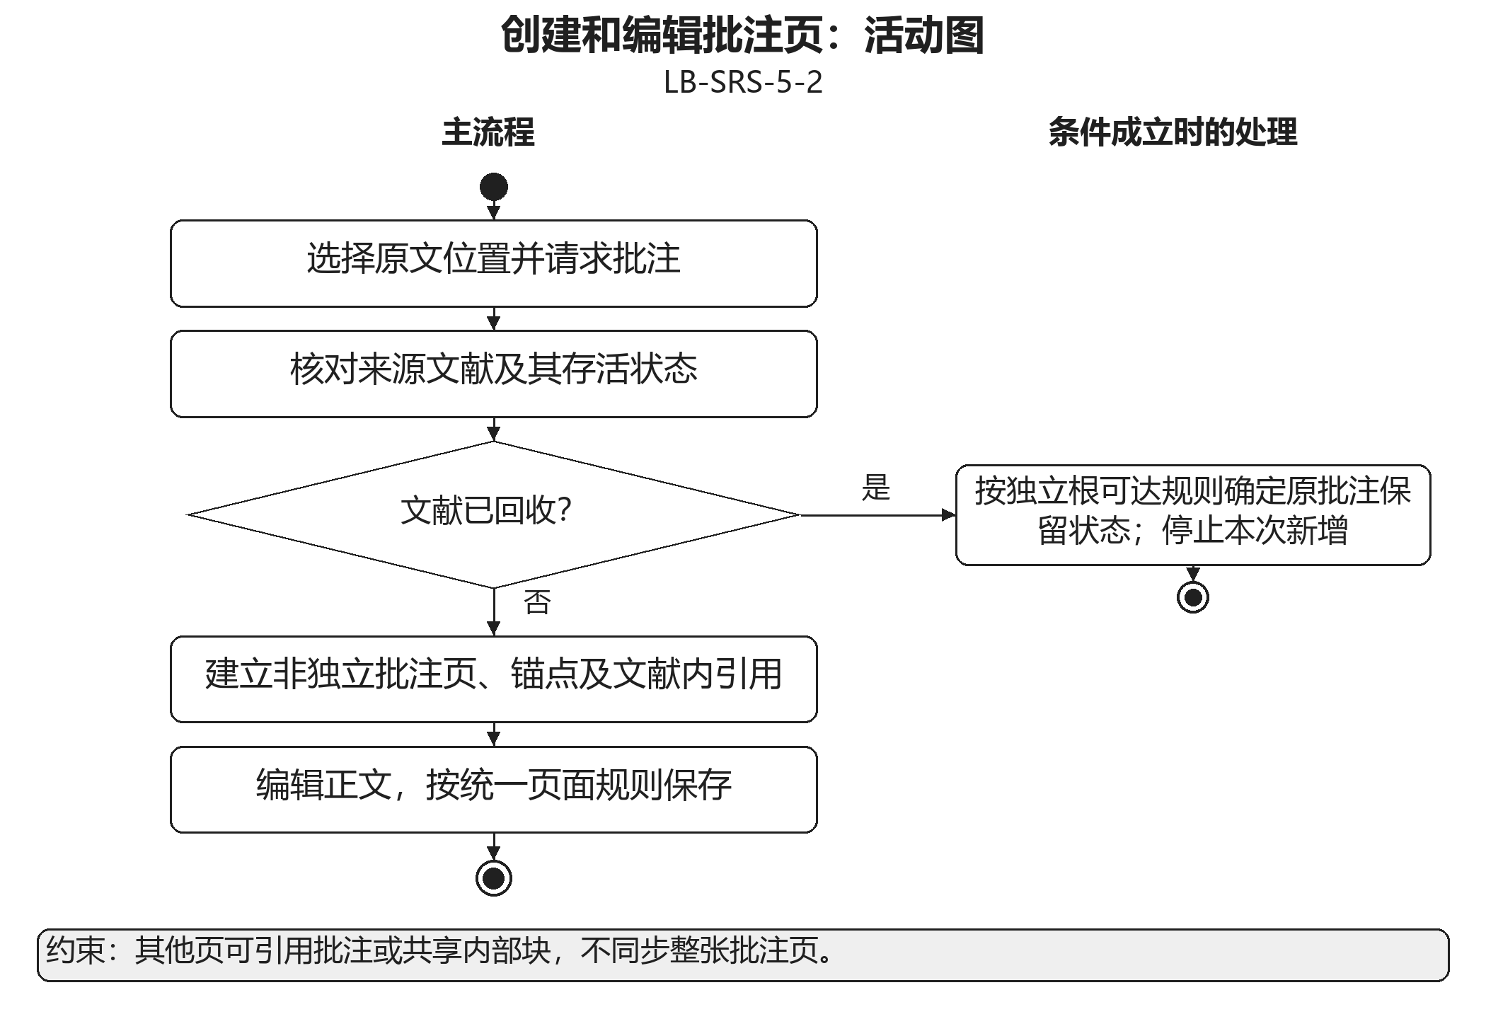
图3.3.5.2.1 创建和编辑批注页活动图

3.3.5.3 在原文与批注间双向定位
用例编号：LB-SRS-5-3
用户从文献标记进入批注，或从批注返回原文。系统依据固定附件和锚点定位，保留可辨认的来源与返回入口。
优先级与参与者：1；个人用户
触发条件：用户选择批注引用或来源定位入口。
前置条件：批注及来源信息存在。
后置条件：用户到达批注或对应原文位置，内容和保留关系不改变。
输入数据：批注页身份、附件锚点、跳转方向。定义：DD-01、DD-07、DD-17。
输出数据：目标页面、原文区域或不可用说明。定义：DD-01、DD-07、DD-17。
业务规则：CR-5-2（见3.4）。
正常事件流
1．用户选择原文标记或批注的来源入口。
2．系统解析页面身份、附件身份及锚点。
3．系统打开对应页面或 PDF。
4．系统突出原文区域或目标批注位置。
备选与异常事件流
A1．来源不可用时保留批注正文、摘录和来源信息并提示修复。
A2．不按相似文字自动关联其他文件，不提供文献版本迁移。
验收要点：同一批注可双向回到固定附件的原文区域，错误来源不会被自动替换。
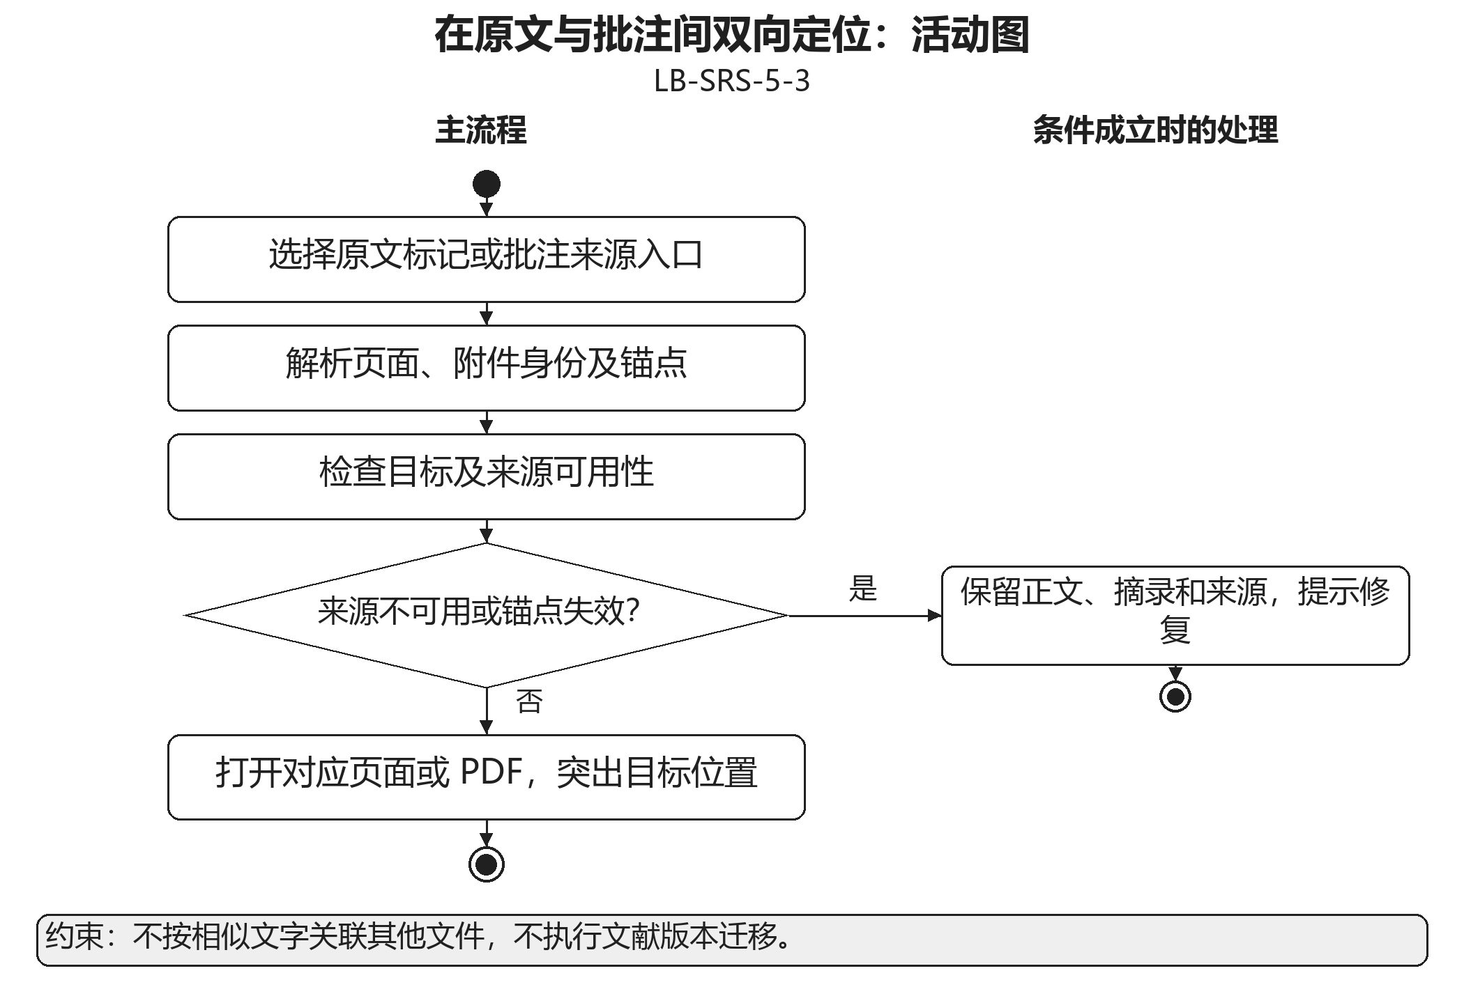
图3.3.5.3.1 在原文与批注间双向定位活动图

3.3.5.4 手动修复批注锚点
用例编号：LB-SRS-5-4
原文定位失效时，用户可以选择同一来源的可用原文位置。系统展示旧来源与新选区，经明确确认后修复该批注的定位关系。
优先级与参与者：2；个人用户
触发条件：用户执行修复定位。
前置条件：批注正文仍存在，用户可访问同一来源的正确原文位置。
后置条件：确认的定位更新，正文和其他独立标记保留。
输入数据：批注身份、同一来源的可用原文位置、修复确认。定义：DD-01、DD-07、DD-17。
输出数据：更新后的锚点、来源修复结果。定义：DD-01、DD-07、DD-17。
业务规则：CR-5-2（见3.4）。
正常事件流
1．用户打开定位失效的批注并选择修复。
2．系统显示已有摘录和来源信息。
3．用户在同一来源中选定正确原文位置并确认。
4．系统保存新锚点及来源关系并验证跳转。
备选与异常事件流
A1．用户取消时保留原来源状态和正文。
A2．选区或同一来源的原文不可用时拒绝提交，不自动换文献来源或寻找无关文字。
验收要点：仅确认的定位关系改变，不迁移到其他文献版本，不联动删除高亮。
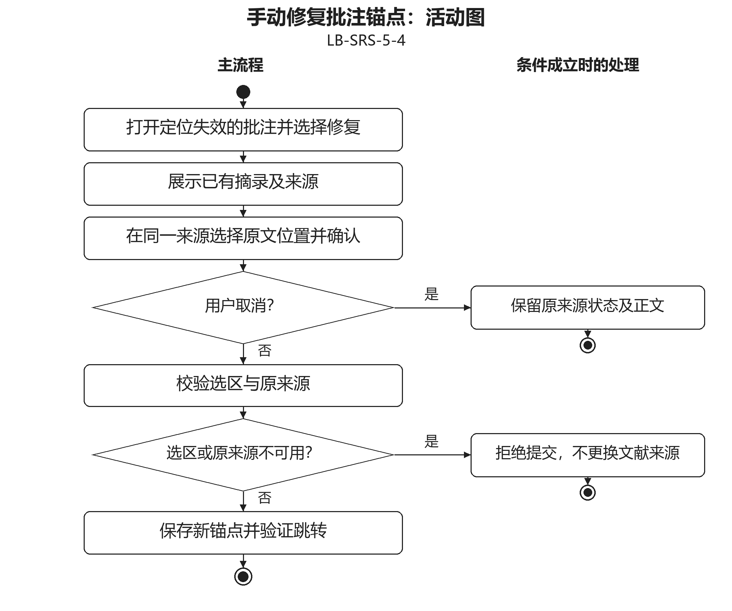
图3.3.5.4.1 手动修复批注锚点活动图

3.3.5.5 组织阅读笔记与来源片段
用例编号：LB-SRS-5-5
用户将整篇文献或局部片段组织为笔记，并用于草稿。系统保留可定位来源，调用统一引用和共享块功能复用只读片段。
优先级与参与者：2；个人用户
触发条件：用户创建笔记或将来源片段加入笔记。
前置条件：文献已入库，或用户直接创建无来源普通笔记。
后置条件：笔记及来源关系保存，可从文献相关页面集合访问。
输入数据：文献或来源片段、笔记正文、引用或共享选择。定义：DD-01、DD-02、DD-03、DD-07。
输出数据：笔记页、可定位来源块、相关页面集合。定义：DD-01、DD-02、DD-03、DD-07。
业务规则：CR-5-3（见3.4）。
正常事件流
1．用户选择整篇文献、局部片段或无特定来源笔记。
2．系统建立相应来源关系，局部片段记录不可编辑摘录与位置。
3．用户以引用或共享块将片段加入笔记或草稿。
4．系统保存笔记并更新文献相关页面集合。
备选与异常事件流
A1．来源不可访问时保留笔记及已保存摘录。
A2．整篇笔记可无局部锚点；无来源笔记可作为独立页。
验收要点：共享只针对块，不同步整页，笔记上下文编辑不改写 PDF 原文。
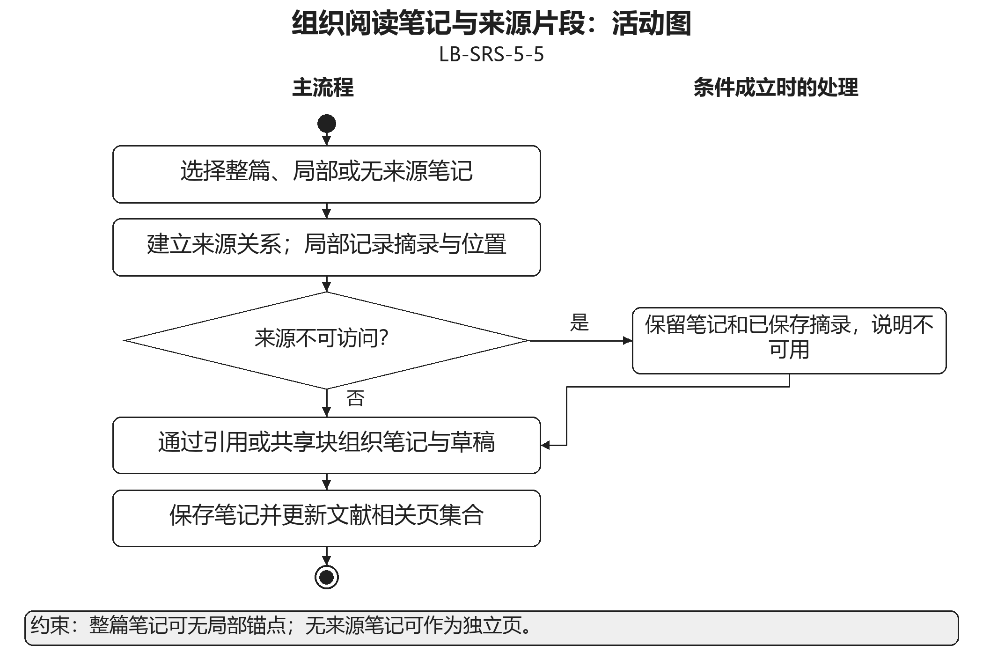
图3.3.5.5.1 组织阅读笔记与来源片段活动图

3.3.6 任务日程与提醒
以页面内置属性表达任务、日程和重复实例，管理一次性提醒计划及独立的通知记录。
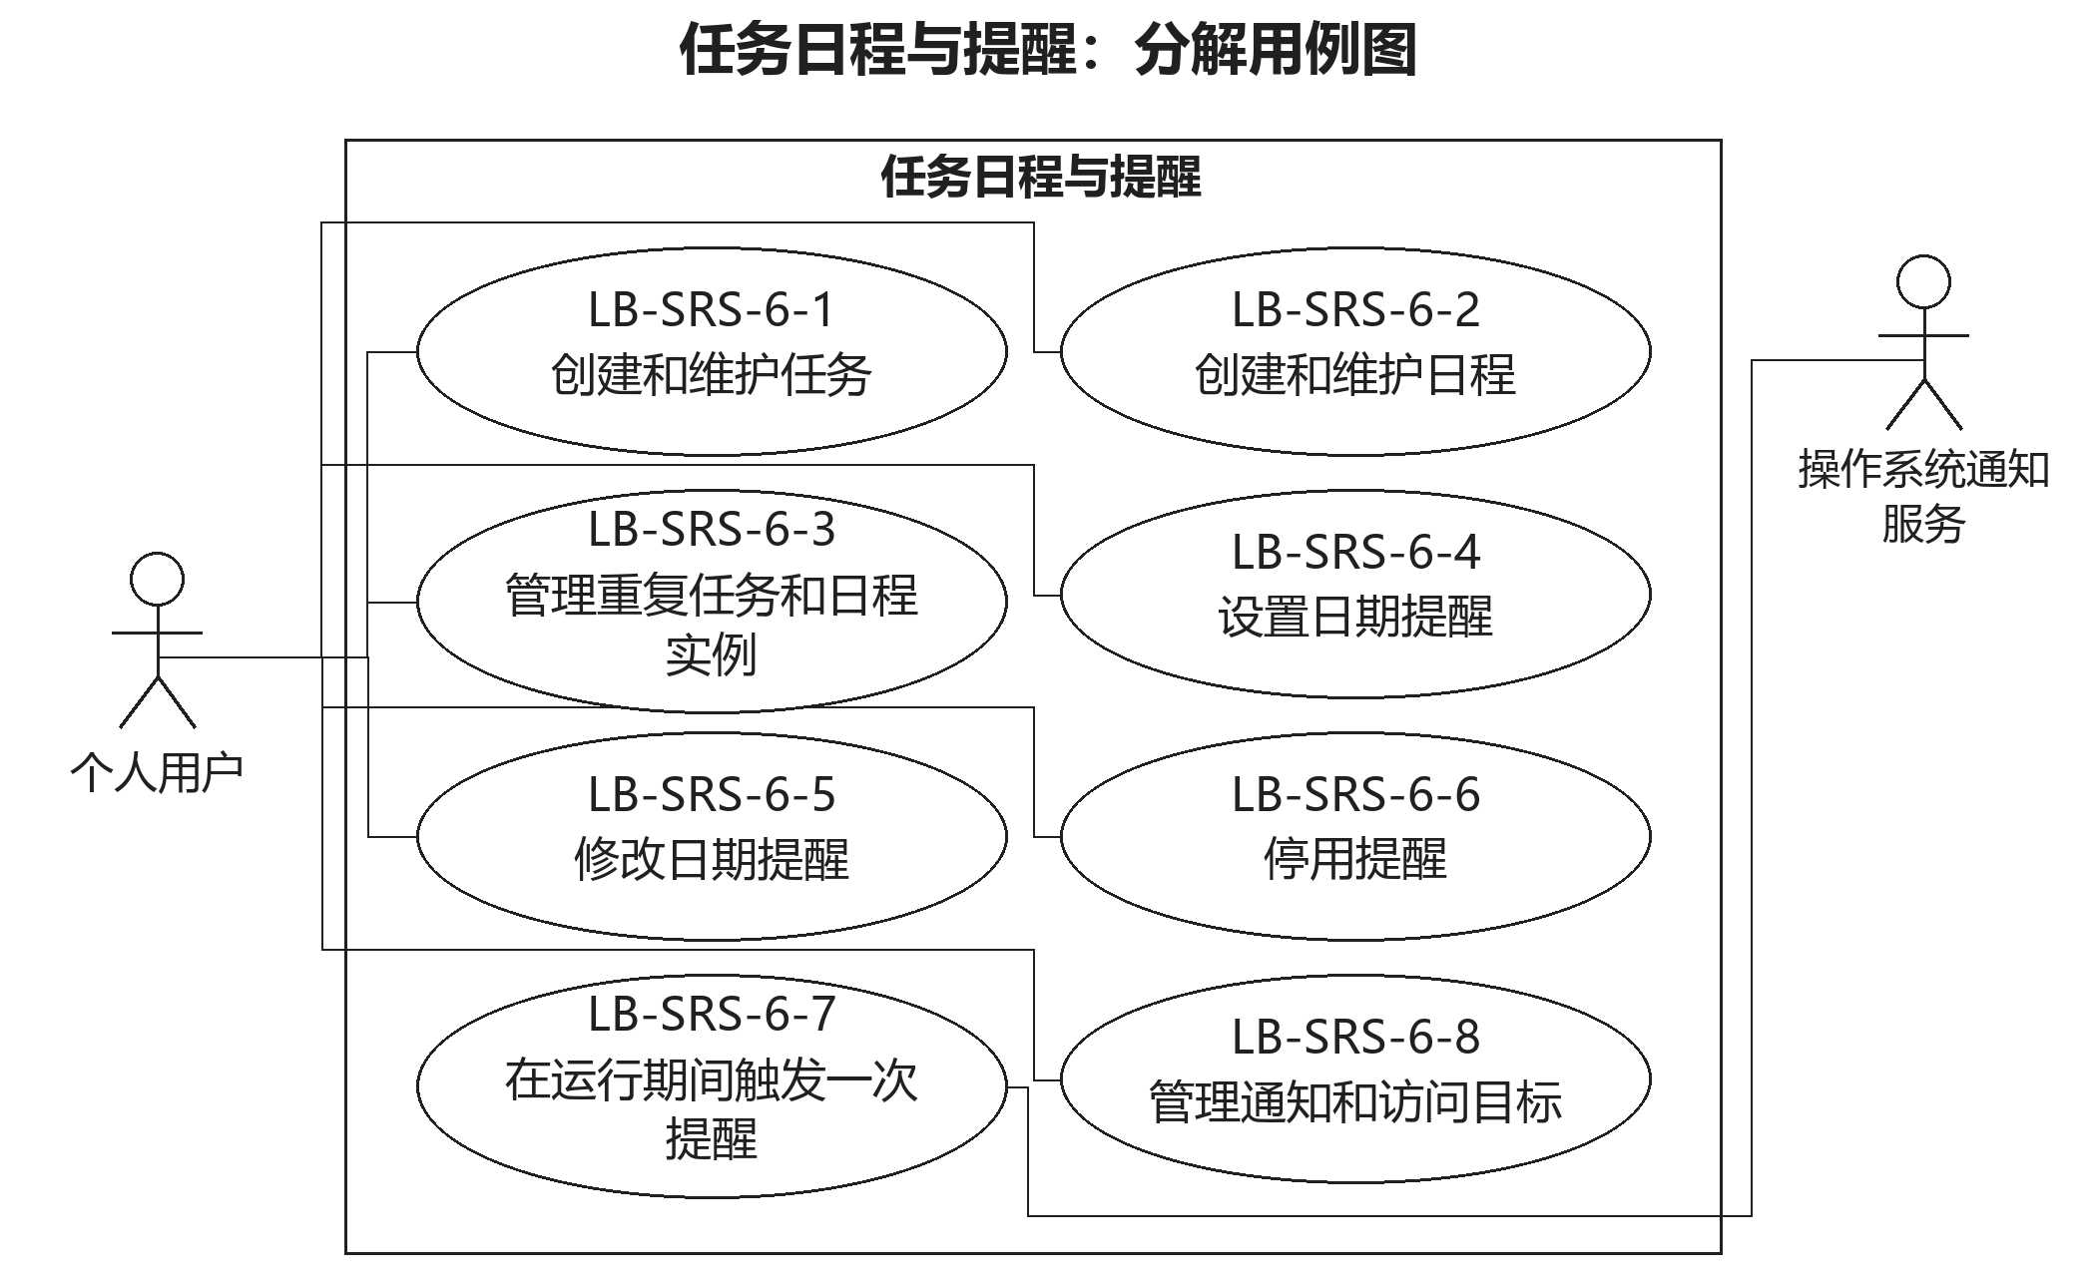
图3.3.6.1 任务日程与提醒分解用例图
本模块的具体用例及其事件流如下，跨模块依赖按表3.2.2执行。

3.3.6.1 创建和维护任务
用例编号：LB-SRS-6-1
用户将待办工作保存为任务页，设置状态、优先级、截止日期及关联页。系统在列表和日历展示同一组内置属性。
优先级与参与者：2；个人用户
触发条件：用户新建任务或修改任务属性。
前置条件：工作区可写。
后置条件：任务页及属性保存，状态和逾期显示一致。
输入数据：标题正文、状态和优先级、截止日期与时区、关联页。定义：DD-01、DD-08、DD-13。
输出数据：任务页、到期状态、各视图属性。定义：DD-01、DD-08、DD-13。
业务规则：CR-6-1（见3.4）。
正常事件流
1．用户创建任务或选择已有任务。
2．用户填写状态、优先级、截止日期及关联页。
3．系统校验属性并保存到任务页。
4．系统刷新列表和日历，按日期及时区计算逾期。
备选与异常事件流
A1．已完成任务不显示逾期，用户可将其重新打开。
A2．子任务完成不自动完成父任务，完成或重开也不重新调度提醒。
验收要点：任务状态仅为未开始、进行中、已完成；仅日期截止按所选时区当日结束判断。
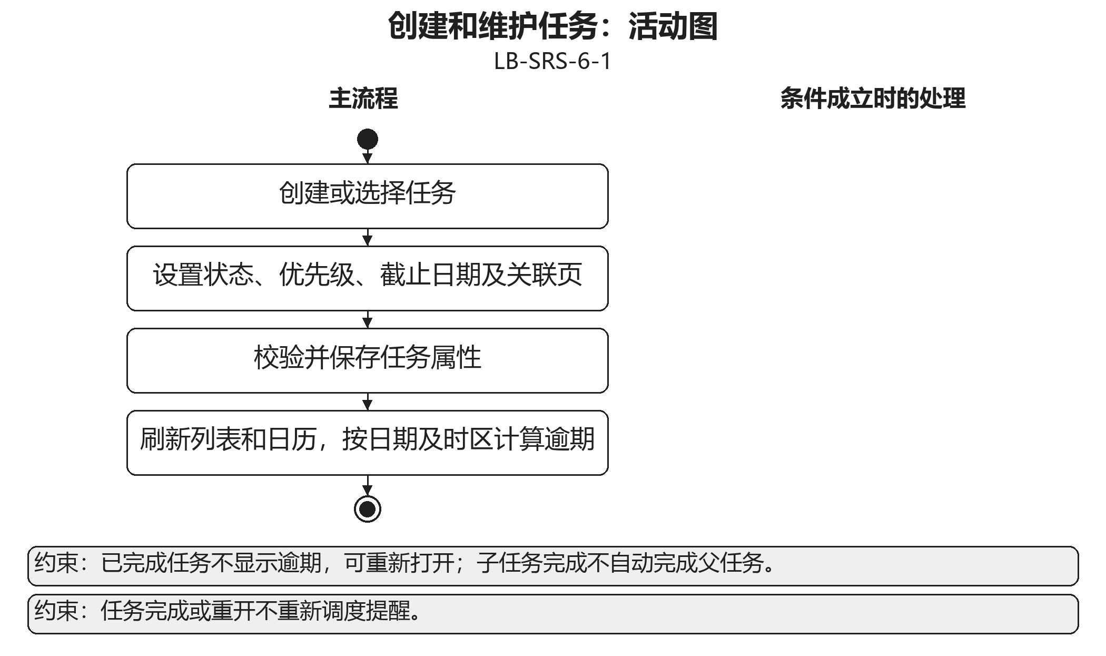
图3.3.6.1.1 创建和维护任务活动图

3.3.6.2 创建和维护日程
用例编号：LB-SRS-6-2
用户创建日程页并设置起止时间、时区或全天范围。系统校验时间关系，在日历和知识库中展示同一页面。
优先级与参与者：2；个人用户
触发条件：用户新建或调整日程。
前置条件：工作区可写。
后置条件：日程属性保存，日历与页面显示一致。
输入数据：标题正文、起止时间或全天范围、时区与关联页。定义：DD-01、DD-08、DD-13。
输出数据：日程页、日历显示、校验结果。定义：DD-01、DD-08、DD-13。
业务规则：CR-6-1（见3.4）。
正常事件流
1．用户创建日程并填写时间范围。
2．系统按所选时区解释日期与精确时刻。
3．系统校验结束时间不早于开始。
4．系统保存日程页并刷新日历。
备选与异常事件流
A1．结束早于开始时拒绝保存该时间范围并保留原有效值。
A2．时区改变时按明确规则显示转换，不静默改写用户业务日期。
验收要点：日程是页面，日历只作为同一知识库的专用视图。
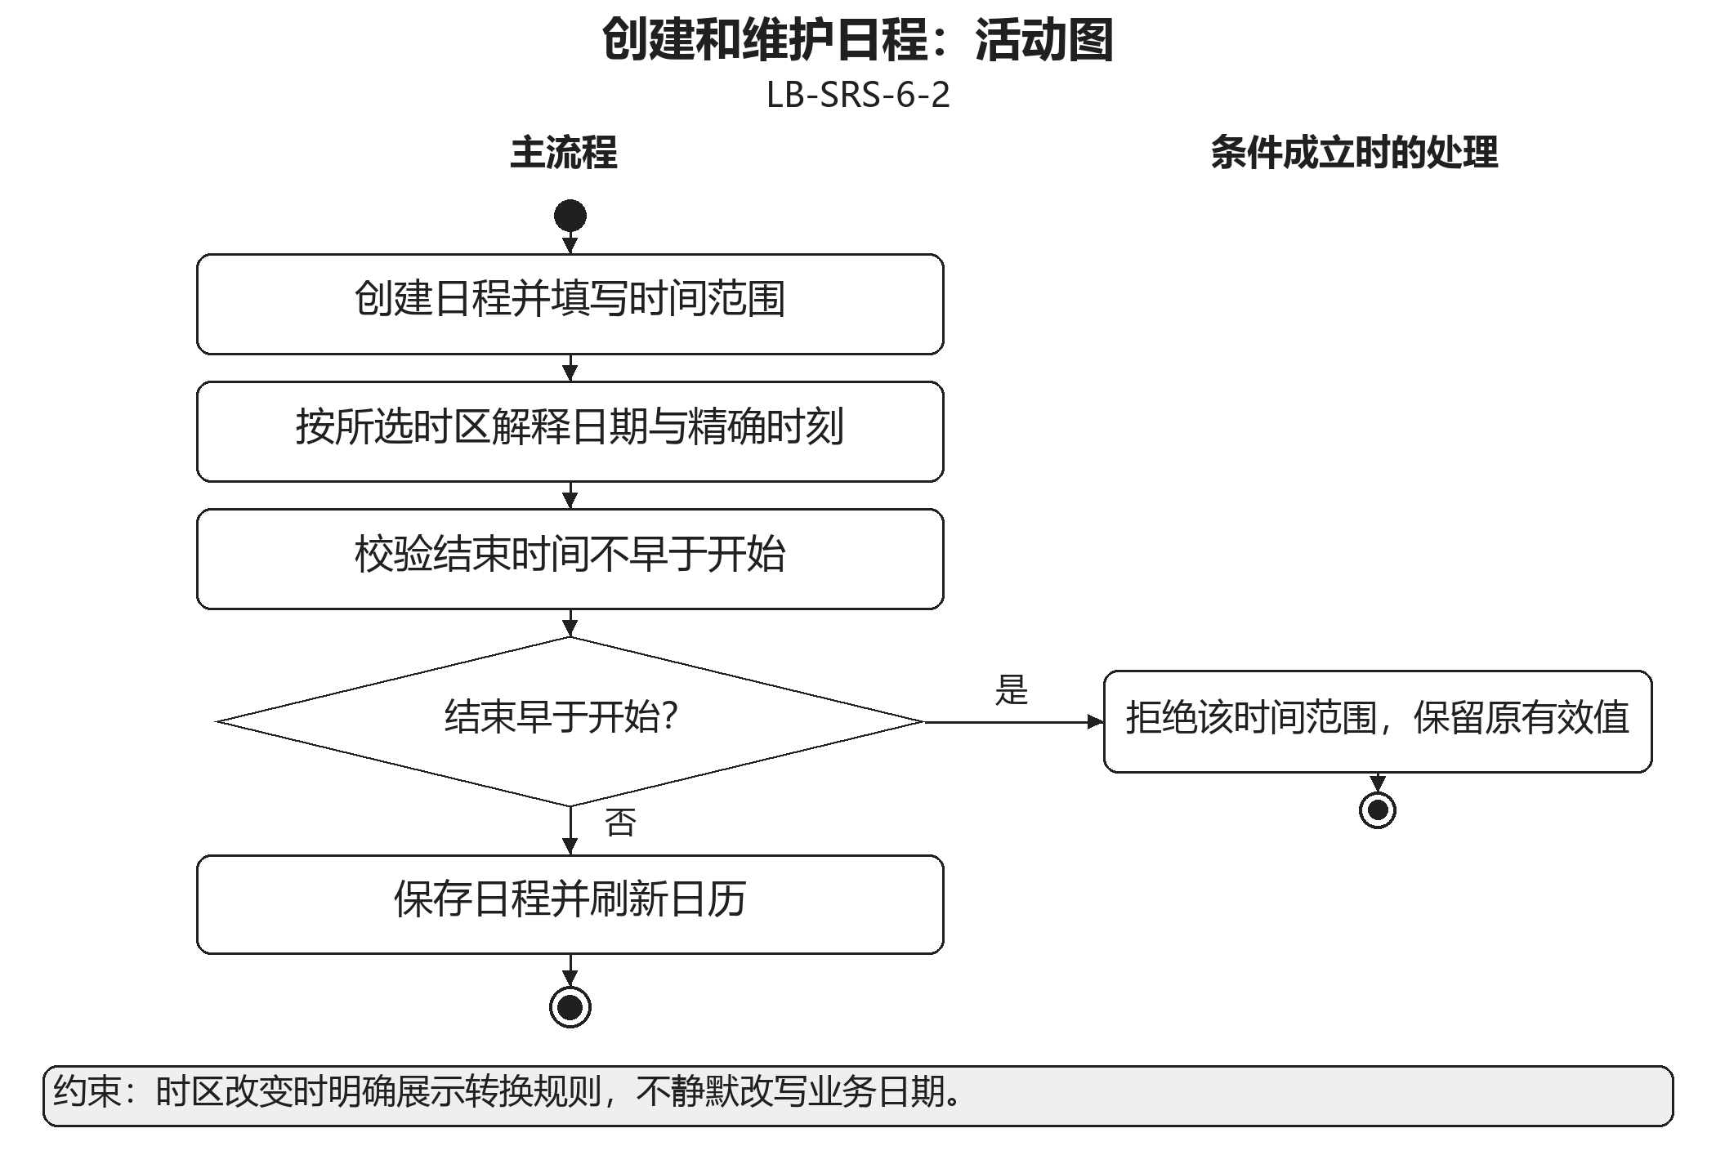
图3.3.6.2.1 创建和维护日程活动图

3.3.6.3 管理重复任务和日程实例
用例编号：LB-SRS-6-3
用户设置每天、每周或每月重复规则。系统为各次发生建立可区分实例，并将修改范围限定为本次或本次及以后。
优先级与参与者：3；个人用户
触发条件：用户设置或修改重复规则。
前置条件：任务或日程存在，工作区可写。
后置条件：规则和目标实例保存，已完成历史不被回写。
输入数据：重复频率与结束条件、修改范围、实例属性。定义：DD-01、DD-08、DD-13。
输出数据：重复规则、独立实例集合、变更结果。定义：DD-01、DD-08、DD-13。
业务规则：CR-6-1（见3.4）。
正常事件流
1．用户选择频率和结束条件。
2．系统生成或展示具有独立身份的发生实例。
3．用户选择仅本次或本次及以后。
4．系统保存相应实例和规则，保留已完成历史。
备选与异常事件流
A1．结束条件不合法时保留旧规则并提示修正。
A2．编辑未来范围不改写已经完成的历史实例。
验收要点：日、周、月重复均能区分单次修改与后续范围修改。
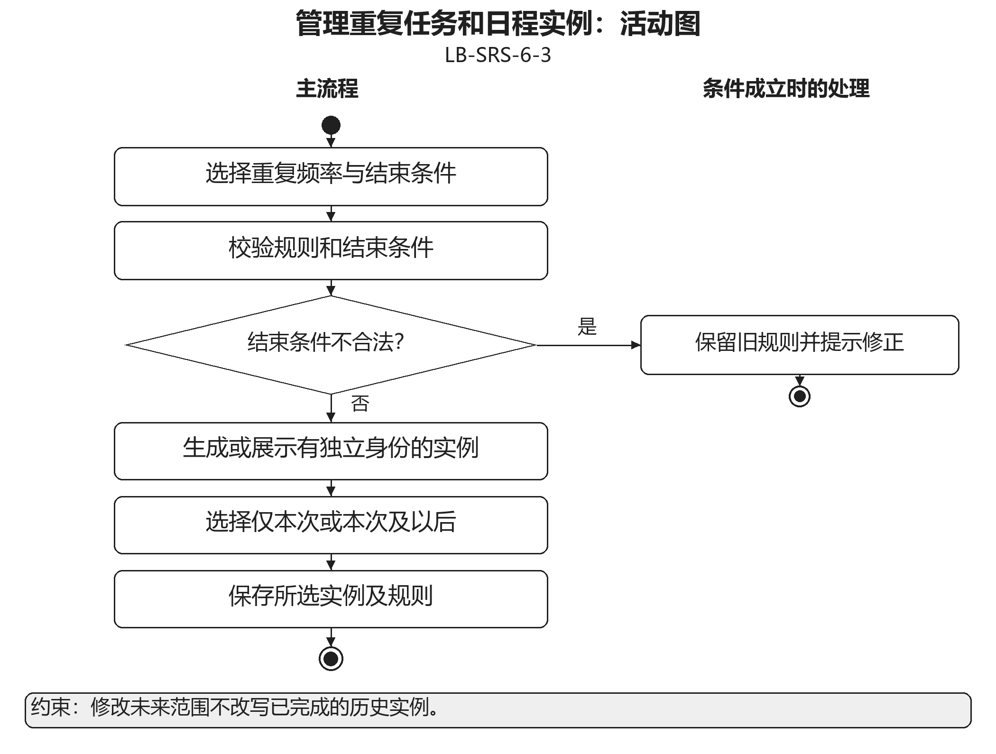
图3.3.6.3.1 管理重复任务和日程实例活动图

3.3.6.4 设置日期提醒
用例编号：LB-SRS-6-4
用户为页面日期设置未来提醒时刻。系统保存独立计划和目标链接，在应用运行期间满足触发条件时交给提醒执行流程。
优先级与参与者：2；个人用户
触发条件：用户首次设置或重新启用提醒。
前置条件：目标页存活，具有日期时间属性，所选提醒时间在未来。
后置条件：新的待触发计划保存，不重发旧通知。
输入数据：页面与日期属性、提前量或指定时刻、时区。定义：DD-08、DD-18。
输出数据：提醒配置、待触发计划。定义：DD-08、DD-09、DD-18。
业务规则：CR-6-2（见3.4）。
正常事件流
1．用户选择日期属性和提醒时间。
2．系统计算并展示对应未来时刻。
3．用户确认，系统为新计划分配身份。
4．系统保存计划并登记运行期调度。
备选与异常事件流
A1．提醒时刻已过去时要求重新选择，不补发旧提醒。
A2．页面包恢复的停用配置必须经本操作重新设置未来时刻才启用。
验收要点：提醒计划只链接目标页，不依赖任务状态或通知处理状态。
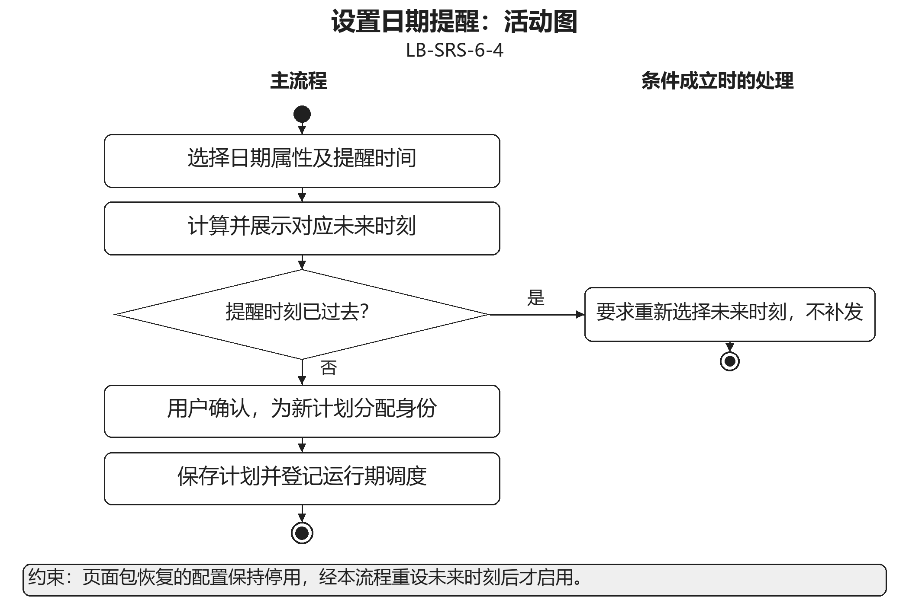
图3.3.6.4.1 设置日期提醒活动图

3.3.6.5 修改日期提醒
用例编号：LB-SRS-6-5
用户修改提醒时间时，系统使原待触发计划失效并建立新的计划，避免旧时间和新时间各发送一次。
优先级与参与者：2；个人用户
触发条件：用户保存新的提醒时刻。
前置条件：目标页存活且新时间在未来。
后置条件：原待触发计划失效，新计划及配置一致保存。
输入数据：原提醒身份、新时刻或提前量、时区。定义：DD-08、DD-18。
输出数据：失效旧计划、新待触发计划。定义：DD-08、DD-09、DD-18。
业务规则：CR-6-2（见3.4）。
正常事件流
1．用户选择提醒并调整时间。
2．系统校验未来时刻和目标状态。
3．系统一致保存旧计划失效与新计划。
4．系统替换有效调度并显示更新结果。
备选与异常事件流
A1．新时间不合法时保留原计划并说明原因。
A2．旧计划已经触发时保留原通知，新计划使用新身份，不改写已发生事件。
验收要点：修改后旧到时事件不能再次生成通知。
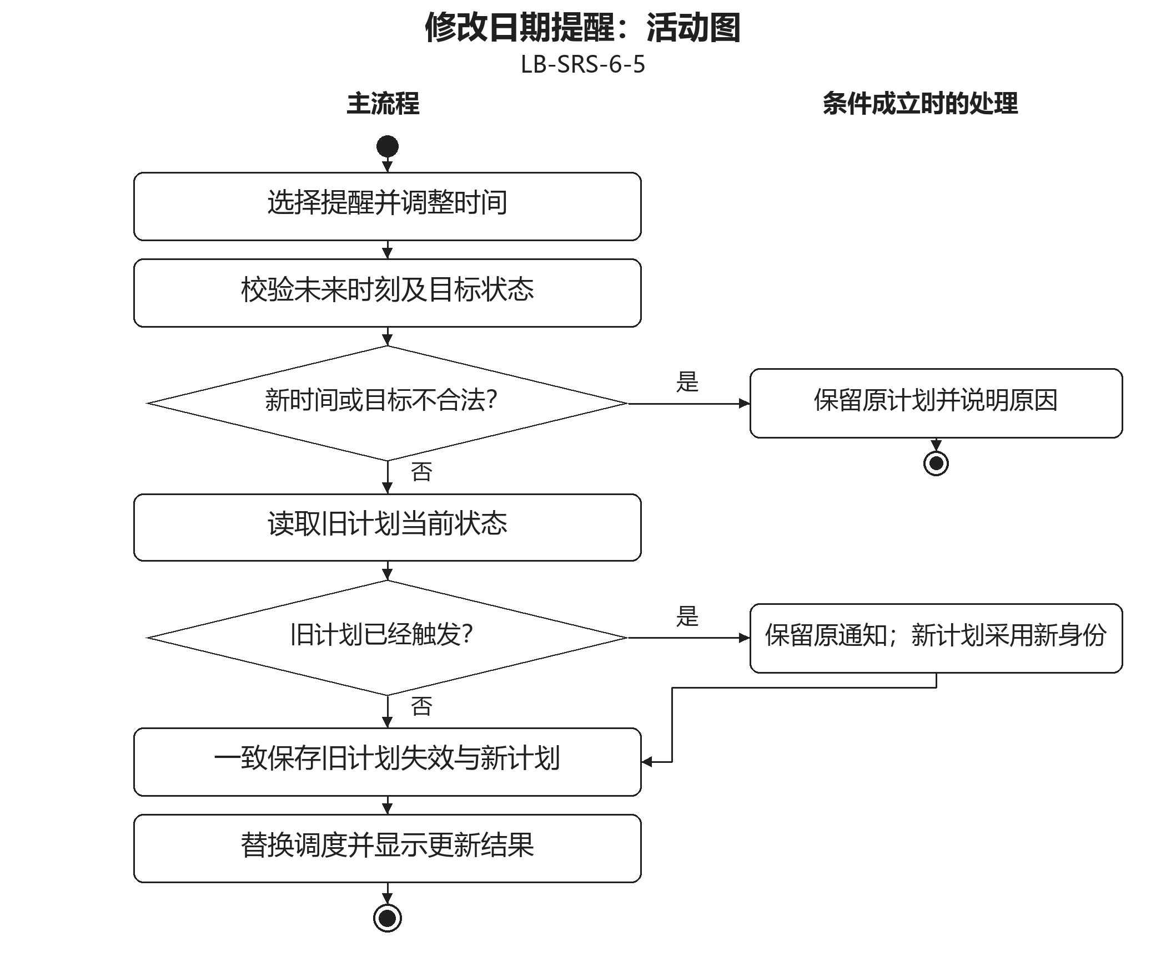
图3.3.6.5.1 修改日期提醒活动图

3.3.6.6 停用提醒
用例编号：LB-SRS-6-6
用户可以停用不再需要的提醒。系统终止尚未触发的计划，保留页面和已生成通知；页面删除也使其旧计划失效。
优先级与参与者：2；个人用户
触发条件：用户停用提醒，或目标页面进入回收状态。
前置条件：提醒配置或待触发计划存在。
后置条件：计划停用或失效，旧通知及页面内容不被删除。
输入数据：提醒身份、停用操作或页面状态变化。定义：DD-08、DD-18。
输出数据：提醒停用状态、失效调度。定义：DD-08、DD-09、DD-18。
业务规则：CR-6-2（见3.4）。
正常事件流
1．用户选择停用，或系统收到目标页面回收事件。
2．系统查找关联的待触发计划。
3．系统保存停用或失效状态并撤销有效调度。
4．系统展示保留的配置及后续重新设置入口。
备选与异常事件流
A1．计划已触发时不删除已生成通知，其管理由通知用例处理。
A2．页面恢复、任务完成或重新打开时不自动重建原计划。
验收要点：停用后旧事件不发送；通知删除或归档不影响页面。
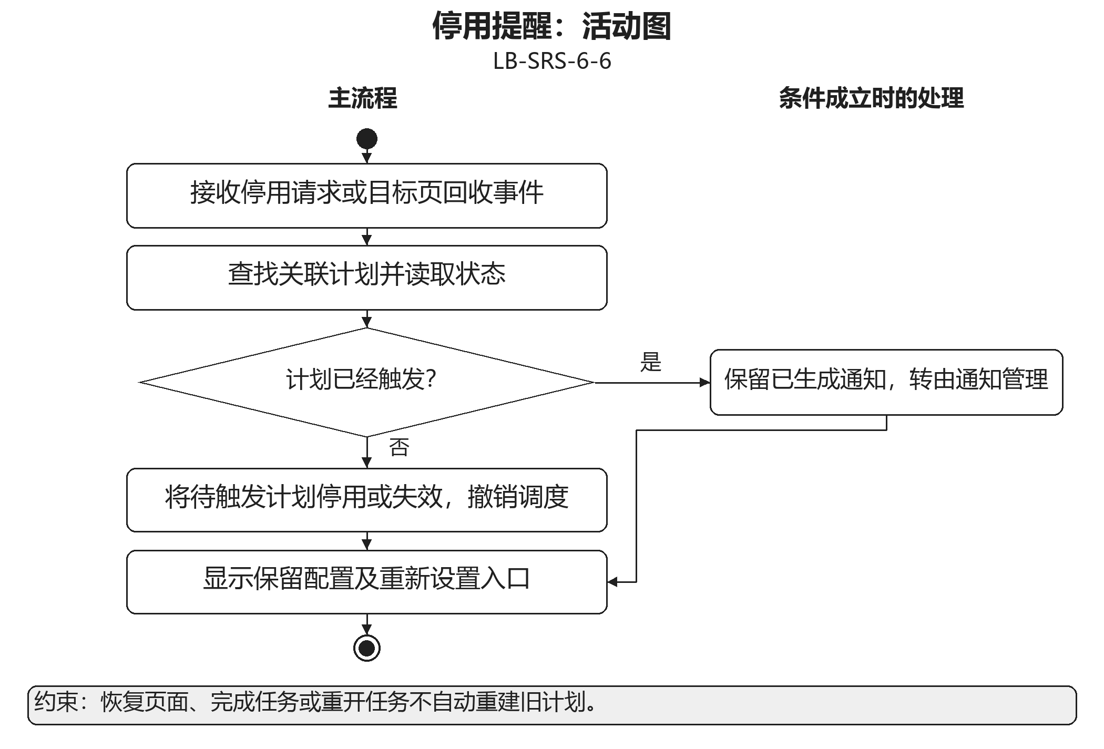
图3.3.6.6.1 停用提醒活动图

3.3.6.7 在运行期间触发一次提醒
用例编号：LB-SRS-6-7
应用运行时到达或跨过有效提醒时刻，系统再次校验目标和计划，原子记录触发及应用内通知，并尝试发送系统通知。
优先级与参与者：2；操作系统通知服务
触发条件：应用运行期间收到到时或跨时事件。
前置条件：计划待触发且有效，目标页不在回收站。
后置条件：本计划至多产生一次应用内通知，系统投递结果另行说明。
输入数据：提醒计划、当前时刻与运行状态。定义：DD-08、DD-18。
输出数据：触发标记、应用内通知、系统通知结果。定义：DD-08、DD-09、DD-18。
业务规则：CR-6-2（见3.4）。
正常事件流
1．系统核对计划身份、时刻和目标存活状态。
2．系统原子提交已触发标记与应用内通知。
3．系统展示应用内通知。
4．系统按平台权限尝试发送操作系统通知。
备选与异常事件流
A1．应用关闭期间错过的时刻重开后不补发，且不要求后台进程。
A2．时钟回拨或重复事件不得重复触发；系统通知被拒绝不重建应用内通知。
验收要点：同一计划在重复事件和系统通知失败时仍至多生成一次通知。
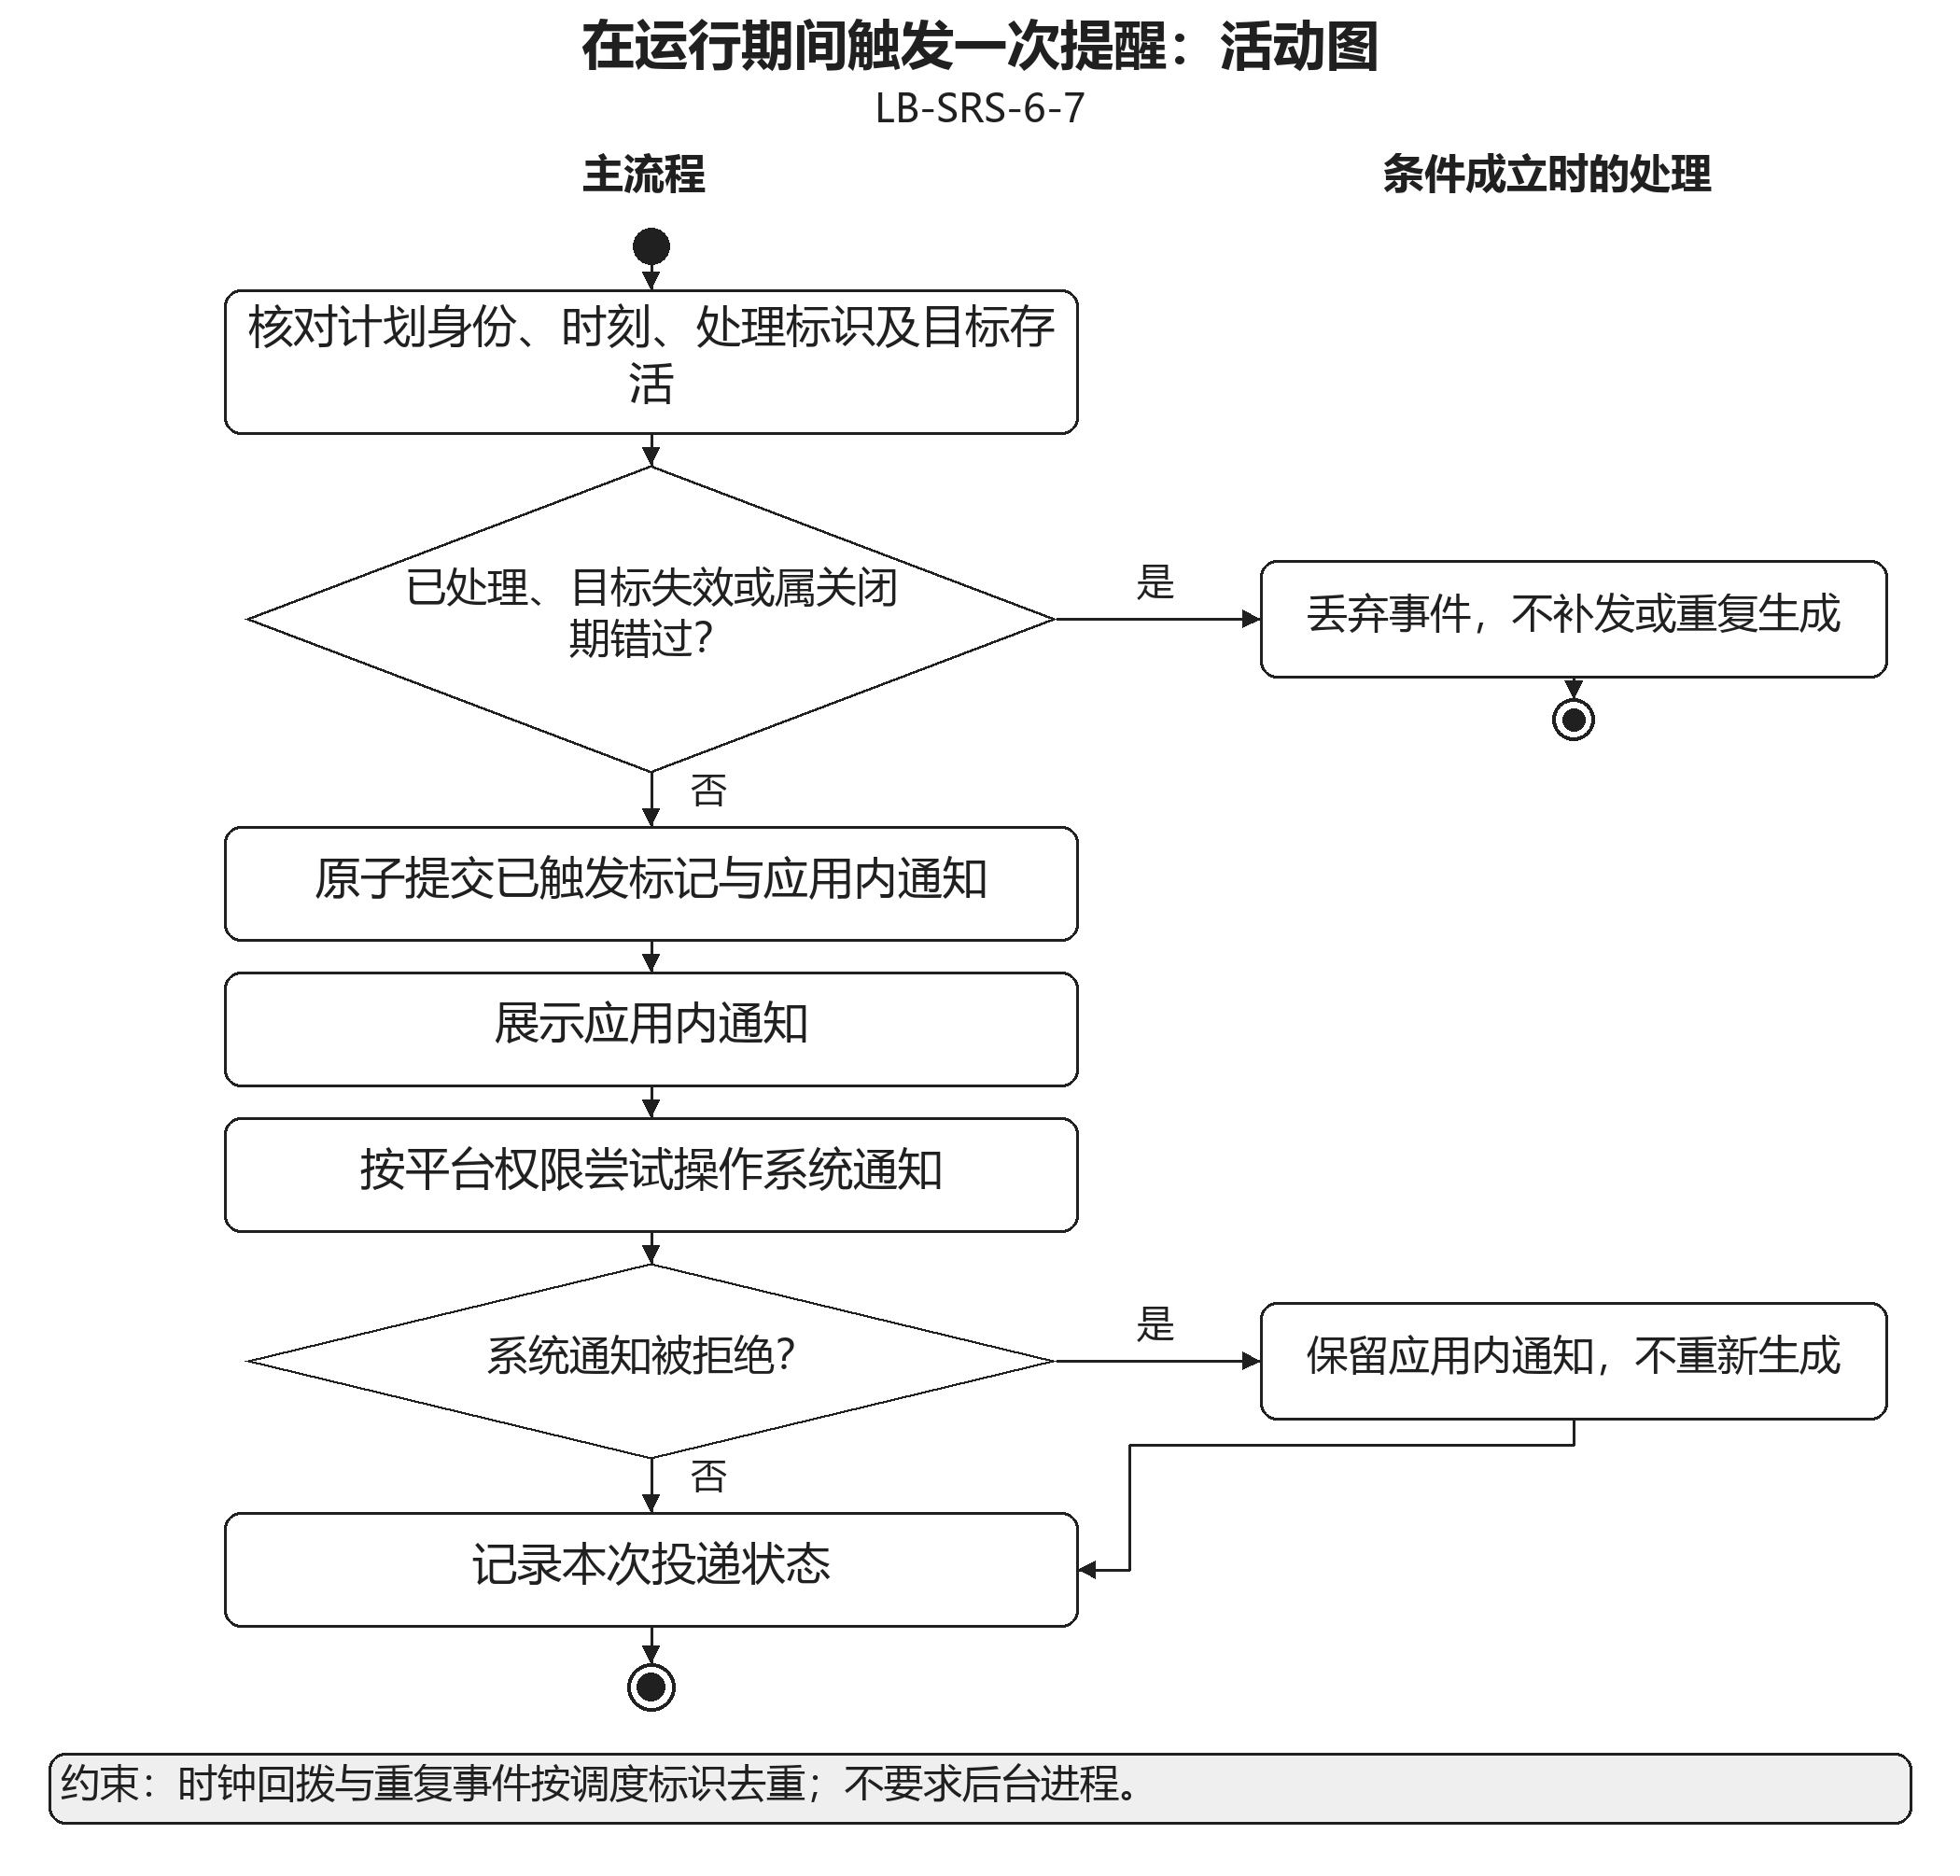
图3.3.6.7.1 在运行期间触发一次提醒活动图

3.3.6.8 管理通知和访问目标
用例编号：LB-SRS-6-8
用户将通知标记已读、取消已读或归档，并可访问其目标。系统持久化通知处理状态而不联动任务或提醒计划。
优先级与参与者：2；个人用户
触发条件：用户查看或操作通知。
前置条件：通知列表可访问，允许为空。
后置条件：通知状态保存，目标业务内容保持原状态。
输入数据：通知选择、已读取消已读或归档操作。定义：DD-09、DD-17。
输出数据：通知列表状态、目标入口。定义：DD-09、DD-17。
业务规则：CR-6-3（见3.4）。
正常事件流
1．用户打开通知列表。
2．系统显示通知及已读、归档状态。
3．用户处理通知或请求访问目标。
4．系统保存通知状态并校验目标身份后导航。
备选与异常事件流
A1．目标已回收或永删时显示状态，不自动恢复页面。
A2．通知操作不完成任务、不重排提醒，也不改变页面保留关系。
验收要点：重开应用后通知处理状态保留，通知链接不会使已删除页面复活。
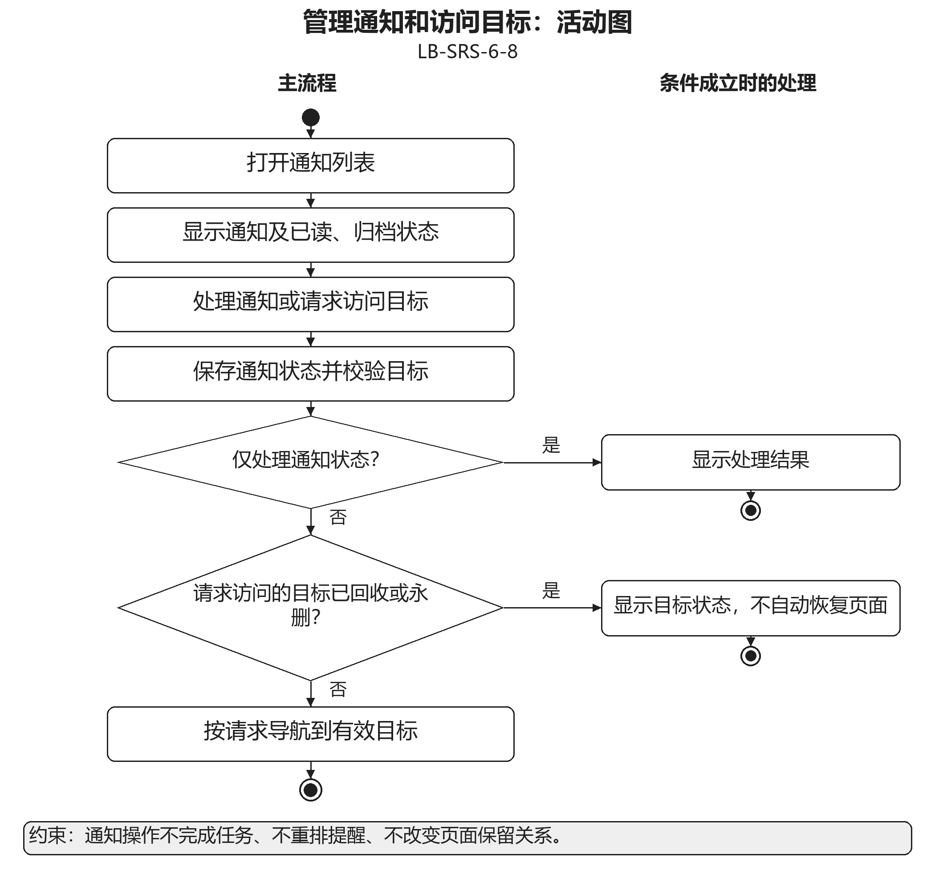
图3.3.6.8.1 管理通知和访问目标活动图

3.3.7 工作区导航与通用交互
提供工作区打开切换、总览、全局搜索、标签页导航、自动保存、安全撤销、偏好和操作状态。
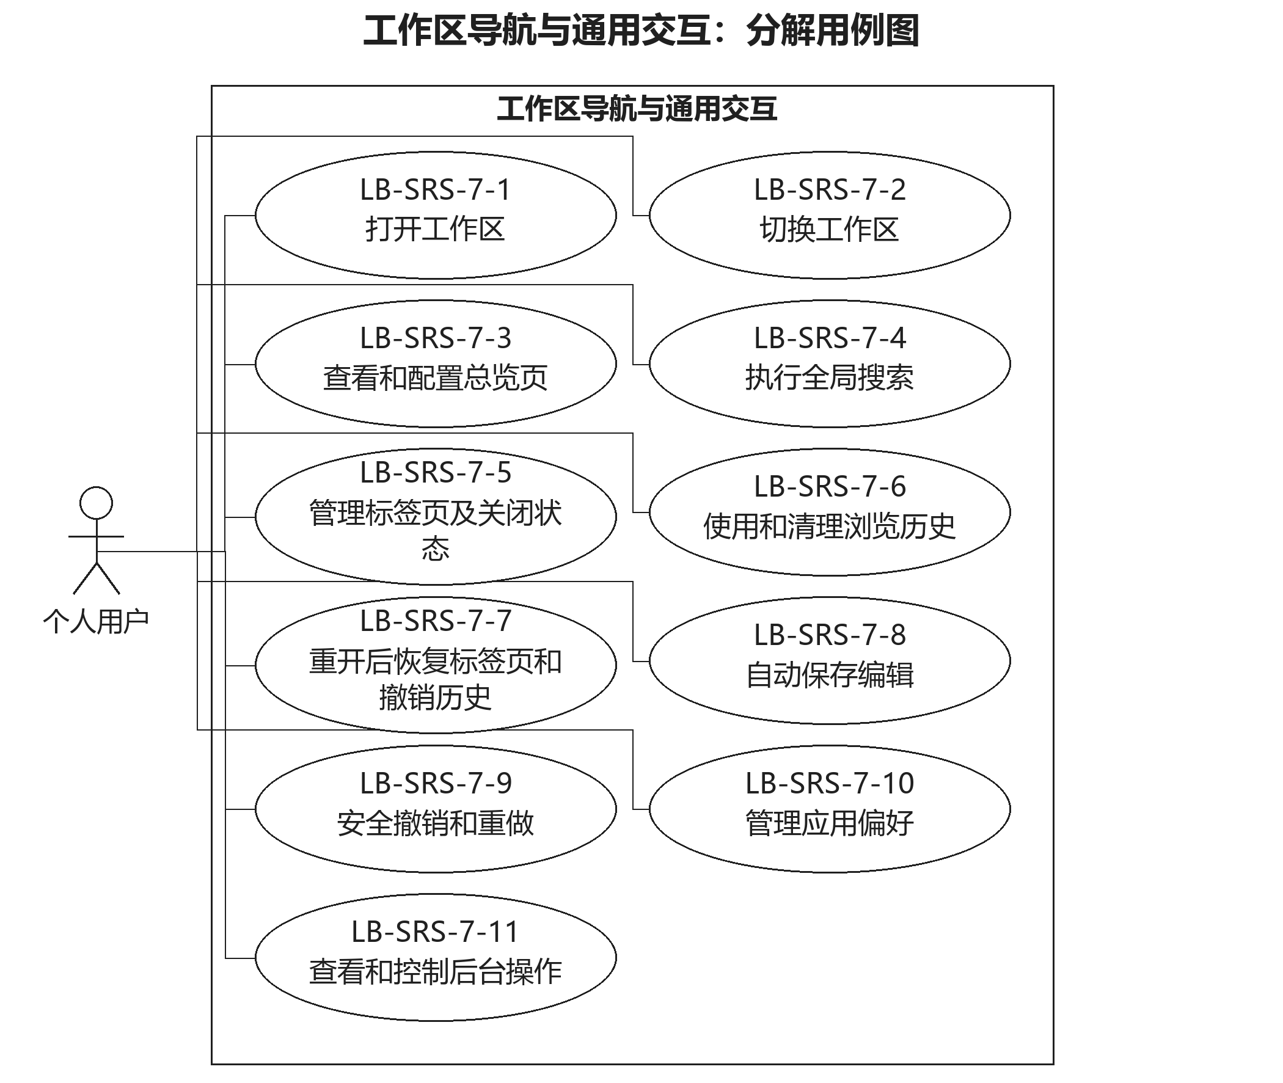
图3.3.7.1 工作区导航与通用交互分解用例图
本模块的具体用例及其事件流如下，跨模块依赖按表3.2.2执行。

3.3.7.1 打开工作区
用例编号：LB-SRS-7-1
用户选择本地工作区目录，系统检查工作区标识、格式及所需文件，打开其中的数据库和受管附件，显示可用内容。
优先级与参与者：1；个人用户
触发条件：用户启动应用并选择工作区。
前置条件：目录可访问，格式属于系统支持范围。
后置条件：工作区以其原逻辑身份打开，失败时不修改待打开业务数据。
输入数据：工作区目录、工作区元信息。定义：DD-12、DD-17、DD-18。
输出数据：当前工作区身份、可用状态或错误原因。定义：DD-12、DD-20。
业务规则：工作区是由一个具有持久逻辑身份的本地目录承载的数据集合，包含一个业务数据库、扁平受管附件目录及识别其格式所需的信息；工作区记录页面、块、关系、属性、订阅、阅读状态、标签页、撤销记录、通知及偏好；当前只操作已打开工作区的数据。
正常事件流
1．用户选择工作区目录。
2．系统读取逻辑身份和格式版本并校验数据库及附件目录。
3．系统检查访问权限和可用空间。
4．系统打开工作区并恢复允许恢复的导航状态。
备选与异常事件流
A1．路径不存在、权限不足、格式不兼容或数据库不可用时停止打开并说明原因。
A2．附件缺失时明确受影响对象，不删除书目或伪报附件可用。
验收要点：工作区无需账号或在线服务即可打开，路径名称不替代其稳定逻辑身份。
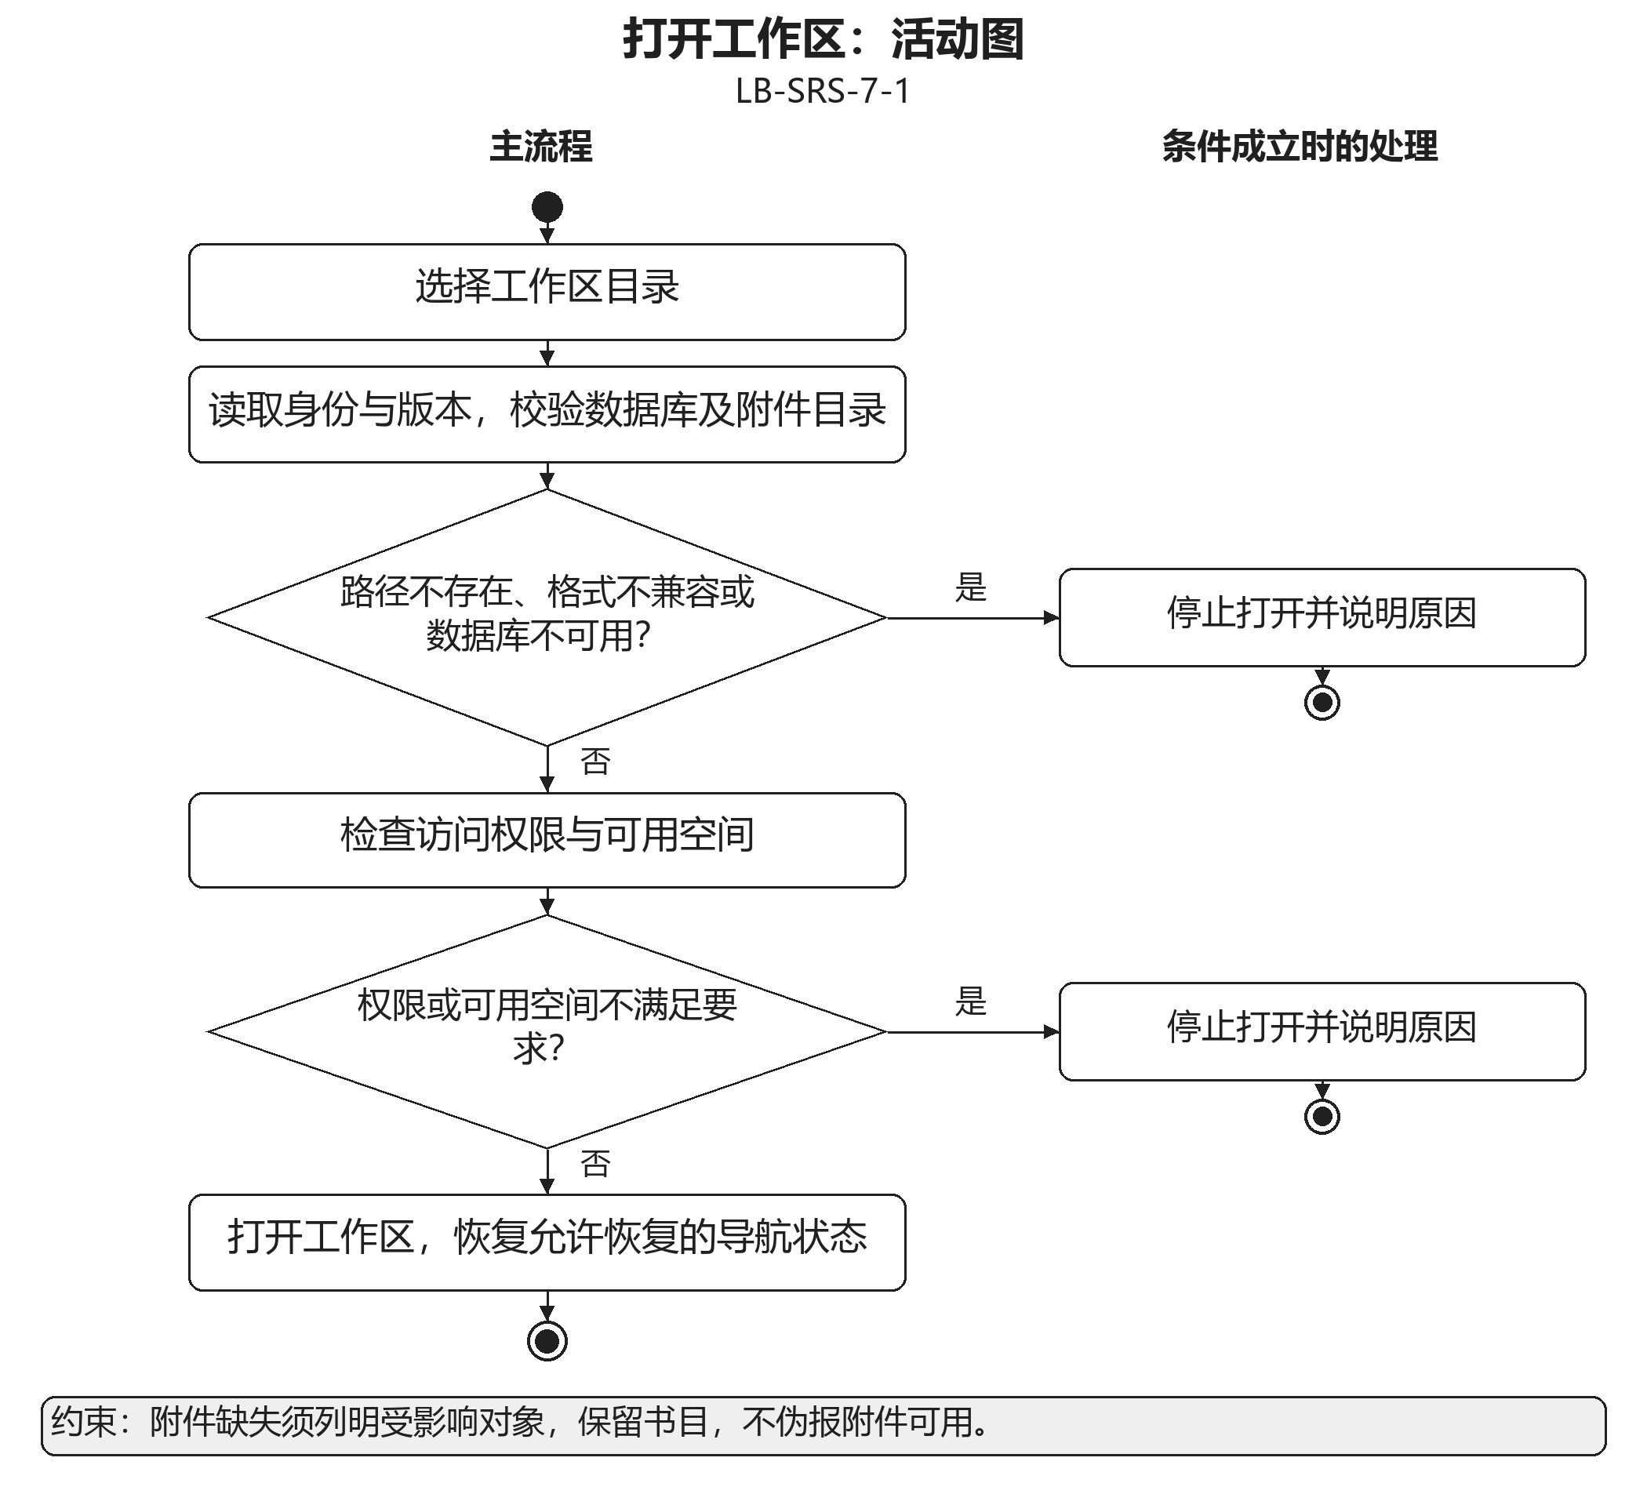
图3.3.7.1.1 打开工作区活动图

3.3.7.2 切换工作区
用例编号：LB-SRS-7-2
用户选择另一个工作区时，系统先校验目标并处理当前未保存内容，随后关闭当前访问会话并打开目标，两个工作区数据各自保留。
优先级与参与者：1；个人用户
触发条件：用户选择另一个工作区。
前置条件：当前工作区已打开，目标路径可访问。
后置条件：目标成功成为当前工作区；失败时原工作区仍可访问。
输入数据：目标工作区路径、当前保存状态、未保存内容处理选择。定义：DD-12、DD-17、DD-18。
输出数据：当前工作区身份、切换结果。定义：DD-12、DD-20。
业务规则：普通切换只改变当前访问的工作区，不要求创建一次数据导入任务；调度和异步回调绑定实际打开路径及会话身份；备份副本与原工作区逻辑身份相同也不能串入旧会话。
正常事件流
1．用户选择目标工作区。
2．系统校验目标格式、身份和必要文件。
3．系统确认当前编辑已持久化；故障未保存时保留内容并等待用户处理。
4．系统停用旧会话调度、隔离迟到回调，随后关闭当前会话并打开目标。
5．系统确认目标可用后更新当前路径，仅登记目标仍有效的未来计划，错过的提醒不补发。
备选与异常事件流
A1．目标校验或打开失败时返回原工作区并重新建立其有效未来调度，禁止部分切换或补发错过提醒。
A2．当前存在故障未保存内容时显著警告并允许返回或先复制恢复材料。
验收要点：切换不会合并、删除或整体覆盖原工作区的业务数据；切换后旧来源刷新与旧提醒回调不能写入目标工作区，目标有效未来计划可以继续调度。
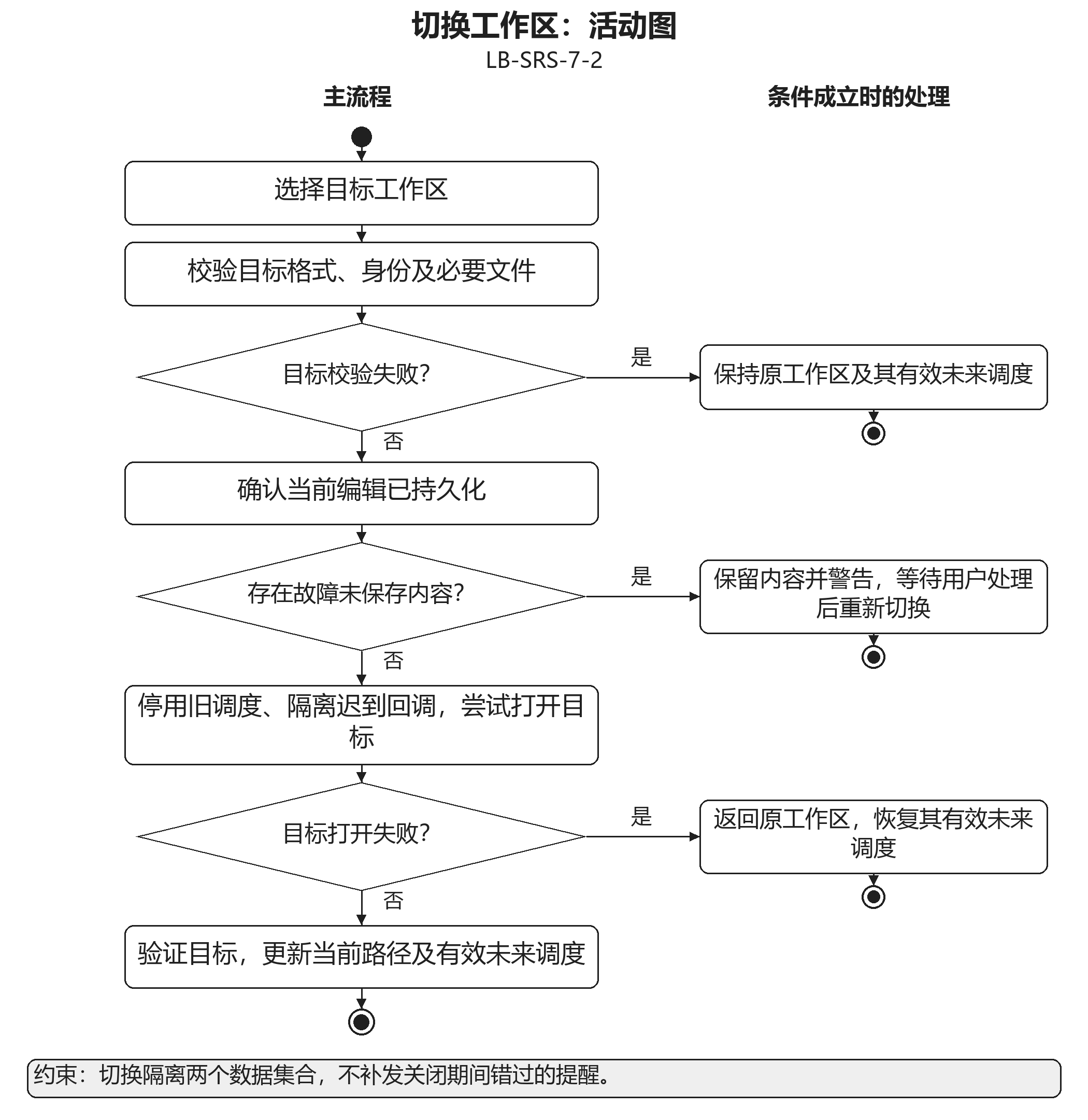
图3.3.7.2.1 切换工作区活动图

3.3.7.3 查看和配置总览页
用例编号：LB-SRS-7-3
用户通过总览页查看近期任务日程、逾期任务、最近访问和订阅摘要，并调整区域顺序。系统汇集已有数据并导航到原对象。
优先级与参与者：3；个人用户
触发条件：用户进入总览页或调整布局。
前置条件：工作区已打开。
后置条件：总览配置保存，原对象及保留关系不改变。
输入数据：总览区域与顺序、项目选择。定义：DD-13、DD-15。
输出数据：汇总内容、布局配置、原对象入口。定义：DD-13、DD-15、DD-17。
业务规则：CR-7-1（见3.4）。
正常事件流
1．用户打开总览页。
2．系统汇集近期任务、逾期任务、最近访问及订阅更新。
3．用户调整区域顺序或选择汇总项。
4．系统保存布局或导航到原始对象。
备选与异常事件流
A1．某区域没有内容时展示空状态，不补造项目。
A2．目标已回收时显示不可用状态，不因最近访问自动恢复。
验收要点：总览展示和布局不改变页面独立性或任务状态。
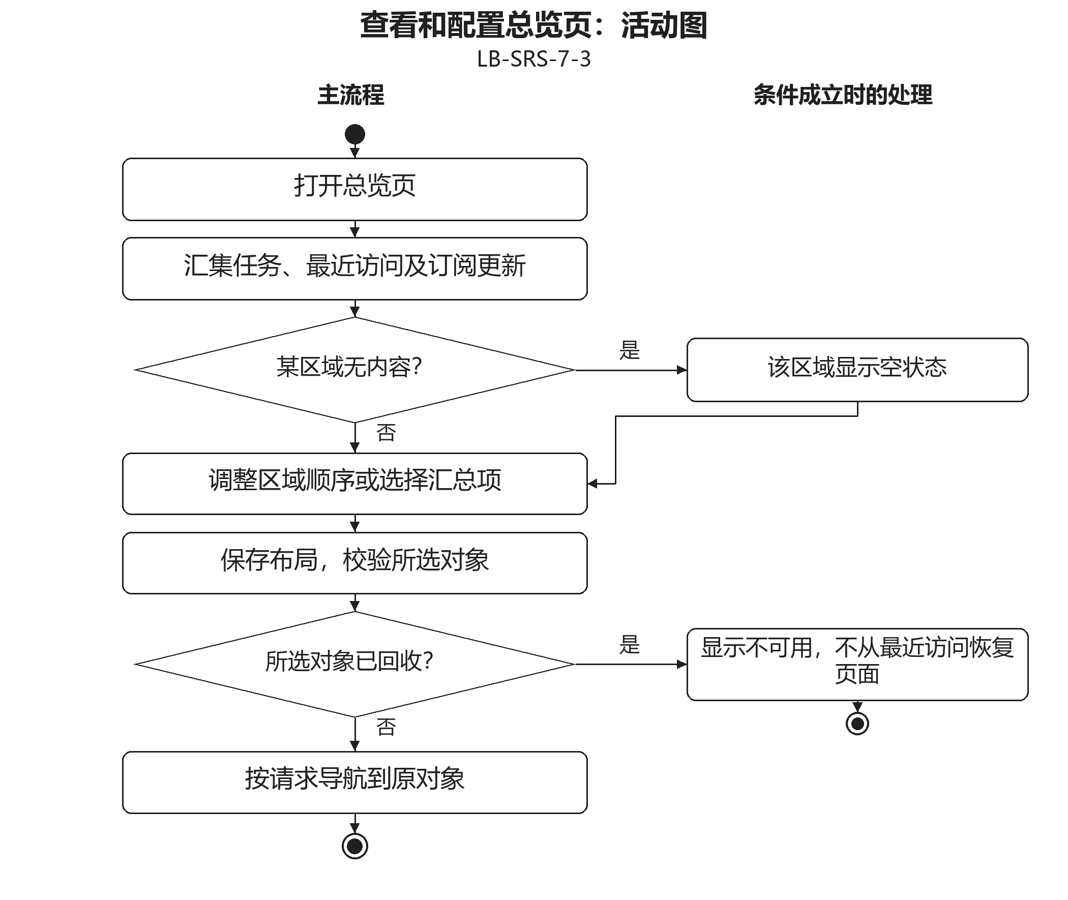
图3.3.7.3.1 查看和配置总览页活动图

3.3.7.4 执行全局搜索
用例编号：LB-SRS-7-4
用户从统一入口检索工作区文本并限定范围。系统提供混合结果、覆盖说明和原始位置跳转，共享块可展开其使用位置。
优先级与参与者：1；个人用户
触发条件：用户提交查询或范围条件。
前置条件：工作区已打开，索引可用或正在建立。
后置条件：返回与可检索范围相符的结果，用户可精确进入来源。
输入数据：关键词、类型标签属性及附件范围、回收站范围。定义：DD-13、DD-15。
输出数据：混合结果和摘要、索引覆盖状态、原始位置入口。定义：DD-13、DD-15、DD-17。
业务规则：CR-7-1（见3.4）。
正常事件流
1．用户输入关键词和范围条件。
2．系统说明索引覆盖情况并查询统一索引。
3．系统展示页面、块、文献、PDF 文本、订阅及任务等匹配。
4．用户选择命中或共享块使用位置，系统跳转原始位置。
备选与异常事件流
A1．默认排除回收站，只有用户显式选择时纳入。
A2．索引未完、PDF 无文本或密码未解锁时标明不可检索范围，不把未索引当作无结果。
验收要点：板块和附件检索使用同一全局搜索，不能索引未解锁密文。
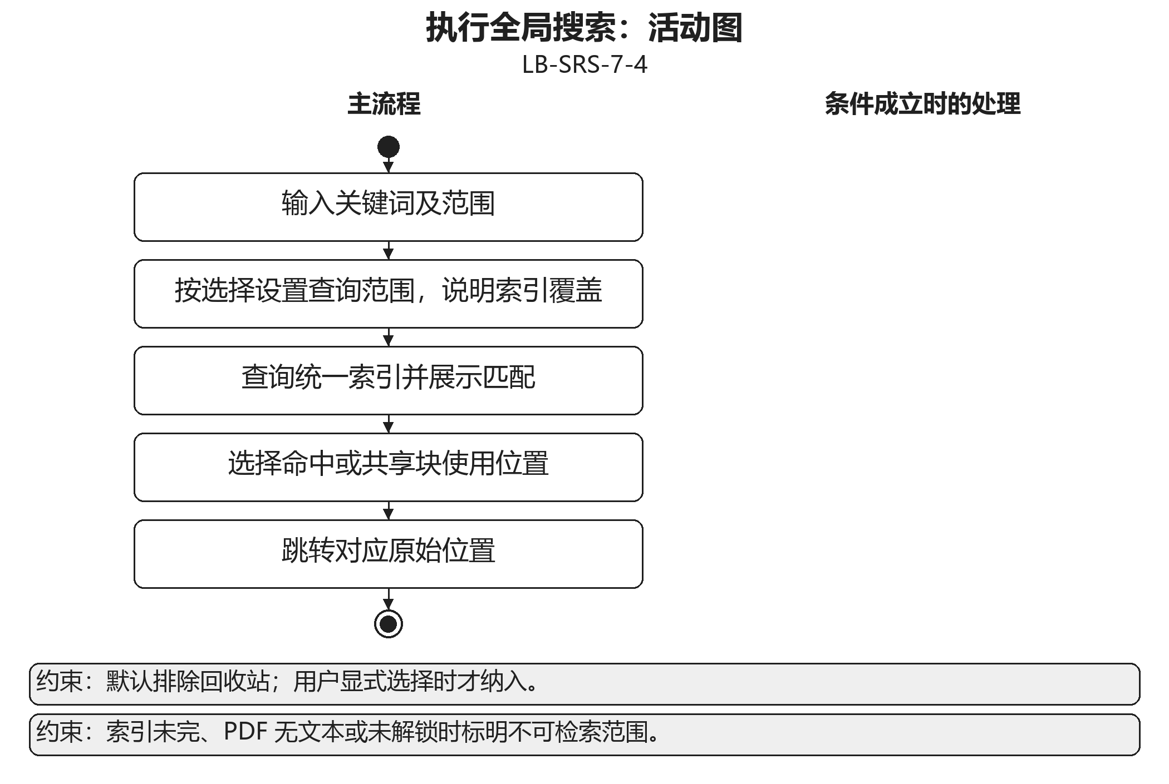
图3.3.7.4.1 执行全局搜索活动图

3.3.7.5 管理标签页及关闭状态
用例编号：LB-SRS-7-5
用户新开、切换、排序或关闭标签页。系统分别保存每个标签页的目标和交互状态，关闭时保护故障未保存内容。
优先级与参与者：1；个人用户
触发条件：用户操作标签页。
前置条件：工作区已打开。
后置条件：标签页布局保存，关闭不删除目标页。
输入数据：目标身份、新开切换排序关闭命令。定义：DD-09、DD-17。
输出数据：标签页布局、独立视图状态、关闭提示。定义：DD-09、DD-17。
业务规则：CR-7-2（见3.4）。
正常事件流
1．用户新开、切换、排序或关闭标签页。
2．系统保存当前标签页位置、选择和局部显示状态。
3．涉及关闭时系统检查未保存内容并展示必要警告。
4．系统应用布局并在手动关闭时丢弃该标签页撤销树。
备选与异常事件流
A1．故障导致内容未保存时允许用户返回，不能静默丢弃。
A2．删除页面会关闭关联标签页；标签页本身不构成页面保留入口。
验收要点：多个标签页可访问同一对象，但各自导航、选择及撤销上下文独立。
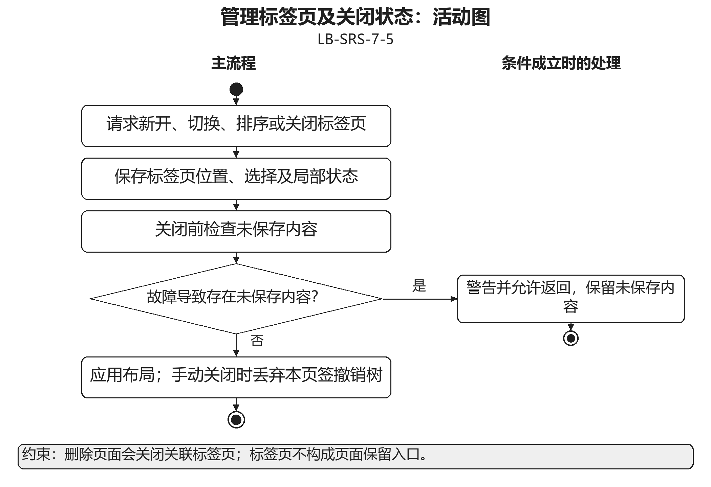
图3.3.7.5.1 管理标签页及关闭状态活动图

3.3.7.6 使用和清理浏览历史
用例编号：LB-SRS-7-6
用户在标签页前进、后退，或删除历史记录。系统按该标签页独立历史导航，清理历史只影响访问记录。
优先级与参与者：2；个人用户
触发条件：用户前进后退或清理历史。
前置条件：工作区已打开。
后置条件：导航位置或历史集合更新，页面内容及保留状态不改变。
输入数据：标签页身份、前进后退命令、单条或全部历史清理范围。定义：DD-09、DD-17。
输出数据：导航结果、历史记录集合。定义：DD-09、DD-17。
业务规则：CR-7-2（见3.4）。
正常事件流
1．用户选择前进、后退或清理历史。
2．系统读取当前标签页的独立导航序列。
3．系统校验目标状态或所选清理范围。
4．系统导航或保存历史清理结果。
备选与异常事件流
A1．历史目标已删除时显示不可用状态，不从历史重建页面。
A2．清空历史不会清空工作区内容或完成任务。
验收要点：不同标签页前进后退互不串线，单条与全部清理范围准确。
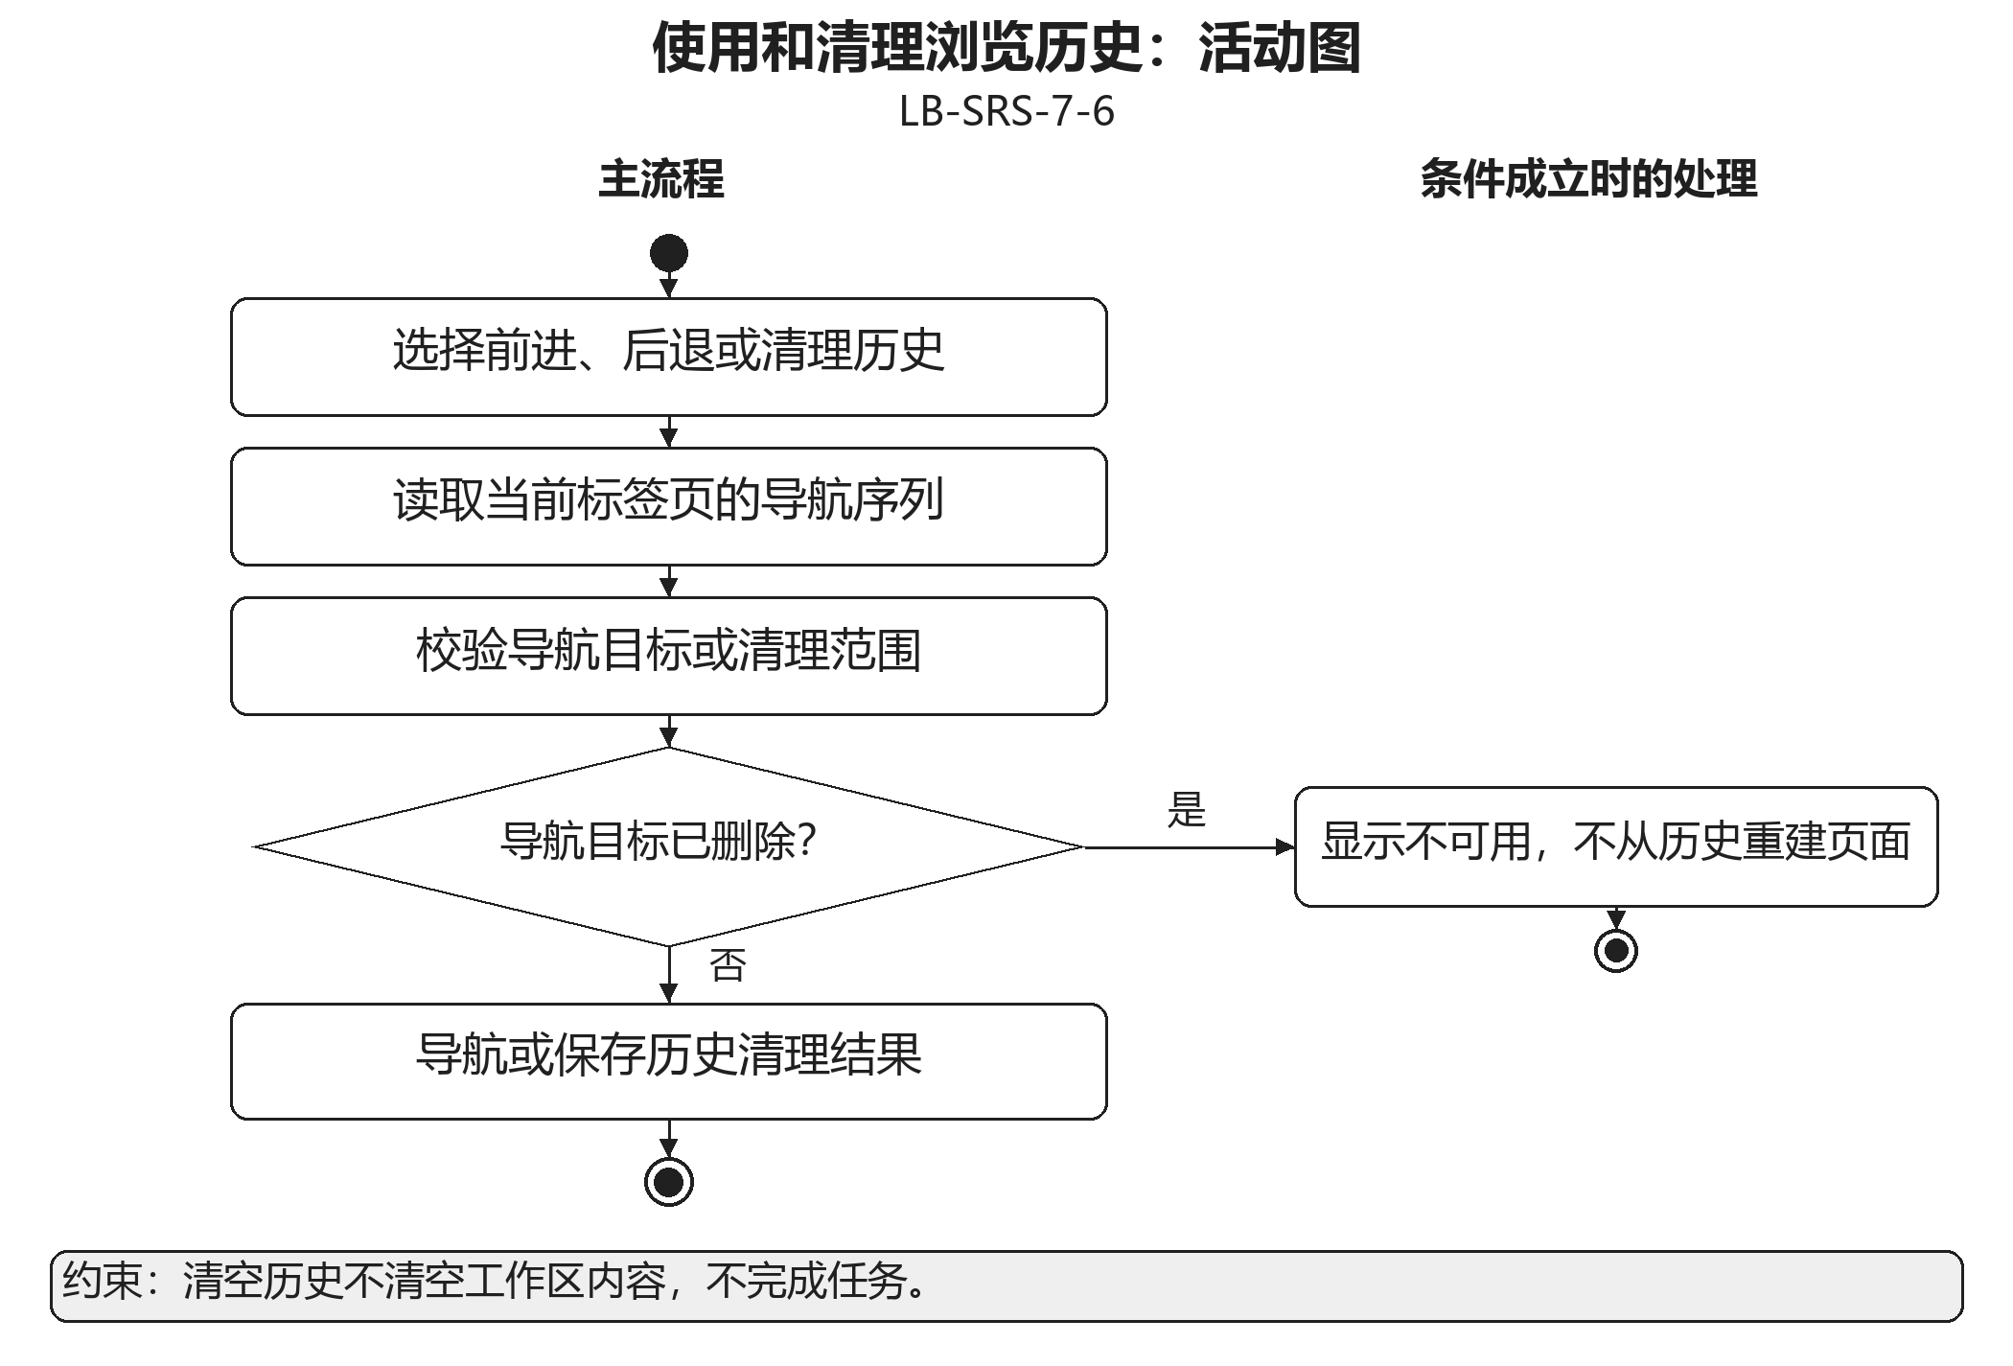
图3.3.7.6.1 使用和清理浏览历史活动图

3.3.7.7 重开后恢复标签页和撤销历史
用例编号：LB-SRS-7-7
应用重开或工作区重新打开时，系统恢复持久化标签页、阅读位置和仍有效的撤销树，校验对象状态后提供继续操作入口。
优先级与参与者：3；个人用户
触发条件：应用或工作区重新打开。
前置条件：存在该工作区的已持久化标签页状态。
后置条件：有效标签页恢复，不可用目标有明确状态。
输入数据：标签页布局与视图状态、持久化撤销树。定义：DD-09、DD-17。
输出数据：恢复的标签页、可用撤销历史、不可用目标说明。定义：DD-09、DD-17、DD-20。
业务规则：CR-7-2、CR-7-3（见3.4）。
正常事件流
1．系统读取该工作区持久化标签页集合。
2．系统核对各目标身份和存活状态。
3．系统恢复有效位置、显示设置、导航序列及撤销依据。
4．系统显示不可用目标而不恢复已删除正文。
备选与异常事件流
A1．手动关闭的标签页及已删除所属页不承诺恢复撤销历史。
A2．撤销依据与当前修订不兼容时保留冲突说明，不执行覆盖。
验收要点：退出应用不会主动清除标签页或有效撤销树；重开后的撤销仍遵守修订校验。
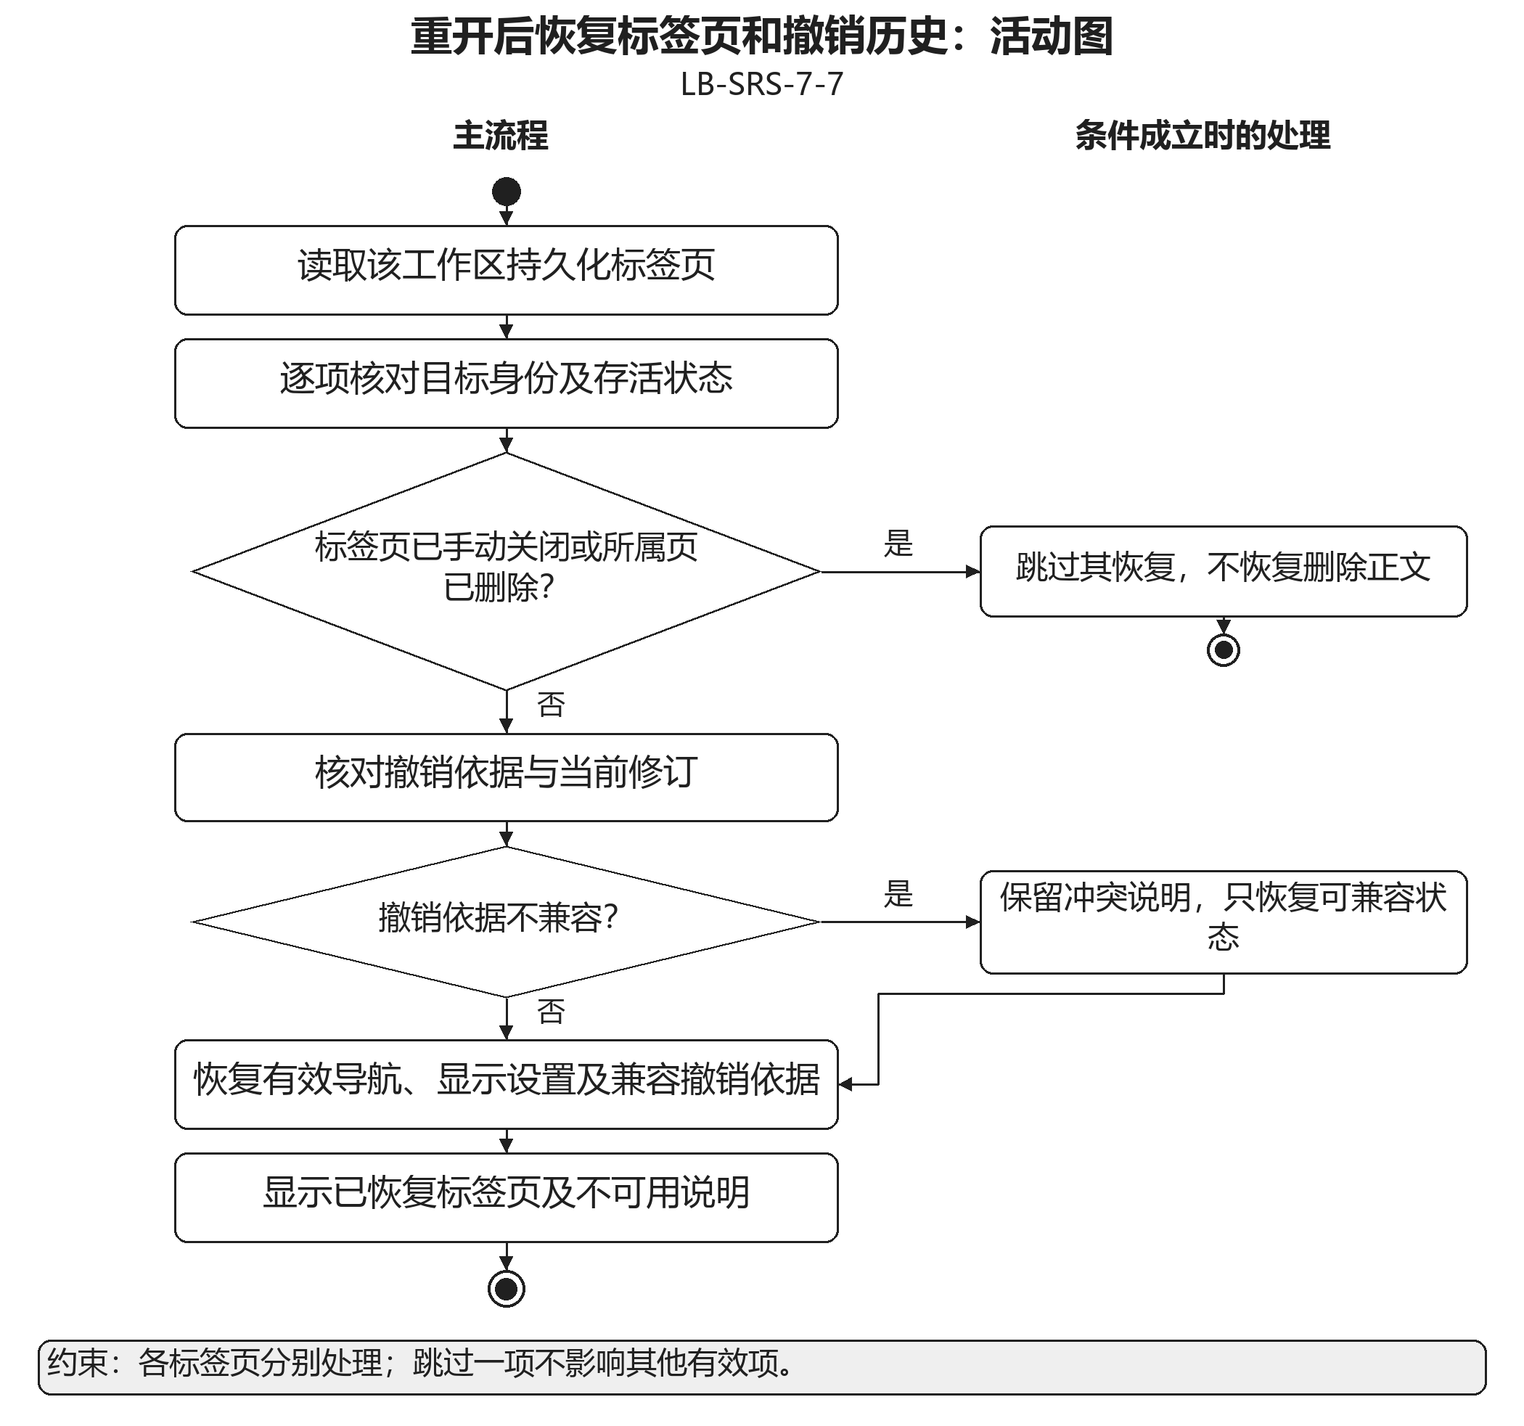
图3.3.7.7.1 重开后恢复标签页和撤销历史活动图

3.3.7.8 自动保存编辑
用例编号：LB-SRS-7-8
用户提交有效编辑后，系统自动保存业务变更及必要关系和撤销依据，并明确区分提交中、已持久化与失败状态。
优先级与参与者：1；个人用户
触发条件：系统接收到有效编辑。
前置条件：目标允许编辑，工作区未处于停止提交的严重故障状态。
后置条件：成功变更已持久化，失败输入可恢复且未误报成功。
输入数据：编辑操作、目标修订、关系变更。定义：DD-09、DD-17。
输出数据：提交状态、持久化业务数据、撤销记录。定义：DD-09、DD-17、DD-20。
业务规则：CR-7-3（见3.4）。
正常事件流
1．系统接收有效编辑并展示提交中状态。
2．系统校验目标修订和关系约束。
3．系统在一致边界提交正文、关系、回收影响及操作记录。
4．系统仅在提交成功后显示已持久化。
备选与异常事件流
A1．修订冲突时停止过期写入并保留待处理输入。
A2．存储失败时显著提示并保留未提交内容，严重错误进入故障保护。
验收要点：应用没有手动保存按钮或保存快捷键，失败不得被静默重试或成功提示掩盖。
图3.3.7.8.1 自动保存编辑活动图

3.3.7.9 安全撤销和重做
用例编号：LB-SRS-7-9
用户撤销或重做当前标签页操作时，系统核对前后状态和对象修订，仅在不会覆盖其他标签页后续编辑时执行。
优先级与参与者：1；个人用户
触发条件：用户发出撤销或重做命令。
前置条件：标签页有有效操作历史，目标允许恢复相应状态。
后置条件：安全反向或正向变更提交，冲突时内容保持并有说明。
输入数据：标签页操作树、目标身份与修订、撤销重做命令。定义：DD-09、DD-17。
输出数据：变更后的内容、操作树位置、冲突结果。定义：DD-09、DD-17、DD-20。
业务规则：CR-7-3（见3.4）。
正常事件流
1．用户选择撤销或重做。
2．系统读取操作节点的目标、前后状态及修订依据。
3．系统证明该操作不会覆盖其他标签页后续修改。
4．系统一致提交内容与操作树状态并刷新共享位置。
备选与异常事件流
A1．共享对象存在不可安全撤销的较新修改时拒绝操作并说明冲突。
A2．误删块可从有效恢复材料还原，材料不可用时不得伪造成功。
验收要点：跨标签页撤销不覆盖他人的较新本地编辑，块和位置恢复遵守当前关系规则。
图3.3.7.9.1 安全撤销和重做活动图

3.3.7.10 管理应用偏好
用例编号：LB-SRS-7-10
用户选择语言、主题、字号或恢复默认设置。系统保存偏好并更新显示，只修改明确列出的设置范围。
优先级与参与者：3；个人用户
触发条件：用户保存偏好或恢复默认。
前置条件：应用可用。
后置条件：偏好持久化，业务数据和来源内容保持。
输入数据：语言主题和显示大小、快捷键查看、恢复默认范围。定义：DD-12、DD-15、DD-20。
输出数据：偏好设置、更新的界面显示。定义：DD-12、DD-15、DD-20。
业务规则：CR-7-4（见3.4）。
正常事件流
1．用户选择简体中文、英语及主题等设置。
2．系统显示设置效果和恢复默认的具体范围。
3．用户确认保存或恢复默认。
4．系统持久化偏好并更新界面。
备选与异常事件流
A1．显示大小变化不改写正文、PDF 或来源内容。
A2．恢复默认仅重置说明范围内设置，不清除页面、历史或工作区。
验收要点：浅色、深色和跟随系统可选择，主要导航和搜索可用键盘完成且焦点明确。
图3.3.7.10.1 管理应用偏好活动图

3.3.7.11 查看和控制后台操作
用例编号：LB-SRS-7-11
用户查看导入、刷新等长任务的进度及结果，并可在允许的阶段取消或重试。系统保留已完成范围并报告剩余项目。
优先级与参与者：2；个人用户
触发条件：用户打开操作状态或执行取消重试。
前置条件：存在操作记录或空任务列表。
后置条件：状态与已完成范围可追踪，取消重试不破坏成功结果。
输入数据：操作身份、取消或重试命令。定义：DD-12、DD-15、DD-20。
输出数据：进度及逐项结果、失败原因、空间统计。定义：DD-12、DD-15、DD-20。
业务规则：CR-7-4（见3.4）。
正常事件流
1．用户打开操作状态列表。
2．系统展示对象、可得进度、已完成及未处理范围。
3．用户取消或重试选定操作。
4．系统检查是否处于可取消阶段并执行，随后更新明确结果。
备选与异常事件流
A1．原子提交阶段不能立即取消，系统等待完成或回滚后报告。
A2．失败或离线时显示文字原因，空间统计区分数据库、实际附件与仅存链接。
验收要点：部分失败不显示为全部成功，取消或重试均保留已成功保存项。
图3.3.7.11.1 查看和控制后台操作活动图

3.3.8 页面包导入导出与工作区备份
导出可阅读且可恢复的页面包，按新副本或原身份导入；备份完整工作区，校验后打开备份工作区，并保全数据库故障现场。
图3.3.8.1 页面包导入导出与工作区备份分解用例图
本模块的具体用例及其事件流如下，跨模块依赖按表3.2.2执行。

3.3.8.1 导出可恢复页面包
用例编号：LB-SRS-8-1
用户选择页面及关联范围，系统从一致快照生成结构化内容、Markdown 阅读副本和附件清单，输出可以再次导入的页面包。
优先级与参与者：2；个人用户
触发条件：用户请求导出页面包。
前置条件：页面集合可确定，目标可写且空间足够。
后置条件：完整包校验通过且可恢复，或明确报告未完成结果。
输入数据：起始页和逐页关联选择、遍历深度、输出路径。定义：DD-01、DD-19。
输出数据：页面包 ZIP、结构化快照、Markdown 与附件、校验清单。定义：DD-11、DD-19、DD-20。
业务规则：CR-8-1（见3.4）。
正常事件流
1．用户选择起始页、关联页和引用深度。
2．系统预览页面范围并补全必要块、属性、锚点及已保存附件。
3．系统固定一致快照，按身份去重保存对象和关系。
4．系统生成阅读副本、附件及校验清单。
5．系统校验完整性后输出可恢复页面包。
备选与异常事件流
A1．引用循环截断遍历，不擅自扩大用户页面选择；未选目标写入外部引用清单。
A2．缺失必需结构或附件时不得标记可恢复；若保留阅读材料须明确不可恢复。
验收要点：共享块仅保存一份身份内容，源代码与附件哈希完整；手改 Markdown 不改变结构化恢复内容。
图3.3.8.1.1 导出可恢复页面包活动图

3.3.8.2 将页面包导入为新副本
用例编号：LB-SRS-8-2
用户将先前导出的完整页面包加入当前工作区。系统校验包，为每个源对象建立一次新身份映射，并一致导入完整页面集合及必要依赖。
优先级与参与者：2；个人用户
触发条件：用户选择页面包并采用默认新副本方式。
前置条件：工作区可写，包类型和版本受支持，暂存空间足够。
后置条件：新集合导入，既有对象不被覆盖，包内共享及引用关系保留。
输入数据：页面包 ZIP、新副本方式、根页保留入口确认。定义：DD-11、DD-16、DD-19。
输出数据：新页面集合、全量 UUID 映射、未解析引用及停用提醒报告。定义：DD-01、DD-08、DD-11、DD-16、DD-19、DD-20。
业务规则：CR-8-4（见3.4）。
正常事件流
1．用户选择页面包，系统验证路径、版本、大小、哈希、身份、类型和依赖。
2．系统为包内每个对象建立一次性全量 UUID 映射并重写内部关系。
3．系统预览属性定义差异、包外引用和非独立根页保留入口。
4．用户确认，系统暂存校验附件并一致提交对象与关系。
5．系统报告新增、未解析引用和停用提醒。
备选与异常事件流
A1．包不完整、身份重复、块包含有环或哈希不符时拒绝导入，原业务状态不变。
A2．同名页面不自动合并；跨工作区包外引用不按标题连接。
A3．提交前可取消，提交后等待完成或回滚，不留下部分页面集合。
验收要点：一个源共享块只映射一个新块，现有对象不变，所有导入提醒保持停用。
图3.3.8.2.1 将页面包导入为新副本活动图

3.3.8.3 按原身份局部恢复页面包
用例编号：LB-SRS-8-3
用户从同一工作区的页面包恢复选定内容。系统按原身份重建缺失对象，对已有对象完整预览覆盖影响，经保护备份和确认后一致提交。
优先级与参与者：2；个人用户
触发条件：用户选择按原身份局部恢复。
前置条件：来源工作区身份与当前一致，页面包完整且格式兼容。
后置条件：确认对象按原身份恢复，未选业务对象不被清空。
输入数据：页面包 ZIP、原身份恢复方式、覆盖范围和保留入口确认、保护备份位置。定义：DD-11、DD-16、DD-19。
输出数据：恢复集合、覆盖与包外影响报告、保护备份、停用提醒结果。定义：DD-01、DD-08、DD-11、DD-16、DD-19、DD-20。
业务规则：CR-8-4（见3.4）。
正常事件流
1．系统校验页面包和来源工作区身份。
2．系统预览完整对象覆盖、包外共享位置和页面保留变化。
3．用户确认全部影响或改选新副本。
4．若有覆盖或既有回收状态变化，系统先完成当前工作区保护备份。
5．系统重检修订，一致提交对象、附件关系、旧提醒失效及导入配置停用，并报告结果。
备选与异常事件流
A1．跨工作区包只能导入新副本；同身份类型冲突时拒绝恢复。
A2．保护备份失败或预览过期时停止提交，重新计算后需再确认。
A3．失败时回滚全部业务变更，包括保持原提醒计划状态；已成功创建的保护备份保留。
验收要点：往返恢复页面链接、共享块、标签属性、PDF 批注及附件哈希，仅确认的保留入口和停用提醒构成预期差异。
图3.3.8.3.1 按原身份局部恢复页面包活动图

3.3.8.4 备份完整工作区
用例编号：LB-SRS-8-4
用户手动备份或数据保护流程请求备份时，系统固定一致数据库与附件边界，输出包含全部业务状态及校验清单的工作区备份。
优先级与参与者：1；个人用户
触发条件：用户手动备份，或覆盖前保护流程请求备份。
前置条件：工作区可读取，备份位置可写且空间足够。
后置条件：完整一致备份生成并校验通过，原工作区不改变。
输入数据：当前工作区、目标位置、手动或保护用途。定义：DD-12、DD-19。
输出数据：工作区备份、数据库快照、附件及哈希清单、备份结果。定义：DD-10、DD-12、DD-19、DD-20。
业务规则：CR-8-2（见3.4）；普通工作区备份仅由用户手动发起；页面包覆盖前的保护备份及数据库故障保全是例外。
正常事件流
1．用户或保护流程指定备份位置。
2．系统固定数据库快照与对应附件集合，并确保复制期间附件仍可读取。
3．系统通过一致备份机制生成数据库快照并复制附件。
4．系统记录格式、工作区身份和校验清单。
5．系统验证全部文件后报告完整备份成功。
备选与异常事件流
A1．数据库或必需附件校验失败时不显示备份成功。
A2．空间不足、权限错误或中断时报告已产生材料及失败原因，不删除原数据。
验收要点：页面、共享关系、回收站、阅读状态、标签页、撤销树、通知和偏好均包含；仅存链接不冒充附件字节。
图3.3.8.4.1 备份完整工作区活动图

3.3.8.5 校验并打开备份工作区
用例编号：LB-SRS-8-5
用户选择完整备份后，系统在单独目标位置准备并校验可用工作区，再通过工作区切换流程打开它。原工作区目录及数据继续保留。
优先级与参与者：1；个人用户
触发条件：用户请求使用完整工作区备份。
前置条件：备份可访问，目标位置可写且不覆盖已有工作区。
后置条件：经验证的备份工作区被打开，原工作区仍可访问。
输入数据：完整备份、独立目标位置、打开选择。定义：DD-12、DD-19。
输出数据：可用备份工作区、校验结果、当前工作区切换结果。定义：DD-10、DD-12、DD-19、DD-20。
业务规则：CR-8-2（见3.4）；打开备份工作区不重新分配包内业务身份，也不把页面包当作完整工作区。
正常事件流
1．用户选择完整备份及准备位置。
2．系统检查包类型、格式、路径、解压大小和完整校验清单。
3．系统在独立位置准备数据库和扁平附件目录并检查一致性。
4．系统保留备份中的工作区身份、共享 UUID 及独立性。
5．用户确认打开，系统调用工作区切换流程并验证目标可用。
备选与异常事件流
A1．不完整、校验失败、路径越界或格式不兼容时停止准备与打开。
A2．目标已含工作区时要求选择独立位置，不覆盖既有目录。
A3．切换失败返回原工作区；当前未保存内容按切换流程保护。
验收要点：完整备份的使用表现为打开另一工作区，不导入、合并或整体覆盖当前业务数据。
图3.3.8.5.1 校验并打开备份工作区活动图

3.3.8.6 数据库故障保护与用户重启
用例编号：LB-SRS-8-6
数据库出现严重错误时，系统停止继续提交，保留未保存内容和原错误，尽力生成独立恢复材料，并由用户决定是否重启。
优先级与参与者：1；个人用户
触发条件：数据库提交报告严重错误。
前置条件：应用仍能保留部分运行状态或取得文件。
后置条件：故障范围和保全结果明确，未经用户选择不重启。
输入数据：数据库错误、未提交状态、保全位置与重启选择。定义：DD-10、DD-17、DD-20。
输出数据：独立错误日志、未保存内容副本、紧急恢复材料、逐项结果。定义：DD-10、DD-20。
业务规则：CR-8-3（见3.4）。
正常事件流
1．系统停止后续提交并保留原错误及内存未保存内容。
2．系统在故障数据库之外写入诊断和可恢复材料。
3．数据库可用时系统尝试一致快照，不可用时尽力保留主文件及必要 WAL 等材料。
4．系统逐项说明成功、失败、位置和验证状态。
5．用户选择复制到其他位置、保持现场或重启，系统执行所选操作。
备选与异常事件流
A1．磁盘满、权限或介质故障导致保全失败时明确报告，允许用户选择其他位置。
A2．未经完整性验证的原始材料不标为成功备份，不能只复制运行中主文件就宣称一致。
验收要点：严重错误后不再继续提交，未保存内容不显示已保存，用户未选择时不自动重启。
图3.3.8.6.1 数据库故障保护与用户重启活动图

3.4 公共业务规则
以下规则适用于所列全部用例，构成功能需求的一部分。规则集中描述身份、共享、保留、自动保存和故障处理等跨操作约束；每个用例的事件流仍需满足对应规则。
CR-1-1 维护订阅源
适用用例：LB-SRS-1-1、LB-SRS-1-2、LB-SRS-1-3、LB-SRS-1-4。
订阅源使用RSS或Atom地址，不分组。地址、协议、证书及订阅内容均须校验；新增来源校验失败不得显示为可用。自动刷新默认启用，默认间隔60分钟，可设15分钟至24小时；自动入库默认关闭，开关按来源独立保存。
修改来源地址不改变既有条目的原始来源身份。暂停或取消订阅不删除已获取条目、阅读状态或已有文献关联。
CR-1-2 刷新与条目归并
适用用例：LB-SRS-1-5、LB-SRS-1-6、LB-SRS-1-7。
同一来源的并发刷新合并为一个任务，各来源独立报告结果；断网或单源失败不删除旧内容，也不回滚其他来源的成功结果。
单次请求超时30秒。临时失败最多自动重试3次，依次退避30秒、2分钟、10分钟，并遵从服务端限流时间；鉴权失败、证书或格式错误不连续重试。
同源重复按来源条目标识、规范化原文地址、稳定内容指纹依次判定。重复条目保留已读状态、阅读位置及入库映射。
CR-1-3 浏览与阅读订阅条目
适用用例：LB-SRS-1-8。
列表字段包括标题、来源、作者、发布时间和摘要。缺失字段有明确标记，不推断或伪造发布时间。
未入库条目的正文、元数据、高亮和批注均不可编辑；阅读位置与已读状态允许保存。仅有摘要时有明确说明及原文入口，外链失败不删除本地条目。
筛选支持关注关键词和已读状态，排序支持发布时间升降序。条目搜索属于全局搜索，非独立的板块搜索。
CR-1-4 从订阅条目入库
适用用例：LB-SRS-1-9、LB-SRS-1-10。
手动和逐源自动入库共用判重规则。跨来源疑似重复必须由用户确认；自动入库在此处暂停并保留待确认状态。
新增文献默认是无标签的独立页，在知识库及文献视图访问同一UUID。取消入库不改变原条目正文和阅读状态。
仅按授权下载可用全文及附件；全文不可得不阻止书目信息入库，附件失败可独立重试。
CR-2-1 导入文献及附件
适用用例：LB-SRS-2-1、LB-SRS-2-2、LB-SRS-2-3。
导入入口包括本地PDF、DOI和BibTeX文件。作者顺序及实际获得的出处保留，不能识别的字段留空；本地元数据解析失败不妨碍保存可用PDF。
从工作区入口导入文献默认创建独立页；可编辑页面内导入可同时建立引用并选择非独立页。附件位于扁平受管目录，统一命名，元数据及存储文件名保存在数据库。
不同版本是不同文献，不建立版本关系。无法公开获取的全文仅保留链接，不绕过登录、机构认证或付费限制。批量失败不回滚其他成功项；取消保留已完成范围。
CR-2-2 判断重复并选择导入结果
适用用例：LB-SRS-2-4、LB-SRS-2-6。
内部导入身份与可编辑显示元数据分开保存，显示标题或DOI的修改不改写来源快照和既有映射。同源映射明确命中时复用原文献。
跨来源候选依据为相同DOI、相同文件哈希，或规范化标题相近且作者、年份相符；标识缺失和冲突必须标明不确定性。相同哈希仅证明文件相同。
无静默相似度合并、无“添加版本”选项。补充附件或字段必须展示差异并经确认，不覆盖已有用户修改。
CR-2-3 编辑书目信息与文献视图
适用用例：LB-SRS-2-5、LB-SRS-2-6、LB-SRS-2-7。
文献表格默认展示独立文献页，列包括标题、作者、DOI、发表时间和标签，可显示、隐藏及排列属性列。知识库仍包含所有页面类型。
全部书目元数据可编辑，包括作者顺序、类型、期刊或会议、卷期、页码、摘要、关键词及原文地址；原文文件只读，来源缺失字段保持缺失。
筛选条件包括类型、日期、标签和属性，排序包括标题、发表或导入时间。非独立文献可由全局搜索访问、查看使用位置并按保留规则转为独立页。视图配置不改变页面归属或保留状态；普通页面不自动获得文献专属属性。
CR-2-4 阅读PDF与恢复位置
适用用例：LB-SRS-2-8。
PDF由pdf.js呈现，原始字节保持不变；密码默认仅保留于本次会话。文件损坏、缺失或不支持不删除书目及原文入口。
翻页、页码跳转、缩放、适合页面或宽度及附属文件查看均为阅读操作。位置、缩放和显示状态按附件身份及标签页持久化，缩放或旋转不改变锚点区域。
PDF文本检索由全局搜索限定文献或附件范围实现。扫描件不可提取文本时明确说明不支持文本检索，不要求OCR。
CR-2-5 导出书目与生成参考文献清单
适用用例：LB-SRS-2-9。
导出范围可为所选文献、筛选结果、全部独立文献或草稿实际链接的文献。引用清单按文献页UUID去重，不将不同文献混为同一项。
BibTeX使用当前可编辑书目信息，特殊字符正确转义，作者顺序和标识保留；缺失必要字段与无法导出项逐项说明。
CR-3-1 创建页面与编辑正文
适用用例：LB-SRS-3-1、LB-SRS-3-2。
普通新建页默认独立；在现有可编辑页面内新建并引用目标时可选择非独立页。
正文支持段落、各级标题、加粗、斜体、有序及无序列表、引述、表格、图片、文件、代码、数学公式和Mermaid；支持添加、移动、嵌套、复制和删除块。图片及文件遵循统一附件规则。
有效编辑自动保存；非法公式或Mermaid源码仍需保留并有错误说明，不删除其他正文。只读位置禁止写入，块包含关系不得形成环。正文可包含引用及按条件展示的页面列表，承载项目、调研及论文草稿。
CR-3-2 管理页面属性与标签
适用用例：LB-SRS-3-3、LB-SRS-3-4、LB-SRS-3-5。
自定义属性类型包括文本、数值、布尔、日期时间、单选、多选、内部链接及URL。内置属性不可删除或改型，可修改允许编辑的值；隐藏属性不清除数据。
所有页面共用多选标签；更名作用于全部使用位置，删除标签选项仅解除关联。页面、子块和引用目标不继承上层属性与标签。
内部链接属性参与保留，URL（包括labloom://形式）只用于导航。类型不匹配不覆盖原有效值；自定义属性改型涉及不可转换值时需确认处理。
CR-3-3 组织知识库与常用入口
适用用例：LB-SRS-3-6。
知识库按标签及无标签组织全部类型的独立页，同一页可在多个标签下出现。标题、创建时间或修改时间可作为排序依据。
页面、标签及已保存筛选视图均可固定；固定、历史、筛选和取消固定不构成保留关系，也不删除页面。非独立页可由显式链接、使用关系或全局搜索访问。
CR-3-4 调整独立性与回收判定
适用用例：LB-SRS-3-7、LB-SRS-3-8。
存活独立页是可达遍历根；显式页面/块引用和内部链接属性参与保留，块包含关系用于访问内部链接。标签、搜索、标签页、历史、通知及URL不参与。
独立页无入链仍存活；无独立根可达的非独立页（含彼此循环引用的集合）进入回收站。仍由其他根可达的共享页面不随本次操作回收。
手动删除的页面先从存活集合移出，再重算影响。提交前关系变化需重新计算预览，不执行过期影响集合。
CR-3-5 查看回收网络并恢复或永久删除
适用用例：LB-SRS-3-9、LB-SRS-3-10、LB-SRS-3-11。
回收站按页面UUID去重显示依赖网络，支持搜索和文字操作入口；共享、循环节点只显示一次。默认无限保留，保留时长仅用于到期标记或筛选，不自动清理。
恢复预览排除依赖边只调整本次恢复集合，不改写原有链接；实际解除存储链接是独立操作。已有存活共享内容直接复用，不覆盖其后续编辑。
恢复到侧边栏空白处，起点为独立页；恢复到可编辑页可通过引用保留非独立起点。永久删除只影响明确选择并确认的集合，不隐式删除下游页面。
CR-4-1 插入并展开引用
适用用例：LB-SRS-4-1。
页面和块均可引用，引用预览只读；可访问允许编辑的目标。行内/成块布局、大小、展开收起及页面隐藏分界线属于当前引用位置。
页面预览默认隐藏目标属性，分界线下的块不显示；周围说明属于当前位置。呈现设置不改变目标、其他引用、搜索、导出或保留集合。
循环或过深展开有停止边界并保留入口。页面不能同步；块目标可在适用时切换引用与同步。
CR-4-2 插入同步块并共同编辑
适用用例：LB-SRS-4-2、LB-SRS-4-3。
普通块与同步块在亲容器中均为UUID指向，无额外同步块实体；同一UUID的多个包含位置共同使用正文。可展示共享标识、来源和全部使用位置。
各位置可设只读或可写；可写仍受目标限制，只读位置也展示最新内容。块包含环禁止，页面引用环仅受展开规则限制。
跨标签页修改共享对象须校验修订信息，不能以过期状态无提示覆盖其他标签页的较新修改。
CR-4-3 为当前块创建独立副本
适用用例：LB-SRS-4-4。
独立副本只复制当前块自身数据及子UUID列表：A′内部的B仍是原B，不生成B′。引用保持指向原目标，不沿引用递归复制。
A与A′自身后续修改不传播，内部子块仍共享；内部块需要独立时可逐级执行同一操作。不称为递归深拷贝，不提供额外递归复制模式。
CR-4-4 移除当前位置或删除所有位置
适用用例：LB-SRS-4-5、LB-SRS-4-6。
移除当前位置只删除亲容器子数组中的一次指向；移除所有位置直接删除目标块，其他指向显示已删除。块不进入回收站。
撤销树或页面恢复仍需的恢复材料必须保留。没有使用位置且不再被任何恢复依据需要的块及附件才可清理，不得误删共享数据。
目标被其他标签页修改或删除时，影响集合须重新校验；操作引起页面失去保留路径时，适用页面可达规则。
CR-5-1 创建和维护高亮
适用用例：LB-SRS-5-1。
高亮锚点包含附件身份、页码和不受缩放影响的区域坐标；文本选区可附摘录及前后文。原PDF文件不改写。
高亮与批注具有独立身份及生命周期，即使锚定同一区域也不联动删除。未入库条目不可高亮；原文缺失不删除已有标记。
CR-5-2 创建批注与双向定位
适用用例：LB-SRS-5-2、LB-SRS-5-3、LB-SRS-5-4。
批注是非独立页，文献页中的特殊样式引用及来源、定位内置属性承载其关系。正文使用普通页的富文本、属性、标签和链接能力。
其他页面可引用批注页或共享批注内部块；不提供批注页面同步。来源失效保留正文、摘录和来源，可手动修复锚点，不自动关联无关文字。
文献被回收后，批注适用可达保留规则；无文献版本比较或批注迁移流程。
CR-5-3 组织阅读笔记与来源片段
适用用例：LB-SRS-5-5。
整篇文献笔记可无局部锚点，无特定来源的笔记可以是独立页。局部摘录与附件位置属于不可编辑的来源片段。
来源片段可作为只读来源块引用或共享到批注、笔记和草稿，只共享块，不同步整页。上下文编辑不改写PDF原文。
来源不可访问不删除用户笔记及已保存摘录；外部资料使用批注前须入库。文献相关页面集合包含笔记、批注及使用页面。
CR-6-1 管理任务和日程
适用用例：LB-SRS-6-1、LB-SRS-6-2、LB-SRS-6-3。
任务和日程是页面，日历和列表显示同一组内置属性。任务状态为未开始、进行中、已完成，并有优先级与截止日期；已完成可重新打开。
日程支持起止时间及时区或全天范围，结束不得早于开始。仅截止日期的任务按所选时区当日结束判逾期；已完成任务不显示逾期。
项目、父子任务通过内部链接关联，子任务完成不自动完成父任务。重复规则支持每天、每周、每月及结束条件；每次发生有独立实例，修改本次或本次及以后不回写已完成历史。
CR-6-2 设置和触发日期提醒
适用用例：LB-SRS-6-4、LB-SRS-6-5、LB-SRS-6-6、LB-SRS-6-7。
提醒独立于任务状态，仅保存计划与目标页链接。完成、重新打开任务或恢复页面不重新发送提醒。修改提醒时间使原待触发计划失效并形成新调度；停用提醒只终止待触发计划，不删除页面或已经生成的通知。删除页使原待触发计划失效，恢复不重建。
本用例提供设置、修改和停用提醒；删除目标页面按页面独立性、回收和恢复规则处理，已有通知按通知管理功能处理。页面包导入或局部恢复按页面包导入与局部恢复规则保留提醒配置但保持停用，只有用户重新设置未来时刻才生成新调度。
仅应用运行期间到达或跨过尚有效提醒时刻且页面不在回收站时发送一次；计划触发标记与应用内通知原子提交。时钟回拨不重复触发。
应用关闭时不发送、不要求后台进程，重开不补发错过时刻。操作系统通知为尽力发送，权限或系统限制不影响已生成的应用内通知。
CR-6-3 管理通知与访问目标
适用用例：LB-SRS-6-8。
通知支持已读、取消已读及归档，状态重开应用后仍保留。处理通知不完成任务、不删除业务内容、不重新安排提醒。
通知链接不参与页面保留；已回收或永久删除的目标不会因通知访问自动恢复。系统通知被拒绝不重复生成应用内通知。
CR-7-1 使用总览页与全局搜索
适用用例：LB-SRS-7-3、LB-SRS-7-4。
总览页包括近期任务日程、逾期任务、最近访问及订阅更新摘要，区域和顺序可配置。
唯一全局搜索覆盖所有可检索文本：页面标题正文和属性、块、文献元数据、PDF文本、订阅条目、任务日程及其他文本记录。板块或附件限定只是查询条件。
默认排除回收站，可显式纳入。索引未完成、无法解析或密码PDF未解锁时明确覆盖范围，不以未索引表示无结果，不索引密文。共享块结果可聚合并展开使用位置。
CR-7-2 管理标签页与浏览历史
适用用例：LB-SRS-7-5、LB-SRS-7-6、LB-SRS-7-7。
各标签页独立保存对象、光标或选择、滚动和阅读位置、局部显示、导航历史及撤销树。切换、排序及前进后退均不改变页面保留关系。
退出应用不主动清空标签页或撤销树；手动关闭标签页会丢弃该标签页撤销树，删除页面会关闭其关联标签页。历史可移除单条或清空。
关闭时若存在故障未保存内容，须警告并允许返回；重开时不可用目标只显示状态，不以旧标签页内容复活已删除页面。
CR-7-3 自动保存与安全撤销
适用用例：LB-SRS-7-7、LB-SRS-7-8、LB-SRS-7-9。
所有有效编辑自动保存，无保存按钮或保存快捷键；提交中、已持久化和失败状态明确区分。操作记录包含目标身份、修改前后状态及修订信息。
撤销树按标签页持久化，重启后有效标签页仍可撤销；手动关闭标签页或删除所属页后不承诺该历史。误删块及其位置可通过有效撤销恢复。
共享对象跨标签页撤销仅在可证明不覆盖后续修改时执行；数据库失败进入故障保护，未提交内容不得标已保存，不以静默重试掩盖错误。
CR-7-4 管理偏好与操作状态
适用用例：LB-SRS-7-10、LB-SRS-7-11。
语言支持简体中文和英语，主题支持浅色、深色及跟随系统；显示大小不改写正文或来源内容。键盘可完成搜索、新建和主要导航，焦点须清楚可见。
操作状态包含对象、进度、成功/失败原因及已完成和未处理范围。空、加载、离线及失败状态须有文字说明，不仅依赖颜色或图标。
取消及重试保留已成功保存项；原子提交阶段不能立即取消。空间统计区分数据库、实际附件与仅存链接，恢复默认仅影响说明范围内设置，不清除业务数据。
CR-8-1 导出页面及关联附件
适用用例：LB-SRS-8-1。
页面包为ZIP，明确记录包类型、格式版本、来源工作区身份、导出时刻和一致快照边界。用户控制起始页、逐页关联选择和引用深度；系统补全已选内容必需的块、属性定义、锚点和已保存附件，不擅自扩大页面选择范围。
结构化快照保留页面类型与属性、标签及定义、独立性、有序块及使用位置、内部引用和同步块身份、书目与来源信息、高亮批注及附件锚点。普通块和同步块按UUID去重；页面引用遍历截断循环，块包含关系仍须无环。包内同一共享块只保存一份身份和内容。
Markdown用于应用外阅读，引用转为相对链接，公式、代码和Mermaid保留源码；显示差异可用说明或静态替代，但不得因此丢弃结构化快照中的可恢复数据。附件记录包内路径、原文件名、大小及哈希；仅为外部URL的资源保留链接，不声称已备份其字节。
未选页面的引用单独列入外部引用清单，保留来源身份和可显示信息。快照是固定副本，不与原工作区实时同步；重新导入后仍须保留包内的共享关系。导入以结构化快照为准，手工修改Markdown不会自动修改可恢复内容。
只有必需结构数据和已保存附件全部齐备、校验通过的输出才标为可恢复页面包。缺失文件、失败或取消必须明确报告；若保留不完整阅读材料，应标为不可用于恢复，页面包导入功能拒绝将其作为成功页面包导入。
CR-8-2 完整工作区备份与打开备份
适用用例：LB-SRS-8-4、LB-SRS-8-5。
完整工作区备份由一个数据库一致快照、对应的扁平受管附件目录及校验清单组成。需要封装时使用有明确类型和格式版本的 ZIP；展开后的工作区可经校验后打开。
备份包含页面、块、引用、属性、订阅条目、阅读状态、锚点、回收站、标签页和撤销树、通知、偏好及全部已保存附件，外链资源保留链接。
普通完整备份仅手动执行；局部恢复覆盖前的保护备份和数据库故障保全是例外。固定快照期间必须保证对应附件仍可读取，不能混用不一致的数据库状态和附件集合。
使用完整备份时，在独立位置准备并验证备份工作区，再打开或切换到该工作区；保留原工作区，不进行数据导入、合并或整体替换。共享 UUID、工作区逻辑身份及页面独立性保持。
不完整包、错误哈希、非法路径、超出允许解压范围或不兼容格式均停止准备。目标位置不得覆盖已有工作区，打开失败仍可返回原工作区。页面包的新副本导入及原身份局部恢复由对应功能单独规定。
CR-8-3 数据库故障保护与重启
适用用例：LB-SRS-8-6。
严重数据库错误后停止继续提交，保留未保存内存内容及原错误。正常一致快照使用SQLite备份机制；不能仅复制运行中主文件就宣称一致备份。
数据库不可用时，原始恢复材料包含可获取的主文件及所需WAL等配套文件，明确标记未经完整性验证。错误和可恢复未提交材料记录在独立于故障数据库的本地文件。
磁盘满、权限或介质故障下不保证副本成功；逐项说明结果和位置，允许将诊断及未保存正文复制到用户指定位置。未经用户选择不自动重启。
CR-8-4 导入页面包与局部恢复
适用用例：LB-SRS-8-2、LB-SRS-8-3。
导入范围是包内已确认的完整页面集合及必要依赖。本用例只接收受支持的知织页面包，不承诺识别任意第三方Markdown目录或完整备份ZIP。导入前校验类型、版本、路径、解压大小、清单哈希、身份唯一性、对象类型、块包含无环及必要依赖完整性；任一不满足均拒绝导入。
默认导入新副本。为包内页面、块、使用位置、锚点等对象建立一次性的全量UUID映射，再统一重写内部关系；一个共享对象只映射到一个新对象，不能按出现位置重复复制。现有页面与对象不被覆盖，同名页面不得自动合并。
按原身份局部恢复仅适用于来源工作区身份与当前工作区一致的包。包内缺失对象按原身份重建；已存在的同身份对象按完整对象预览并经确认后覆盖，不做静默字段合并；同身份但类型不同则拒绝。来自其他工作区的包只能导入新副本。
覆盖预览须列出受影响对象、包外使用同一共享块的页面位置及页面保留关系变化。用户可确认全部影响、改为新副本或取消；未确认不得覆盖。存在覆盖或既有页面回收状态改变时，先按完整工作区备份规则完成当前工作区的完整保护备份，失败则停止。预览后相关修订变化须重新计算并确认。
内部引用按原身份或映射连接包内对象。对包外目标，仅同一来源工作区中仍存活且类型相符的对象可按身份连接；目标缺失、已回收或来自不同工作区时保留“目标未导入”说明和来源信息，不按标题猜测目标，也不自动恢复未选页面。
标签和属性定义参与一致导入；原身份恢复按已确认的定义覆盖范围执行，新副本保持独立映射。同名不同类型或约束的定义不得静默合并，须在预览中给出可区分的导入名称。附件及锚点的身份映射须一致，附件字节必须与导出校验值相同。
导入前按页面独立性、回收和恢复规则预览保留与回收影响。包内独立性默认保留；若非独立根页缺少存活保留入口，用户须选择由现有存活独立页建立保留引用，或明确将该根页设为独立页，确认后才提交。局部恢复不清空其他页面，也不从页面包恢复订阅配置、标签页历史、撤销树、通知历史或应用偏好。
页面的日期和提醒配置可恢复，但导入或覆盖的提醒保持停用，不自动补发或恢复旧调度；原有待触发计划随被覆盖的提醒失效。用户需要提醒时，通过日期提醒设置功能重新设置未来时刻。未被导入影响的提醒保持原状态。
附件及对象先在暂存区校验，再协调文件发布与数据库事务一致提交；提交前可取消，提交开始后等待完成或回滚。失败不产生部分导入页面、悬空的可用附件或部分改写的共享关系；已成功创建的保护备份保留。

4 数据描述

4.1 数据字典
数据字典规定功能输入、输出及重要内部数据的逻辑结构，不直接规定数据库物理表名或序列化方案。“生成”指系统分配；“空”表示字段确实缺失，不等于零、假或推断值。DD-01至DD-11定义持久对象及交换包，DD-12至DD-20补充操作请求、配置、预览和结果；各功能的输入输出按本节对应定义校验。

4.1.1 页面
表4.1.1.1 页面数据定义
标识符 | DD-01
描述 | 普通、文献、批注、任务和日程共用的业务实体。
数据项 | 类型 | 单位 | 范围 | 缺省值 | 说明
pageId | UUID | 无 | 唯一 | 生成 | 跨视图及恢复保持身份
type | 枚举 | 无 | 普通/文献/批注/任务/日程 | 普通 | 决定可用内置属性
title | 文本 | 字符 | 0至1000 | 空 | 空标题显示未命名但不代填正文
independent | 布尔 | 无 | 真/假 | 真 | 上下文新建可明确设为假
deleted | 布尔 | 无 | 真/假 | 假 | 标记删除，永删后记录不再可访问
revision | 整数 | 次 | 非负 | 0 | 冲突校验；不是文献版本功能

4.1.2 块及使用位置
表4.1.2.1 块及使用位置数据定义
标识符 | DD-02
描述 | 块正文与亲容器关系分离，支持共享及当前位置呈现设置。
数据项 | 类型 | 单位 | 范围 | 缺省值 | 说明
blockId | UUID | 无 | 唯一 | 生成 | 普通与同步共用身份体系
kind | 枚举 | 无 | 段落/图片/表格等 | 段落 | 包含公式和Mermaid
payload | 结构数据 | 无 | 按块类型校验 | 空 | 内容或附件指向
children | UUID序列 | 无 | 有序无包含环 | 空 | 复制当前块时保留原有子块UUID
containerId / usageId | UUID | 无 | 每次使用唯一 | 生成 | 分别标识亲容器和该次使用位置；同一容器内重复使用同一块仍可区分位置。
access | 枚举 | 无 | 只读/可写 | 可写 | 目标自身限制仍优先

4.1.3 引用及属性
表4.1.3.1 引用及属性数据定义
标识符 | DD-03
描述 | 引用呈现配置和页面属性值均不复制目标正文。
数据项 | 类型 | 单位 | 范围 | 缺省值 | 说明
target | 类型及UUID | 无 | 页面/块 | 必填 | 缺失目标保留显式状态
layout | 结构数据 | 无 | 行内/成块及大小 | 成块 | 仅当前位置
expanded | 布尔 | 无 | 真/假 | 假 | 展开受深度及循环限制
cutoff | 块位置标识 | 无 | 目标内位置或空 | 空 | 该位置以下不显示
propertyType | 枚举 | 无 | 文本/数值/布尔/日期/选择/链接/URL | 必填 | 内置定义不可删改类型
propertyValue | 类型值 | 无 | 符合定义或空 | 空 | 内部链接保留；URL仅导航

4.1.4 订阅源与条目
表4.1.4.1 订阅源与条目数据定义
标识符 | DD-04
描述 | 来源配置、获得内容及个人阅读状态分离保存。
数据项 | 类型 | 单位 | 范围 | 缺省值 | 说明
sourceId | UUID | 无 | 唯一 | 生成 | 取消来源仍保留出处身份
url | URL | 无 | 可用RSS或Atom地址 | 必填 | 不含应用私密数据
interval | 整数 | 分钟 | 15至1440 | 60 | 仅应用运行期调度
autoImport | 布尔 | 无 | 真/假 | 假 | 疑似重复转待确认
entryKey | 文本 | 无 | 同源唯一 | 计算 | 源标识优先，降级规则见用例
rawContent | 文本 | 无 | 来源实际提供内容 | 空 | 净化后呈现，不允许用户编辑
readState | 枚举 | 无 | 未读/已读 | 未读 | 重复获取不重置
paperId | UUID或空 | 无 | 既有文献页 | 空 | 用于同源入库幂等
enabled / autoRefresh | 布尔 | 无 | 真/假 | 真 | 暂停来源或关闭自动刷新时，仍保留既有条目。
lastAttempt / lastSuccess / status | 时刻及状态 | 无 | 有效时刻或空；获取状态 | 空/未刷新 | 逐来源记录刷新结果，失败不删除旧内容。

4.1.5 文献及导入身份
表4.1.5.1 文献及导入身份数据定义
标识符 | DD-05
描述 | 显示书目可编辑；内部来源快照服务去重和出处追踪。
数据项 | 类型 | 单位 | 范围 | 缺省值 | 说明
pageId | UUID | 无 | 文献页 | 必填 | 对应页面主键
bibliography | 结构数据 | 无 | 题名/作者/发表信息等 | 来源值或空 | 全部显示元数据可编辑
doi | 文本或空 | 无 | DOI规范形式 | 空 | 不强制唯一，重复仅候选
originSnapshot | 结构数据 | 无 | 获取时原始身份字段 | 获取值 | 不随显示属性修改
originKey | 文本 | 无 | 来源及条目标识 | 获取值 | 同源映射约束
attachmentIds | UUID序列 | 无 | 实际关联文件 | 空 | 无文献版本关系

4.1.6 附件
表4.1.6.1 附件数据定义
标识符 | DD-06
描述 | 文件字节位于扁平文件夹；数据库只保存身份和元数据。
数据项 | 类型 | 单位 | 范围 | 缺省值 | 说明
fileId | UUID | 无 | 唯一 | 生成 | 独立于原始文件名
storedName | 文本 | 无 | 单层安全文件名 | 生成 | 禁止目录分隔与路径穿越
originalName | 文本 | 无 | 原始名称 | 获取值 | 供显示及导出
mediaType | 文本 | 无 | 实际类型或未知 | 检测 | 不能仅按扩展名执行内容
size | 整数 | 字节 | 非负 | 测量 | 统计及备份校验
sha256 | 文本 | 无 | 64位十六进制 | 计算 | 校验文件字节；不是唯一书目身份
availability | 枚举 | 无 | 本地/仅链接/缺失 | 实际状态 | 不谎报已离线保存

4.1.7 锚点高亮及批注
表4.1.7.1 锚点高亮及批注数据定义
标识符 | DD-07
描述 | 高亮和批注可使用同一锚点但具有独立生命周期。
数据项 | 类型 | 单位 | 范围 | 缺省值 | 说明
anchorId | UUID | 无 | 唯一 | 生成 | 独立标识位置
fileId | UUID | 无 | 固定附件 | 必填 | 不自动改指新文件
pageNumber | 整数 | 页 | 1至实际页数 | 选区值 | 面向用户从1开始
rectangles | 矩形序列 | 归一化坐标 | 每坐标0至1 | 选区值 | 未旋转裁剪页左上为原点
quoteContext | 文本 | 字符 | 摘录及前后文 | 可空 | 文本匹配辅助，不代替文件身份
highlightId | UUID或空 | 无 | 独立高亮记录 | 生成 | 颜色可修改，删除不删批注
annotationId | UUID或空 | 无 | 批注页 | 生成 | 默认非独立，正文按页面保存
color | 字符串 | 无 | 系统支持的颜色值，采用#RRGGBB编码 | 系统默认高亮色 | 高亮的显示颜色；修改颜色不改变附件身份或锚点位置。

4.1.8 任务日程及提醒
表4.1.8.1 任务日程及提醒数据定义
标识符 | DD-08
描述 | 日期与状态为页面内置属性；通知计划不依赖任务完成状态。
数据项 | 类型 | 单位 | 范围 | 缺省值 | 说明
status | 枚举 | 无 | 未开始/进行中/已完成 | 未开始 | 只对任务适用
priority | 枚举 | 无 | 低/普通/高/紧急 | 普通 | 用户可编辑
dateTime | 日期或时间 | 秒 | 有效公历及时间 | 空 | 区分仅日期与精确时刻
timeZone | 文本 | 无 | 有效时区标识 | 系统时区 | 时间转换不得静默改业务日期
recurrence | 结构数据 | 无 | 日/周/月及结束条件 | 无 | 每次实例具可区分身份
reminderId | UUID | 无 | 唯一计划 | 生成 | 编辑时间建立新调度
reminderState | 枚举 | 无 | 待触发/已触发/停用/错过 | 新计划待触发；导入配置停用 | 按计划一次处理
targetPageId / activeScheduleId | UUID及可空UUID | 无 | 目标页及当前有效调度 | 设置时生成 | 删除页、停用或修改时间使旧待触发计划失效；导入保持停用。
start / end / allDay | 日期时间及布尔 | 无 | 结束不早于开始 | 用户设置 | 适用于日程；全天与精确时间分别表达。

4.1.9 标签页撤销及通知
表4.1.9.1 标签页撤销及通知数据定义
标识符 | DD-09
描述 | 运行状态也属于可备份业务数据，不是仅内存缓存。
数据项 | 类型 | 单位 | 范围 | 缺省值 | 说明
tabId | UUID | 无 | 唯一 | 生成 | 手动关闭清除该标签页历史
navigation | 结构数据 | 无 | 前进后退及当前目标 | 当前值 | 不参与页面保留
viewState | 结构数据 | 无 | 位置/选择/缩放等 | 当前值 | 重启恢复
undoTree | 结构数据 | 无 | 操作节点及分支 | 空 | 含恢复数据及冲突依据
noticeId | UUID | 无 | 唯一 | 生成 | 对应已发生事件
noticeState | 结构数据 | 无 | 已读与归档标志 | 未读未归档 | 不联动任务状态

4.1.10 备份及操作记录
表4.1.10.1 备份及操作记录数据定义
标识符 | DD-10
描述 | 完整包校验范围覆盖数据库和全部已保存附件。
数据项 | 类型 | 单位 | 范围 | 缺省值 | 说明
formatVersion | 文本 | 无 | 支持的格式标识 | 当前格式 | 区别于应用及文献
createdAt | 时间戳 | 秒 | 有效时刻 | 生成 | 同时记录时区信息
dbEntry | 路径及哈希 | 无 | 包内数据库文件 | 生成 | 校验后在独立目录准备并打开
files | 清单 | 无 | 文件名/大小/哈希 | 生成 | 扁平目录及缺失报告
jobState | 枚举 | 无 | 排队/运行/成功/部分失败/失败/取消 | 排队 | 不能将部分失败显示成功
faultRecord | 结构数据 | 无 | 错误/时间/保护结果 | 发生时生成 | 故障时独立文件保存
workspaceId / packageType | UUID及枚举 | 无 | 来源身份及工作区备份 | 来源值/工作区备份 | 备份准备保留来源身份；与页面包类型区分。
snapshotBoundary | 快照标识及时间 | 无 | 同一业务一致边界 | 生成 | 数据库和附件集合必须对应同一边界。

4.1.11 页面包与局部恢复
表4.1.11.1 页面包与局部恢复数据定义
标识符 | DD-11
描述 | 页面包结构化快照与导入任务的逻辑记录；任务确认信息不等同于导出内容。
数据项 | 类型 | 单位 | 范围 | 缺省值 | 说明
packageType / formatVersion | 文本 | 无 | 页面包及受支持版本 | 生成 | 区别完整备份；不兼容时拒绝
originWorkspaceId | UUID | 无 | 来源工作区稳定身份 | 来源值 | 原身份恢复必须匹配
exportedAt / snapshot | 时间及边界 | 秒 | 同一次一致快照 | 生成 | 记录时区及一致范围
rootPageIds | UUID集合 | 无 | 已确认的起始页面 | 用户选择 | 确定局部导出的入口
objects | 结构数据 | 无 | 页面及必要逻辑依赖 | 快照值 | 含身份、类型、顺序及关系
files | 校验清单 | 字节 | 包内路径、大小及哈希 | 生成 | 覆盖必需的已保存附件
externalRefs | 引用清单 | 无 | 未选目标及来源信息 | 空 | 导入时不得按标题猜测
importMode / idMap | 枚举及映射 | 无 | 新副本或原身份恢复 | 新副本 | 同一源对象仅映射一次
preview / protection | 任务记录 | 无 | 冲突、影响及保护位置 | 待确认 | 预览过期或保护失败则停止
importResult | 任务报告 | 无 | 新增、覆盖及未解析项 | 待处理 | 含停用提醒、失败及回滚结果

4.1.12 工作区与切换请求
DD-12：定义本地数据集合、打开目标及切换结果；逻辑身份与文件位置分别记录。
表4.1.12.1 工作区与切换请求数据定义
数据项 | 类型与范围 | 缺省值 | 说明
workspaceId | UUID；持久逻辑身份 | 新建时生成 | 备份副本保留来源身份，不按目录名猜测身份。
workspacePath | 本地绝对路径；用户选定、可访问的工作区目录 | 用户选择 | 标识本次实际打开的位置；与其他工作区的记录不自动合并。
database / attachments | 安全相对路径；一个SQLite数据库及扁平受管附件目录 | 格式定义值 | 路径必须位于工作区目录范围内；业务与附件校验一致。
formatVersion | 格式标识；受支持的工作区版本 | 读取值 | 不支持的版本拒绝打开；迁移失败保留原数据。
openRequest | 结构数据；目标路径、预期身份、当前未保存状态 | 待校验 | 先处理未保存内容，再切换访问位置。
openResult | 结构数据；成功/失败、实际路径、原因 | 待处理 | 失败保持或返回原工作区；备份准备不覆盖原目录。
spaceSummary | 非负整数集合；数据库、已存附件及所需暂存字节 | 按实际统计 | 仅链接资源不计作已保存附件字节。

4.1.13 查询条件与检索结果
DD-13：统一表达全局搜索、订阅列表、文献表格、任务日历、回收及使用位置查询。
表4.1.13.1 查询条件与检索结果数据定义
数据项 | 类型与范围 | 缺省值 | 说明
query | 文本；用户输入的关键词，可空 | 空 | 在限定范围内查询；不改写来源内容。
scope / filters | 结构数据；对象类型、来源、日期、状态、标签、属性、附件 | 当前视图范围 | 全局搜索使用统一入口；回收内容默认排除。
sort / cursor | 结构数据；受支持排序、方向与后续结果位置 | 视图默认 | 分页或增量读取保持稳定顺序。
results | 记录序列；身份、类型、标题、匹配信息、原始定位 | 空 | 定位可指向页面、块、条目或附件锚点，不增加保留链接。
indexState | 枚举；就绪/构建中/失败 | 实际状态 | 索引未就绪时不得将缺失结果表述为完整搜索结论。
overview | 结构数据；近期任务日程、逾期、最近访问、订阅更新 | 按现有数据计算 | 总览摘要保留指向原对象的入口。

4.1.14 文献导入请求与判重结果
DD-14：描述文件、标识符和条目入库的输入及逐项结果，复用DD-05的稳定来源身份。
表4.1.14.1 文献导入请求与判重结果数据定义
数据项 | 类型与范围 | 缺省值 | 说明
source | 带类型数据；本地PDF/DOI/BibTeX/订阅条目 | 用户选择 | 只处理用户选择或已启用自动入库的范围。
destination | 结构数据；工作区入口或可编辑页面及独立性 | 工作区入口默认独立 | 页面内入库需说明引用位置和独立性。
metadata / files | 结构数据；实际获取书目字段及附件集合 | 来源值或空 | 保留作者顺序、原始快照及可得性，缺失字段不推断。
duplicateCandidates | 记录序列；候选UUID、同源标识/DOI/哈希等依据 | 空 | 同源映射自动复用；跨来源疑似重复由用户确认。
decision | 枚举；复用/新增/取消/待确认 | 待确认 | 不得静默覆盖既有编辑。
itemResults | 结果序列；文献UUID、附件、状态、原因 | 待处理 | 批量结果逐项报告，失败不回滚其他成功项。

4.1.15 属性标签与界面配置
DD-15：补充属性定义、筛选视图、订阅设置、偏好及总览配置等功能输入输出。
表4.1.15.1 属性标签与界面配置数据定义
数据项 | 类型与范围 | 缺省值 | 说明
propertyDefinition | 结构数据；UUID、名称、类型、选项及内置标记 | 按类型初始化 | 内置属性不能删除或改变规定类型；自定义值按定义校验。
tagOptions | 选项序列；稳定身份及名称 | 空 | 同一工作区共用；删除选项不删除页面。
viewConfiguration | 结构数据；属性显隐、列顺序、排序和筛选 | 视图默认 | 仅改变呈现，不改写目标值或独立性。
pinnedEntries | 有序入口序列；页面、标签或筛选视图 | 空 | 入口不形成新的页面保留链接。
subscriptionConfiguration | 结构数据；名称、URL、启停、15～1440分钟间隔、自动入库 | 自动刷新开启；60分钟；自动入库关闭 | 取消订阅保留来源身份和历史条目。
preferences | 结构数据；语言、主题、界面字号及时间显示设置 | 应用默认/系统值 | 恢复默认前说明范围，不删除业务数据。
overviewConfiguration | 有序区域序列；可见区域及顺序 | 默认区域顺序 | 只影响总览页展示。

4.1.16 页面与共享关系影响预览
DD-16：用于独立性调整、回收、恢复、永久删除、块位置变更和局部覆盖前确认。
表4.1.16.1 页面与共享关系影响预览数据定义
数据项 | 类型与范围 | 缺省值 | 说明
operation / selectedIds | 操作及UUID集合；本次明确选定的对象或使用位置 | 用户选择 | 区分删除当前位置、全部位置和永久删除页面。
expectedRevisions | 身份到修订号映射；预览时涉及对象 | 读取值 | 确认前变化须重新计算并确认。
affectedPages / usages | 记录集合；页面、保留关系及共享块使用位置 | 计算值 | 局部覆盖还须列出包外使用同一块的位置。
retentionPreview | 结构数据；存活/回收变化、根入口及所选恢复集合 | 计算值 | 预览排除依赖边不修改原存储链接。
decision / protection | 结构数据；确认/取消/改为副本及必要保护备份位置 | 未确认 | 需保护的覆盖在备份失败时停止。
result | 结构数据；已变更集合、保留集合、冲突和失败 | 待处理 | 恢复复用存活共享对象，永久删除不隐式扩大范围。

4.1.17 阅读编辑与导航操作
DD-17：补充正文命令、阅读位置、标签页导航及批注输入，不替代页面、块和锚点实体。
表4.1.17.1 阅读编辑与导航操作数据定义
数据项 | 类型与范围 | 缺省值 | 说明
target / context | 类型及UUID；页面/块/位置/条目/附件，所在标签页 | 当前目标 | 执行前校验存在性、只读状态和修订。
editCommand | 结构数据；创建、正文、排序、属性或位置操作及新值 | 用户输入 | 遵守块类型及内容结构校验，不混同批注与原文编辑。
readingPosition | 结构数据；附件、页码、滚动、缩放、旋转、选择 | 已保存值或首屏 | 缺失或不兼容位置降级并说明；不改指其他附件。
anchorSelection | 结构数据；固定附件、页码、区域、可选文本 | 当前选择 | 形成DD-07；高亮和批注分别保存。
navigationRequest | 结构数据；目标、前进/后退、标签页操作 | 用户选择 | 访问历史、标签页及通知不保留页面。
undoRequest / result | 结构数据；标签页、操作分支、冲突和变更集合 | 当前可用节点 | 仅在不覆盖后续修改时执行；不静默丢弃共享内容。
saveState | 枚举；未保存/提交中/已持久化/故障保护 | 实际状态 | 只有提交成功才能显示已保存。
documentPassword | 字符串或空值；用户输入的PDF解锁口令 | 无 | 仅本次阅读会话使用；不写入业务数据库、日志、备份或导出文件。

4.1.18 提醒调度与投递结果
DD-18：区分提醒配置、当前计划和已生成通知，明确修改、停用及导入后的默认状态。
表4.1.18.1 提醒调度与投递结果数据定义
数据项 | 类型与范围 | 缺省值 | 说明
reminderRequest | 结构数据；目标页、未来时刻、提前量及时区 | 用户设置 | 修改时间使原待触发计划失效并产生新调度。
scheduleId / revision | UUID及修订号；一次有效调度身份 | 生成 | 每次修改或重设可区分，防止旧事件继续投递。
scheduledAt / observedAt | 带时区时刻；有效时间，精度秒 | 设置值/实际值 | 仅日期任务的到期判断按所选时区当日结束。
eligibility | 结构数据；应用运行、计划有效、页存活、是否已触发 | 执行时检查 | 回拨不重复；休眠或关闭期间不承诺实时提醒。
state | 枚举；待触发/已触发/停用/错过 | 正常新计划待触发；导入配置停用 | 停用不删除页面或已有通知；恢复和任务完成不重发。
deliveryResult | 结构数据；应用内通知UUID、系统通知结果或拒绝原因 | 待处理 | 计划触发标记与应用内通知原子提交；系统拒绝不重复生成通知。

4.1.19 导出备份及页面包导入请求
DD-19：定义选择范围、目标、包校验和提交结果；完整备份打开使用DD-12。
表4.1.19.1 导出备份及页面包导入请求数据定义
数据项 | 类型与范围 | 缺省值 | 说明
operation | 枚举；页面包导出/页面包新副本/页面包局部恢复/工作区备份/书目导出 | 用户选择 | 页面包导入和打开备份工作区保持独立事件流。
selection | 结构数据；起始页面、相关对象或选定文献及确认范围 | 用户选择 | 引用不无限扩大导出范围；必要依赖须齐备。
location | 安全本地路径；输入包或输出位置 | 用户选择 | 区分输入只读、暂存目录和正式目标目录。
validationResult | 结构数据；包类型、版本、身份、文件/哈希、缺失及错误 | 待校验 | 损坏、缺失、非法路径及不兼容时拒绝成功导入或打开。
importChoice | 结构数据；新副本/原身份、独立性入口、冲突名称及身份映射 | 新副本 | 原身份仅同源工作区；同名对象不自动合并。
manifest / report | 结构数据；DD-10或DD-11清单、位置、范围、状态及未解析项 | 生成 | 提醒停用、包外引用和不完整阅读材料必须明确标注。

4.1.20 后台操作与故障保护结果
DD-20：统一刷新、导入、导出、备份及故障的结果反馈，保留各操作的原子性差异。
表4.1.20.1 后台操作与故障保护结果数据定义
数据项 | 类型与范围 | 缺省值 | 说明
jobId / kind | UUID及枚举；刷新/导入/下载/导出/备份/故障保护 | 生成 | 来源、对象与触发方式可追踪。
state / progress | 状态及可选计数；排队/运行/成功/部分失败/失败/取消 | 排队 | 未知进度只报告状态，不伪造百分比。
perSource / perItem | 结果序列；对象身份、状态、新增/复用数、时间、错误 | 空 | 订阅按来源隔离；批量任务报告已完成范围。
retryPolicy | 结构数据；临时失败最多3次，30秒/2分钟/10分钟退避 | 按现有规则 | 遵从服务端限流；鉴权、证书或格式错误不连续重试。
cancellation | 结构数据；是否可取消、已完成范围、提交阶段 | 当前阶段 | 原子提交中等待完成或回滚。
error | 结构数据；阶段、错误代码、对象、说明、可重试性 | 失败时生成 | 不记录完整正文、密码或凭据。
protectionResult | 结构数据；副本/日志/未提交材料的位置、成功失败及验证状态 | 故障时生成 | 独立文件保存；未验证紧急材料不标记为成功备份。

4.2 数据库描述
NFR-D01：一个工作区使用一个SQLite数据库存储全部业务记录、属性、链接、订阅配置、检索索引、阅读状态、标签页、撤销树、通知和偏好。PDF、图片及其他附件字节不写入数据库，统一置于一个扁平受管目录，数据库保存其元数据和统一命名后的文件名。
NFR-D02：页面、块、位置、锚点、附件及提醒具有稳定身份。亲容器以有序子UUID记录块使用关系；同一块在多个位置共享。关系索引可重建，不能以缓存的入链计数替代页面根可达性。引用目标失效应可表达，不能因外键处理无提示删除用户周边正文。
NFR-D03：一次业务操作涉及正文、关系、独立性、回收集合及撤销记录时，应具有一致提交边界。附件先在暂存位置校验并完成受管命名，再发布数据库关联；失败后不得留下指向未完成文件却声称可用的记录。
NFR-D04：附件内容变更应获得新的身份或保留可追踪的原对象，不能静默覆盖已有锚点依赖的文件。物理清理必须检查存活页面、回收恢复材料及有效撤销树的需求；用户删除块不等于立即销毁仍需用于撤销的字节。
NFR-D05：数据库结构变更需有明确格式版本及失败回退路径。工作区备份记录格式、数据库和附件校验清单；打开备份前在独立目录校验并准备可用数据，不改写原工作区。故障日志及紧急恢复材料允许写在数据库之外，以免失效数据库阻断故障记录。
NFR-D06：工作区具有持久的逻辑身份，备份副本保留其来源工作区身份；目录路径用于区分实际打开的位置。页面包导出以同一快照固定对象关系和附件集合；导入按DD-11校验和建立身份映射，覆盖前重检修订。正文、引用、共享、保留状态和提醒失效必须一致提交，失败回滚；不得以部分成功代替局部恢复成功。

5 性能需求
以下数值为项目拟定的验收目标，不是已测得性能或通用行业标准。除外部服务耗时外，在表2.3.1的代表性硬件、正常SSD与稳定系统负载下验证；记录数据规模、应用版本、冷暖缓存及样本数。

5.1 数据精确度
NFR-P01：业务身份和关联关系不得因导入、复制、工作区备份或打开备份而混淆；页面包导入和备份准备后的附件哈希应与所使用包的校验值完全一致。正文及书目使用Unicode保存，不丢失中文、英文和常见数学符号；作者顺序不得变动。
NFR-P02：提醒时刻和起止时间至少精确到秒，日期与时间戳分开表示，明确所选时区。锚点以未旋转裁剪页左上为原点保存归一化矩形；在同一PDF、100%缩放下定位与选区的边界偏差目标不超过2个CSS像素，缩放旋转后应转换到同一原文区域。

5.2 时间特性
表5.2.1 时间目标
编号 | 操作 | 验收目标
NFR-P03 | 基本交互 | 输入和按钮视觉反馈95百分位≤100 ms；常规编辑停止后1 s内完成自动持久化，故障除外。
NFR-P04 | 导航和打开 | 应用冷启动到可操作≤5 s；已打开标签页切换95百分位≤300 ms；1000块以内普通页首次可编辑≤2 s；10万块超大页正常滚动帧率5百分位≥30fps。
NFR-P05 | 全局搜索 | 在索引就绪及容量基线下，查询首批结果95百分位≤1 s；新提交文本5 s内可检索。未完成索引显示进度。
NFR-P06 | PDF阅读 | 本地100页且不超过50 MB的常规含文本PDF，首屏≤3 s；已加载相邻页切换95百分位≤500 ms。
NFR-P07 | 提醒与长任务 | 应用运行、系统未休眠且页存活时，提醒调度偏差≤2 s；长任务1 s内显示开始状态，每2 s内更新可得进度或状态。
测试应至少对重复交互采样100次并报告95百分位；冷启动和大文件操作分别进行至少10次。网络获取时间不计入本地响应目标，但需遵守超时、取消与逐项失败反馈要求。

5.3 适应性
NFR-P08：代表性操作系统上应保持同一数据与交互语义，适应100%至200%缩放、深浅主题及时区切换。断网时本地资料仍可用；系统休眠或关闭期间不承诺实时提醒。超出测试容量的大文件允许降级、分页或提示，不允许静默截断正文。

5.4 资源利用率
NFR-P09：在容量基线且打开10个常规页面标签页时，空闲稳定内存目标不超过1.5 GB，1分钟平均空闲CPU不超过单核的5%；这些目标不包含正在解析大型PDF的瞬时峰值。后台索引、解析与压缩应可调度，不长时间阻塞编辑。长时间运行的缓存应受限，但不得以资源上限偷偷清除持久化撤销历史。

5.5 容量
NFR-P10：代表性验收工作区包含1万页面、10万块、10万订阅条目、100个订阅源、1万附件及总计10 GB附件，支持同时恢复20个标签页。该规模是测试基线，不是固定数据上限。容量不足时显示估算空间和明确失败，不删除旧内容腾出空间。检索及列表采用增量处理或分页，恢复网络按需显示而不改变实际关联集合。

6 产品质量需求

6.1 可靠性
NFR-Q01：已确认持久化的事务在进程异常退出后应可恢复；尚未成功提交的内容不得显示为已保存。通过提交前、提交中、提交后强制终止的故障注入，验证无部分业务状态、无共享UUID分裂和无误删除。
NFR-Q02：测试须覆盖来源超时、重复导入、磁盘满、附件复制失败、数据库只读或损坏、备份中断、备份目录准备失败、工作区切换中断、多标签页撤销冲突，以及页面包损坏、同身份覆盖冲突和局部导入中断。失败应有对象、原因和安全后续入口；不能仅以“出错了”结束。
NFR-Q03：完整工作区备份成功的必要条件是数据库与附件集合一致且全部校验通过；可恢复页面包须保证所选内容及必需依赖完整。准备或打开备份失败时，原工作区文件保持不变，当前访问位置保持或回退至原工作区；页面包局部恢复失败时，原工作区业务状态无部分覆盖。故障紧急副本或不完整导出不满足相应条件时，只能标为恢复材料或阅读材料。

6.2 安全性
NFR-Q04：订阅正文、PDF、BibTeX、Mermaid源码及导入压缩包视为不可信输入。富文本呈现应移除脚本、危险协议和事件执行能力；PDF内脚本或附件不自动执行，外部内容不能直接调用本地文件或应用特权接口。
NFR-Q05：页面包导入、导出和工作区备份准备应限制包内路径，拒绝路径穿越、绝对路径及越界链接，校验解压大小，防止异常压缩包耗尽资源。备份只能准备到确认的独立目录，不覆盖现有工作区文件。外部URL仅经安全协议处理；labloom://目标验证身份后导航，不能执行任意命令。
NFR-Q06：永久删除、清空回收站、清空工作区及页面包局部恢复覆盖必须展示明确范围并确认；共享内容还须列出包外受影响位置。清空工作区或局部恢复覆盖前须完成当前数据保护备份，操作失败保留原工作区业务状态。打开备份工作区须说明将切换的路径和数据范围，并处理未保存内容；不执行整包覆盖或工作区间自动合并。清空历史或恢复偏好默认值不得清空业务数据。

6.3 私密性
NFR-Q07：不采集遥测，不上传正文、PDF、批注、搜索词或诊断日志，不发起非必要网络请求。仅进行订阅所需请求以及用户明确触发的书目信息获取、文件下载和原文访问；外部图片等资源应避免在未说明情况下造成额外追踪请求。
NFR-Q08：没有账号系统。工作区和备份的可访问性依赖操作系统权限；应提示用户备份包含私人正文与历史。日志默认记录错误代码和必要对象身份，不记录完整正文、PDF密码或访问凭据。用户自主决定是否分享诊断信息。
NFR-Q09：WebDAV只预留用户显式启用的扩展接口，默认不连接、不上传。未来接入须另行定义凭据保护、同步范围和冲突规则。

7 其他需求
NFR-O01：可维护性。需求编号应能对应实现模块和测试，数据格式与迁移机制文档化；页面和共享块的数据规则应集中实现，不能在文献表格和日历中各建一套冲突逻辑。
NFR-O02：可移植性。页面包的Markdown阅读副本、附件和说明应能通过通用解压和文本工具访问，不依赖运行知织才能理解；结构化快照用于知织内重新导入和局部恢复。说明应列出不可移植的交互效果，公式、代码和图表源码必须保留，显示降级不得降低结构化数据的恢复完整性。
NFR-O03：可测试性。测试应能控制时间、时区、订阅响应和存储失败；覆盖页面环、共享块、多标签页撤销、提醒一次性、页面包导出导入往返、局部恢复中断以及工作区切换失败等边界。功能验收按正常与异常事件流执行，不能只验证界面能打开。
NFR-O04：许可与帮助。发布时列明所用开源组件及许可，提供订阅、文献导入、页面独立性、共享块复制、回收、页面包导入与局部恢复、工作区备份和打开备份的帮助。对不可恢复的操作用明确语言提示，不依赖用户理解实现术语。

8 软件开发约束性要求

8.1 软件设计约束
NFR-C01：实现采用Electron、TypeScript、Svelte、Tiptap、SQLite与pdf.js；锁定兼容版本并记录依赖，PDF阅读确定使用pdf.js。渲染、数据访问与外部通信职责分离。
NFR-C02：知识库是统一数据模型，文献库和日历仅为专用视图。页面引用不等同块包含，页面不支持同步。解除共享仅新建当前块副本，内部子UUID不变。内部链接与普通URL必须在数据类型和保留计算上区分。
NFR-C03：系统本地优先，每个工作区各使用一个数据库和对应的扁平受管附件目录；业务状态持续保存。打开或切换工作区应按逻辑身份及实际路径检查目标，隔离不同工作区的业务记录和运行状态。WebDAV预留适配接口但不在本需求中实现同步，也不假设直接同步活跃SQLite文件即可解决跨端一致性。

8.2 用户界面要求

8.2.1 通用要求
NFR-UI01：主要操作可由键盘完成，焦点可见；错误和状态以文字呈现。支持简体中文、英语和浅色、深色、系统主题。放大界面不应遮挡确认、取消或数据恢复入口。
NFR-UI02：使用明确术语区分引用、同步块、创建当前块副本、移除当前位置及移除所有位置；不用“深拷贝”暗示会复制全部内部对象。只读与可编辑区域必须可辨认。
NFR-UI03：后台操作展示对象和可得进度，失败可查看原因。应用没有手动保存操作；自动保存失败应立即显著提示。不得用普通成功通知掩盖未提交或部分失败。

8.2.2 主要视图要求
NFR-UI04：知识库按标签和无标签组织独立页；文献视图以表格展示题名、作者、DOI等书目属性；日程视图以日历展示日期、状态等内置属性。它们访问同一页面，不产生独立文献副本。
NFR-UI05：页面引用支持展开、收起及局部隐藏分界；回收站以关系网表达页面依赖。拖动恢复或拖入永久删除区域只作为直接操作方式，必须同时有可访问的文字操作入口及影响预览。
NFR-UI06：全局搜索的具体位置不在本文件固定。必须提供统一入口、混合结果、范围条件和精确跳转；不能将“只在某板块显示”误解为独立搜索体系。

8.3 软硬件接口要求
表8.3.1 外部接口
编号 | 接口 | 要求
NFR-I01 | 订阅及书目网络 | RSS、Atom及所选书目服务；校验响应，支持超时取消、限流及逐来源错误，按实际返回字段入库。
NFR-I02 | pdf.js | 通过受控接口加载附件、密码和文本，执行页码及坐标转换；不由PDF内容获得桌面应用特权。
NFR-I03 | SQLite与文件系统 | 事务提交、修订校验和一致备份；附件采用扁平安全命名及校验，文件与数据库失败须协调处理。
NFR-I04 | 操作系统 | 安全文件选择、打开外部URL、最佳努力系统通知、语言主题及系统时区读取；拒绝权限时有降级说明。
NFR-I05 | 便携文件 | 导入PDF、BibTeX及所支持书目标识；书目导出BibTeX。页面包ZIP包含结构化快照、Markdown、附件及清单，可重新导入及局部恢复；工作区备份ZIP包含数据库、附件及校验清单，校验后准备到独立目录并通过工作区打开或切换流程使用。两类包以类型和格式版本区分。

9 用户需求与系统需求规格对照表
本章逐组覆盖LB-USR-1至LB-USR-4的143条已编号用户需求；连续且处理方式相同的条款合并列示。取消、修订及补充的说明延续原需求基线。LB-USR-5目前仅有AI可选范围说明，尚无可逐项映射的编号。课堂答辩与评审补充另列，旧用例到新用例的对应关系见9.6。

9.1 用户需求板块1
表9.1.1 用户需求板块1对照
用户需求编号 | 名称或内容概述 | 系统需求编号 | 处理说明
LB-USR-1-1～3 | 订阅源维护 | LB-SRS-1-1、LB-SRS-1-2 | 修订；限定论文来源；添加订阅源；修改订阅源地址
LB-USR-1-4 | 订阅源分组 | 不分配 | 取消
LB-USR-1-5 | 暂停恢复取消 | LB-SRS-1-3 | 保留；暂停恢复或取消订阅
LB-USR-1-6～10 | 刷新与重复获取 | LB-SRS-1-4、LB-SRS-1-5、LB-SRS-1-6、LB-SRS-1-7 | 细化；配置自动刷新与自动入库；手动刷新订阅内容；按计划刷新订阅内容；归并订阅条目
LB-USR-1-11～13 | 列表及条件浏览 | LB-SRS-1-8 | 修订；不含分组和非论文；浏览与阅读订阅条目
LB-USR-1-14 | 条目搜索 | LB-SRS-7-4 | 统一全局搜索；执行全局搜索
LB-USR-1-15～22 | 排序阅读及状态 | LB-SRS-1-8 | 修订；不含分组批量；浏览与阅读订阅条目
LB-USR-1-23～27 | PDF阅读和位置 | LB-SRS-1-8、LB-SRS-2-8、LB-SRS-7-4 | 修订；按附件不按版本；浏览与阅读订阅条目；阅读 PDF 并恢复位置；执行全局搜索
LB-USR-1-28 | 条目入库 | LB-SRS-1-9 | 细化；从订阅条目手动入库
LB-USR-1-29 | 订阅数据持久化 | LB-SRS-1-1、LB-SRS-1-3、LB-SRS-1-8、LB-SRS-7-8 | 修订；不含分组；添加订阅源；暂停恢复或取消订阅；浏览与阅读订阅条目；自动保存编辑

9.2 用户需求板块2
表9.2.1 用户需求板块2对照
用户需求编号 | 名称或内容概述 | 系统需求编号 | 处理说明
LB-USR-2-1 | 条目导入 | LB-SRS-1-9 | 细化；从订阅条目手动入库
LB-USR-2-2～5 | 文件标识符及批量导入 | LB-SRS-2-1、LB-SRS-2-2、LB-SRS-2-3 | 保留；导入本地 PDF 及附件；通过 DOI 获取文献；导入 BibTeX 书目
LB-USR-2-6 | 重复检测 | LB-SRS-2-4 | 修订；无新增版本选项；判断重复并确认补充差异
LB-USR-2-7～10 | 文献页面及书目属性 | LB-SRS-2-5、LB-SRS-2-6、LB-SRS-2-7、LB-SRS-3-5、LB-SRS-4-1、LB-SRS-7-4 | 细化；编辑文献书目信息；重新获取书目候选；使用文献表格视图；管理共享标签；插入和配置引用；执行全局搜索
LB-USR-2-11 | 书目信息编辑 | LB-SRS-2-5、LB-SRS-3-3、LB-SRS-3-5、LB-SRS-3-7 | 修订；入库元数据可编辑；编辑文献书目信息；编辑页面属性值；管理共享标签；调整页面独立性
LB-USR-2-12 | 文献独立性 | LB-SRS-2-1、LB-SRS-2-2、LB-SRS-2-3、LB-SRS-3-7、LB-SRS-3-8 | 保留；导入本地 PDF 及附件；通过 DOI 获取文献；导入 BibTeX 书目；调整页面独立性；删除页面并计算回收影响
LB-USR-2-13 | 文献集合展示 | LB-SRS-2-7、LB-SRS-3-7、LB-SRS-7-4 | 专用表格视图；使用文献表格视图；调整页面独立性；执行全局搜索
LB-USR-2-14 | 文献搜索筛选 | LB-SRS-2-7、LB-SRS-7-4 | 统一全局搜索；使用文献表格视图；执行全局搜索
LB-USR-2-15 | 排序及批量操作 | LB-SRS-2-7、LB-SRS-3-5、LB-SRS-3-7、LB-SRS-3-8、LB-SRS-2-9 | 保留；使用文献表格视图；管理共享标签；调整页面独立性；删除页面并计算回收影响；导出书目或参考文献清单
LB-USR-2-16～20 | 文献版本管理及比较 | 不分配 | 取消；各版本为独立文献
LB-USR-2-21 | PDF及补充附件 | LB-SRS-2-1、LB-SRS-2-8 | 修订；无版本归属；导入本地 PDF 及附件；阅读 PDF 并恢复位置
LB-USR-2-22 | 文献阅读及来源片段 | LB-SRS-2-8、LB-SRS-4-1、LB-SRS-5-5 | 修订；页面仅引用；阅读 PDF 并恢复位置；插入和配置引用；组织阅读笔记与来源片段
LB-USR-2-23 | 相关批注及笔记 | LB-SRS-5-2、LB-SRS-5-3、LB-SRS-5-5 | 保留；创建和编辑批注页；在原文与批注间双向定位；组织阅读笔记与来源片段
LB-USR-2-24 | 原文访问与失败处理 | LB-SRS-2-8 | 保留；阅读 PDF 并恢复位置
LB-USR-2-25 | BibTeX导出 | LB-SRS-2-9 | 修订；使用所选文献属性；导出书目或参考文献清单

9.3 用户需求板块3
表9.3.1 用户需求板块3对照
用户需求编号 | 名称或内容概述 | 系统需求编号 | 处理说明
LB-USR-3-1～4 | 富文本及共享内容 | LB-SRS-3-1、LB-SRS-3-2、LB-SRS-4-2、LB-SRS-4-3 | 细化；创建页面；编辑页面正文；插入同步块；在共享位置编辑块
LB-USR-3-5～9 | 属性及标签 | LB-SRS-3-3、LB-SRS-3-4、LB-SRS-3-5 | 细化；编辑页面属性值；维护自定义属性定义；管理共享标签
LB-USR-3-10 | 查找筛选批量 | LB-SRS-7-4、LB-SRS-3-3、LB-SRS-3-6 | 统一全局搜索；执行全局搜索；编辑页面属性值；组织知识库和常用入口
LB-USR-3-11～13 | 知识组织与不继承属性 | LB-SRS-3-6、LB-SRS-3-3、LB-SRS-4-1 | 保留；组织知识库和常用入口；编辑页面属性值；插入和配置引用
LB-USR-3-14～16 | 页面与块引用 | LB-SRS-4-1、LB-SRS-4-2 | 修订；页面不支持同步；插入和配置引用；插入同步块
LB-USR-3-17～19 | 同步读写传播 | LB-SRS-4-2、LB-SRS-4-3 | 限定块同步；插入同步块；在共享位置编辑块
LB-USR-3-20～21 | 呈现与属性隐藏 | LB-SRS-4-1 | 细化；插入和配置引用
LB-USR-3-22 | 解除共享生成副本 | LB-SRS-4-4 | 修订；只复制当前块；为当前块创建独立副本
LB-USR-3-23 | 使用位置 | LB-SRS-4-2、LB-SRS-7-4 | 保留；插入同步块；执行全局搜索
LB-USR-3-24 | 移除当前位置 | LB-SRS-4-5 | 细化；移除当前位置
LB-USR-3-25～29 | 独立性与保留 | LB-SRS-3-1、LB-SRS-3-7、LB-SRS-3-8 | 修订；根可达而非计数；创建页面；调整页面独立性；删除页面并计算回收影响
LB-USR-3-30 | 块删除及恢复材料 | LB-SRS-4-5 | 细化；移除当前位置
LB-USR-3-31～32 | 删除及关联处理 | LB-SRS-3-8、LB-SRS-4-5、LB-SRS-4-6 | 细化；删除页面并计算回收影响；移除当前位置；删除块的所有使用位置
LB-USR-3-33 | 页面回收与恢复 | LB-SRS-3-9、LB-SRS-3-10 | 修订；网络与选定集合；查看回收关系网络；恢复回收页面
LB-USR-3-34 | 防止无限展开 | LB-SRS-4-1 | 保留；插入和配置引用
LB-USR-3-35 | 高亮 | LB-SRS-5-1 | 修订；仅入库文献；创建修改或删除高亮
LB-USR-3-36～38 | 批注及原文定位 | LB-SRS-5-2、LB-SRS-5-3、LB-SRS-5-4 | 修订；无版本维度；创建和编辑批注页；在原文与批注间双向定位；手动修复批注锚点
LB-USR-3-39 | 使用批注内容 | LB-SRS-4-1、LB-SRS-4-2、LB-SRS-4-3 | 修订；仅块可同步；插入和配置引用；插入同步块；在共享位置编辑块
LB-USR-3-40～41 | 笔记及来源片段 | LB-SRS-5-5 | 修订；先入库后批注；组织阅读笔记与来源片段
LB-USR-3-42～43 | 批注迁移 | 不分配 | 取消
LB-USR-3-44 | 定位失效保护 | LB-SRS-5-3 | 保留；在原文与批注间双向定位
LB-USR-3-45 | 草稿组织 | LB-SRS-3-1、LB-SRS-3-2、LB-SRS-4-1、LB-SRS-5-5 | 保留；创建页面；编辑页面正文；插入和配置引用；组织阅读笔记与来源片段
LB-USR-3-46 | 参考文献清单 | LB-SRS-2-9 | 修订；无版本绑定；导出书目或参考文献清单
LB-USR-3-47 | 撤销保存及故障 | LB-SRS-7-8、LB-SRS-7-9、LB-SRS-8-6 | 细化；自动保存编辑；安全撤销和重做；数据库故障保护与用户重启
LB-USR-3-48～49 | Markdown内容导出 | LB-SRS-8-1 | 修订；ZIP完整交付；重新导入为答辩补充要求；导出可恢复页面包
LB-USR-3-50～57 | 任务日程及时间规则 | LB-SRS-6-1、LB-SRS-6-2、LB-SRS-4-1、LB-SRS-7-3 | 细化；创建和维护任务；创建和维护日程；插入和配置引用；查看和配置总览页
LB-USR-3-58～59 | 提醒及重新访问 | LB-SRS-6-4、LB-SRS-6-5、LB-SRS-6-6、LB-SRS-6-7、LB-SRS-6-8 | 修订；只查看已发生通知；设置日期提醒；修改日期提醒；停用提醒；在运行期间触发一次提醒；管理通知和访问目标
LB-USR-3-60 | 提醒与完成删除关系 | LB-SRS-6-6、LB-SRS-6-7 | 修订；完成不停用提醒；停用提醒；在运行期间触发一次提醒
LB-USR-3-61～62 | 任务删除及时间校验 | LB-SRS-6-1、LB-SRS-6-2、LB-SRS-3-8 | 保留；创建和维护任务；创建和维护日程；删除页面并计算回收影响
LB-USR-3-63 | 状态与关系持久化 | LB-SRS-7-1、LB-SRS-7-8 | 细化；打开工作区；自动保存编辑

9.4 用户需求板块4
表9.4.1 用户需求板块4对照
用户需求编号 | 名称或内容概述 | 系统需求编号 | 处理说明
LB-USR-4-1～5 | 总览与全局搜索 | LB-SRS-7-3、LB-SRS-7-4 | 扩展检索范围；查看和配置总览页；执行全局搜索
LB-USR-4-6～8 | 导航标签页历史 | LB-SRS-7-5、LB-SRS-7-6 | 细化；管理标签页及关闭状态；使用和清理浏览历史
LB-USR-4-9 | 快捷新建 | LB-SRS-3-1、LB-SRS-6-1、LB-SRS-6-2 | 保留；创建页面；创建和维护任务；创建和维护日程
LB-USR-4-10～15 | 偏好键盘及操作状态 | LB-SRS-7-10、LB-SRS-7-11 | 细化；管理应用偏好；查看和控制后台操作
LB-USR-4-16 | 通知管理 | LB-SRS-6-8 | 已读取消已读及归档；管理通知和访问目标
LB-USR-4-17 | 空间与离线内容 | LB-SRS-7-11 | 保留；查看和控制后台操作
LB-USR-4-18 | 离线使用 | LB-SRS-1-8、LB-SRS-2-8、LB-SRS-3-2、LB-SRS-6-1、LB-SRS-6-2、LB-SRS-7-4 | 保留；依赖本地可用资料；浏览与阅读订阅条目；阅读 PDF 并恢复位置；编辑页面正文；创建和维护任务；创建和维护日程；执行全局搜索
LB-USR-4-19～24 | 完整备份及恢复 | LB-SRS-8-4、LB-SRS-8-5 | 修订；数据库加附件目录；备份完整工作区；校验并打开备份工作区
LB-USR-4-25 | 整体破坏性操作保护 | LB-SRS-8-4、NFR-Q06 | 仅经明确确认并先备份；NFR-Q06规定整体操作确认与原子失败保护。；备份完整工作区
LB-USR-4-26 | 空状态及异常状态 | LB-SRS-7-11 | 保留；查看和控制后台操作

9.5 补充确认与约束追踪
表9.5.1 补充确认与约束追踪
确认项 | 约束与处理 | 落实位置
文献库和日历是统一知识库的专用视图 | 保留共同页面身份与属性规则；视图不创建独立业务副本。 | 2.1、3.3.2、3.3.6、NFR-C02
仅块同步；创建当前块副本保留内部子UUID | 保留引用和同步的差异，当前块副本不递归复制全部对象。 | 3.3.4、DD-02、A.1
根可达回收、网络恢复和选定集合永久删除 | 保留按根可达计算及共享内容复用，永久删除不隐式扩大范围。 | 3.3.3、DD-16、A.1
内部导入身份与可编辑书目信息分离 | 判重使用来源快照，用户编辑书目不改变原始来源身份。 | 3.3.2、DD-05、DD-14
标签页撤销树持久化及跨标签页安全校验 | 保留跨重启撤销目标，并按依赖置于相应实现阶段；基本安全撤销随编辑交付。 | 3.2、3.3.7、DD-09、DD-17
PDF固定使用pdf.js；高亮与批注分离 | 高亮与批注独立生命周期，锚点固定附件身份。 | 3.3.2、3.3.5、DD-07、NFR-I02
提醒到时且页存活才发送一次 | 修改、停用和目标页删除使旧计划失效；恢复、任务完成及重新打开不重发。 | 3.3.6、DD-08、DD-18、A.3
附件不在数据库，备份包含数据库和扁平目录 | 保留一致快照及全部附件校验，备份通过独立目录准备后打开。 | 3.3.8、DD-06、DD-10、NFR-D01
无遥测、离线优先、WebDAV仅预留 | 保留网络与隐私边界，未将同步和AI扩展加入当前必需范围。 | 2.1、NFR-Q07～09、NFR-C03
代码公式Mermaid、ZIP便携导出与故障紧急保护 | 保留原始文本及源码，紧急材料和完整成功备份分别标识。 | 3.3.3、3.3.8、DD-10、NFR-O02
0.2答辩意见：用例图与正文一致并说明公共复用 | 将已有分组重组为顶层与模块分解图，公共能力通过调用表达。 | 3.1、3.3及图源
0.2答辩意见：提醒修改、停用及删除页处理 | 保留0.2新增澄清并拆开描述操作与到时触发。 | 3.3.6、DD-18、A.3
0.2答辩意见：导出页面可重新导入并局部恢复 | 保留结构化快照、身份映射、共享影响预览、保护备份、一致提交及提醒停用。 | 3.3.8、DD-11、DD-16、DD-19、NFR-D06
用户补充：工作区备份通过切换使用 | 不覆盖或合并旧工作区；备份校验及独立目录准备后打开。 | 1.4、3.3.8、DD-12、NFR-Q03/Q06/I05
用户补充：基础功能优先 | 在拆分后逐项定级，公共依赖和对应数据保护随功能交付。 | 1.6、3.2、3.3
用户补充：非营销文本取消原宣传称谓 | 产品统一称知织或Labloom，汇总界面称总览页，数据集合称工作区。 | 全文正文、图表及图源
用户补充：正式定义工作区 | 定义本地独立数据集合、数据库与受管附件、逻辑身份及打开切换边界。 | 1.4、DD-12、NFR-C03

9.6 用例编号迁移对照
本表用于追溯0.2用例的拆分来源。后续实现和验收使用3.3节的新编号；同一编号在0.2与0.3中的含义可能因拆分而变化，应结合版本识别。工作区打开、切换用例是本次明确的共同入口。
表9.6.1 用例编号迁移对照
0.2编号与名称 | 0.3编号 | 0.3功能名称
LB-SRS-1-1  维护订阅源 | LB-SRS-1-1、LB-SRS-1-2、LB-SRS-1-3、LB-SRS-1-4 | 添加订阅源；修改订阅源地址；暂停恢复或取消订阅；配置自动刷新与自动入库
LB-SRS-1-2  刷新与条目归并 | LB-SRS-1-5、LB-SRS-1-6、LB-SRS-1-7 | 手动刷新订阅内容；按计划刷新订阅内容；归并订阅条目
LB-SRS-1-3  浏览与阅读订阅条目 | LB-SRS-1-8 | 浏览与阅读订阅条目
LB-SRS-1-4  从订阅条目入库 | LB-SRS-1-9、LB-SRS-1-10 | 从订阅条目手动入库；自动入库订阅条目
LB-SRS-2-1  导入文献及附件 | LB-SRS-2-1、LB-SRS-2-2、LB-SRS-2-3 | 导入本地 PDF 及附件；通过 DOI 获取文献；导入 BibTeX 书目
LB-SRS-2-2  判断重复并选择导入结果 | LB-SRS-2-4、LB-SRS-2-6 | 判断重复并确认补充差异；重新获取书目候选
LB-SRS-2-3  编辑书目信息与文献视图 | LB-SRS-2-5、LB-SRS-2-6、LB-SRS-2-7 | 编辑文献书目信息；重新获取书目候选；使用文献表格视图
LB-SRS-2-4  阅读PDF与恢复位置 | LB-SRS-2-8 | 阅读 PDF 并恢复位置
LB-SRS-2-5  导出书目与生成参考文献清单 | LB-SRS-2-9 | 导出书目或参考文献清单
LB-SRS-3-1  创建页面与编辑正文 | LB-SRS-3-1、LB-SRS-3-2 | 创建页面；编辑页面正文
LB-SRS-3-2  管理页面属性与标签 | LB-SRS-3-3、LB-SRS-3-4、LB-SRS-3-5 | 编辑页面属性值；维护自定义属性定义；管理共享标签
LB-SRS-3-3  组织知识库与常用入口 | LB-SRS-3-6 | 组织知识库和常用入口
LB-SRS-3-4  调整独立性与回收判定 | LB-SRS-3-7、LB-SRS-3-8 | 调整页面独立性；删除页面并计算回收影响
LB-SRS-3-5  查看回收网络并恢复或永久删除 | LB-SRS-3-9、LB-SRS-3-10、LB-SRS-3-11 | 查看回收关系网络；恢复回收页面；永久删除回收页面
LB-SRS-4-1  插入并展开引用 | LB-SRS-4-1 | 插入和配置引用
LB-SRS-4-2  插入同步块并共同编辑 | LB-SRS-4-2、LB-SRS-4-3 | 插入同步块；在共享位置编辑块
LB-SRS-4-3  为当前块创建独立副本 | LB-SRS-4-4 | 为当前块创建独立副本
LB-SRS-4-4  移除当前位置或删除所有位置 | LB-SRS-4-5、LB-SRS-4-6 | 移除当前位置；删除块的所有使用位置
LB-SRS-5-1  创建和维护高亮 | LB-SRS-5-1 | 创建修改或删除高亮
LB-SRS-5-2  创建批注与双向定位 | LB-SRS-5-2、LB-SRS-5-3、LB-SRS-5-4 | 创建和编辑批注页；在原文与批注间双向定位；手动修复批注锚点
LB-SRS-5-3  组织阅读笔记与来源片段 | LB-SRS-5-5 | 组织阅读笔记与来源片段
LB-SRS-6-1  管理任务和日程 | LB-SRS-6-1、LB-SRS-6-2、LB-SRS-6-3 | 创建和维护任务；创建和维护日程；管理重复任务和日程实例
LB-SRS-6-2  设置和触发日期提醒 | LB-SRS-6-4、LB-SRS-6-5、LB-SRS-6-6、LB-SRS-6-7 | 设置日期提醒；修改日期提醒；停用提醒；在运行期间触发一次提醒
LB-SRS-6-3  管理通知与访问目标 | LB-SRS-6-8 | 管理通知和访问目标
LB-SRS-7-1  使用总览页与全局搜索 | LB-SRS-7-3、LB-SRS-7-4 | 查看和配置总览页；执行全局搜索
LB-SRS-7-2  管理标签页与浏览历史 | LB-SRS-7-5、LB-SRS-7-6、LB-SRS-7-7 | 管理标签页及关闭状态；使用和清理浏览历史；重开后恢复标签页和撤销历史
LB-SRS-7-3  自动保存与安全撤销 | LB-SRS-7-7、LB-SRS-7-8、LB-SRS-7-9 | 重开后恢复标签页和撤销历史；自动保存编辑；安全撤销和重做
LB-SRS-7-4  管理偏好与操作状态 | LB-SRS-7-10、LB-SRS-7-11 | 管理应用偏好；查看和控制后台操作
LB-SRS-8-1  导出页面及关联附件 | LB-SRS-8-1 | 导出可恢复页面包
LB-SRS-8-2  完整备份与替换恢复 | LB-SRS-8-4、LB-SRS-8-5 | 备份完整工作区；校验并打开备份工作区
LB-SRS-8-3  数据库故障保护与重启 | LB-SRS-8-6 | 数据库故障保护与用户重启
LB-SRS-8-4  导入页面包与局部恢复 | LB-SRS-8-2、LB-SRS-8-3 | 将页面包导入为新副本；按原身份局部恢复页面包

9.7 评审意见处理对照
表9.7.1 教师批注处理对照
批注 | 处理内容 | 落实位置
1 | 按独立目标和事件流拆分用例，分别确定1～3级优先级及前置依赖；补齐分层用例图，并保留答辩修改的追踪记录。 | 3.1、3.2、3.3、9.5、9.7
2 | 增加可更新目录并核对各级标题及页码。 | 目录
3 | 从资料收集、阅读复用、任务衔接及本地保存四方面扩展背景与范围。 | 1.3
4 | 正文使用连续页码，目录采用与实际排版一致的页码。 | 目录及页脚
5 | 统一图表编号；正式定义工作区及其存储和打开边界，补充总览页、根可达性、页面包等术语。 | 1.4、1.6及全文图表
6 | 引用LB-USR-1至LB-USR-5，明确第5组仅为AI可选占位，没有可逐项映射的已编号需求。 | 1.5、2.1、9章导语
7 | 绘制与3.3.1～3.3.8模块一一对应的顶层用例图及八张分解图，并说明全部外部角色。 | 3.1、3.3.1～3.3.8
8 | 为订阅源与条目管理补充分解用例图及图后说明。 | 3.3.1
9 | 按新增、修改、启停取消、刷新配置等目标拆分订阅维护事件流。 | 3.3.1
10 | 各用例均补充用户目标、系统响应、结果、触发、前后置条件、输入输出及正常异常流。 | 3.3全部用例
11 | 将刷新发起、请求获取、条目归并等独立事件流分别描述，明确公共处理调用关系。 | 3.3.1
12 | 在活动中表达同源并发合并、逐源独立结果、30秒超时、临时失败重试和限流、不重试错误及旧数据保护。 | 3.3.1对应活动图
13 | 为文献及其余模块逐一补充分解用例图，不只处理批注锚点所在模块。 | 3.3.2～3.3.8
14 | 分开任务、日程及重复实例的独立操作与事件流，并分别定级。 | 3.3.6
15 | 保留并明确设置、修改和停用提醒；修改或删除目标页使旧计划失效，停用不删除已有通知，恢复不重发。 | 3.3.6、DD-08、DD-18、A.3
16 | 拆分标签页、导航历史及其他混合用例，各有独立事件流。 | 3.3.7及全文复合用例
17 | 保留0.2页面包导入新副本与局部恢复；明确工作区备份经校验准备后打开或切换使用，无整包覆盖导入。 | 1.4、3.3.8、DD-10～12、DD-19、相关NFR及接口
18 | 在实体字典外补充请求、配置、预览、报告和调度数据，并为功能输入输出建立字典映射。 | 4.1、DD-12～20、3.3各用例输入输出
19 | 按主要功能分别补充分析顺序图，并与用例、活动图的职责和失败处理对应。 | A.2

10 其他
本文件作为完整系统的需求基线。实现与验收应结合第3.2节优先级和依赖，检查页面保留、共享块复制、安全撤销、提醒一次性、页面包导入及工作区备份等跨模块规则。后续变更同时更新需求、图、数据约束和追踪记录。文档编号固定为LB-SRS-0001，人员与签批信息由项目组填写。
验收记录应写明测试环境、工作区样本、通过与失败条款及复现步骤。重大规则变更须同步修订第9章追踪关系。

附件A 需求分析模型

A.1 分析类图
图A.1.1表达业务概念间的关联，具体物理表由数据库设计确定。页面和块可被多个入口使用；使用位置保存局部展示限制，附件身份与存储文件名分离。标签页仅访问对象，不拥有对象。
图A.1.1 主要分析对象与关联
图A.1.2中，对当前位置的A执行创建副本后得到A′。只复制当前块自身，A与A′内部仍指向同一B；若需解除B共享，用户在相应位置对B再次执行同一操作。
图A.1.2 当前块副本与内部共享关系
图A.1.3中，P为存活独立页。A与B即使互相引用，断开唯一根路径后也一起回收；如另有独立页可达B，则相应可达集合继续存活。恢复预览按集合处理，永久删除不隐式扩展为整张图。
图A.1.3 页面根可达与回收关系

A.2 分析顺序图
以下按主要功能分别展示参与者、界面、业务处理与存储等分析对象之间的消息顺序。对象表示职责，不限定具体类名或独立进程。正常路径与关键失败分支应结合3.3节对应用例阅读。

A.2.1 手动刷新订阅内容
LB-SRS-1-5：用户刷新一个来源或全部启用来源。系统逐源获取内容、调用条目归并，并展示各来源的成功或失败结果。
图A.2.1.1 手动刷新订阅内容分析顺序图
结果与失败边界：成功结果提交，失败来源保持旧内容，逐源结果可查看。 断网或单源失败时保留旧内容和其他来源已成功结果。

A.2.2 导入本地 PDF 及附件
LB-SRS-2-1：用户选择本地 PDF 或附件，系统逐项解析元数据、判断重复并保存受管文件，建立可以离线阅读的文献页。
图A.2.2.1 导入本地 PDF 及附件分析顺序图
结果与失败边界：成功文件和文献关联保存，逐项结果明确。 某项复制失败或用户取消时保留其他已完成项并列明未处理范围。

A.2.3 编辑页面正文
LB-SRS-3-2：用户编辑正文及块顺序，系统校验可写范围和块包含结构，自动保存内容并向使用同一页面的视图提供更新。
图A.2.3.1 编辑页面正文分析顺序图
结果与失败边界：有效正文和有序块结构保存，非法渲染源码仍可取回。 附件失败或存储故障时明确未保存范围，保留可恢复输入。

A.2.4 插入和配置引用
LB-SRS-4-1：用户引用页面或块并设置当前位置的展示方式。系统保存目标身份和只读预览，使用户可以查看内容或进入原目标。
图A.2.4.1 插入和配置引用分析顺序图
结果与失败边界：引用及局部显示配置保存，目标身份和独立性不变。 目标不可用时显示失效状态，保留周围说明且不猜测同名目标。

A.2.5 创建和编辑批注页
LB-SRS-5-2：用户针对原文选区创建批注。系统生成非独立批注页，记录来源锚点并在文献页建立保留引用，正文使用统一页面编辑能力。
图A.2.5.1 创建和编辑批注页分析顺序图
结果与失败边界：批注页、来源属性及文献引用一致保存。 其他页可引用批注或共享其内部块，不提供同步整张批注页。

A.2.6 在运行期间触发一次提醒
LB-SRS-6-7：应用运行时到达或跨过有效提醒时刻，系统再次校验目标和计划，原子记录触发及应用内通知，并尝试发送系统通知。
图A.2.6.1 在运行期间触发一次提醒分析顺序图
结果与失败边界：本计划至多产生一次应用内通知，系统投递结果另行说明。 时钟回拨或重复事件不得重复触发；系统通知被拒绝不重建应用内通知。

A.2.7 自动保存编辑
LB-SRS-7-8：用户提交有效编辑后，系统自动保存业务变更及必要关系和撤销依据，并明确区分提交中、已持久化与失败状态。
图A.2.7.1 自动保存编辑分析顺序图
结果与失败边界：成功变更已持久化，失败输入可恢复且未误报成功。 存储失败时显著提示并保留未提交内容，严重错误进入故障保护。

A.2.8 将页面包导入为新副本
LB-SRS-8-2：用户将先前导出的完整页面包加入当前工作区。系统校验包，为每个源对象建立一次新身份映射，并一致导入完整页面集合及必要依赖。
图A.2.8.1 将页面包导入为新副本分析顺序图
结果与失败边界：新集合导入，既有对象不被覆盖，包内共享及引用关系保留。 提交前可取消，提交后等待完成或回滚，不留下部分页面集合。

A.2.9 备份完整工作区
LB-SRS-8-4：用户手动备份或数据保护流程请求备份时，系统固定一致数据库与附件边界，输出包含全部业务状态及校验清单的工作区备份。
图A.2.9.1 备份完整工作区分析顺序图
结果与失败边界：完整一致备份生成并校验通过，原工作区不改变。 空间不足、权限错误或中断时报告已产生材料及失败原因，不删除原数据。

A.2.10 校验并打开备份工作区
LB-SRS-8-5：用户选择完整备份后，系统在单独目标位置准备并校验可用工作区，再通过工作区切换流程打开它。原工作区目录及数据继续保留。
图A.2.10.1 校验并打开备份工作区分析顺序图
结果与失败边界：经验证的备份工作区被打开，原工作区仍可访问。 切换失败返回原工作区；当前未保存内容按切换流程保护。

A.3 分析状态图
图A.3.1展示提醒计划的生命周期。用户停用、删除目标页和修改提醒时间均使旧待触发计划失效；应用关闭期间错过时刻不补发。已触发标记用于去重；导入的提醒配置保持停用。重新设置未来时刻会建立新的计划，工作区切换只为实际打开的会话运行有效调度。
图A.3.1 一次提醒计划状态
表A.3.1 页面与保存状态补充
对象 | 触发 | 状态变化与约束
页面 | 手动删除或根路径丢失 | 存活→回收；独立页不会仅因无入链回收。
页面 | 用户确认恢复集合 | 回收→存活；必须建立有效入口，共享目标复用。
页面 | 确认永久删除集合 | 回收→不可恢复；只作用于明确选定节点。
块 | 删除当前位置 | 移除一次指向；其他使用及有效撤销需要不受损。
保存 | 提交成功 | 提交中→已持久化；业务及恢复记录保持一致。
保存 | 严重提交失败 | 提交中→故障保护；暂停提交，保留未保存状态并尝试紧急保护。
保存 | 用户选择重启 | 保护结果已告知后退出；不将未保存内容伪装为已恢复。

